О технологических документах, регламентирующих информационное взаимодействие при реализации средствами интегрированной информационной системы Евразийского экономического союза общего процесса "Обмен сведениями о результатах инспектирования производственных площадок производителей лекарственных средств на соответствие требованиям Правил надлежащей производственной практики Евразийского экономического союза"
Решение Коллегии Евразийской экономической комиссии от 19 декабря 2023 года № 178.

В соответствии с пунктом 30 Протокола об информационно-коммуникационных технологиях и информационном взаимодействии в рамках Евразийского экономического союза (приложение № 3 к Договору о Евразийском экономическом союзе от 29 мая 2014 года) и руководствуясь Решением Коллегии Евразийской экономической комиссии от 6 ноября 2014 г. № 200, Коллегия Евразийской экономической комиссии решила:
1. Утвердить прилагаемые:

Правила информационного взаимодействия при реализации средствами интегрированной информационной системы Евразийского экономического союза общего процесса "Обмен сведениями о результатах инспектирования производственных площадок производителей лекарственных средств на соответствие требованиям Правил надлежащей производственной практики Евразийского экономического союза";

Регламент информационного взаимодействия между уполномоченными органами (организациями) государств – членов Евразийского экономического союза в сфере обращения лекарственных средств, проводящими фармацевтические инспекции, и Евразийской экономической комиссией при реализации средствами интегрированной информационной системы Евразийского экономического союза общего процесса "Обмен сведениями о результатах инспектирования производственных площадок производителей лекарственных средств на соответствие требованиям Правил надлежащей производственной практики Евразийского экономического союза";

Регламент информационного взаимодействия между уполномоченными органами (организациями) государств – членов Евразийского экономического союза в сфере обращения лекарственных средств, проводящими фармацевтические инспекции, при реализации средствами интегрированной информационной системы Евразийского экономического союза общего процесса "Обмен сведениями о результатах инспектирования производственных площадок производителей лекарственных средств на соответствие требованиям Правил надлежащей производственной практики Евразийского экономического союза";

Регламент информационного взаимодействия между органами государственной власти государств – членов Евразийского экономического союза, уполномоченными на осуществление и (или) координацию деятельности в сфере обращения лекарственных средств и заинтересованными в получении сведений о результатах фармацевтических инспекций для реализации возложенных на них полномочий, и Евразийской экономической комиссией при реализации средствами интегрированной информационной системы Евразийского экономического союза общего процесса "Обмен сведениями о результатах инспектирования производственных площадок производителей лекарственных средств на соответствие требованиям Правил надлежащей производственной практики Евразийского экономического союза";

Описание форматов и структур электронных документов и сведений, используемых для реализации средствами интегрированной информационной системы Евразийского экономического союза общего процесса "Обмен сведениями о результатах инспектирования производственных площадок производителей лекарственных средств на соответствие требованиям Правил надлежащей производственной практики Евразийского экономического союза";

Порядок присоединения к общему процессу "Обмен сведениями о результатах инспектирования производственных площадок производителей лекарственных средств на соответствие требованиям Правил надлежащей производственной практики Евразийского экономического союза".
2. Настоящее Решение вступает в силу по истечении 30 календарных дней с даты его официального опубликования.
Председатель Коллегии  Евразийской экономической комиссии | М. Мясникович
УТВЕРЖДЕНЫ
Решением Коллегии
Евразийской экономической комиссии
от 19 декабря 2023 г. № 178
Правила
информационного взаимодействия при реализации средствами интегрированной информационной системы Евразийского экономического союза общего процесса "Обмен сведениями о результатах инспектирования производственных площадок производителей лекарственных средств на соответствие требованиям Правил надлежащей производственной практики Евразийского экономического союза"
I. Общие положения
1. Настоящие Правила разработаны в соответствии со следующими международными договорами и актами, составляющими право Евразийского экономического союза (далее – Союз):

Договор о Евразийском экономическом союзе от 29 мая 2014 года (далее – Договор);

Соглашение о единых принципах и правилах обращения лекарственных средств в рамках Евразийского экономического союза от 23 декабря 2014 года (далее – Соглашение);

Решение Высшего Евразийского экономического совета от 23 декабря 2014 г. № 108 "О реализации Соглашения о единых принципах и правилах обращения лекарственных средств в рамках Евразийского экономического союза";

Решение Совета Евразийской экономической комиссии от 12 февраля 2016 г. № 30 "Об утверждении Порядка формирования и ведения информационной системы в сфере обращения лекарственных средств";

Решение Совета Евразийской экономической комиссии от 3 ноября 2016 г. № 78 "О Правилах регистрации и экспертизы лекарственных средств для медицинского применения";

Решение Совета Евразийской экономической комиссии от 3 ноября 2016 г. № 82 "Об утверждении Общих требований к системе качества фармацевтических инспекторатов государств – членов Евразийского экономического союза" (далее – Требования к системе качества инспекторатов);

Решение Совета Евразийской экономической комиссии от 3 ноября 2016 г. № 83 "Об утверждении Правил проведения фармацевтических инспекций" (далее – Правила проведения инспекций);

Решение Коллегии Евразийской экономической комиссии от 6 ноября 2014 г. № 200 "О технологических документах, регламентирующих информационное взаимодействие при реализации средствами интегрированной информационной системы внешней и взаимной торговли общих процессов";

Решение Коллегии Евразийской экономической комиссии от 27 января 2015 г. № 5 "Об утверждении Правил электронного обмена данными в интегрированной информационной системе внешней и взаимной торговли";

Решение Коллегии Евразийской экономической комиссии от 14 апреля 2015 г. № 29 "О перечне общих процессов в рамках Евразийского экономического союза и внесении изменения в Решение Коллегии Евразийской экономической комиссии от 19 августа 2014 г. № 132";

Решение Коллегии Евразийской экономической комиссии от 9 июня 2015 г. № 63 "О Методике анализа, оптимизации, гармонизации и описания общих процессов в рамках Евразийского экономического союза";

Решение Коллегии Евразийской экономической комиссии от 18 июля 2023 г. № 108 "Об утверждении Правил реализации общего процесса "Обмен сведениями о результатах инспектирования производственных площадок производителей лекарственных средств на соответствие требованиям Правил надлежащей производственной практики Евразийского экономического союза"" (далее – Правила реализации).
II. Область применения
2. Настоящие Правила разработаны в целях определения порядка и условий информационного взаимодействия между участниками общего процесса "Обмен сведениями о результатах инспектирования производственных площадок производителей лекарственных средств на соответствие требованиям Правил надлежащей производственной практики Евразийского экономического союза" (далее – общий процесс), включая описание процедур, выполняемых в рамках этого общего процесса.
3. Настоящие Правила применяются участниками общего процесса при контроле за порядком выполнения процедур и операций в рамках общего процесса, а также при проектировании, разработке и доработке компонентов информационных систем, обеспечивающих реализацию общего процесса.
III. Основные понятия
4. Для целей настоящих Правил используются понятия, которые означают следующее:
"база данных о фармацевтических инспекциях" – общий информационный ресурс, который формируется Евразийской экономической комиссией (далее – Комиссия) и содержит сведения о результатах фармацевтических инспекций производственных площадок производителей лекарственных средств (далее – производственная площадка) на соответствие требованиям Правил надлежащей производственной практики Евразийского экономического союза, утвержденных Решением Совета Комиссии от 3 ноября 2016 г. № 77 (далее – Правила надлежащей производственной практики), включая сведения о сертификатах соответствия производства требованиям Правил надлежащей производственной практики, а также сведения о планах (графиках) проведения инспекций;
"заинтересованные лица" – физические лица или хозяйствующие субъекты, заинтересованные в получении общедоступных сведений, содержащихся в базе данных о фармацевтических инспекциях, которые запрашивают и получают такие сведения на информационном портале Союза посредством веб-интерфейса информационного портала Союза или его сервисов;
"заинтересованные органы" – органы государственной власти государств – членов Союза, уполномоченные на осуществление и (или) координацию деятельности в сфере обращения лекарственных средств и заинтересованные в получении сведений о результатах фармацевтических инспекций для реализации возложенных на них полномочий;
"общедоступные сведения" – сведения о планах (графиках) проведения инспекций и сертификатах соответствия производства требованиям Правил надлежащей производственной практики, содержащиеся в базе данных о фармацевтических инспекциях, не содержащие конфиденциальной информации, доступ к которым предоставляется Комиссией заинтересованным органам, а также заинтересованным лицам после опубликования таких сведений на информационном портале Союза, в том числе в машиночитаемом виде;
"сведения ограниченного доступа (распространения)" – сведения, содержащиеся в базе данных о фармацевтических инспекциях, доступ к которым согласно Правилам реализации предоставляется в полном объеме исключительно уполномоченным органам (организациям) государств – членов в сфере обращения лекарственных средств, проводящим фармацевтические инспекции (далее – уполномоченные органы), а в ограниченном и установленном Правилами реализации объеме – заинтересованным органам по запросу;
"сертификат соответствия производства требованиям Правил надлежащей производственной практики" – документ, которым уполномоченный орган удостоверяет соответствие производства лекарственных средств требованиям Правил надлежащей производственной практики.
Понятия "производство" и "производственная площадка", используемые в настоящих Правилах, применяются в значениях, определенных в приложении № 19 к Правилам надлежащей производственной практики.
Иные понятия, используемые в настоящих Правилах, применяются в значениях, определенных Договором, Соглашением, Правилами проведения инспекций, Требованиями к системе качества инспекторатов и иными актами органов Союза в сфере обращения лекарственных средств, а также в области создания и развития интегрированной информационной системы Союза (далее – интегрированная система).
Понятия "группа процедур общего процесса", "информационный объект общего процесса", "исполнитель", "операция общего процесса", "процедура общего процесса" и "участник общего процесса", используемые в настоящих Правилах, применяются в значениях, определенных Методикой анализа, оптимизации, гармонизации и описания общих процессов в рамках Евразийского экономического союза, утвержденной Решением Коллегии Комиссии от 9 июня 2015 г. № 63.
IV. Основные сведения об общем процессе
5. Полное наименование общего процесса: "Обмен сведениями о результатах инспектирования производственных площадок производителей лекарственных средств на соответствие требованиям Правил надлежащей производственной практики Евразийского экономического союза".
6. Кодовое обозначение общего процесса: P.MM.11, версия 1.0.0.
1. Цель и задачи общего процесса
7. Целью общего процесса является создание условий для снижения издержек, связанных с обменом информацией о результатах фармацевтических инспекций в рамках Союза, за счет создания общего информационного пространства в сфере обращения лекарственных средств.
8. Для достижения цели общего процесса необходимо решить следующие задачи:
а) обеспечить уполномоченные органы актуальными сведениями о планах (графиках) проведения инспекций, результатах фармацевтических инспекций и сведениями о выдаче, внесении изменений, приостановлении, возобновлении или прекращении действия сертификатов соответствия производства требованиям Правил надлежащей производственной практики (далее – сертификат);
б) обеспечить оперативное взаимное уведомление уполномоченных органов о случаях выявления по результатам фармацевтических инспекций критических несоответствий, а также о результатах устранения таких несоответствий инспектируемым субъектом;
в) обеспечить заинтересованные органы актуальными сведениями, содержащимися в базе данных о фармацевтических инспекциях, в объеме, достаточном для реализации возложенных на них полномочий;
г) обеспечить возможность автоматизированного контроля участниками общего процесса сроков действия сертификатов;
д) обеспечить для заинтересованных лиц беспрепятственный доступ к актуальным общедоступным сведениям, включающим сведения о планах (графиках) проведения инспекций и сертификатах, опубликованных на информационном портале Союза, в том числе
в машиночитаемом виде;
е) обеспечить автоматизированное формирование базы данных о фармацевтических инспекциях на основании сведений, формируемых уполномоченными органами, и обеспечить автоматизированное представление уполномоченным органам, а также заинтересованным органам по их запросу посредством интегрированной системы сведений, содержащихся в базе данных о фармацевтических инспекциях, в объеме согласно установленным правам доступа таких участников общего процесса к соответствующим сведениям.
2. Участники общего процесса
9. Перечень участников общего процесса приведен в таблице 1.
Таблица 1
Перечень участников общего процесса
Кодовое обозначение | Наименование | Описание
1 | 2 | 3
P.ACT.001 | Комиссия | структурные подразделения Комиссии, отвечающие за формирование и ведение базы данных о фармацевтических инспекциях  на основании сведений, представляемых уполномоченными органами, опубликование актуальных общедоступных сведений из базы данных о фармацевтических инспекциях  на информационном портале Союза, предоставление на информационном портале Союза заинтересованным лицам сервисов поиска, получения и обработки общедоступных сведений из базы данных  о фармацевтических инспекциях, представление уполномоченным органам  в автоматизированном режиме  по их запросу сведений из базы данных  о фармацевтических инспекциях в полном объеме, включая сведения ограниченного доступа (распространения), а также представление заинтересованным органам  в автоматизированном режиме по их запросу сведений из базы данных  о фармацевтических инспекциях  в ограниченном объеме
P.MM.11.ACT.001 | уполномоченный орган | уполномоченный орган (организация) государства-члена в сфере обращения лекарственных средств, проводящий фармацевтические инспекции  и ответственный за представление  в Комиссию сведений для формирования  и ведения базы данных о фармацевтических инспекциях, ответственный за своевременное представление в уполномоченные органы других государств-членов (далее – уведомляемые органы) уведомлений  о выявлении по результатам фармацевтических инспекций критических несоответствий и о результатах  их устранения инспектируемым субъектом,  а также запрашивающий у Комиссии  и получающий в автоматизированном режиме сведения из базы данных о фармацевтических инспекциях по всем государствам-членам  в полном объеме, включая сведения ограниченного доступа (распространения), для реализации возложенных на него полномочий
P.MM.11.ACT.002 | уведомляемый орган | уполномоченный орган (организация) государства-члена в сфере обращения лекарственных средств, проводящий фармацевтические инспекции, получающий в автоматизированном режиме уведомления о выявлении критических несоответствий и результатах их устранения от уполномоченного органа
P.MM.11.ACT.003 | заинтересованный орган | орган государственной власти государства-члена, уполномоченный на осуществление и (или) координацию деятельности в сфере обращения лекарственных средств, заинтересованный в получении актуальных сведений о результатах фармацевтических инспекций для реализации возложенных на него полномочий, запрашивающий  у Комиссии и получающий  в автоматизированном режиме сведения  в ограниченном объеме из базы данных  о фармацевтических инспекциях
P.MM.11.ACT.004 | заинтересованное лицо | физическое или юридическое лицо, заинтересованное в получении общедоступных сведений из базы данных  о фармацевтических инспекциях, которое запрашивает и получает такие сведения  на информационном портале Союза посредством веб-интерфейса информационного портала Союза  или его сервисов
3. Структура общего процесса
10. Общий процесс представляет собой совокупность процедур, сгруппированных по своему назначению:
а) процедуры обмена сведениями о планах (графиках), результатах фармацевтических инспекций и сертификатах;
б) процедуры представления сведений из базы данных о фармацевтических инспекциях в полном объеме;
в) процедуры представления сведений из базы данных о фармацевтических инспекциях в ограниченном объеме.
11. При осуществлении планирования и при проведении фармацевтических инспекций в рамках процедур общего процесса уполномоченные органы формируют и представляют в Комиссию сведения о планах (графиках) проведения инспекций, результатах фармацевтических инспекций и сертификатах для включения таких сведений в базу данных о фармацевтических инспекциях, а также опубликования общедоступных сведений о планах (графиках) проведения инспекций и сертификатах на информационном портале Союза в рамках тематического раздела "Общий рынок лекарственных средств".
При необходимости представления сведений о планах (графиках) проведения инспекций, а также актуализации таких сведений в базе данных о фармацевтических инспекциях и на информационном портале Союза выполняются следующие процедуры общего процесса, включенные в группу процедур обмена сведениями о планах (графиках), результатах фармацевтических инспекций и сертификатах:
представление в Комиссию сведений о планах (графиках) проведения инспекций;
представление в Комиссию сведений о внесении изменений в план (график) проведения инспекций.
При необходимости представления сведений о результатах фармацевтических инспекции для включения таких сведений в базу данных о фармацевтических инспекциях выполняется соответствующая процедура представления в Комиссию сведений о результатах фармацевтических инспекций, включенная в группу процедур обмена сведениями о планах (графиках), результатах фармацевтических инспекций и сертификатах.
При необходимости оперативного информирования о случаях выявления при проведении фармацевтических инспекций критических несоответствий, а также сведений о результатах их устранения инспектируемым субъектом выполняются следующие процедуры общего процесса, включенные в группу процедур обмена сведениями о планах (графиках), результатах фармацевтических инспекций и сертификатах:
уведомление о выявлении критических несоответствий;
уведомление о результатах устранения выявленных критических несоответствий;
представление в Комиссию сведений о результатах устранения выявленных критических несоответствий.
При необходимости представления сведений о выдаче, внесении изменений, приостановлении, возобновлении или прекращении действия сертификатов выполняются следующие процедуры общего процесса, включенные в группу процедур обмена сведениями о планах (графиках), результатах фармацевтических инспекций и сертификатах:
представление в Комиссию сведений о выданном по результатам фармацевтической инспекции сертификате;
представление в Комиссию измененных сведений о сертификате.
Комиссия обеспечивает формирование и ведение базы данных о фармацевтических инспекциях на основании сведений, сформированных и представленных уполномоченными органами, а также обеспечивает опубликование на информационном портале Союза общедоступных сведений о планах (графиках) проведения инспекций и сертификатах на основе имеющихся в базе данных о фармацевтических инспекциях сведений.
База данных о фармацевтических инспекциях содержит следующие виды сведений, права доступа к которым различаются для участников общего процесса:
общедоступные сведения;
сведения ограниченного доступа (распространения).
При необходимости получения уполномоченными органами сведений в полном объеме (включая сведения ограниченного доступа (распространения)), хранящихся в базе данных о фармацевтических инспекциях, выполняются следующие процедуры общего процесса, включенные в группу процедур представления сведений из базы данных о фармацевтических инспекциях в полном объеме, в рамках которых Комиссия по запросу уполномоченных органов представляет соответствующие сведения:
получение информации о дате и времени обновления базы данных о фармацевтических инспекциях уполномоченным органом;
получение сведений из базы данных о фармацевтических инспекциях в полном объеме;
получение измененных сведений из базы данных о фармацевтических инспекциях в полном объеме.
При необходимости получения заинтересованными органами для реализации возложенных на них полномочий сведений, хранящихся в базе данных о фармацевтических инспекциях, в ограниченном объеме, выполняются следующие процедуры общего процесса, включенные в группу процедур представления сведений из базы данных о фармацевтических инспекциях в ограниченном объеме, в рамках которых Комиссия по запросу заинтересованных органов представляет соответствующие сведения:
получение информации о дате и времени обновления базы данных о фармацевтических инспекциях заинтересованным органом;
получение сведений из базы данных о фармацевтических инспекциях в ограниченном объеме;
получение измененных сведений из базы данных о фармацевтических инспекциях в ограниченном объеме.
Информационное взаимодействие между уполномоченными органами и Комиссией, заинтересованными органами и Комиссией, а также между уполномоченными органами в рамках взаимного оперативного информирования при представлении сведений в рамках процедур обмена сведениями о планах (графиках), результатах фармацевтических инспекций и сертификатах,
а также в рамках процедур представления сведений из базы данных о фармацевтических инспекциях в полном и ограниченном объемах осуществляется с использованием интегрированной системы.
12. Приведенное описание структуры общего процесса представлено на рисунке 1.

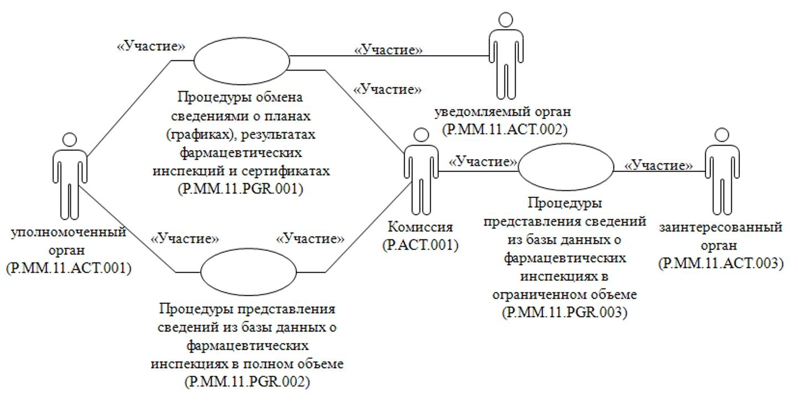

Рис. 1. Структура общего процесса
13. Порядок выполнения процедур общего процесса, сгруппированных по своему назначению, включая детализированное описание операций, приведен в разделе VIII настоящих Правил.
14. Для каждой группы процедур приводится общая схема, демонстрирующая связи между процедурами общего процесса и порядок их выполнения. Общая схема процедур построена с использованием графической нотации UML (унифицированный язык моделирования – Unified Modeling Language) и снабжена текстовым описанием.
4. Группа процедур обмена сведениями о планах (графиках), результатах фармацевтических инспекций и сертификатах
15. Процедуры обмена сведениями о планах (графиках), результатах фармацевтических инспекций и сертификатах выполняются при осуществлении планирования и проведения фармацевтических инспекций.
В рамках процедур обмена сведениями о планах (графиках), результатах фармацевтических инспекций и сертификатах Комиссией на основании сведений, формируемых и представляемых уполномоченными органами, обеспечивается формирование и ведение базы данных о фармацевтических инспекциях, включающей сведения о планах (графиках) проведения инспекций, сведения о результатах фармацевтических инспекций, сведения о результатах устранения инспектируемым субъектом критических несоответствий, выявленных при проведении фармацевтических инспекций, а также сведения о выдаче, внесении изменений, приостановлении, возобновлении или прекращении действия сертификатов.
С целью обеспечения уполномоченных органов, заинтересованных органов и заинтересованных лиц актуальными сведениями о планах (графиках) проведения инспекций выполняется процедура "Представление в Комиссию сведений о планах (графиках) проведения инспекций" (P.MM.11.PRC.001), в рамках которой уполномоченные органы представляют в Комиссию сведения о планах (графиках) проведения инспекций для включения в базу данных о фармацевтических инспекциях и опубликования Комиссией общедоступных сведений о планах (графиках) проведения инспекций на информационном портале Союза.
При необходимости актуализации ранее включенных в базу данных о фармацевтических инспекциях и опубликованных на информационном портале Союза сведений о планах (графиках) проведения инспекций выполняется процедура "Представление в Комиссию сведений о внесении изменений в план (график) проведения инспекций" (P.MM.11.PRC.002), в рамках которой уполномоченные органы представляют в Комиссию сведения о внесении изменений в планы (графики) проведения инспекций, для включения и актуализации таких сведений в базе данных о фармацевтических инспекциях, а также для актуализации опубликованных Комиссией общедоступных сведений о планах (графиках) проведения инспекций на информационном портале Союза.
В случае завершения инспектирования с целью обеспечения уполномоченных органов и заинтересованных органов актуальными сведениями о результатах фармацевтических инспекций выполняется процедура "Представление в Комиссию сведений о результатах фармацевтических инспекций" (P.MM.11.PRC.003), в рамках которой уполномоченные органы представляют в Комиссию сведения о результатах фармацевтических инспекций для включения таких сведений в базу данных о фармацевтических инспекциях.
В случае выявления при проведении фармацевтических инспекций критических несоответствий с целью взаимного оперативного информирования уполномоченных органов выполняется процедура "Уведомление о выявлении критических несоответствий" (P.MM.11.PRC.004), в рамках которой уполномоченный орган уведомляет уполномоченные органы других государств-членов о случаях выявления при проведении фармацевтических инспекций критических несоответствий.
В случае выявления при проведении фармацевтических инспекций критических несоответствий при представлении инспектируемым субъектом плана корректирующих и предупреждающих действий и отчета о его выполнении, а также документальных свидетельств устранения несоответствий или при непредставлении инспектируемым субъектом плана корректирующих и предупреждающих действий, отчета о его выполнении и данных, свидетельствующих об устранении выявленных несоответствий, в установленный Правилами проведения инспекций срок выполняются следующие процедуры:
"Уведомление о результатах устранения выявленных критических несоответствий" (P.MM.11.PRC.006), в рамках которой уполномоченный орган, выявивший при проведении фармацевтической инспекции критические несоответствия, уведомляет уполномоченные органы других государств-членов о результатах устранения инспектируемым субъектом таких выявленных критических несоответствий в установленный Правилами проведения инспекций срок;
"Представление в Комиссию сведений о результатах устранения выявленных критических несоответствий" (P.MM.11.PRC.005), в рамках которой уполномоченный орган, выявивший при проведении фармацевтической инспекции критические несоответствия, представляет в Комиссию сведения о результатах устранения инспектируемым субъектом указанных несоответствий в установленный Правилами проведения инспекций срок для включения таких сведений в базу данных о фармацевтических инспекциях с целью актуализации сведений о результатах соответствующей фармацевтической инспекции, ранее представленных в рамках процедуры "Представление в Комиссию сведений о результатах фармацевтических инспекций" (P.MM.11.PRC.003).
В случае выдачи уполномоченным органом по результатам инспекции сертификата выполняется процедура "Представление в Комиссию сведений о выданном по результатам фармацевтической инспекции сертификате" (P.MM.11.PRC.007), в рамках которой уполномоченные органы представляют в Комиссию сведения сертификатах для включения в базу данных о фармацевтических инспекциях и опубликования Комиссией общедоступных сведений о сертификатах на информационном портале Союза.
В случае внесения изменений, приостановления, возобновления или прекращения действия сертификата в порядке, установленном Правилами проведения инспекций, выполняется процедура "Представление в Комиссию измененных сведений о сертификате" (P.MM.11.PRC.008), в рамках которой уполномоченные органы представляют в Комиссию соответствующие сведения о внесении изменений, приостановлении, возобновлении или прекращении действия сертификата для включения и актуализации таких сведений в базе данных о фармацевтических инспекциях, а также для актуализации опубликованных Комиссией общедоступных сведений о сертификатах на информационном портале Союза.
С целью обеспечения беспрепятственного доступа к актуальным сведениям из базы данных о фармацевтических инспекциях в рамках группы процедур обмена сведениями о планах (графиках), результатах фармацевтических инспекций и сертификатах Комиссия обеспечивает опубликование на информационном портале Союза общедоступных сведений из базы данных о фармацевтических инспекциях, включающих сведения о планах (графиках) проведения инспекций и сертификатах, в том числе в машиночитаемом виде, а также обеспечивает посредством веб-интерфейса информационного портала Союза или его сервисов функции поиска, получения и обработки таких сведений. Средствами веб-интерфейса информационного портала Союза обеспечивается возможность выбора и определения параметров поиска, просмотра и (или) выгрузки опубликованных общедоступных сведений в определенных форматах, в том числе по запросу информационных систем заинтересованных лиц, для автоматической обработки сведений, в том числе с учетом истории изменения таких сведений.
Представление сведений осуществляется в соответствии с Регламентом информационного взаимодействия между уполномоченными органами (организациями) государств – членов Евразийского экономического союза в сфере обращения лекарственных средств, проводящими фармацевтические инспекции, и Евразийской экономической комиссией при реализации средствами интегрированной информационной системы Евразийского экономического союза общего процесса "Обмен сведениями о результатах инспектирования производственных площадок производителей лекарственных средств на соответствие требованиям Правил надлежащей производственной практики Евразийского экономического союза", Регламентом информационного взаимодействия между уполномоченными органами (организациями) государств – членов Евразийского экономического союза в сфере обращения лекарственных средств, проводящими фармацевтические инспекции, при реализации средствами интегрированной информационной системы Евразийского экономического союза общего процесса "Обмен сведениями о результатах инспектирования производственных площадок производителей лекарственных средств на соответствие требованиям Правил надлежащей производственной практики Евразийского экономического союза" и Регламентом информационного взаимодействия между органами государственной власти государств – членов Евразийского экономического союза, уполномоченными на осуществление и (или) координацию деятельности в сфере обращения лекарственных средств и заинтересованными в получении сведений о результатах фармацевтических инспекций для реализации возложенных на них полномочий, и Евразийской экономической комиссией при реализации средствами интегрированной информационной системы Евразийского экономического союза общего процесса "Обмен сведениями о результатах инспектирования производственных площадок производителей лекарственных средств на соответствие требованиям Правил надлежащей производственной практики Евразийского экономического союза", утвержденными Решением Коллегии Комиссии от 19 декабря 2023 г. № 178 (далее соответственно – Регламент информационного взаимодействия между уполномоченными органами и Комиссией, Регламент информационного взаимодействия между уполномоченными органами, Регламент информационного взаимодействия между заинтересованными органами и Комиссией).
Формат и структура представляемых сведений должны соответствовать Описанию форматов и структур электронных документов и сведений, используемых для реализации средствами интегрированной информационной системы Евразийского экономического союза общего процесса "Обмен сведениями о результатах инспектирования производственных площадок производителей лекарственных средств на соответствие требованиям Правил надлежащей производственной практики Евразийского экономического союза", утвержденному Решением Коллегии Комиссии от 19 декабря 2023 г. № 178 (далее – Описание форматов и структур электронных документов и сведений).
16. Приведенное описание группы процедур обмена сведениями о планах (графиках), результатах фармацевтических инспекций и сертификатах представлено на рисунке 2.

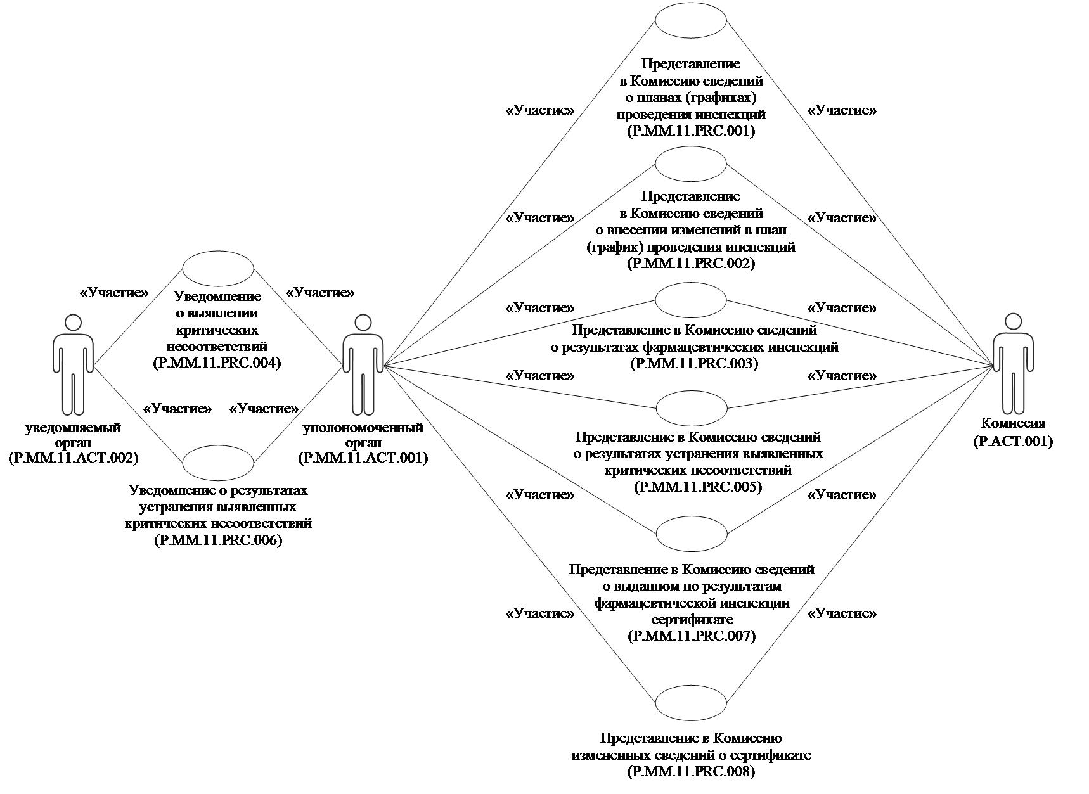

Рис. 2. Общая схема группы процедур обмена сведениями о планах (графиках), результатах фармацевтических инспекций и сертификатах
17. Перечень процедур общего процесса, входящих в группу процедур обмена сведениями о планах (графиках), результатах фармацевтических инспекций и сертификатах, приведен в таблице 2.
Таблица 2
Перечень процедур общего процесса, входящих в группу процедур обмена сведениями о планах (графиках), результатах фармацевтических инспекций и сертификатах
Кодовое обозначение | Наименование | Описание
1 | 2 | 3
P.MM.11.PRC.001 | представление в Комиссию сведений о планах (графиках) проведения инспекций | предназначена для представления уполномоченным органом в Комиссию сведений о плане (графике) проведения инспекций для включения таких сведений в базу данных о фармацевтических инспекциях
P.MM.11.PRC.002 | представление в Комиссию сведений о внесении изменений в план (график) проведения инспекций | предназначена для представления уполномоченным органом в Комиссию сведений о внесении изменений в план (график) проведения инспекций, сведения о котором были ранее включены в базу данных о фармацевтических инспекциях и опубликованы на информационном портале Союза
P.MM.11.PRC.003 | представление в Комиссию сведений о результатах фармацевтических инспекций | предназначена для представления уполномоченным органом в Комиссию сведений о результатах фармацевтических инспекций для включения таких сведений в базу данных о фармацевтических инспекциях
P.MM.11.PRC.004 | уведомление о выявлении критических несоответствий | предназначена для представления уполномоченным органом в уполномоченные органы других государств-членов (уведомляемые органы) сведений о выявлении при проведении фармацевтической инспекции критических несоответствий
P.MM.11.PRC.005 | представление в Комиссию сведений о результатах устранения выявленных критических несоответствий | предназначена для представления уполномоченным органом в Комиссию сведений об устранении или неустранении инспектируемым субъектом в установленный Правилами проведения инспекций срок выявленных при проведении фармацевтической инспекции критических несоответствий для включения таких сведений в базу данных о фармацевтических инспекциях
P.MM.11.PRC.006 | уведомление о результатах устранения выявленных критических несоответствий | предназначена для представления уполномоченным органом в уполномоченные органы других государств-членов (уведомляемые органы) сведений об устранении или неустранении инспектируемым субъектом в установленный Правилами проведения инспекций срок выявленных при проведении фармацевтической инспекции критических несоответствий
P.MM.11.PRC.007 | представление в Комиссию сведений о выданном  по результатам фармацевтической инспекции сертификате | предназначена для представления уполномоченным органом в Комиссию сведений о выданном сертификате для включения таких сведений в базу данных о фармацевтических инспекциях
P.MM.11.PRC.008 | представление в Комиссию измененных сведений  о сертификате | предназначена  для представления уполномоченным органом  в Комиссию сведений  о внесении изменений, приостановлении, возобновлении  или прекращении действия сертификата (далее – измененные сведения  о сертификате) для включения таких сведений в базу данных о фармацевтических инспекциях
5. Группа процедур представления сведений из базы данных
о фармацевтических инспекциях в полном объеме
18. Процедуры представления сведений из базы данных о фармацевтических инспекциях в полном объеме выполняются при получении соответствующих запросов от информационных систем уполномоченных органов.
В рамках выполнения процедур представления сведений из базы данных о фармацевтических инспекциях в полном объеме обрабатываются следующие виды запросов от информационных систем уполномоченных органов:
запрос информации о дате и времени последнего обновления базы данных о фармацевтических инспекциях;
запрос сведений из базы данных о фармацевтических инспекциях в полном объеме с учетом архивных данных либо по состоянию на определенную дату;
запрос измененных сведений из базы данных о фармацевтических инспекциях в полном объеме.
Запрос информации о дате и времени обновления базы данных о фармацевтических инспекциях выполняется уполномоченным органом в целях оценки необходимости синхронизации хранящихся в информационной системе уполномоченного органа сведений о планах (графиках) проведения инспекций, результатах фармацевтических инспекций и сертификатах с соответствующими сведениями, хранящимися в базе данных о фармацевтических инспекциях в Комиссии. При осуществлении запроса выполняется процедура "Получение информации о дате и времени обновления базы данных о фармацевтических инспекциях уполномоченным органом" (P.MM.11.PRC.009).
Запрос сведений из базы данных о фармацевтических инспекциях и запрос измененных сведений из базы данных о фармацевтических инспекциях в полном объеме выполняется по одному из следующих видов сведений, который указывается в запросе:
запрос сведений о планах (графиках) проведения инспекций;
запрос сведений о результатах фармацевтических инспекций;
запрос сведений о сертификатах.
В рамках выполнения процедур представления сведений из базы данных о фармацевтических инспекциях в полном объеме в ответ на запрос соответствующие сведения о планах (графиках) проведения инспекций, результатах фармацевтических инспекций или сертификатах представляются в полном объеме (включая сведения ограниченного доступа (распространения)) согласно установленным правам доступа таких участников общего процесса к соответствующим сведениям.
Запрос сведений из базы данных о фармацевтических инспекциях выполняется уполномоченным органом в целях получения сведений о планах (графиках) проведения инспекций, результатах фармацевтических инспекций или сертификатах, включенных в базу данных о фармацевтических инспекциях. Сведения, содержащиеся в базе данных о фармацевтических инспекциях, запрашиваются либо в объеме с учетом исторических данных, либо по состоянию на определенную дату. Запрос сведений из базы данных о фармацевтических инспекциях выполняется по виду сведений (сведений о планах (графиках) проведения инспекций, результатах фармацевтических инспекций или сертификатах). Запрос сведений о планах (графиках) проведения инспекций, результатах фармацевтических инспекций или сертификатах из базы данных о фармацевтических инспекциях в полном объеме с учетом исторических данных используется при первоначальной загрузке сведений в информационную систему уполномоченного органа, например, при инициализации общего процесса, подключении к нему нового участника общего процесса, восстановлении информации после сбоя. При осуществлении запроса выполняется процедура "Получение сведений из базы данных о фармацевтических инспекциях в полном объеме" (P.MM.11.PRC.010).
Запрос измененных сведений из базы данных о фармацевтических инспекциях выполняется уполномоченным органом в целях получения измененных сведений о планах (графиках) проведения инспекций, результатах фармацевтических инспекций или сертификатах, включенных в базу данных о фармацевтических инспекциях. Запрос сведений из базы данных о фармацевтических инспекциях выполняется по виду сведений (сведений о планах (графиках) проведения инспекций, результатах фармацевтических инспекций или сертификатах). При выполнении запроса представляются сведения о планах (графиках) проведения инспекций, результатах фармацевтических инспекций или сертификатах, добавленные в базу данных о фармацевтических инспекциях или измененные в такой базе за период с даты и времени, указанных в запросе, до момента выполнения запроса через интегрированную систему. При осуществлении запроса выполняется процедура "Получение измененных сведений из базы данных о фармацевтических инспекциях в полном объеме" (P.MM.11.PRC.011).
Представление сведений осуществляется в соответствии с Регламентом информационного взаимодействия между уполномоченными органами и Комиссией.
Формат и структура представляемых сведений должны соответствовать Описанию форматов и структур электронных документов и сведений.
19. Приведенное описание группы процедур представления сведений из базы данных о фармацевтических инспекциях в полном объеме представлено на рисунке 3.

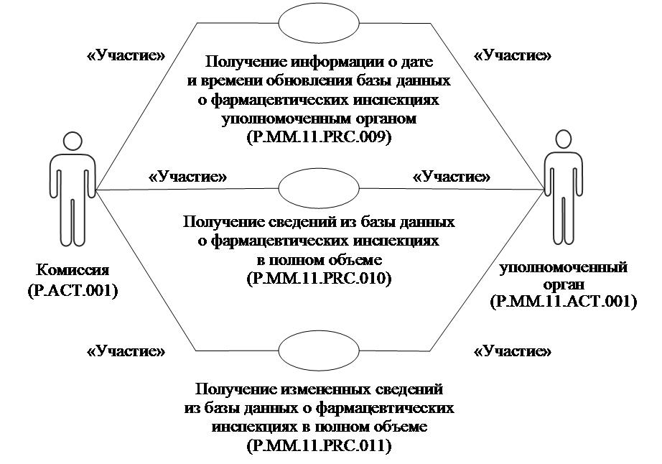

Рис. 3. Общая схема группы процедур представления сведений из базы данных
о фармацевтических инспекциях в полном объеме
20. Перечень процедур общего процесса, входящих в группу процедур представления сведений из базы данных о фармацевтических инспекциях в полном объеме, приведен в таблице 3.
Таблица 3
Перечень процедур общего процесса, входящих в группу процедур представления сведений из базы данных о фармацевтических инспекциях в полном объеме
Кодовое обозначение | Наименование | Описание
1 | 2 | 3
P.MM.11.PRC.009 | получение информации о дате и времени обновления базы данных о фармацевтических инспекциях уполномоченным органом | предназначена для представления информации о дате и времени обновления базы данных о фармацевтических инспекциях по запросам от информационных систем уполномоченных органов через интегрированную систему
P.MM.11.PRC.010 | получение сведений из базы данных о фармацевтических инспекциях в полном объеме | предназначена для представления актуальных по состоянию на указанную дату сведений из базы данных о фармацевтических инспекциях в полном объеме, включая сведения ограниченного доступа (распространения), по запросам от информационных систем уполномоченных органов через интегрированную систему
P.MM.11.PRC.011 | получение измененных сведений из базы данных  о фармацевтических инспекциях в полном объеме | предназначена для получения измененных сведений из базы данных о фармацевтических инспекциях в полном объеме, включая сведения ограниченного доступа (распространения), для синхронизации сведений о планах (графиках) проведения инспекций, результатах фармацевтических инспекций и сертификатах, содержащихся в информационных системах уполномоченных органов, с соответствующими сведениями, содержащимися в базе данных о фармацевтических инспекциях, по запросам от информационных систем уполномоченных органов через интегрированную систему
6. Группа процедур представления сведений из базы данных о фармацевтических инспекциях в ограниченном объеме
21. Процедуры представления сведений из базы данных о фармацевтических инспекциях в ограниченном объеме выполняются при получении соответствующих запросов от информационных систем заинтересованных органов.
В рамках выполнения процедур представления сведений из базы данных о фармацевтических инспекциях в ограниченном объеме обрабатываются следующие виды запросов от информационных систем заинтересованных органов:
запрос информации о дате и времени последнего обновления базы данных о фармацевтических инспекциях;
запрос сведений из базы данных о фармацевтических инспекциях в ограниченном объеме с учетом архивных данных либо по состоянию на определенную дату;
запрос измененных сведений из базы данных о фармацевтических инспекциях в ограниченном объеме.
Запрос информации о дате и времени обновления базы данных о фармацевтических инспекциях выполняется заинтересованным органом в целях оценки необходимости синхронизации хранящихся в информационной системе заинтересованного органа сведений о планах (графиках) проведения инспекций, результатах фармацевтических инспекций и сертификатах с соответствующими сведениями, хранящимися в базе данных о фармацевтических инспекциях в Комиссии. При осуществлении запроса выполняется процедура "Получение информации о дате и времени обновления базы данных о фармацевтических инспекциях заинтересованным органом" (P.MM.11.PRC.012).
Запрос сведений из базы данных о фармацевтических инспекциях и запрос измененных сведений из базы данных о фармацевтических инспекциях в ограниченном объеме выполняется по одному из следующих видов сведений, который указывается в запросе:
запрос сведений о планах (графиках) проведения инспекций;
запрос сведений о результатах фармацевтических инспекций;
запрос сведений о сертификатах.
В рамках выполнения процедур представления сведений из базы данных о фармацевтических инспекциях в ограниченном объеме в ответ на запрос соответствующие сведения о планах (графиках) проведения инспекций, результатах фармацевтических инспекций или сертификатах представляются в ограниченном объеме согласно установленным правам доступа таких участников общего процесса к соответствующим сведениям.
Запрос сведений из базы данных о фармацевтических инспекциях выполняется заинтересованным органом в целях получения сведений о планах (графиках) проведения инспекций, результатах фармацевтических инспекций или сертификатах, включенных в базу данных о фармацевтических инспекциях. Сведения, содержащиеся в базе данных о фармацевтических инспекциях, запрашиваются либо в объеме с учетом исторических данных, либо по состоянию на определенную дату. Запрос сведений из базы данных о фармацевтических инспекциях выполняется по виду сведений (сведений о планах (графиках) проведения инспекций, результатах фармацевтических инспекций или сертификатах). Запрос сведений о планах (графиках) проведения инспекций, результатах фармацевтических инспекций или сертификатах из базы данных о фармацевтических инспекциях в ограниченном объеме с учетом исторических данных используется при первоначальной загрузке сведений в информационную систему заинтересованного органа, например, при инициализации общего процесса, подключении к нему нового участника общего процесса, восстановлении информации после сбоя. При осуществлении запроса выполняется процедура "Получение сведений из базы данных о фармацевтических инспекциях в ограниченном объеме" (P.MM.11.PRC.013).
Запрос измененных сведений из базы данных о фармацевтических инспекциях выполняется заинтересованным органом в целях получения измененных сведений о планах (графиках) проведения инспекций, результатах фармацевтических инспекций или сертификатах, включенных в базу данных о фармацевтических инспекциях. Запрос сведений из базы данных о фармацевтических инспекциях выполняется по виду сведений (сведений о планах (графиках) проведения инспекций, результатах фармацевтических инспекций или сертификатах). При выполнении запроса представляются сведения о планах (графиках) проведения инспекций, результатах фармацевтических инспекций или сертификатах, добавленные в базу данных о фармацевтических инспекциях или измененные в такой базе за период с даты и времени, указанных в запросе, до момента выполнения запроса через интегрированную систему. При осуществлении запроса выполняется процедура "Получение измененных сведений из базы данных о фармацевтических инспекциях в ограниченном объеме" (P.MM.11.PRC.014).
Представление сведений осуществляется в соответствии с Регламентом информационного взаимодействия между заинтересованными органами и Комиссией.
Формат и структура представляемых сведений должны соответствовать Описанию форматов и структур электронных документов и сведений.
22. Приведенное описание группы процедур представления сведений из базы данных о фармацевтических инспекциях в ограниченном объеме представлено на рисунке 4.

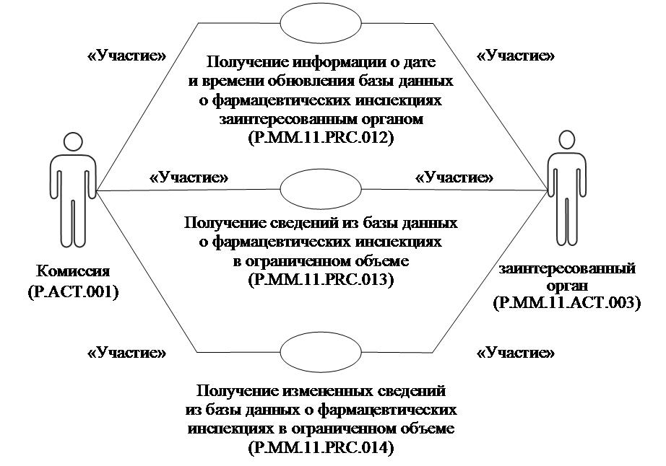

Рис. 4. Общая схема группы процедур представления сведений из базы данных
о фармацевтических инспекциях в ограниченном объеме
23. Перечень процедур общего процесса, входящих в группу процедур представления сведений из базы данных о фармацевтических инспекциях в ограниченном объеме, приведен в таблице 4.
Таблица 4
Перечень процедур общего процесса, входящих в группу процедур представления сведений из базы данных о фармацевтических инспекциях в ограниченном объеме
Кодовое обозначение | Наименование | Описание
1 | 2 | 3
P.MM.11.PRC.012 | получение информации о дате и времени обновления базы данных о фармацевтических инспекциях заинтересованным органом | предназначена  для представления информации о дате и времени обновления базы данных  о фармацевтических инспекциях по запросам  от информационных систем заинтересованных органов через интегрированную систему
P.MM.11.PRC.013 | получение сведений из базы данных о фармацевтических инспекциях в ограниченном объеме | предназначена  для представления по запросам от информационных систем заинтересованных органов через интегрированную систему актуальных  по состоянию на указанную дату сведений из базы данных о фармацевтических инспекциях в объеме согласно установленным ограниченным правам доступа таких участников общего процесса  к соответствующим сведениям
P.MM.11.PRC.014 | получение измененных сведений из базы данных  о фармацевтических инспекциях в ограниченном объеме | предназначена для получения по запросам  от информационных систем заинтересованных органов через интегрированную систему измененных сведений из базы данных  о фармацевтических инспекциях в объеме согласно установленным ограниченным правам доступа таких участников общего процесса  к соответствующим сведениям, для синхронизации сведений  о планах (графиках) проведения инспекций, результатах фармацевтических инспекций и сертификатах, содержащихся  в информационных системах заинтересованных органов,  с соответствующими сведениями, содержащимися  в базе данных  о фармацевтических инспекциях
V. Информационные объекты общего процесса
24. Перечень информационных объектов, сведения о которых или из которых передаются в процессе информационного взаимодействия между участниками общего процесса, приведен в таблице 5.
Таблица 5
Перечень информационных объектов
Кодовое обозначение | Наименование | Описание
1 | 2 | 3
P.MM.11.BEN.001 | база данных о фармацевтических инспекциях | общий информационный ресурс, который формируется Комиссией и содержит сведения о результатах фармацевтических инспекций производственных площадок производителей лекарственных средств (далее – производственная площадка) на соответствие требованиям Правил надлежащей производственной практики, сведения  о сертификатах соответствия производства требованиям Правил надлежащей производственной практики,  а также сведения о планах (графиках) проведения инспекций
P.MM.11.BEN.002 | сведения о критических несоответствиях | сведения о результатах фармацевтических инспекций, формируемые фармацевтическим инспекторатом и содержащие сведения о выявленных  по результатам фармацевтических инспекций критических несоответствиях, а также о результатах устранения таких критических несоответствий инспектируемым субъектом
VI. Ответственность участников общего процесса
25. Привлечение к дисциплинарной ответственности за несоблюдение требований, направленных на обеспечение своевременности и полноты передачи сведений, участвующих в информационном взаимодействии должностных лиц и сотрудников Комиссии осуществляется в соответствии с Договором о Евразийском экономическом союзе от 29 мая 2014 года, иными международными договорами и актами, составляющими право Союза, а должностных лиц и сотрудников уполномоченных органов государств-членов – в соответствии с законодательством государств-членов.
VII. Справочники и классификаторы общего процесса
26. Перечень справочников и классификаторов общего процесса приведен в таблице 6.
Таблица 6
Перечень справочников и классификаторов общего процесса
Кодовое обозначение | Наименование | Тип | Описание
1 | 2 | 3 | 4
P.CLS.001 | классификатор стран мира | классификатор | содержит перечень наименований стран и соответствующие им коды (применяется в соответствии с Решением Комиссии Таможенного союза от 20 сентября 2010 г. № 378)
P.CLS.008 | перечень видов средств (каналов) связи | справочник | содержит перечень кодов и наименований видов средств (каналов) связи (применяется в соответствии с Решением Коллегии Комиссии от 6 декабря 2022 г. № 192)
P.CLS.036 | справочник органов Евразийского экономического союза | справочник | содержит перечень наименований органов Евразийского экономического союза и соответствующие им коды
P.CLS.048 | перечень видов адреса | справочник | содержит перечень кодов и наименований видов адреса
P.CLS.054 | классификатор организационно-правовых форм | классификатор | содержит перечень кодов и наименований организационно-правовых форм (применяется в соответствии с Решением Коллегии Комиссии от 2 апреля 2019 г. № 54)
P.CLS.055 | классификатор форматов данных | классификатор | содержит перечень кодов и наименований форматов данных, присвоенных Администрацией адресного пространства Интернет
P.CLS.068 | справочник методов идентификации хозяйствующих субъектов при их государственной регистрации в государствах – членах Евразийского экономического союза | справочник | содержит перечень идентификаторов и наименований методов идентификации хозяйствующих субъектов при их государственной регистрации (применяется в соответствии с Решением Коллегии Комиссии от 10 марта 2020 г. № 34)
P.CLS.090 | классификатор видов производственной деятельности в сфере производства лекарственных средств | классификатор | содержит перечень видов производственной деятельности в сфере производства лекарственных средств
P.MM.11.CLS.001 | справочник видов фармацевтической продукции, производимой (планируемой  к производству)  на производственной площадке инспектируемого субъекта | классификатор | наименование типов продукции производимых (планируемых к производству) на производственной площадке инспектируемого субъекта в соответствии с Приложением № 3 к Перечню лекарственных средств, производимых (планируемых к производству) на производственной площадке инспектируемого субъекта (Приложение № 3 к Правилам проведения инспекций)
VIII. Процедуры общего процесса
1. Процедуры обмена сведениями о планах (графиках), результатах фармацевтических инспекций и сертификатах
Процедура "Представление в Комиссию сведений о планах (графиках) проведения инспекций" (P.MM.11.PRC.001)
27. Схема выполнения процедуры "Представление в Комиссию сведений о планах (графиках) проведения инспекций" (P.MM.11.PRC.001) представлена на рисунке 5.

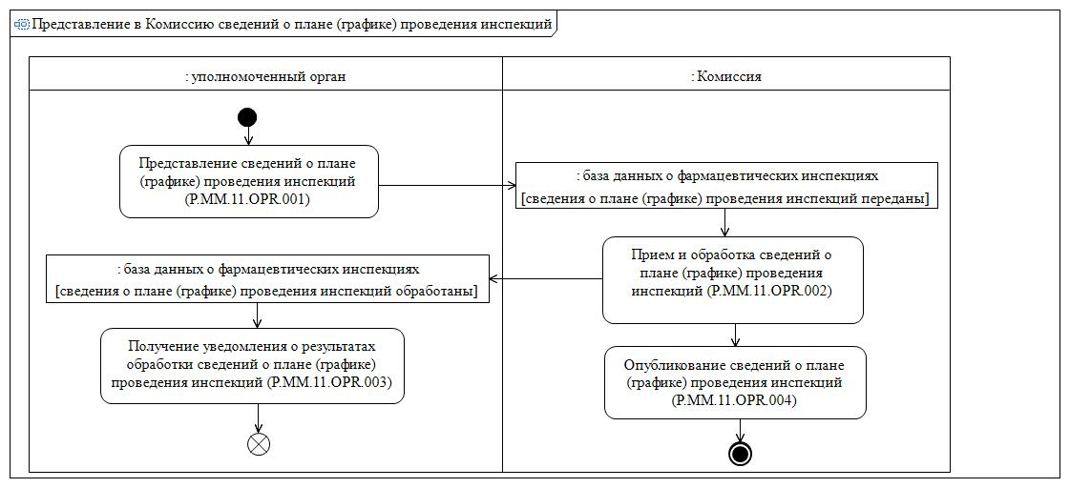

Рис. 5. Схема выполнения процедуры "Представление в Комиссию сведений о планах (графиках) проведения инспекций" (P.MM.11.PRC.001)
28. Процедура "Представление в Комиссию сведений о планах (графиках) проведения инспекций" (P.MM.11.PRC.001) выполняется при представлении сведений о плане (графике) проведения инспекций для их опубликования на информационном портале Союза.
29. Первой выполняется операция "Представление сведений о плане (графике) проведения инспекций" (P.MM.11.OPR.001), по результатам выполнения которой уполномоченный орган направляет в Комиссию сведения о плане (графике) проведения инспекций.
30. При поступлении в Комиссию сведений о плане (графике) проведения инспекций выполняется операция "Прием и обработка сведений о плане (графике) проведения инспекций" (P.MM.11.OPR.002), по результатам выполнения которой Комиссия получает указанные сведения, выполняет их обработку и направляет уведомление о результатах обработки сведений о плане (графике) проведения инспекций в уполномоченный орган, представивший сведения.
31. При поступлении в уполномоченный орган уведомления об обработке сведений о плане (графике) проведения инспекций выполняется операция "Получение уведомления о результатах обработки сведений о плане (графике) проведения инспекций" (P.MM.11.OPR.003), по результатам выполнения которой уполномоченный орган, направивший сведения, осуществляет обработку полученного уведомления об обработке сведений.
32. В случае успешного выполнения операции "Прием и обработка сведений о плане (графике) проведения инспекций" (P.MM.11.OPR.002) выполняется операция "Опубликование сведений о плане (графике) проведения инспекций" (P.MM.11.OPR.004), по результатам выполнения которой Комиссия обеспечивает опубликование общедоступных сведений о плане (графике) проведения инспекций на информационном портале Союза.
33. Результатом выполнения процедуры "Представление в Комиссию сведений о планах (графиках) проведения инспекций" (P.MM.11.PRC.001) является включение представленных уполномоченным органом сведений о плане (графике) проведения инспекций в базу данных о фармацевтических инспекциях и опубликование общедоступных сведений о плане (графике) проведения инспекций на информационном портале Союза.
34. Перечень операций общего процесса, выполняемых в рамках процедуры "Представление в Комиссию сведений о планах (графиках) проведения инспекций" (P.MM.11.PRC.001), приведен в таблице 7.
Таблица 7
Перечень операций общего процесса, выполняемых в рамках процедуры "Представление в Комиссию сведений о планах (графиках) проведения инспекций" (P.MM.11.PRC.001)
Кодовое обозначение | Наименование | Описание
1 | 2 | 3
P.MM.11.OPR.001 | представление сведений о плане (графике) проведения инспекций | приведено в таблице 8 настоящих Правил
P.MM.11.OPR.002 | прием и обработка сведений о плане (графике) проведения инспекций | приведено в таблице 9 настоящих Правил
P.MM.11.OPR.003 | получение уведомления о результатах обработки сведений о плане (графике) проведения инспекций | приведено в таблице 10 настоящих Правил
P.MM.11.OPR.004 | опубликование сведений о плане (графике) проведения инспекций | приведено в таблице 11 настоящих Правил
Таблица 8
Описание операции "Представление сведений о плане (графике) проведения инспекций" (P.MM.11.OPR.001)
№ п/п | Обозначение элемента | Описание
1 | 2 | 3
1 | Кодовое обозначение | P.MM.11.OPR.001
2 | Наименование операции | представление сведений о плане (графике) проведения инспекций
3 | Исполнитель | уполномоченный орган
4 | Условия выполнения | выполняется при представлении  в Комиссию сведений о плане (графике) проведения инспекций для их опубликования  на информационном портале Союза
5 | Ограничения | сведения о плане (графике) проведения инспекций представляются в Комиссию в сроки в соответствии  с системой качества фармацевтического инспектората государства-члена. Формат и структура представляемых сведений должны соответствовать Описанию форматов и структур электронных документов и сведений
6 | Описание операции | исполнитель направляет сведения о плане (графике) проведения инспекций в Комиссию в соответствии  с Регламентом информационного взаимодействия между уполномоченными органами и Комиссией
7 | Результаты | сведения о плане (графике) проведения инспекций представлены в Комиссию
Таблица 9
Описание операции "Прием и обработка сведений о плане (графике) проведения инспекций" (P.MM.11.OPR.002)
№ п/п | Обозначение элемента | Описание
1 | 2 | 3
1 | Кодовое обозначение | P.MM.11.OPR.002
2 | Наименование операции | прием и обработка сведений о плане (графике) проведения инспекций
3 | Исполнитель | Комиссия
4 | Условия выполнения | выполняется при получении исполнителем сведений о плане (графике) проведения инспекций (операция "Представление сведений о плане (графике) проведения инспекций" (P.MM.11.OPR.001))
5 | Ограничения | формат и структура сведений должны соответствовать Описанию форматов и структур электронных документов и сведений. Реквизиты электронного документа (сведений) должны соответствовать требованиям, предусмотренным разделом IX Регламента информационного взаимодействия между уполномоченными органами и Комиссией
6 | Описание операции | исполнитель принимает сведения о плане (графике) проведения инспекций и проверяет их в соответствии с Регламентом информационного взаимодействия между уполномоченными органами и Комиссией.  При успешном выполнении проверки исполнитель включает полученные сведения в базу данных  о фармацевтических инспекциях и уведомляет уполномоченный орган об обработке сведений  о плане (графике) проведения инспекций с указанием кода результата обработки сведений, соответствующего добавлению сведений,  в соответствии с Регламентом информационного взаимодействия между уполномоченными органами  и Комиссией
7 | Результаты | сведения о плане (графике) проведения инспекций обработаны, уполномоченному органу направлено уведомление о результатах обработки представленных сведений
Таблица 10
Описание операции "Получение уведомления о результатах обработки сведений о плане (графике) проведения инспекций" (P.MM.11.OPR.003)
№ п/п | Обозначение элемента | Описание
1 | 2 | 3
1 | Кодовое обозначение | P.MM.11.OPR.003
2 | Наименование операции | получение уведомления о результатах обработки сведений о плане (графике) проведения инспекций
3 | Исполнитель | уполномоченный орган
4 | Условия выполнения | выполняется при получении исполнителем уведомления о результатах обработки сведений  о плане (графике) проведения инспекций (операция "Прием и обработка сведений о плане (графике) проведения инспекций" (P.MM.11.OPR.002))
5 | Ограничения | формат и структура представляемых сведений должны соответствовать Описанию форматов  и структур электронных документов и сведений
6 | Описание операции | исполнитель принимает уведомление о результатах обработки сведений о плане (графике) проведения инспекций в соответствии с Регламентом информационного взаимодействия между уполномоченными органами и Комиссией
7 | Результаты | уведомление о результатах обработки Комиссией сведений о плане (графике) проведения инспекций получено
Таблица 11
Описание операции "Опубликование сведений о плане (графике) проведения инспекций" (P.MM.11.OPR.004)
№ п/п | Обозначение элемента | Описание
1 | 2 | 3
1 | Кодовое обозначение | P.MM.11.OPR.004
2 | Наименование операции | опубликование сведений о плане (графике) проведения инспекций
3 | Исполнитель | Комиссия
4 | Условия выполнения | выполняется в случае успешной обработки исполнителем сведений о плане (графике) проведения инспекций (операция "Прием и обработка сведений  о плане (графике) проведения инспекций" (P.MM.11.OPR.002))
5 | Ограничения | опубликованию подлежат только общедоступные сведения о плане (графике) проведения инспекций  из базы данных о фармацевтических инспекциях
6 | Описание операции | исполнитель обеспечивает опубликование  на информационном портале Союза общедоступных сведений о плане (графике) проведения инспекций
7 | Результаты | общедоступные сведения о плане (графике) проведения инспекций опубликованы  на информационном портале Союза
Процедура "Представление в Комиссию сведений о внесении изменений в план (график) проведения инспекций" (P.MM.11.PRC.002)
35. Схема выполнения процедуры "Представление в Комиссию сведений о внесении изменений в план (график) проведения инспекций" (P.MM.11.PRC.002) представлена на рисунке 6.

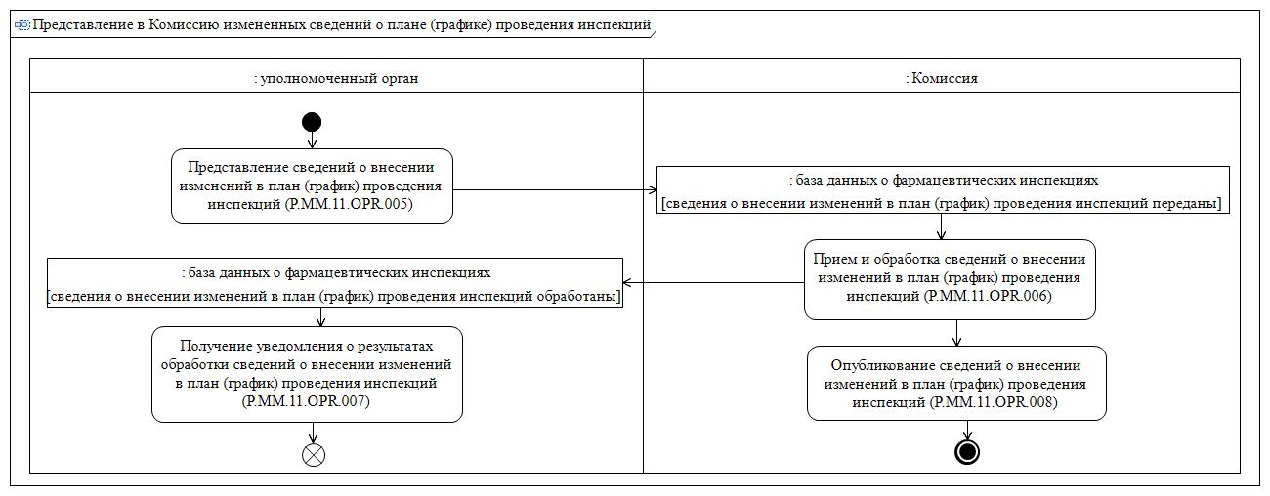

Рис. 6. Схема выполнения процедуры "Представление в Комиссию сведений о внесении изменений в план (график) проведения инспекций" (P.MM.11.PRC.002)
36. Процедура "Представление в Комиссию сведений о внесении изменений в план (график) проведения инспекций" (P.MM.11.PRC.002) выполняется в случае представления сведений о внесении изменений в план (график) проведения инспекций для их опубликования и актуализации сведений на информационном портале Союза.
37. Первой выполняется операция "Представление сведений о внесении изменений в план (график) проведения инспекций" (P.MM.11.OPR.005), по результатам выполнения которой уполномоченный орган направляет в Комиссию измененные сведения о плане (графике) проведения инспекций.
38. При поступлении в Комиссию измененных сведений о плане (графике) проведения инспекций выполняется операция "Прием и обработка сведений о внесении изменений в план (график) проведения инспекций" (P.MM.11.OPR.006), по результатам выполнения которой Комиссия получает указанные сведения, выполняет их обработку и направляет уведомление о результатах обработки сведений о внесении изменений в план (график) проведения инспекций в уполномоченный орган, представивший сведения.
39. При поступлении в уполномоченный орган уведомления об обработке сведений о внесении изменений в план (график) проведения инспекций выполняется операция "Получение уведомления о результатах обработки сведений о внесении изменений в план (график) проведения инспекций" (P.MM.11.OPR.007), по результатам выполнения которой уполномоченный орган, направивший сведения, осуществляет обработку полученного уведомления об обработке сведений.
40. В случае успешного выполнения операции "Прием и обработка сведений о внесении изменений в план (график) проведения инспекций" (P.MM.11.OPR.006) выполняется операция "Опубликование сведений о внесении изменений в план (график) проведения инспекций" (P.MM.11.OPR.008), по результатам выполнения которой Комиссия обеспечивает опубликование соответствующих измененных общедоступных сведений о плане (графике) проведения инспекций на информационном портале Союза.
41. Результатом выполнения процедуры "Представление в Комиссию сведений о внесении изменений в план (график) проведения инспекций" (P.MM.11.PRC.002) является включение представленных уполномоченным органом сведений о внесении изменений в план (график) проведения инспекций в базу данных о фармацевтических инспекциях и опубликование таких сведений на информационном портале Союза.
42. Перечень операций общего процесса, выполняемых в рамках процедуры "Представление в Комиссию сведений о внесении изменений в план (график) проведения инспекций" (P.MM.11.PRC.002), приведен в таблице 12.
Таблица 12
Перечень операций общего процесса, выполняемых в рамках процедуры "Представление в Комиссию сведений о внесении изменений в план (график) проведения инспекций" (P.MM.11.PRC.002)
Кодовое обозначение | Наименование | Описание
1 | 2 | 3
P.MM.11.OPR.005 | представление сведений о внесении изменений в план (график) проведения инспекций | приведено в таблице 13 настоящих Правил
P.MM.11.OPR.006 | прием и обработка сведений  о внесении изменений в план (график) проведения инспекций | приведено в таблице 14 настоящих Правил
P.MM.11.OPR.007 | получение уведомления  о результатах обработки сведений  о внесении изменений в план (график) проведения инспекций | приведено в таблице 15 настоящих Правил
P.MM.11.OPR.008 | опубликование сведений о внесении изменений в план (график) проведения инспекций | приведено в таблице 16 настоящих Правил
Таблица 13
Описание операции "Представление сведений о внесении изменений
в план (график) проведения инспекций" (P.MM.11.OPR.005)
№ п/п | Обозначение элемента | Описание
1 | 2 | 3
1 | Кодовое обозначение | P.MM.11.OPR.005
2 | Наименование операции | представление сведений о внесении изменений в план (график) проведения инспекций
3 | Исполнитель | уполномоченный орган
4 | Условия выполнения | выполняется в случае внесения изменений в план (график) проведения инспекций, сведения о котором были ранее были представлены в Комиссию, включены в базу данных о фармацевтических инспекциях и опубликованы на информационном портале Союза
5 | Ограничения | сведения о внесении изменений в план (график) проведения инспекций представляются в Комиссию  в сроки в соответствии с системой качества фармацевтического инспектората государства-члена. Формат и структура представляемых сведений должны соответствовать Описанию форматов  и структур электронных документов и сведений
6 | Описание операции | исполнитель направляет сведения о внесении изменений в план (график) проведения инспекций  в Комиссию в соответствии с Регламентом информационного взаимодействия между уполномоченными органами и Комиссией
7 | Результаты | сведения о внесении изменений в план (график) проведения инспекций представлены в Комиссию
Таблица 14
Описание операции "Прием и обработка сведений о внесении изменений в план (график) проведения инспекций" (P.MM.11.OPR.006)
№ п/п | Обозначение элемента | Описание
1 | 2 | 3
1 | Кодовое обозначение | P.MM.11.OPR.006
2 | Наименование операции | прием и обработка сведений о внесении изменений  в план (график) проведения инспекций
3 | Исполнитель | Комиссия
4 | Условия выполнения | выполняется при получении исполнителем измененных сведений о плане (графике) проведения инспекций (операция "Представление сведения  о внесении изменений в план (график) проведения инспекций" (P.MM.11.OPR.005))
5 | Ограничения | формат и структура сведений должны соответствовать Описанию форматов и структур электронных документов и сведений. Реквизиты электронного документа (сведений) должны соответствовать требованиям, предусмотренным разделом IX Регламента информационного взаимодействия между уполномоченными органами  и Комиссией
6 | Описание операции | исполнитель принимает сведения о внесении изменений в план (график) проведения инспекций  и проверяет их в соответствии с Регламентом информационного взаимодействия между уполномоченными органами и Комиссией.  При успешном выполнении проверки исполнитель включает полученные измененные сведения в базу данных о фармацевтических инспекциях  с сохранением истории их изменений и уведомляет уполномоченный орган об обработке сведений внесении изменений в план (график) проведения инспекций с указанием кода результата обработки сведений, соответствующего добавлению сведений,  в соответствии с Регламентом информационного взаимодействия между уполномоченными органами  и Комиссией
7 | Результаты | сведения о внесении изменений в план (график) проведения инспекций обработаны, уполномоченному органу направлено уведомление  о результатах обработки представленных сведений
Таблица 15
Описание операции "Получение уведомления о результатах обработки сведений о внесении изменений в план (график) проведения инспекций" (P.MM.11.OPR.007)
№ п/п | Обозначение элемента | Описание
1 | 2 | 3
1 | Кодовое обозначение | P.MM.11.OPR.007
2 | Наименование операции | получение уведомления о результатах обработки сведений о внесении изменений в план (график) проведения инспекций
3 | Исполнитель | уполномоченный орган
4 | Условия выполнения | выполняется при получении исполнителем уведомления о результатах обработки сведений  о внесении изменений в план (график) проведения инспекций (операция "Прием и обработка сведений  о внесении изменений в план (график) проведения инспекций" (P.MM.11.OPR.006))
5 | Ограничения | формат и структура представляемых сведений должны соответствовать Описанию форматов  и структур электронных документов и сведений
6 | Описание операции | исполнитель принимает уведомление о результатах обработки сведений о внесении изменений в план (график) проведения инспекций в соответствии  с Регламентом информационного взаимодействия между уполномоченными органами и Комиссией
7 | Результаты | уведомление о результатах обработки Комиссией сведений о внесении изменений в план (график) проведения инспекций получено
Таблица 16
Описание операции "Опубликование сведений о внесении изменений
в план (график) проведения инспекций" (P.MM.11.OPR.008)
№ п/п | Обозначение элемента | Описание
1 | 2 | 3
1 | Кодовое обозначение | P.MM.11.OPR.008
2 | Наименование операции | опубликование сведений о внесении изменений в план (график) проведения инспекций
3 | Исполнитель | Комиссия
4 | Условия выполнения | выполняется в случае успешной обработки исполнителем сведений о внесении изменений в план (график) проведения инспекций (операция "Прием и обработка сведений о внесении изменений в план (график) проведения инспекций" (P.MM.11.OPR.006))
5 | Ограничения | опубликованию подлежат только измененные общедоступные сведения о плане (графике) проведения инспекций из базы данных  о фармацевтических инспекциях
6 | Описание операции | исполнитель обеспечивает опубликование  на информационном портале Союза общедоступных измененных сведений о плане (графике) проведения инспекций с сохранением истории  их изменений
7 | Результаты | общедоступные измененные сведения о плане (графике) проведения инспекций опубликованы  на информационном портале Союза
Процедура "Представление в Комиссию сведений о результатах фармацевтических инспекций" (P.MM.11.PRC.003)
43. Схема выполнения процедуры "Представление в Комиссию сведений о результатах фармацевтических инспекций" (P.MM.11.PRC.003) представлена на рисунке 7.

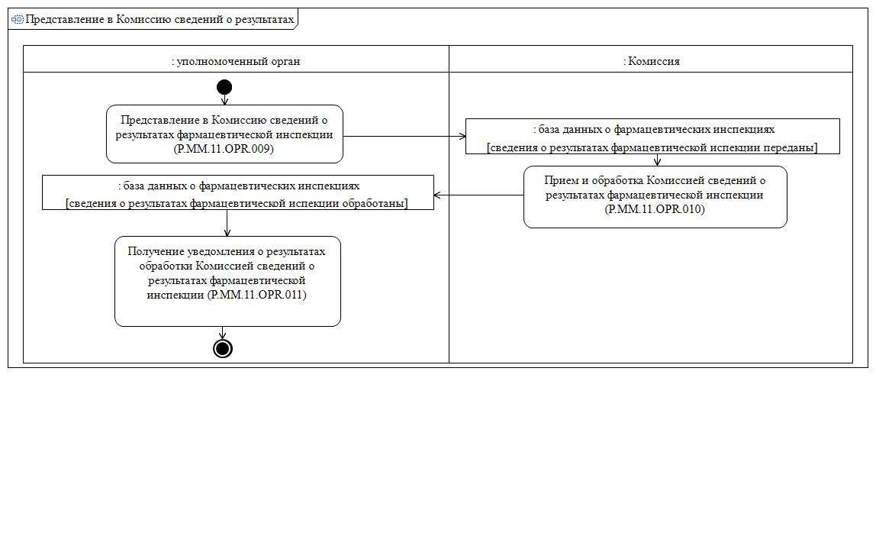

Рис. 7. Схема выполнения процедуры "Представление в Комиссию сведений о результатах фармацевтических инспекций" (P.MM.11.PRC.003)
44. Процедура "Представление в Комиссию сведений о результатах фармацевтических инспекций" (P.MM.11.PRC.003) выполняется после завершения инспектирования и подписания части I отчета и части II отчета о проведении фармацевтической инспекции в случае, если в ходе инспектирования не было выявлено несоответствий или были выявлены только прочие несоответствия, или части I отчета о проведении фармацевтической инспекции в случае, если при проведении фармацевтической инспекции были выявлены критические и (или) существенные несоответствия.
45. Первой выполняется операция "Представление в Комиссию сведений о результатах фармацевтической инспекции" (P.MM.11.OPR.009), в рамках выполнения которой уполномоченный орган направляет в Комиссию сведения о результатах фармацевтической инспекции.
46. При поступлении в Комиссию сведений о результатах фармацевтической инспекции выполняется операция "Прием и обработка Комиссией сведений о результатах фармацевтической инспекции" (P.MM.11.OPR.010), по результатам выполнения которой Комиссия получает указанные сведения, выполняет их обработку и направляет уведомление о результатах обработки сведений о результатах фармацевтической инспекции в уполномоченный орган, представивший сведения.
47. При поступлении в уполномоченный орган уведомления об обработке Комиссией сведений о результатах фармацевтической инспекции выполняется операция "Получение уведомления о результатах обработки Комиссией сведений о результатах фармацевтической инспекции" (P.MM.11.OPR.007), по результатам выполнения которой уполномоченный орган, направивший сведения, осуществляет обработку полученного уведомления об обработке сведений.
48. Результатом выполнения процедуры "Представление в Комиссию сведений о результатах фармацевтических инспекций" (P.MM.11.PRC.003) является включение в базу данных о фармацевтических инспекциях представленных уполномоченным органом сведений о результатах фармацевтической инспекции.
49. Перечень операций общего процесса, выполняемых в рамках процедуры "Представление в Комиссию сведений о результатах фармацевтических инспекций" (P.MM.11.PRC.003), приведен в таблице 17.
Таблица 17
Перечень операций общего процесса, выполняемых в рамках процедуры "Представление в Комиссию сведений о результатах фармацевтических инспекций" (P.MM.11.PRC.003)
Кодовое обозначение | Наименование | Описание
1 | 2 | 3
P.MM.11.OPR.009 | представление в Комиссию сведений о результатах фармацевтической инспекции | приведено в таблице 18 настоящих Правил
P.MM.11.OPR.010 | прием и обработка Комиссией сведений о результатах фармацевтической инспекции | приведено в таблице 19 настоящих Правил
P.MM.11.OPR.011 | получение уведомления  о результатах обработки Комиссией сведений о результатах фармацевтической инспекции | приведено в таблице 20 настоящих Правил
Таблица 18
Описание операции "Представление в Комиссию сведений
о результатах фармацевтической инспекции" (P.MM.11.OPR.009)
№ п/п | Обозначение элемента | Описание
1 | 2 | 3
1 | Кодовое обозначение | P.MM.11.OPR.009
2 | Наименование операции | представление в Комиссию сведений о результатах фармацевтической инспекции
3 | Исполнитель | уполномоченный орган
4 | Условия выполнения | выполняется при завершении инспектирования фармацевтическим инспекторатом и подписания части I отчета и части II отчета о проведении фармацевтической инспекции в случае, если в ходе инспектирования не было выявлено несоответствий или были выявлены только прочие несоответствия, или части I отчета о проведении фармацевтической инспекции в случае, если при проведении фармацевтической инспекции были выявлены критические и (или) существенные несоответствия
5 | Ограничения | сведения о результатах фармацевтической инспекции представляются в Комиссию:  в течение 10 рабочих дней с даты подписания части II и (или) части I отчета о проведении фармацевтической инспекции в случае, если в ходе инспектирования не было выявлено несоответствий или были выявлены несоответствия, не являющиеся критическими (прочие или существенные).  Формат и структура представляемых сведений должны соответствовать Описанию форматов  и структур электронных документов и сведений
6 | Описание операции | исполнитель направляет сведения о результатах фармацевтической инспекции в Комиссию  в соответствии с Регламентом информационного взаимодействия между уполномоченными органами  и Комиссией
7 | Результаты | сведения о результатах фармацевтической инспекции представлены в Комиссию
Таблица 19
Описание операции "Прием и обработка Комиссией сведений
о результатах фармацевтической инспекции" (P.MM.11.OPR.010)
№ п/п | Обозначение элемента | Описание
1 | 2 | 3
1 | Кодовое обозначение | P.MM.11.OPR.010
2 | Наименование операции | прием и обработка Комиссией сведений о результатах фармацевтической инспекции
3 | Исполнитель | Комиссия
4 | Условия выполнения | выполняется при получении исполнителем сведений о результатах фармацевтической инспекции (операция "Представление в Комиссию сведений о результатах фармацевтической инспекции" (P.MM.11.OPR.009))
5 | Ограничения | формат и структура сведений должны соответствовать Описанию форматов и структур электронных документов и сведений. Реквизиты электронного документа (сведений) должны соответствовать требованиям, предусмотренным разделом IX Регламента информационного взаимодействия между уполномоченными органами  и Комиссией
6 | Описание операции | исполнитель принимает сведения о результатах фармацевтической инспекции и проверяет их в соответствии с Регламентом информационного взаимодействия между уполномоченными органами  и Комиссией.  При успешном выполнении проверки исполнитель включает полученные сведения в базу данных о фармацевтических инспекциях и уведомляет уполномоченный орган об обработке сведений о результатах фармацевтической инспекции с указанием кода результата обработки сведений, соответствующего добавлению сведений, в соответствии с Регламентом информационного взаимодействия между уполномоченными органами и Комиссией
7 | Результаты | сведения о результатах фармацевтической инспекции обработаны Комиссией, уполномоченному органу направлено уведомление о результатах обработки представленных сведений
Таблица 20
Описание операции "Получение уведомления о результатах обработки Комиссией сведений о результатах фармацевтической инспекции" (P.MM.11.OPR.011)
№ п/п | Обозначение элемента | Описание
1 | 2 | 3
1 | Кодовое обозначение | P.MM.11.OPR.011
2 | Наименование операции | получение уведомления о результатах обработки Комиссией сведений о результатах фармацевтической инспекции
3 | Исполнитель | уполномоченный орган
4 | Условия выполнения | выполняется при получении исполнителем уведомления о результатах обработки Комиссией сведений о результатах фармацевтической инспекции (операция "Прием и обработка Комиссией сведений  о результатах фармацевтической инспекции" (P.MM.11.OPR.010))
5 | Ограничения | формат и структура представляемых сведений должны соответствовать Описанию форматов  и структур электронных документов и сведений
6 | Описание операции | исполнитель принимает уведомление о результатах обработки сведений о результатах фармацевтической инспекции в соответствии с Регламентом информационного взаимодействия между уполномоченными органами и Комиссией
7 | Результаты | уведомление о результатах обработки Комиссией сведений о результатах фармацевтической инспекции получено
Процедура "Уведомление о выявлении критических несоответствий" (P.MM.11.PRC.004)
50. Схема выполнения процедуры "Уведомление о выявлении критических несоответствий" (P.MM.11.PRC.004) представлена на рисунке 8.

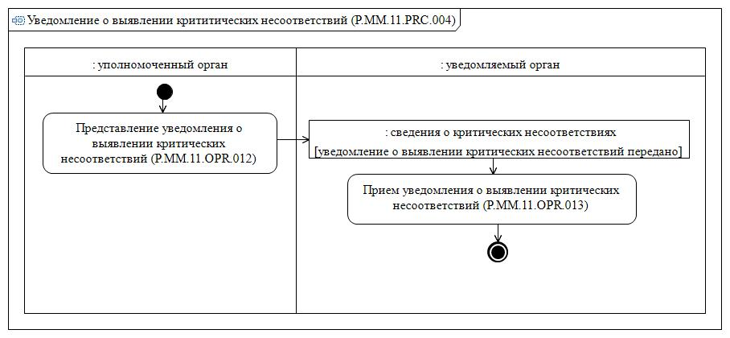

Рис. 8. Схема выполнения процедуры "Уведомление о выявлении критических несоответствий" (P.MM.11.PRC.004)
51. Процедура "Уведомление о выявлении критических несоответствий" (P.MM.11.PRC.004) выполняется в случае выявления при проведении фармацевтической инспекции критических несоответствий с целью взаимного оперативного информирования уполномоченных органов о таких случаях.
52. Первой выполняется операция "Представление уведомления о выявлении критических несоответствий" (P.MM.11.OPR.011), по результатам выполнения которой уполномоченный орган направляет в уведомляемый орган уведомление, содержащее сведения о выявлении при проведении фармацевтической инспекции критических несоответствий.
53. При поступлении в уведомляемый орган уведомления, содержащего сведения о выявлении при проведении фармацевтических инспекций критических несоответствий, выполняется операция "Прием уведомления о выявлении критических несоответствий" (P.MM.11.OPR.013), по результатам выполнения которой уведомляемый орган получает указанные сведения.
54. Результатом выполнения процедуры "Уведомление о выявлении критических несоответствий" (P.MM.11.PRC.004) является получение уведомляемым органом сведений о выявлении критических несоответствий при проведении фармацевтических инспекций фармацевтическим инспекторатом другого государства-члена.
55. Перечень операций общего процесса, выполняемых в рамках процедуры "Уведомление о выявлении критических несоответствий" (P.MM.11.PRC.004), приведен в таблице 21.
Таблица 21
Перечень операций общего процесса, выполняемых в рамках процедуры "Уведомление о выявлении критических несоответствий" (P.MM.11.PRC.004)
Кодовое обозначение | Наименование | Описание
1 | 2 | 3
P.MM.11.OPR.012 | представление уведомления  о выявлении критических несоответствий | приведено в таблице 22 настоящих Правил
P.MM.11.OPR.013 | прием уведомления о выявлении критических несоответствий | приведено в таблице 23 настоящих Правил
Таблица 22
Описание операции "Представление уведомления о выявлении критических несоответствий" (P.MM.11.OPR.012)
№ п/п | Обозначение элемента | Описание
1 | 2 | 3
1 | Кодовое обозначение | P.MM.11.OPR.012
2 | Наименование операции | представление уведомления о выявлении критических несоответствий
3 | Исполнитель | уполномоченный орган
4 | Условия выполнения | выполняется при необходимости взаимного оперативного информирования уполномоченных органов других государств-членов о выявлении  при проведении фармацевтической инспекции критических несоответствий
5 | Ограничения | сведения о выявлении при проведении фармацевтической инспекции критических несоответствий представляются в течение 5 рабочих дней с даты завершения фармацевтической инспекции. Формат и структура представляемых сведений должны соответствовать Описанию форматов  и структур электронных документов и сведений
6 | Описание операции | исполнитель направляет уведомление, содержащее сведения о выявленных при проведении фармацевтической инспекции критических несоответствий, в уведомляемый орган в соответствии с Регламентом информационного взаимодействия между уполномоченными органами
7 | Результаты | уведомление, содержащее сведения о выявлении  при проведении фармацевтической инспекции критических несоответствий, представлено  в уведомляемый орган
Таблица 23
Описание операции "Прием уведомления о выявлении критических несоответствий" (P.MM.11.OPR.013)
№ п/п | Обозначение элемента | Описание
1 | 2 | 3
1 | Кодовое обозначение | P.MM.11.OPR.013
2 | Наименование операции | прием уведомления о выявлении критических несоответствий
3 | Исполнитель | уведомляемый орган
4 | Условия выполнения | выполняется при получении исполнителем уведомления, содержащего сведения о выявлении  при проведении фармацевтической инспекции критических несоответствий (операция "Представление уведомления о выявлении критических несоответствий" (P.MM.11.OPR.012))
5 | Ограничения | формат и структура сведений должны соответствовать Описанию форматов и структур электронных документов и сведений. Реквизиты электронного документа (сведений) должны соответствовать требованиям, предусмотренным разделом IX Регламента информационного взаимодействия между уполномоченными органами
6 | Описание операции | исполнитель принимает уведомление, содержащие сведения о выявлении при проведении фармацевтической инспекции критических несоответствий, в соответствии с Регламентом информационного взаимодействия между уполномоченными органами
7 | Результаты | уведомление, содержащее сведения о выявлении  при проведении фармацевтической инспекции критических несоответствий, получено уведомляемым органом
Процедура "Представление в Комиссию сведений о результатах устранения выявленных критических несоответствий" (P.MM.11.PRC.005)
56. Схема выполнения процедуры "Представление в Комиссию сведений о результатах устранения выявленных критических несоответствий" (P.MM.11.PRC.005) представлена на рисунке 9.

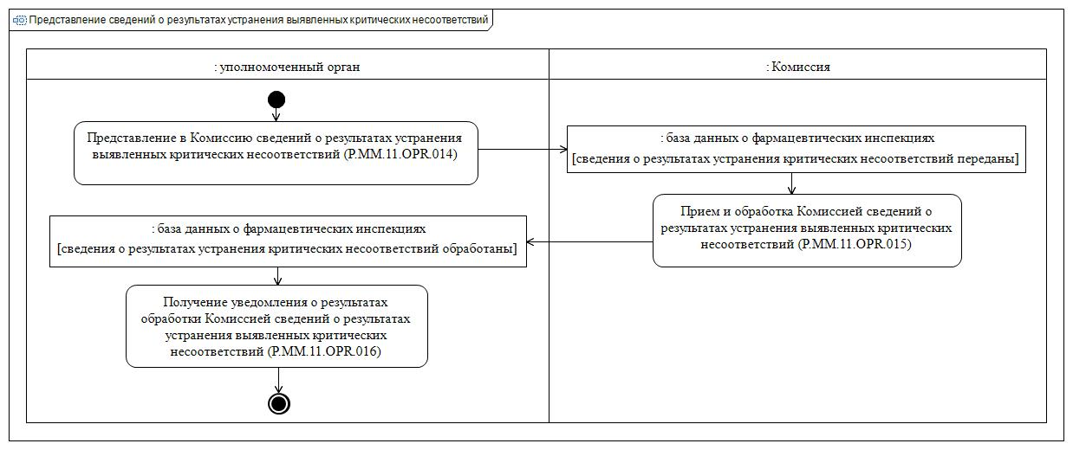

Рис. 9. Схема выполнения процедуры "Представление в Комиссию сведений
о результатах устранения выявленных критических несоответствий" (P.MM.11.PRC.005)
57. Процедура "Представление в Комиссию сведений о результатах устранения выявленных критических несоответствий" (P.MM.11.PRC.005) выполняется при необходимости представления сведений о результатах устранения инспектируемым субъектом критических несоответствий, выявленных по результатам фармацевтической инспекции, в установленный Правилами проведения инспекций срок.
58. Первой выполняется операция "Представление в Комиссию сведений о результатах устранения выявленных критических несоответствий" (P.MM.11.OPR.014), по результатам выполнения которой уполномоченный орган направляет в Комиссию сведения о результатах устранения выявленных критических несоответствий.
59. При поступлении в Комиссию сведений о результатах устранения выявленных критических несоответствий выполняется операция "Прием и обработка Комиссией сведений о результатах устранения выявленных критических несоответствий" (P.MM.11.OPR.015), по результатам выполнения которой Комиссия получает указанные сведения, выполняет их обработку и направляет уведомление о результатах обработки сведений о результатах устранения выявленных критических несоответствий в уполномоченный орган, представивший сведения.
60. При поступлении в уполномоченный орган уведомления об обработке сведений о результатах устранения выявленных критических несоответствий Комиссией выполняется операция "Получение уведомления о результатах обработки Комиссией сведений о результатах устранения выявленных критических несоответствий" (P.MM.11.OPR.016), по результатам выполнения которой уполномоченный орган, направивший сведения, осуществляет обработку полученного уведомления об обработке сведений.
61. Результатом выполнения процедуры "Представление в Комиссию сведений о результатах устранения выявленных критических несоответствий" (P.MM.11.PRC.005) является включение в базу данных о фармацевтических инспекциях представленных уполномоченным органом сведений об устранении (неустранении) инспектируемым субъектом критических несоответствий, выявленных при проведении фармацевтической инспекции.
62. Перечень операций общего процесса, выполняемых в рамках процедуры "Представление в Комиссию сведений о результатах устранения выявленных критических несоответствий" (P.MM.11.PRC.005), приведен в таблице 24.
Таблица 24
Перечень операций общего процесса, выполняемых в рамках процедуры "Представление в Комиссию сведений о результатах устранения выявленных критических несоответствий" (P.MM.11.PRC.005)
Кодовое обозначение | Наименование | Описание
1 | 2 | 3
P.MM.11.OPR.014 | представление в Комиссию сведений о результатах устранения выявленных критических несоответствий | приведено в таблице 25 настоящих Правил
P.MM.11.OPR.015 | прием и обработка Комиссией сведений о результатах устранения выявленных критических несоответствий | приведено в таблице 26 настоящих Правил
P.MM.11.OPR.016 | получение уведомления о результатах обработки Комиссией сведений о результатах устранения выявленных критических несоответствий | приведено в таблице 27 настоящих Правил
Таблица 25
Описание операции "Представление в Комиссию сведений
о результатах устранения выявленных критических несоответствий" (P.MM.11.OPR.014)
№ п/п | Обозначение элемента | Описание
1 | 2 | 3
1 | Кодовое обозначение | P.MM.11.OPR.014
2 | Наименование операции | представление в Комиссию сведений о результатах устранения выявленных критических несоответствий
3 | Исполнитель | уполномоченный орган
4 | Условия выполнения | выполняется при представлении инспектируемым субъектом плана корректирующих и предупреждающих действий и отчета о его выполнении, а также документальных свидетельств устранения несоответствий или при непредставлении инспектируемым субъектом плана корректирующих и предупреждающих действий, отчета о его выполнении и данных, свидетельствующих об устранении выявленных несоответствий, в установленный Правилами проведения инспекций срок
5 | Ограничения | сведения о результатах устранения инспектируемым субъектом критических несоответствий, выявленных при проведении фармацевтической инспекции, представляются в течение 10 рабочих дней с даты подписания части II отчета о проведении фармацевтической инспекции. Формат и структура представляемых сведений должны соответствовать Описанию форматов и структур электронных документов и сведений
6 | Описание операции | исполнитель направляет в Комиссию сведения  о результатах устранения инспектируемым субъектом критических несоответствий, выявленных  по результатам фармацевтической инспекции,  в соответствии с Регламентом информационного взаимодействия между уполномоченными органами  и Комиссией
7 | Результаты | сведения о результатах устранения инспектируемым субъектом критических несоответствий, выявленных при проведении фармацевтической инспекции, представлены в Комиссию
Таблица 26
Описание операции "Прием и обработка Комиссией сведений
о результатах устранения выявленных критических несоответствий" (P.MM.11.OPR.015)
№ п/п | Обозначение элемента | Описание
1 | 2 | 3
1 | Кодовое обозначение | P.MM.11.OPR.015
2 | Наименование операции | прием и обработка Комиссией сведений о результатах устранения выявленных критических несоответствий
3 | Исполнитель | Комиссия
4 | Условия выполнения | выполняется при получении исполнителем сведений  о результатах устранения инспектируемым субъектом критических несоответствий, выявленных  при проведении фармацевтической инспекции (операция "Представление в Комиссию сведений  о результатах устранения выявленных критических несоответствий" (P.MM.11.OPR.014))
5 | Ограничения | формат и структура сведений должны соответствовать Описанию форматов и структур электронных документов и сведений. Реквизиты электронного документа (сведений) должны соответствовать требованиям, предусмотренным разделом IX Регламента информационного взаимодействия между уполномоченными органами  и Комиссией
6 | Описание операции | исполнитель принимает сведения о результатах устранения инспектируемым субъектом критических несоответствий, выявленных по результатам фармацевтической инспекции, и проверяет  их в соответствии с Регламентом информационного взаимодействия между уполномоченными органами  и Комиссией.  При успешном выполнении проверки исполнитель включает полученные сведения в базу данных  о фармацевтических инспекциях и уведомляет уполномоченный орган об обработке сведений  о результатах устранения инспектируемым субъектом критических несоответствий, выявленных  по результатам фармацевтической инспекции,  с указанием кода результата обработки сведений, соответствующего добавлению сведений,  в соответствии с Регламентом информационного взаимодействия между уполномоченными органами  и Комиссией
7 | Результаты | сведения о результатах устранения инспектируемым субъектом критических несоответствий, выявленных при проведении фармацевтической инспекции, обработаны Комиссией, уполномоченному органу направлено уведомление о результатах обработки представленных сведений
Таблица 27
Описание операции "Получение уведомления о результатах обработки Комиссией сведений о результатах устранения выявленных критических несоответствий" (P.MM.11.OPR.016)
№ п/п | Обозначение элемента | Описание
1 | 2 | 3
1 | Кодовое обозначение | P.MM.11.OPR.016
2 | Наименование операции | получение уведомления о результатах обработки Комиссией сведений о результатах устранения выявленных критических несоответствий
3 | Исполнитель | уполномоченный орган
4 | Условия выполнения | выполняется при получении исполнителем уведомления о результатах обработки сведений  о результатах устранения инспектируемым субъектом критических несоответствий, выявленных  при проведении фармацевтической инспекции (операция "Прием и обработка Комиссией сведений  о результатах устранения выявленных критических несоответствий" (P.MM.11.OPR.015))
5 | Ограничения | формат и структура представляемых сведений должны соответствовать Описанию форматов  и структур электронных документов и сведений
6 | Описание операции | исполнитель принимает уведомление о результатах обработки сведений о результатах устранения инспектируемым субъектом критических несоответствий, выявленных по результатам фармацевтической инспекции, в соответствии  с Регламентом информационного взаимодействия между уполномоченными органами и Комиссией
7 | Результаты | уведомление о результатах обработки сведений  о результатах устранения инспектируемым субъектом критических несоответствий, выявленных  при проведении фармацевтической инспекции, получено
Процедура "Уведомление о результатах устранения выявленных критических несоответствий" (P.MM.11.PRC.006)
63. Схема выполнения процедуры "Уведомление о результатах устранения выявленных критических несоответствий" (P.MM.11.PRC.006) представлена на рисунке 10.

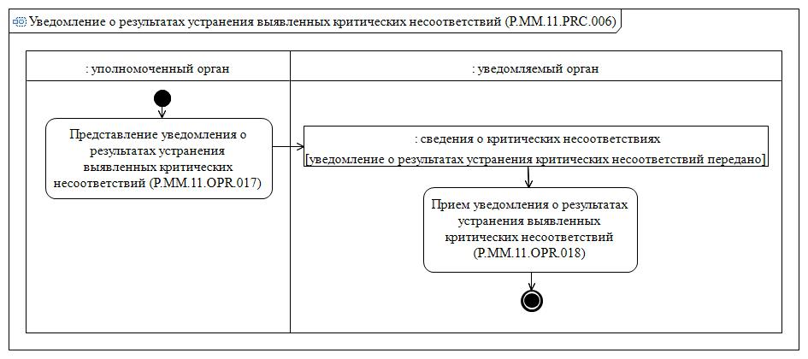

Рис. 10. Схема выполнения процедуры "Уведомление о результатах устранения выявленных критических несоответствий" (P.MM.11.PRC.006)
64. Процедура "Уведомление о результатах устранения выявленных критических несоответствий" (P.MM.11.PRC.006) выполняется с целью взаимного оперативного информирования уполномоченных органов о результатах устранения инспектируемым субъектом критических несоответствий, выявленных при проведении фармацевтической инспекции, в установленный Правилами проведения инспекций срок.
65. Первой выполняется операция "Представление уведомления о результатах устранения выявленных критических несоответствий" (P.MM.11.OPR.017), по результатам выполнения которой уполномоченный орган направляет в уведомляемый орган уведомление, содержащее сведения о результатах устранения инспектируемым субъектом критических несоответствий, выявленных при проведении фармацевтической инспекции.
66. При поступлении в уведомляемый орган уведомления, содержащего сведения о результатах устранения инспектируемым субъектом критических несоответствий, выявленных при проведении фармацевтической инспекции, выполняется операция "Прием уведомления о результатах устранения выявленных критических несоответствий" (P.MM.11.OPR.018), по результатам выполнения которой уведомляемый орган получает указанные сведения.
67. Результатом выполнения процедуры "Уведомление о результатах устранения выявленных критических несоответствий" (P.MM.11.PRC.006) является получение уведомляемым органом сведений о результатах устранения инспектируемым субъектом критических несоответствий, выявленных при проведении фармацевтической инспекции фармацевтическим инспекторатом другого государства-члена.
68. Перечень операций общего процесса, выполняемых в рамках процедуры "Уведомление о результатах устранения выявленных критических несоответствий" (P.MM.11.PRC.006), приведен в таблице 28.
Таблица 28
Перечень операций общего процесса, выполняемых в рамках процедуры "Уведомление о результатах устранения выявленных критических несоответствий" (P.MM.11.PRC.006)
Кодовое обозначение | Наименование | Описание
1 | 2 | 3
P.MM.11.OPR.017 | представление уведомления  о результатах устранения выявленных критических несоответствий | приведено в таблице 29 настоящих Правил
P.MM.11.OPR.018 | прием уведомления о результатах устранения выявленных критических несоответствий | приведено в таблице 30 настоящих Правил
Таблица 29
Описание операции "Представление уведомления о результатах устранения выявленных критических несоответствий" (P.MM.11.OPR.017)
№ п/п | Обозначение элемента | Описание
1 | 2 | 3
1 | Кодовое обозначение | P.MM.11.OPR.017
2 | Наименование операции | представление уведомления о результатах устранения выявленных критических несоответствий
3 | Исполнитель | уполномоченный орган
4 | Условия выполнения | выполняется при необходимости взаимного оперативного информирования уполномоченных органов других государств-членов о результатах устранения инспектируемым субъектом критических несоответствий, выявленных по результатам фармацевтической инспекции, при представлении инспектируемым субъектом плана корректирующих  и предупреждающих действий и отчета  о его выполнении, а также документальных свидетельств устранения несоответствий  или при непредставлении инспектируемым субъектом плана корректирующих и предупреждающих действий, отчета о его выполнении и данных, свидетельствующих об устранении выявленных несоответствий, в установленный Правилами проведения инспекций срок
5 | Ограничения | уведомление, содержащее сведения о результатах устранения инспектируемым субъектом критических несоответствий, выявленных при проведении фармацевтической инспекции, представляются  в течение 10 рабочих дней с даты подписания части II отчета о проведении фармацевтической инспекции. Формат и структура представляемых сведений должны соответствовать Описанию форматов  и структур электронных документов и сведений
6 | Описание операции | исполнитель направляет уведомление, содержащее сведения о результатах устранения инспектируемым субъектом критических несоответствий, выявленных при проведении фармацевтической инспекции,  в уведомляемый орган в соответствии с Регламентом информационного взаимодействия между уполномоченными органами
7 | Результаты | уведомление, содержащее сведения о результатах устранения инспектируемым субъектом критических несоответствий, выявленных при проведении фармацевтической инспекции, представлено  в уведомляемый орган
Таблица 30
Описание операции "Прием уведомления о результатах устранения выявленных критических несоответствий" (P.MM.11.OPR.018)
№ п/п | Обозначение элемента | Описание
1 | 2 | 3
1 | Кодовое обозначение | P.MM.11.OPR.018
2 | Наименование операции | прием уведомления о результатах устранения выявленных критических несоответствий
3 | Исполнитель | уведомляемый орган
4 | Условия выполнения | выполняется при получении исполнителем уведомления, содержащего сведения о результатах устранения инспектируемым субъектом критических несоответствий, выявленных при проведении фармацевтической инспекции (операция "Представление уведомления о результатах устранения выявленных критических несоответствий" (P.MM.11.OPR.017))
5 | Ограничения | формат и структура сведений должны соответствовать Описанию форматов и структур электронных документов и сведений. Реквизиты электронного документа (сведений) должны соответствовать требованиям, предусмотренным разделом IX Регламента информационного взаимодействия между уполномоченными органами
6 | Описание операции | исполнитель принимает уведомление, содержащие сведения о результатах устранения инспектируемым субъектом критических несоответствий, выявленных при проведении фармацевтической инспекции,  в соответствии с Регламентом информационного взаимодействия между уполномоченными органами
7 | Результаты | уведомление, содержащее сведения  о результатах устранения инспектируемым субъектом критических несоответствий, выявленных  при проведении фармацевтической инспекции, получено уведомляемым органом
Процедура "Представление в Комиссию сведений о выданном
по результатам фармацевтической инспекции сертификате" (P.MM.11.PRC.007)
69. Схема выполнения процедуры "Представление в Комиссию сведений о выданном по результатам фармацевтической инспекции сертификате" (P.MM.11.PRC.007) представлена на рисунке 11.

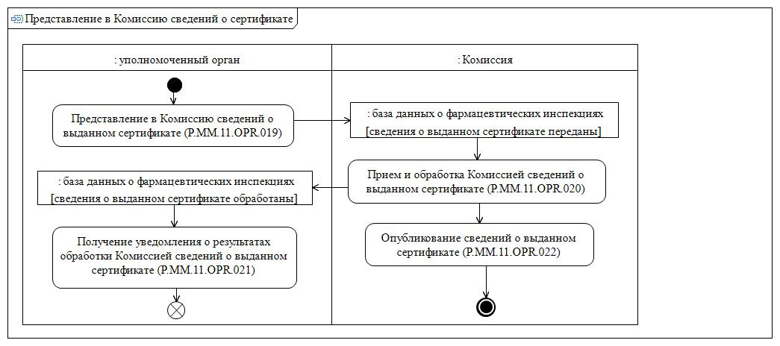

Рис. 11. Схема выполнения процедуры "Представление в Комиссию сведений о выданном по результатам фармацевтической инспекции сертификате" (P.MM.11.PRC.007)
70. Процедура "Представление в Комиссию сведений о выданном по результатам фармацевтической инспекции сертификате" (P.MM.11.PRC.007) выполняется в случае выдачи уполномоченным органом по результатам инспекции сертификата соответствия производителя требованиям Правил надлежащей производственной практики.
71. Первой выполняется операция "Представление в Комиссию сведений о выданном сертификате" (P.MM.11.OPR.019), по результатам выполнения которой уполномоченный орган направляет в Комиссию сведения о выданном сертификате.
72. При поступлении в Комиссию сведений о выданном сертификате выполняется операция "Прием и обработка Комиссией сведений о выданном сертификате" (P.MM.11.OPR.020), по результатам выполнения которой Комиссия получает указанные сведения, выполняет их обработку и направляет уведомление о результатах обработки сведений о выданном сертификате в уполномоченный орган, представивший сведения.
73. При поступлении в уполномоченный орган уведомления об обработке Комиссией сведений о выданном сертификате выполняется операция "Получение уведомления о результатах обработки Комиссией сведений о выданном сертификате" (P.MM.11.OPR.021), по результатам выполнения которой уполномоченный орган, направивший сведения, осуществляет обработку полученного уведомления об обработке сведений.
74. В случае успешного выполнения операции "Прием и обработка Комиссией сведений о выданном сертификате" (P.MM.11.OPR.020) выполняется операция "Опубликование сведений о выданном сертификате" (P.MM.11.OPR.022), по результатам выполнения которой Комиссия обеспечивает опубликование общедоступных сведений о выданном сертификате на информационном портале Союза.
75. Результатом выполнения процедуры "Представление в Комиссию сведений о выданном по результатам фармацевтической инспекции сертификате" (P.MM.11.PRC.007) является включение в базу данных о фармацевтических инспекциях представленных уполномоченным органом сведений о сертификате и опубликование общедоступных сведений о сертификате на информационном портале Союза.
76. Перечень операций общего процесса, выполняемых в рамках процедуры "Представление в Комиссию сведений о выданном по результатам фармацевтической инспекции сертификате" (P.MM.11.PRC.007), приведен в таблице 31.
Таблица 31
Перечень операций общего процесса, выполняемых в рамках процедуры "Представление в Комиссию сведений о выданном по результатам фармацевтической инспекции сертификате" (P.MM.11.PRC.007)
Кодовое обозначение | Наименование | Описание
1 | 2 | 3
P.MM.11.OPR.019 | представление в Комиссию сведений о выданном сертификате | приведено в таблице 32 настоящих Правил
P.MM.11.OPR.020 | прием и обработка Комиссией сведений о выданном сертификате | приведено в таблице 33 настоящих Правил
P.MM.11.OPR.021 | получение уведомления  о результатах обработки Комиссией сведений о выданном сертификате | приведено в таблице 34 настоящих Правил
P.MM.11.OPR.022 | опубликование сведений  о выданном сертификате | приведено в таблице 35 настоящих Правил
Таблица 32
Описание операции "Представление в Комиссию сведений о выданном сертификате" (P.MM.11.OPR.019)
№ п/п | Обозначение элемента | Описание
1 | 2 | 3
1 | Кодовое обозначение | P.MM.11.OPR.019
2 | Наименование операции | представление в Комиссию сведений о выданном сертификате
3 | Исполнитель | уполномоченный орган
4 | Условия выполнения | выполняется при выдаче уполномоченным органом сертификата по результатам инспекции
5 | Ограничения | сведения о сертификате представляются в Комиссию в течение 10 рабочих дней с даты выдачи сертификата уполномоченным органом. Формат и структура представляемых сведений должны соответствовать Описанию форматов и структур электронных документов и сведений
6 | Описание операции | исполнитель направляет сведения о выданном сертификате в Комиссию в соответствии  с Регламентом информационного взаимодействия между уполномоченными органами и Комиссией
7 | Результаты | сведения о выданном сертификате представлены в Комиссию
Таблица 33
Описание операции "Прием и обработка Комиссией сведений
о выданном сертификате" (P.MM.11.OPR.020)
№ п/п | Обозначение элемента | Описание
1 | 2 | 3
1 | Кодовое обозначение | P.MM.11.OPR.020
2 | Наименование операции | прием и обработка Комиссией сведений о выданном сертификате
3 | Исполнитель | Комиссия
4 | Условия выполнения | выполняется при получении исполнителем сведений  о выданном сертификате (операция "Представление  в Комиссию сведений о выданном сертификате" (P.MM.11.OPR.019))
5 | Ограничения | формат и структура сведений должны соответствовать Описанию форматов и структур электронных документов и сведений. Реквизиты электронного документа (сведений) должны соответствовать требованиям, предусмотренным разделом IX Регламента информационного взаимодействия между уполномоченными органами  и Комиссией
6 | Описание операции | исполнитель принимает сведения о выданном сертификате и проверяет их в соответствии  с Регламентом информационного взаимодействия между уполномоченными органами и Комиссией.  При успешном выполнении проверки исполнитель включает полученные сведения в базу данных  о фармацевтических инспекциях и уведомляет уполномоченный орган об обработке сведений  о выданном сертификате с указанием кода результата обработки сведений, соответствующего добавлению сведений, в соответствии с Регламентом информационного взаимодействия между уполномоченными органами и Комиссией
7 | Результаты | сведения о выданном сертификате обработаны Комиссией, уполномоченному органу направлено уведомление о результатах обработки представленных сведений
Таблица 34
Описание операции "Получение уведомления о результатах обработки Комиссией сведений о выданном сертификате" (P.MM.11.OPR.021)
№ п/п | Обозначение элемента | Описание
1 | 2 | 3
1 | Кодовое обозначение | P.MM.11.OPR.021
2 | Наименование операции | получение уведомления о результатах обработки Комиссией сведений о выданном сертификате
3 | Исполнитель | уполномоченный орган
4 | Условия выполнения | выполняется при получении исполнителем уведомления о результатах обработки Комиссией сведений о выданном сертификате (операция "Прием и обработка Комиссией сведений о выданном сертификате" (P.MM.11.OPR.020))
5 | Ограничения | формат и структура представляемых сведений должны соответствовать Описанию форматов  и структур электронных документов и сведений
6 | Описание операции | исполнитель принимает уведомление о результатах обработки сведений о выданном сертификате  в соответствии с Регламентом информационного взаимодействия между уполномоченными органами  и Комиссией
7 | Результаты | уведомление о результатах обработки Комиссией сведений о выданном сертификате получено
Таблица 35
Описание операции "Опубликование сведений о выданном сертификате" (P.MM.11.OPR.022)
№ п/п | Обозначение элемента | Описание
1 | 2 | 3
1 | Кодовое обозначение | P.MM.11.OPR.022
2 | Наименование операции | опубликование сведений о выданном сертификате
3 | Исполнитель | Комиссия
4 | Условия выполнения | выполняется в случае успешной обработки исполнителем сведений о выданном сертификате (операция "Прием и обработка сведений о выданном сертификате" (P.MM.11.OPR.020))
5 | Ограничения | опубликованию подлежат только общедоступные сведений о выданном сертификате из базы данных  о фармацевтических инспекциях
6 | Описание операции | исполнитель обеспечивает опубликование  на информационном портале Союза общедоступных сведений о выданном сертификате
7 | Результаты | общедоступные сведения о выданном сертификате опубликованы на информационном портале Союза
Процедура "Представление в Комиссию измененных сведений о сертификате" (P.MM.11.PRC.008)
77. Схема выполнения процедуры "Представление в Комиссию измененных сведений о сертификате" (P.MM.11.PRC.008) представлена на рисунке 12.

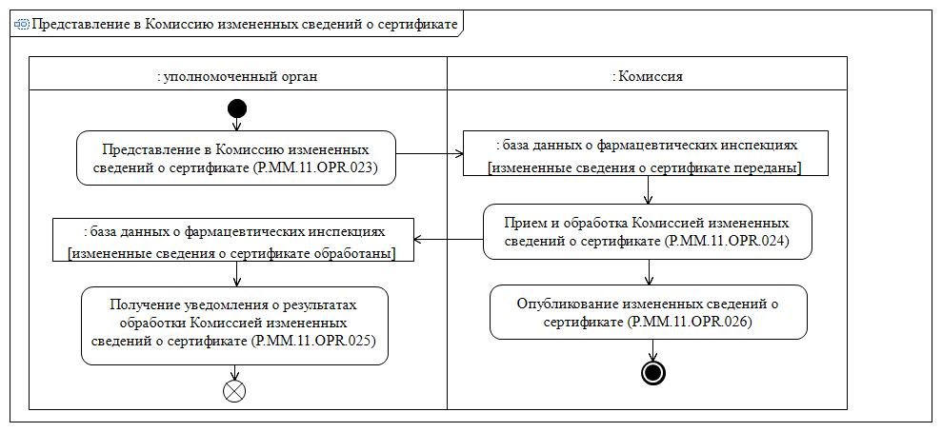

Рис. 12. Схема выполнения процедуры "Представление в Комиссию измененных сведений о сертификате" (P.MM.11.PRC.008)
78. Процедура "Представление в Комиссию измененных сведений о сертификате" (P.MM.11.PRC.008) выполняется в случае внесения изменений, приостановления, возобновления, прекращения действия сертификата уполномоченным органом.
79. Первой выполняется операция "Представление в Комиссию измененных сведений о сертификате" (P.MM.11.OPR.023), по результатам выполнения которой уполномоченный орган направляет в Комиссию измененные сведения о сертификате.
80. При поступлении в Комиссию измененных сведений о сертификате выполняется операция "Прием и обработка Комиссией измененных сведений о сертификате" (P.MM.11.OPR.024), по результатам выполнения которой Комиссия получает указанные сведения, выполняет их обработку и направляет уведомление о результатах обработки измененных сведений о сертификате в уполномоченный орган, представивший сведения.
81. При поступлении в уполномоченный орган уведомления об обработке Комиссией измененных сведений о сертификате выполняется операция "Получение уведомления о результатах обработки Комиссией измененных сведений о сертификате" (P.MM.11.OPR.025), по результатам выполнения которой уполномоченный орган, направивший сведения, осуществляет обработку полученного уведомления об обработке сведений.
82. В случае успешного выполнения операции "Прием и обработка Комиссией измененных сведений о сертификате" (P.MM.11.OPR.024) выполняется операция "Опубликование измененных сведений о сертификате" (P.MM.11.OPR.026), по результатам выполнения которой Комиссия обеспечивает опубликование общедоступных измененных сведений о сертификате на информационном портале Союза.
83. Результатом выполнения процедуры "Представление в Комиссию измененных сведений о сертификате" (P.MM.11.PRC.008) является включение в базу данных о фармацевтических инспекциях представленных уполномоченным органом сведений о внесении изменений, приостановлении, возобновлении, прекращении действия сертификата и опубликование таких общедоступных измененных сведений о сертификате на информационном портале Союза.
84. Перечень операций общего процесса, выполняемых в рамках процедуры "Представление в Комиссию измененных сведений о сертификате" (P.MM.11.PRC.008), приведен в таблице 36.
Таблица 36
Перечень операций общего процесса, выполняемых в рамках процедуры "Представление в Комиссию измененных сведений о сертификате" (P.MM.11.PRC.008)
Кодовое обозначение | Наименование | Описание
1 | 2 | 3
P.MM.11.OPR.023 | представление в Комиссию измененных сведений о сертификате | приведено в таблице 37 настоящих Правил
P.MM.11.OPR.024 | прием и обработка Комиссией измененных сведений о сертификате | приведено в таблице 38 настоящих Правил
P.MM.11.OPR.025 | получение уведомления  о результатах обработки Комиссией измененных сведений о сертификате | приведено в таблице 39 настоящих Правил
P.MM.11.OPR.026 | опубликование сведений о внесении изменений в план (график) проведения инспекций | приведено в таблице 40 настоящих Правил
Таблица 37
Описание операции "Представление в Комиссию измененных сведений о сертификате" (P.MM.11.OPR.023)
№ п/п | Обозначение элемента | Описание
1 | 2 | 3
1 | Кодовое обозначение | P.MM.11.OPR.023
2 | Наименование операции | представление в Комиссию измененных сведений  о сертификате
3 | Исполнитель | уполномоченный орган
4 | Условия выполнения | выполняется при внесении изменений, приостановлении, возобновлении или прекращении действия сертификата уполномоченным органом
5 | Ограничения | измененные сведения о сертификате представляются в Комиссию в течение 10 рабочих дней с даты внесения изменений, приостановления, возобновления или прекращения действия сертификата уполномоченным органом. Формат  и структура представляемых сведений должны соответствовать Описанию форматов и структур электронных документов и сведений
6 | Описание операции | исполнитель направляет измененные сведения  о сертификате в Комиссию в соответствии  с Регламентом информационного взаимодействия между уполномоченными органами и Комиссией
7 | Результаты | измененные сведения о сертификате представлены  в Комиссию
Таблица 38
Описание операции "Прием и обработка Комиссией измененных сведений о сертификате" (P.MM.11.OPR.024)
№ п/п | Обозначение элемента | Описание
1 | 2 | 3
1 | Кодовое обозначение | P.MM.11.OPR.024
2 | Наименование операции | прием и обработка Комиссией измененных сведений о сертификате
3 | Исполнитель | Комиссия
4 | Условия выполнения | выполняется при получении исполнителем измененных сведений о сертификате (операция "Представление в Комиссию измененных сведений  о сертификате" (P.MM.11.OPR.023))
5 | Ограничения | формат и структура сведений должны соответствовать Описанию форматов и структур электронных документов и сведений. Реквизиты электронного документа (сведений) должны соответствовать требованиям, предусмотренным разделом IX Регламента информационного взаимодействия между уполномоченными органами и Комиссией
6 | Описание операции | исполнитель принимает измененные сведения о сертификате и проверяет их в соответствии с Регламентом информационного взаимодействия между уполномоченными органами и Комиссией.  При успешном выполнении проверки исполнитель включает полученные измененные сведения о сертификате в базу данных о фармацевтических инспекциях и уведомляет уполномоченный орган об обработке измененных сведений о сертификате с указанием кода результата обработки сведений, соответствующего добавлению сведений, в соответствии с Регламентом информационного взаимодействия между уполномоченными органами и Комиссией
7 | Результаты | измененные сведения о сертификате обработаны Комиссией, уполномоченному органу направлено уведомление о результатах обработки представленных сведений
Таблица 39
Описание операции "Получение уведомления о результатах обработки Комиссией измененных сведений о сертификате" (P.MM.11.OPR.025)
№ п/п | Обозначение элемента | Описание
1 | 2 | 3
1 | Кодовое обозначение | P.MM.11.OPR.025
2 | Наименование операции | получение уведомления о результатах обработки Комиссией измененных сведений о сертификате
3 | Исполнитель | уполномоченный орган
4 | Условия выполнения | выполняется при получении исполнителем уведомления о результатах обработки Комиссией измененных сведений о сертификате (операция "Прием и обработка Комиссией измененных сведений о сертификате" (P.MM.11.OPR.024))
5 | Ограничения | формат и структура представляемых сведений должны соответствовать Описанию форматов  и структур электронных документов и сведений
6 | Описание операции | исполнитель принимает уведомление о результатах обработки измененных сведений о сертификате  в соответствии с Регламентом информационного взаимодействия между уполномоченными органами  и Комиссией
7 | Результаты | уведомление о результатах обработки Комиссией измененных сведений о сертификате получено
Таблица 40
Описание операции "Опубликование сведений о внесении изменений
в план (график) проведения инспекций" (P.MM.11.OPR.026)
№ п/п | Обозначение элемента | Описание
1 | 2 | 3
1 | Кодовое обозначение | P.MM.11.OPR.026
2 | Наименование операции | опубликование сведений о внесении изменений  в план (график) проведения инспекций
3 | Исполнитель | Комиссия
4 | Условия выполнения | выполняется в случае успешной обработки исполнителем измененных сведений о сертификате (операция "Прием и обработка Комиссией измененных сведений о сертификате" (P.MM.11.OPR.024))
5 | Ограничения | опубликованию подлежат только измененные общедоступные сведения о сертификате
6 | Описание операции | исполнитель обеспечивает опубликование  на информационном портале Союза общедоступных измененных сведений о сертификате с сохранением истории их изменений
7 | Результаты | общедоступные измененные сведения о сертификате опубликованы на информационном портале Союза
2. Процедуры представления сведений из базы данных
о фармацевтических инспекциях в полном объеме
Процедура "Получение информации о дате и времени обновления базы данных о фармацевтических инспекциях уполномоченным органом" (P.MM.11.PRC.009)
85. Схема выполнения процедуры "Получение информации о дате и времени обновления базы данных о фармацевтических инспекциях уполномоченным органом" (P.MM.11.PRC.009) представлена на рисунке 13.

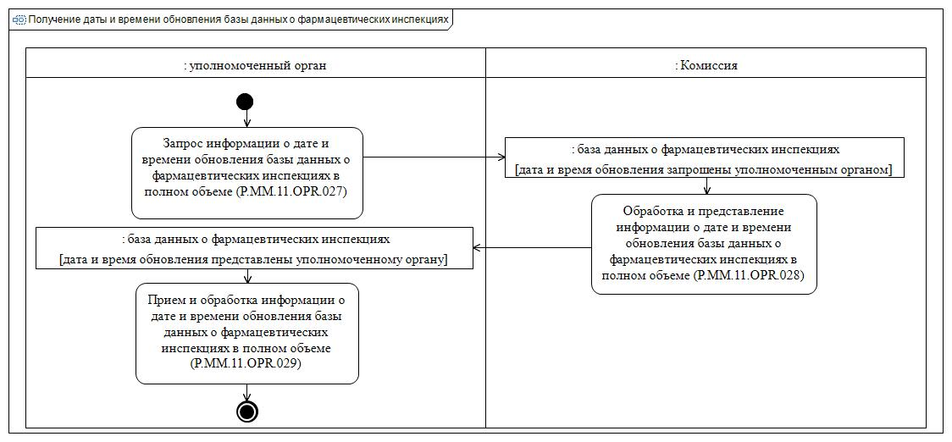

Рис. 13. Схема выполнения процедуры "Получение информации о дате и времени обновления базы данных о фармацевтических инспекциях уполномоченным органом" (P.MM.11.PRC.009)
86. Процедура "Получение информации о дате и времени обновления базы данных о фармацевтических инспекциях уполномоченным органом" (P.MM.11.PRC.009) выполняется в целях оценки необходимости синхронизации хранящихся в информационной системе уполномоченного органа сведений о планах (графиках) проведения инспекций, результатах фармацевтических инспекций
и сертификатах с соответствующими сведениями, хранящимися в базе данных о фармацевтических инспекциях в Комиссии.
87. Первой выполняется операция "Запрос информации о дате
и времени обновления базы данных о фармацевтических инспекциях
в полном объеме" (P.MM.11.OPR.027), по результатам выполнения которой уполномоченный орган направляет в Комиссию запрос
на представление информации о дате и времени обновления базы данных о фармацевтических инспекциях.
88. При поступлении в Комиссию от уполномоченного органа запроса информации о дате и времени обновления базы данных
о фармацевтических инспекциях выполняется операция "Обработка
и представление информации о дате и времени обновления базы данных о фармацевтических инспекциях в полном объеме" (P.MM.11.OPR.028), по результатам выполнения которой Комиссия направляет информацию о дате и времени обновления базы данных о фармацевтических инспекциях уполномоченному органу согласно установленным правам доступа такого участника общего процесса к соответствующим сведениям.
89. При поступлении в уполномоченный орган информации о дате и времени обновления базы данных о фармацевтических инспекциях выполняется операция "Прием и обработка информации о дате и времени обновления базы данных о фармацевтических инспекциях в полном объеме" (P.MM.11.OPR.029), по результатам выполнения которой уполномоченный орган, направивший запрос на представление информации о дате и времени обновления базы данных о фармацевтических инспекциях, осуществляет обработку полученной информации.
90. Результатом выполнения процедуры "Получение информации о дате и времени обновления базы данных о фармацевтических инспекциях уполномоченным органом" (P.MM.11.PRC.009) является получение уполномоченным органом информации о дате и времени обновления базы данных о фармацевтических инспекциях.
91. Перечень операций общего процесса, выполняемых в рамках процедуры "Получение информации о дате и времени обновления базы данных о фармацевтических инспекциях уполномоченным органом" (P.MM.11.PRC.009), приведен в таблице 41.
Таблица 41
Перечень операций общего процесса, выполняемых в рамках процедуры "Получение информации о дате и времени обновления базы данных о фармацевтических инспекциях уполномоченным органом" (P.MM.11.PRC.009)
Кодовое обозначение | Наименование | Описание
1 | 2 | 3
P.MM.11.OPR.027 | запрос информации о дате  и времени обновления базы данных о фармацевтических инспекциях в полном объеме | приведено в таблице 42 настоящих Правил
P.MM.11.OPR.028 | обработка и представление информации о дате и времени обновления базы данных о фармацевтических инспекциях в полном объеме | приведено в таблице 43 настоящих Правил
P.MM.11.OPR.029 | прием и обработка информации  о дате и времени обновления базы данных о фармацевтических инспекциях в полном объеме | приведено в таблице 44 настоящих Правил
Таблица 42
Описание операции "Запрос информации о дате и времени обновления базы данных о фармацевтических инспекциях в полном объеме" (P.MM.11.OPR.027)
№ п/п | Обозначение элемента | Описание
1 | 2 | 3
1 | Кодовое обозначение | P.MM.11.OPR.027
2 | Наименование операции | запрос информации о дате и времени обновления базы данных о фармацевтических инспекциях в полном объеме
3 | Исполнитель | уполномоченный орган
4 | Условия выполнения | выполняется при необходимости получения информации о дате и времени обновления сведений базы данных о фармацевтических инспекциях  в полном объеме (включая сведения ограниченного доступа (распространения))
5 | Ограничения | формат и структура представляемых сведений должны соответствовать Описанию форматов  и структур электронных документов и сведений
6 | Описание операции | исполнитель формирует и направляет в Комиссию запрос на получение информации о дате и времени обновления базы данных о фармацевтических инспекциях в соответствии с Регламентом информационного взаимодействия между уполномоченными органами и Комиссией.  При необходимости получения информации о дате  и времени последнего обновления в базе данных  о фармацевтических инспекциях совокупности сведений о планах (графиках) проведения инспекций, результатах фармацевтических инспекций  и сертификатах, идентификатор информационного объекта общего процесса в запросе не указывается.  При необходимости получения информации о дате  и времени последнего обновления определенного вида сведений из базы данных о фармацевтических инспекциях (сведений о планах (графиках) проведения инспекций, результатах фармацевтических инспекций или сертификатах),  в запросе указывается идентификатор информационного объекта общего процесса  в соответствии с Регламентом информационного взаимодействия между уполномоченными органами  и Комиссией
7 | Результаты | запрос на получение информации о дате и времени обновления сведений базы данных  о фармацевтических инспекциях направлен  в Комиссию
Таблица 43
Описание операции "Обработка и представление информации о дате
и времени обновления базы данных о фармацевтических инспекциях
в полном объеме" (P.MM.11.OPR.028)
№ п/п | Обозначение элемента | Описание
1 | 2 | 3
1 | Кодовое обозначение | P.MM.11.OPR.028
2 | Наименование операции | обработка и представление информации о дате  и времени обновления базы данных  о фармацевтических инспекциях в полном объеме
3 | Исполнитель | Комиссия
4 | Условия выполнения | выполняется при поступлении запроса информации  о дате и времени обновления базы данных  о фармацевтических инспекциях (операция "Запрос информации о дате и времени обновления базы данных о фармацевтических инспекциях в полном объеме" (P.MM.11.OPR.027))
5 | Ограничения | формат и структура сведений должны соответствовать Описанию форматов и структур электронных документов и сведений. Реквизиты электронного документа (сведений) должны соответствовать требованиям, предусмотренным разделом IX Регламента информационного взаимодействия между уполномоченными органами  и Комиссией.  Ответ на запрос формируется согласно установленным правам доступа таких участников общего процесса к соответствующим сведениям базы данных о фармацевтических инспекциях в полном объеме (включая сведения ограниченного доступа (распространения)).
6 | Описание операции | исполнитель выполняет проверку полученного запроса в соответствии с Регламентом информационного взаимодействия между уполномоченными органами и Комиссией.  При успешном выполнении проверки исполнитель направляет ответ на запрос в соответствии  с Регламентом информационного взаимодействия между уполномоченными органами и Комиссией.  С учетом вида запрашиваемых сведений, указанных  в запросе, представляемая информация о дате  и времени обновления базы данных  о фармацевтических инспекциях включает либо дату и время последнего обновления совокупности сведений о планах (графиках) проведения инспекций, результатах фармацевтических инспекций  и сертификатах из базы данных о фармацевтических инспекциях, либо дату и время последнего обновления определенного вида сведений из базы данных о фармацевтических инспекциях (сведений  о планах (графиках) проведения инспекций, результатах фармацевтических инспекций  или сертификатах)
7 | Результаты | информация о дате и времени обновления базы данных о фармацевтических инспекциях представлена уполномоченному органу
Таблица 44
Описание операции "Прием и обработка информации о дате и времени обновления базы данных о фармацевтических инспекциях в полном объеме" (P.MM.11.OPR.029)
№ п/п | Обозначение элемента | Описание
1 | 2 | 3
1 | Кодовое обозначение | P.MM.11.OPR.029
2 | Наименование операции | прием и обработка информации о дате и времени обновления базы данных о фармацевтических инспекциях в полном объеме
3 | Исполнитель | уполномоченный орган
4 | Условия выполнения | выполняется при получении исполнителем информации о дате и времени обновления базы данных о фармацевтических инспекциях (операция "Обработка и представление информации о дате  и времени обновления базы данных  о фармацевтических инспекциях в полном объеме" (P.MM.11.OPR.028))
5 | Ограничения | формат и структура сведений должны соответствовать Описанию форматов и структур электронных документов и сведений
6 | Описание операции | исполнитель выполняет обработку полученной информации о дате и времени обновления базы данных о фармацевтических инспекциях
7 | Результаты | информация о дате и времени обновления базы данных о фармацевтических инспекциях получена
Процедура "Получение сведений из базы данных о фармацевтических инспекциях в полном объеме" (P.MM.11.PRC.010)
92. Схема выполнения процедуры "Получение сведений из базы данных о фармацевтических инспекциях в полном объеме" (P.MM.11.PRC.010) представлена на рисунке 14.

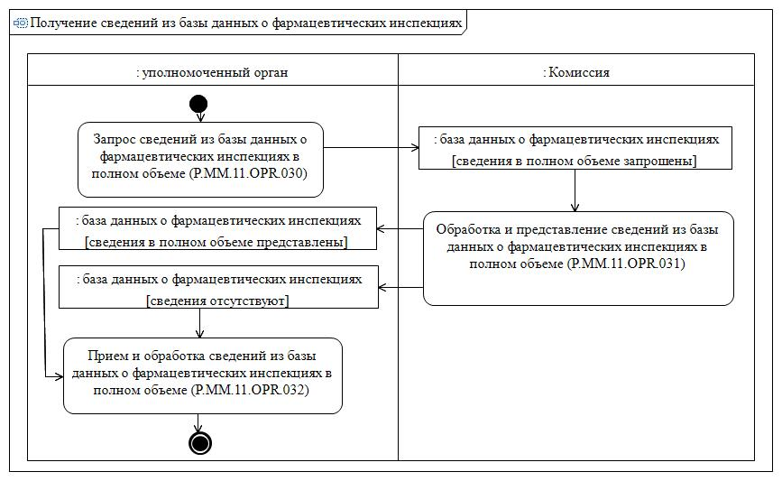

Рис. 14. Схема выполнения процедуры "Получение сведений из базы данных о фармацевтических инспекциях в полном объеме" (P.MM.11.PRC.010)
93. Процедура "Получение сведений из базы данных о фармацевтических инспекциях в полном объеме" (P.MM.11.PRC.010) выполняется в целях получения уполномоченным органом актуальных на запрашиваемую дату сведений о планах (графиках) проведения инспекций, результатах фармацевтических инспекций и сертификатах
из базы данных о фармацевтических инспекциях в полном объеме, включая сведения ограниченного доступа (распространения).
94. Первой выполняется операция "Запрос сведений из базы данных о фармацевтических инспекциях в полном объеме" (P.MM.11.OPR.030), по результатам выполнения которой уполномоченный орган направляет в Комиссию запрос на представление сведений из базы данных о фармацевтических инспекциях.
95. При поступлении в Комиссию от уполномоченного органа запроса на представление сведений из базы данных о фармацевтических инспекциях выполняется операция "Обработка и представление сведений из базы данных о фармацевтических инспекциях в полном объеме" (P.MM.11.OPR.031), по результатам выполнения которой Комиссия направляет уполномоченному органу запрашиваемые сведения из базы данных о фармацевтических инспекциях в полном объеме (включая сведения ограниченного доступа (распространения)). В случае отсутствия запрашиваемых сведений в базе данных о фармацевтических инспекциях Комиссия направляет уполномоченному органу уведомление об отсутствии сведений, удовлетворяющих параметрам запроса.
96. При поступлении в уполномоченный орган сведений из базы данных о фармацевтических инспекциях или уведомления об отсутствии сведений, удовлетворяющих параметрам запроса, выполняется операция "Прием и обработка сведений из базы данных о фармацевтических инспекциях в полном объеме" (P.MM.11.OPR.032), по результатам выполнения которой уполномоченный орган, направивший запрос на представление сведений из базы данных о фармацевтических инспекциях, осуществляет прием и обработку полученных сведений из базы данных о фармацевтических инспекциях или уведомления об отсутствии сведений, удовлетворяющих параметрам запроса.
97. Результатом выполнения процедуры "Получение сведений из базы данных о фармацевтических инспекциях в полном объеме" (P.MM.11.PRC.010) является получение уполномоченным органом сведений из базы данных о фармацевтических инспекциях или уведомления об отсутствии сведений, удовлетворяющих параметрам запроса.
98. Перечень операций общего процесса, выполняемых в рамках процедуры "Получение сведений из базы данных о фармацевтических инспекциях в полном объеме" (P.MM.11.PRC.010), приведен в таблице 45.
Таблица 45
Перечень операций общего процесса, выполняемых в рамках процедуры "Получение сведений из базы данных о фармацевтических инспекциях в полном объеме" (P.MM.11.PRC.010)
Кодовое обозначение | Наименование | Описание
1 | 2 | 3
P.MM.11.OPR.030 | запрос сведений из базы данных о фармацевтических инспекциях в полном объеме | приведено в таблице 46 настоящих Правил
P.MM.11.OPR.031 | обработка и представление сведений из базы данных о фармацевтических инспекциях в полном объеме | приведено в таблице 47 настоящих Правил
P.MM.11.OPR.032 | прием и обработка сведений из базы данных о фармацевтических инспекциях в полном объеме | приведено в таблице 48 настоящих Правил
Таблица 46
Описание операции "Запрос сведений из базы данных
о фармацевтических инспекциях в полном объеме" (P.MM.11.OPR.030)
№ п/п | Обозначение элемента | Описание
1 | 2 | 3
1 | Кодовое обозначение | P.MM.11.OPR.030
2 | Наименование операции | запрос сведений из базы данных о фармацевтических инспекциях в полном объеме
3 | Исполнитель | уполномоченный орган
4 | Условия выполнения | выполняется при необходимости получения сведений о планах (графиках) проведения инспекций, результатах фармацевтических инспекций  и (или) сертификатах из базы данных  о фармацевтических инспекциях в полном объеме (включая сведения ограниченного доступа (распространения))
5 | Ограничения | формат и структура представляемых сведений должны соответствовать Описанию форматов  и структур электронных документов и сведений
6 | Описание операции | исполнитель направляет в Комиссию запрос  на представление сведений из базы данных  о фармацевтических инспекциях в соответствии  с Регламентом информационного взаимодействия между уполномоченными органами и Комиссией.  В запросе указывается вид запрашиваемых сведений из базы данных о фармацевтических инспекциях (сведений о планах (графиках) проведения инспекций, результатах фармацевтических инспекций или сертификатах).  При необходимости получения сведений из базы данных о фармацевтических инспекциях в полном объеме (с учетом исторических данных), дата и время обновления в запросе не указывается.  При необходимости получения сведений из базы данных о фармацевтических инспекциях  по состоянию на определенную дату, в запросе должна указываться дата и время обновления.  При необходимости получения сведений из базы данных о фармацевтических инспекциях  по определенным государствам-членам, в запросе дополнительно указываются коды государств-членов.  При необходимости получения сведений из базы данных о фармацевтических инспекциях  о конкретном плане (графике) проведения инспекций или сертификате или сведений о результатах конкретной фармацевтической инспекции, в запросе указывается номер документа, соответствующий номеру запрашиваемого плана (графика) проведения инспекций, сертификата или отчета о проведении инспекции
7 | Результаты | запрос сведений из базы данных о фармацевтических инспекциях в полном объеме направлен в Комиссию
Таблица 47
Описание операции "Обработка и представление сведений из базы данных о фармацевтических инспекциях в полном объеме" (P.MM.11.OPR.031)
№ п/п | Обозначение элемента | Описание
1 | 2 | 3
1 | Кодовое обозначение | P.MM.11.OPR.031
2 | Наименование операции | обработка и представление сведений из базы данных о фармацевтических инспекциях в полном объеме
3 | Исполнитель | Комиссия
4 | Условия выполнения | выполняется при поступлении запроса сведений  из базы данных о фармацевтических инспекциях  в полном объеме (операция "Запрос сведений из базы данных о фармацевтических инспекциях в полном объеме" (P.MM.11.OPR.030))
5 | Ограничения | формат и структура сведений должны соответствовать Описанию форматов и структур электронных документов и сведений. Реквизиты электронного документа (сведений) должны соответствовать требованиям, предусмотренным разделом IX Регламента информационного взаимодействия между уполномоченными органами  и Комиссией.  Ответ на запрос формируется согласно установленным правам доступа такого участника общего процесса к соответствующим сведениям базы данных о фармацевтических инспекциях в полном объеме (включая сведения ограниченного доступа (распространения))
6 | Описание операции | исполнитель выполняет проверку полученного запроса в соответствии с Регламентом информационного взаимодействия между уполномоченными органами и Комиссией.  При успешном выполнении проверки исполнитель направляет в уполномоченный орган ответ на запрос, содержащий сведения из базы данных  о фармацевтических инспекциях в соответствии  с параметрами, указанными в запросе.  Сведения из базы данных о фармацевтических инспекциях представляются по виду таких сведений: сведений о планах (графиках) проведения инспекций, результатах фармацевтических инспекций  или сертификатах, указанных в запросе.  При представлении сведений из базы данных  о фармацевтических инспекциях в полном объеме осуществляется представление всех сведений  о планах (графиках) проведения инспекций, результатах фармацевтических инспекций  или сертификатах, содержащихся в базе данных  о фармацевтических инспекциях с учетом исторических данных.  При представлении сведений из базы данных  о фармацевтических инспекциях по состоянию  на запрашиваемую дату осуществляется выборка сведений о планах (графиках) проведения инспекций, результатах фармацевтических инспекций  или сертификатах, содержащихся в базе данных  о фармацевтических инспекциях по состоянию  на дату, указанную в запросе.  Выбор сведений из базы данных о фармацевтических инспекциях осуществляется по всем государствам-членам, или с учетом кодов государств-членов,  или с учетом номера документа, указанных в запросе.  При представлении сведений из базы данных  о фармацевтических инспекциях используется структура электронного документа (сведений) "Обобщенная структура электронного документа (сведений)" (R.010), обеспечивающая возможность представления различных видов сведений согласно параметрам запроса. Формат и структура таких сведений должны соответствовать Описанию форматов и структур электронных документов  и сведений:  если в запросе указан идентификатор информационного объекта общего процесса, соответствующий сведениям о планах (графиках) проведения инспекций, при формировании ответного сообщения в составе реквизита "Произвольное содержимое" соответствующие сведения о планах (графиках) проведения инспекций представляются согласно структуре электронного документа (сведений) "Сведения о плане (графике) проведения фармацевтических инспекций" (R.HC.MM.11.001);  если в запросе указан идентификатор информационного объекта общего процесса, соответствующий сведениям о результатах фармацевтических инспекций, при формировании ответного сообщения в составе реквизита "Произвольное содержимое" соответствующие сведения о результатах фармацевтических инспекций представляются согласно структуре электронного документа (сведений) "Сведения о результатах фармацевтической инспекции" (R.HC.MM.11.002);  если в запросе указан идентификатор информационного объекта общего процесса, соответствующий сведениям о сертификатах,  при формировании ответного сообщения в составе реквизита "Произвольное содержимое" соответствующие сведения о сертификатах представляются согласно структуре электронного документа (сведений) "Сведения о сертификате соответствия производителя лекарственных средств требованиям Правил надлежащей производственной практики" (R.HC.MM.11.003).  При отсутствии в базе данных о фармацевтических инспекциях сведений, удовлетворяющих параметрам запроса, исполнитель направляет уполномоченному органу уведомление об отсутствии запрошенных сведений с указанием кода результата обработки сведений, соответствующего отсутствию сведений,  в соответствии с Регламентом информационного взаимодействия между уполномоченными органами  и Комиссией.
7 | Результаты | уполномоченному органу представлены сведения  из базы данных о фармацевтических инспекциях  или направлено уведомление об отсутствии сведений, удовлетворяющих параметрам запроса
Таблица 48
Описание операции "Прием и обработка сведений из базы данных
о фармацевтических инспекциях в полном объеме" (P.MM.11.OPR.032)
№ п/п | Обозначение элемента | Описание
1 | 2 | 3
1 | Кодовое обозначение | P.MM.11.OPR.032
2 | Наименование операции | прием и обработка сведений из базы данных о фармацевтических инспекциях в полном объеме
3 | Исполнитель | уполномоченный орган
4 | Условия выполнения | выполняется при поступлении сведений из базы данных о фармацевтических инспекциях в полном объеме или при поступлении уведомления  об отсутствии сведений, удовлетворяющих параметрам запроса (операция "Обработка  и представление сведений из базы данных  о фармацевтических инспекциях в полном объеме" (P.MM.11.OPR.031))
5 | Ограничения | формат и структура сведений должны соответствовать Описанию форматов и структур электронных документов и сведений
6 | Описание операции | исполнитель выполняет проверку полученных сведений в соответствии с Регламентом информационного взаимодействия между уполномоченными органами и Комиссией
7 | Результаты | сведения из базы данных о фармацевтических инспекциях в полном объеме (включая сведения ограниченного доступа (распространения))  или уведомление об отсутствии сведений, удовлетворяющих параметрам запроса, получены
Процедура "Получение измененных сведений из базы данных
о фармацевтических инспекциях в полном объеме" (P.MM.11.PRC.011)
99. Схема выполнения процедуры "Получение измененных сведений из базы данных о фармацевтических инспекциях в полном объеме" (P.MM.11.PRC.011) представлена на рисунке 15.

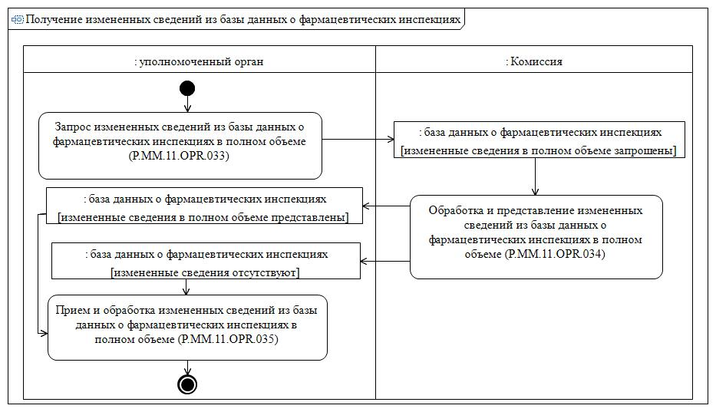

Рис. 15. Схема выполнения процедуры "Получение измененных сведений из базы данных о фармацевтических инспекциях в полном объеме" (P.MM.11.PRC.011)
100. Процедура "Получение измененных сведений из базы данных о фармацевтических инспекциях в полном объеме" (P.MM.11.PRC.011) выполняется при необходимости получения уполномоченным органом сведений из базы данных о фармацевтических инспекциях, включение которых и (или) внесение изменений в которые в базе данных
о фармацевтических инспекциях произошло начиная с момента, указанного в запросе, до момента выполнения этого запроса. Процедура выполняется в том числе в случае, если в результате выполнения процедуры "Получение информации о дате и времени обновления базы данных о фармацевтических инспекциях уполномоченным органом" (P.MM.11.PRC.009) выявлено, что дата и время последнего получения сведений из базы данных о фармацевтических инспекциях уполномоченным органом являются более ранними, чем дата и время последнего обновления базы данных о фармацевтических инспекциях.
101. Первой выполняется операция "Запрос измененных сведений из базы данных о фармацевтических инспекциях в полном объеме" (P.MM.11.OPR.033), по результатам выполнения которой уполномоченный орган направляет в Комиссию запрос на представление измененных сведений из базы данных о фармацевтических инспекциях.
102. При поступлении в Комиссию от уполномоченного органа запроса на представление измененных сведений из базы данных
о фармацевтических инспекциях выполняется операция "Обработка
и представление измененных сведений из базы данных
о фармацевтических инспекциях в полном объеме" (P.MM.11.OPR.034), по результатам выполнения которой Комиссия направляет уполномоченному органу запрашиваемые измененные сведения из базы данных о фармацевтических инспекциях в полном объеме (включая сведения ограниченного доступа (распространения)). В случае отсутствия запрашиваемых сведений в базе данных о фармацевтических инспекциях Комиссия направляет уполномоченному органу уведомление об отсутствии сведений, удовлетворяющих параметрам запроса.
103. При поступлении в уполномоченный орган измененных сведений из базы данных о фармацевтических инспекциях
или уведомления об отсутствии сведений, удовлетворяющих параметрам запроса, выполняется операция "Прием и обработка измененных сведений из базы данных о фармацевтических инспекциях в полном объеме" (P.MM.11.OPR.034), по результатам выполнения которой уполномоченный орган, направивший запрос на представление измененных сведений из базы данных о фармацевтических инспекциях, осуществляет прием и обработку полученных измененных сведений
из базы данных о фармацевтических инспекциях или уведомления
об отсутствии сведений, удовлетворяющих параметрам запроса.
104. Результатом выполнения процедуры "Получение измененных сведений из базы данных о фармацевтических инспекциях в полном объеме" (P.MM.11.PRC.011) является получение уполномоченным органом измененных сведений из базы данных о фармацевтических инспекциях или уведомления об отсутствии сведений, удовлетворяющих параметрам запроса.
105. Перечень операций общего процесса, выполняемых в рамках процедуры "Получение измененных сведений из базы данных о фармацевтических инспекциях в полном объеме" (P.MM.11.PRC.011), приведен в таблице 49.
Таблица 49
Перечень операций общего процесса, выполняемых в рамках процедуры "Получение измененных сведений из базы данных о фармацевтических инспекциях в полном объеме" (P.MM.11.PRC.011)
Кодовое обозначение | Наименование | Описание
1 | 2 | 3
P.MM.11.OPR.033 | запрос измененных сведений из базы данных о фармацевтических инспекциях в полном объеме | приведено в таблице 50 настоящих Правил
P.MM.11.OPR.034 | обработка и представление измененных сведений из базы данных о фармацевтических инспекциях в полном объеме | приведено в таблице 51 настоящих Правил
P.MM.11.OPR.035 | прием и обработка измененных сведений из базы данных о фармацевтических инспекциях в полном объеме | приведено в таблице 52 настоящих Правил
Таблица 50
Описание операции "Запрос измененных сведений из базы данных
о фармацевтических инспекциях в полном объеме" (P.MM.11.OPR.033)
№ п/п | Обозначение элемента | Описание
1 | 2 | 3
1 | Кодовое обозначение | P.MM.11.OPR.033
2 | Наименование операции | запрос измененных сведений из базы данных  о фармацевтических инспекциях в полном объеме
3 | Исполнитель | уполномоченный орган
4 | Условия выполнения | выполняется при необходимости получения измененных сведений о планах (графиках) проведения инспекций, результатах фармацевтических инспекций и (или) сертификатах из базы данных о фармацевтических инспекциях  в полном объеме (включая измененные сведения ограниченного доступа (распространения))
5 | Ограничения | формат и структура представляемых сведений должны соответствовать Описанию форматов  и структур электронных документов и сведений
6 | Описание операции | исполнитель направляет в Комиссию запрос  на представление сведений, измененных в базе данных о фармацевтических инспекциях начиная  с даты и времени обновления, указанных в запросе, до момента выполнения запроса, в соответствии  с Регламентом информационного взаимодействия между уполномоченными органами и Комиссией.  В запросе указывается вид запрашиваемых измененных сведений из базы данных  о фармацевтических инспекциях (измененных сведений о планах (графиках) проведения инспекций, результатах фармацевтических инспекций  или сертификатах).  При необходимости получения измененных сведений из базы данных о фармацевтических инспекциях  по определенным государствам-членам, в запросе дополнительно указываются коды государств-членов.  При необходимости получения из базы данных  о фармацевтических инспекциях измененных сведений о конкретном плане (графике) проведения инспекций или сертификате или измененных сведений о результатах конкретной фармацевтической инспекции, в запросе указывается номер документа, соответствующий номеру запрашиваемого плана (графика) проведения инспекций, сертификата или отчета о проведении инспекции
7 | Результаты | запрос измененных сведений из базы данных  о фармацевтических инспекциях направлен в Комиссию
Таблица 51
Описание операции "Обработка и представление измененных сведений из базы данных о фармацевтических инспекциях в полном объеме" (P.MM.11.OPR.034)
№ п/п | Обозначение элемента | Описание
1 | 2 | 3
1 | Кодовое обозначение | P.MM.11.OPR.034
2 | Наименование операции | обработка и представление измененных сведений из базы данных о фармацевтических инспекциях в полном объеме
3 | Исполнитель | Комиссия
4 | Условия выполнения | выполняется при поступлении запроса измененных сведений из базы данных о фармацевтических инспекциях (операция "Запрос измененных сведений из базы данных о фармацевтических инспекциях в полном объеме" (P.MM.11.OPR.033))
5 | Ограничения | формат и структура сведений должны соответствовать Описанию форматов и структур электронных документов и сведений. Реквизиты электронного документа (сведений) должны соответствовать требованиям, предусмотренным разделом IX Регламента информационного взаимодействия между уполномоченными органами и Комиссией.  Ответ на запрос формируется согласно установленным правам доступа такого участника общего процесса к соответствующим сведениям базы данных о фармацевтических инспекциях в полном объеме (включая сведения ограниченного доступа (распространения))
6 | Описание операции | исполнитель выполняет проверку полученного запроса в соответствии с Регламентом информационного взаимодействия между уполномоченными органами и Комиссией.  При успешном выполнении проверки исполнитель направляет в уполномоченный орган ответ на запрос, содержащий измененные сведения из базы данных  о фармацевтических инспекциях в соответствии  с параметрами, указанными в запросе.  Измененные сведения из базы данных  о фармацевтических инспекциях представляются  по виду таких сведений: сведений о планах (графиках) проведения инспекций, результатах фармацевтических инспекций или сертификатах, указанных в запросе.  Выбор сведений о планах (графиках) проведения инспекций, результатах фармацевтических инспекций или сертификатах, измененных в базе данных  о фармацевтических инспекциях начиная с даты  и времени обновления, указанных в запросе,  до момента выполнения запроса, осуществляется либо в полном объеме, либо с учетом кодов государств-членов или с учетом номера документа, соответствующего номеру запрашиваемого плана (графика) проведения инспекций, сертификата  или отчета о проведении инспекции, указанных  в запросе.  При представлении измененных сведений из базы данных о фармацевтических инспекциях используется структура электронного документа (сведений) "Обобщенная структура электронного документа (сведений)" (R.010), обеспечивающая возможность представления различных видов сведений согласно параметрам запроса. Формат  и структура таких сведений должны соответствовать Описанию форматов и структур электронных документов и сведений:  если в запросе указан идентификатор информационного объекта общего процесса, соответствующий сведениям о планах (графиках) проведения инспекций, при формировании ответного сообщения в составе реквизита "Произвольное содержимое" соответствующие измененные сведения о планах (графиках) проведения инспекций представляются согласно структуре электронного документа (сведений) "Сведения о плане (графике) проведения фармацевтических инспекций" (R.HC.MM.11.001);  если в запросе указан идентификатор информационного объекта общего процесса, соответствующий сведениям о результатах фармацевтических инспекций, при формировании ответного сообщения в составе реквизита "Произвольное содержимое" соответствующие измененные сведения о результатах фармацевтических инспекций представляются согласно структуре электронного документа (сведений) "Сведения о результатах фармацевтической инспекции" (R.HC.MM.11.002);  если в запросе указан идентификатор информационного объекта общего процесса, соответствующий сведениям о сертификатах,  при формировании ответного сообщения в составе реквизита "Произвольное содержимое" соответствующие измененные сведения  о сертификатах представляются согласно структуре электронного документа (сведений) "Сведения  о сертификате соответствия производителя лекарственных средств требованиям Правил надлежащей производственной практики" (R.HC.MM.11.003).  При отсутствии в базе данных о фармацевтических инспекциях измененных сведений, удовлетворяющих параметрам запроса, исполнитель направляет  в уполномоченный орган уведомление об отсутствии запрошенных сведений с указанием кода результата обработки сведений, соответствующего отсутствию сведений, в соответствии с Регламентом информационного взаимодействия между уполномоченными органами и Комиссией
7 | Результаты | уполномоченному органу представлены измененные сведения из базы данных о фармацевтических инспекциях в полном объеме (включая сведения ограниченного доступа (распространения))  или направлено уведомление об отсутствии сведений, удовлетворяющих параметрам запроса
Таблица 52
Описание операции "Прием и обработка измененных сведений из базы данных о фармацевтических инспекциях в полном объеме" (P.MM.11.OPR.035)
№ п/п | Обозначение элемента | Описание
1 | 2 | 3
1 | Кодовое обозначение | P.MM.11.OPR.035
2 | Наименование операции | прием и обработка измененных сведений из базы данных о фармацевтических инспекциях в полном объеме
3 | Исполнитель | уполномоченный орган
4 | Условия выполнения | выполняется при поступлении измененных сведений из базы данных о фармацевтических инспекциях  в полном объеме или при поступлении уведомления об отсутствии сведений, удовлетворяющих параметрам запроса (операция "Обработка  и представление измененных сведений из базы данных о фармацевтических инспекциях в полном объеме" (P.MM.11.OPR.034))
5 | Ограничения | формат и структура сведений должны соответствовать Описанию форматов и структур электронных документов и сведений
6 | Описание операции | исполнитель выполняет проверку полученных измененных сведений в соответствии с Регламентом информационного взаимодействия между уполномоченными органами и Комиссией
7 | Результаты | измененные сведения из базы данных  о фармацевтических инспекциях в полном объеме (включая сведения ограниченного доступа (распространения)) или уведомление об отсутствии сведений, удовлетворяющих параметрам запроса, получены
3. Процедуры представления сведений из базы данных
о фармацевтических инспекциях в ограниченном объеме
Процедура "Получение информации о дате и времени обновления базы данных о фармацевтических инспекциях заинтересованным органом" (P.MM.11.PRC.012)
106. Схема выполнения процедуры "Получение информации о дате и времени обновления базы данных о фармацевтических инспекциях заинтересованным органом" (P.MM.11.PRC.012) представлена на рисунке 16.

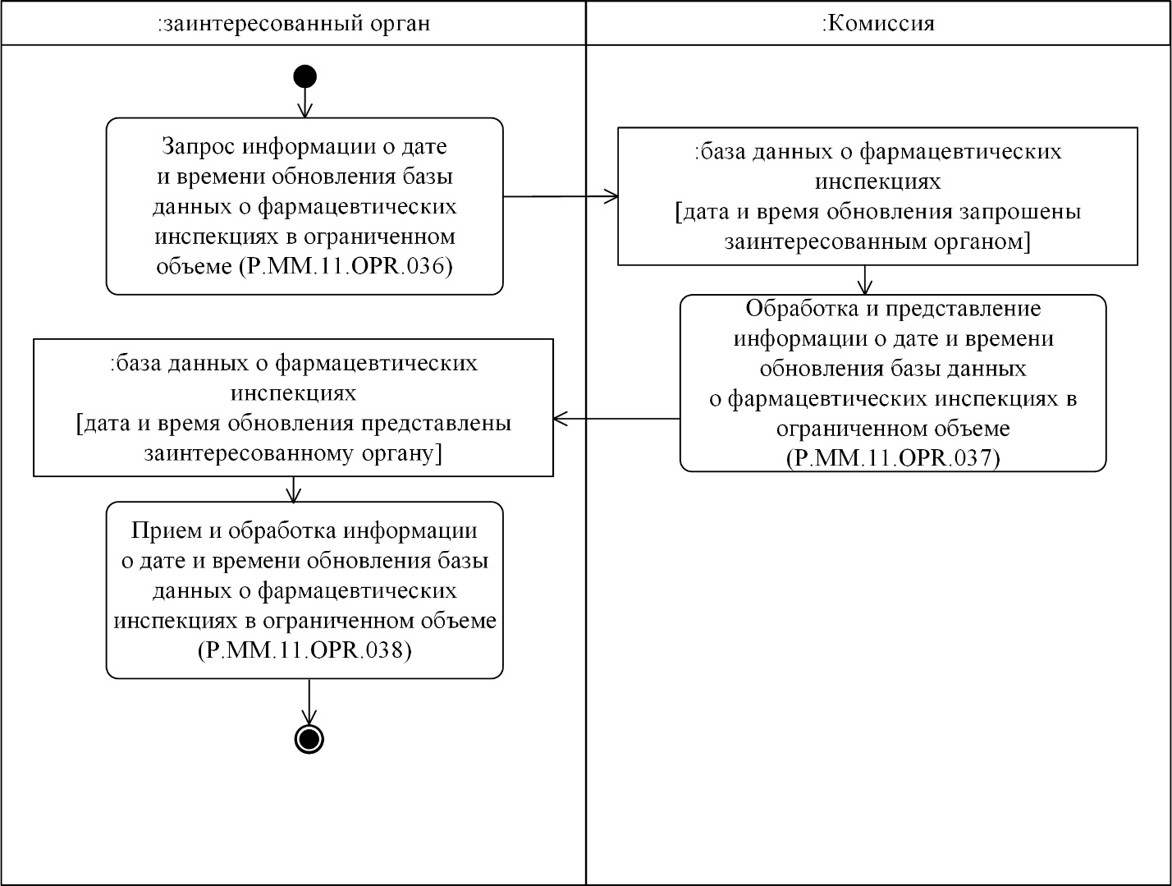

Рис. 16. Схема выполнения процедуры "Получение информации о дате и времени обновления базы данных о фармацевтических инспекциях заинтересованным органом" (P.MM.11.PRC.012)
107. Процедура "Получение информации о дате и времени обновления базы данных о фармацевтических инспекциях заинтересованным органом" (P.MM.11.PRC.012) выполняется в целях оценки необходимости синхронизации хранящихся в информационной системе заинтересованного органа сведений о планах (графиках) проведения инспекций, результатах фармацевтических инспекций и сертификатах с соответствующими сведениями, хранящимися в базе данных о фармацевтических инспекциях в Комиссии, в объеме согласно установленным ограниченным правам доступа такого участника общего процесса к указанным сведениям.
108. Первой выполняется операция "Запрос информации о дате и времени обновления базы данных о фармацевтических инспекциях в ограниченном объеме" (P.MM.11.OPR.036), по результатам выполнения которой заинтересованный орган направляет в Комиссию запрос на представление информации о дате и времени обновления базы данных о фармацевтических инспекциях.
109. При поступлении в Комиссию от заинтересованного органа запроса информации о дате и времени обновления базы данных о фармацевтических инспекциях выполняется операция "Обработка и представление информации о дате и времени обновления базы данных о фармацевтических инспекциях в ограниченном объеме" (P.MM.11.OPR.037), по результатам выполнения которой Комиссия направляет информацию о дате и времени обновления базы данных о фармацевтических инспекциях заинтересованному органу согласно установленным правам доступа такого участника общего процесса к соответствующим сведениям.
110. При поступлении в заинтересованный орган информации о дате и времени обновления базы данных о фармацевтических инспекциях выполняется операция "Прием и обработка информации о дате и времени обновления базы данных о фармацевтических инспекциях в ограниченном объеме" (P.MM.11.OPR.038), по результатам выполнения которой заинтересованный орган, направивший запрос на представление информации о дате и времени обновления базы данных о фармацевтических инспекциях, осуществляет обработку полученной информации.
111. Результатом выполнения процедуры "Получение информации о дате и времени обновления базы данных о фармацевтических инспекциях заинтересованным органом" (P.MM.11.PRC.012) является получение заинтересованным органом информации о дате и времени обновления базы данных о фармацевтических инспекциях.
112. Перечень операций общего процесса, выполняемых в рамках процедуры "Получение информации о дате и времени обновления базы данных о фармацевтических инспекциях заинтересованным органом" (P.MM.11.PRC.012), приведен в таблице 53.
Таблица 53
Перечень операций общего процесса, выполняемых в рамках процедуры "Получение информации о дате и времени обновления базы данных о фармацевтических инспекциях заинтересованным органом" (P.MM.11.PRC.012)
Кодовое обозначение | Наименование | Описание
1 | 2 | 3
P.MM.11.OPR.036 | запрос информации о дате  и времени обновления базы данных о фармацевтических инспекциях  в ограниченном объеме | приведено в таблице 54 настоящих Правил
P.MM.11.OPR.037 | обработка и представление информации о дате и времени обновления базы данных  о фармацевтических инспекциях  в ограниченном объеме | приведено в таблице 55 настоящих Правил
P.MM.11.OPR.038 | прием и обработка информации  о дате и времени обновления базы данных о фармацевтических инспекциях в ограниченном объеме | приведено в таблице 56 настоящих Правил
Таблица 54
Описание операции "Запрос информации о дате и времени обновления базы данных о фармацевтических инспекциях в ограниченном объеме" (P.MM.11.OPR.036)
№ п/п | Обозначение элемента | Описание
1 | 2 | 3
1 | Кодовое обозначение | P.MM.11.OPR.036
2 | Наименование операции | запрос информации о дате и времени обновления базы данных о фармацевтических инспекциях  в ограниченном объеме
3 | Исполнитель | заинтересованный орган
4 | Условия выполнения | выполняется при необходимости получения информации о дате и времени обновления сведений базы данных о фармацевтических инспекциях согласно установленным ограниченным правам доступа таких участников общего процесса  к соответствующим сведениям
5 | Ограничения | формат и структура представляемых сведений должны соответствовать Описанию форматов  и структур электронных документов и сведений
6 | Описание операции | исполнитель формирует и направляет в Комиссию запрос на получение информации о дате и времени обновления базы данных о фармацевтических инспекциях в соответствии с Регламентом информационного взаимодействия между заинтересованными органами и Комиссией.  При необходимости получения информации о дате  и времени последнего обновления в базе данных  о фармацевтических инспекциях совокупности сведений о планах (графиках) проведения инспекций, результатах фармацевтических инспекций  и сертификатах, идентификатор информационного объекта общего процесса в запросе не указывается.  При необходимости получения информации о дате  и времени последнего обновления определенного вида сведений из базы данных о фармацевтических инспекциях (сведений о планах (графиках) проведения инспекций, результатах фармацевтических инспекций или сертификатах),  в запросе указывается идентификатор информационного объекта общего процесса  в соответствии с Регламентом информационного взаимодействия между заинтересованными органами и Комиссией
7 | Результаты | запрос на получение информации о дате и времени обновления сведений базы данных  о фармацевтических инспекциях направлен  в Комиссию
Таблица 55
Описание операции "Обработка и представление информации о дате
и времени обновления базы данных о фармацевтических инспекциях
в ограниченном объеме" (P.MM.11.OPR.037)
№ п/п | Обозначение элемента | Описание
1 | 2 | 3
1 | Кодовое обозначение | P.MM.11.OPR.037
2 | Наименование операции | обработка и представление информации о дате и времени обновления базы данных о фармацевтических инспекциях в ограниченном объеме
3 | Исполнитель | Комиссия
4 | Условия выполнения | выполняется при поступлении запроса информации о дате и времени обновления базы данных о фармацевтических инспекциях (операция "Запрос информации о дате и времени обновления базы данных о фармацевтических инспекциях в ограниченном объеме" (P.MM.11.OPR.036))
5 | Ограничения | формат и структура сведений должны соответствовать Описанию форматов и структур электронных документов и сведений. Реквизиты электронного документа (сведений) должны соответствовать требованиям, предусмотренным разделом IX Регламента информационного взаимодействия между заинтересованными органами и Комиссией.  Ответ на запрос формируется согласно установленным правам доступа таких участников общего процесса к соответствующим сведениям базы данных о фармацевтических инспекциях в ограниченном объеме.
6 | Описание операции | исполнитель выполняет проверку полученного запроса в соответствии с Регламентом информационного взаимодействия между заинтересованными органами и Комиссией.  При успешном выполнении проверки исполнитель направляет ответ на запрос в соответствии  с Регламентом информационного взаимодействия между заинтересованными органами и Комиссией.  С учетом вида запрашиваемых сведений, указанных  в запросе, представляемая информация о дате и времени обновления базы данных о фармацевтических инспекциях включает либо дату и время последнего обновления совокупности сведений о планах (графиках) проведения инспекций, результатах фармацевтических инспекций и сертификатах из базы данных о фармацевтических инспекциях, либо дату и время последнего обновления определенного вида сведений из базы данных о фармацевтических инспекциях (сведений о планах (графиках) проведения инспекций, результатах фармацевтических инспекций или сертификатах)
7 | Результаты | информация о дате и времени обновления базы данных о фармацевтических инспекциях представлена заинтересованному органу
Таблица 56
Описание операции "Прием и обработка информации о дате и времени обновления базы данных о фармацевтических инспекциях в ограниченном объеме" (P.MM.11.OPR.038)
№ п/п | Обозначение элемента | Описание
1 | 2 | 3
1 | Кодовое обозначение | P.MM.11.OPR.038
2 | Наименование операции | прием и обработка информации о дате и времени обновления базы данных о фармацевтических инспекциях в ограниченном объеме
3 | Исполнитель | заинтересованный орган
4 | Условия выполнения | выполняется при получении исполнителем информации о дате и времени обновления базы данных о фармацевтических инспекциях (операция "Обработка и представление информации о дате  и времени обновления базы данных  о фармацевтических инспекциях в ограниченном объеме" (P.MM.11.OPR.037))
5 | Ограничения | формат и структура сведений должны соответствовать Описанию форматов и структур электронных документов и сведений
6 | Описание операции | исполнитель выполняет обработку полученной информации о дате и времени обновления базы данных о фармацевтических инспекциях
7 | Результаты | информация о дате и времени обновления базы данных о фармацевтических инспекциях получена
Процедура "Получение сведений из базы данных о фармацевтических инспекциях в ограниченном объеме" (P.MM.11.PRC.013)
113. Схема выполнения процедуры "Получение сведений из базы данных о фармацевтических инспекциях в ограниченном объеме" (P.MM.11.PRC.013) представлена на рисунке 17.

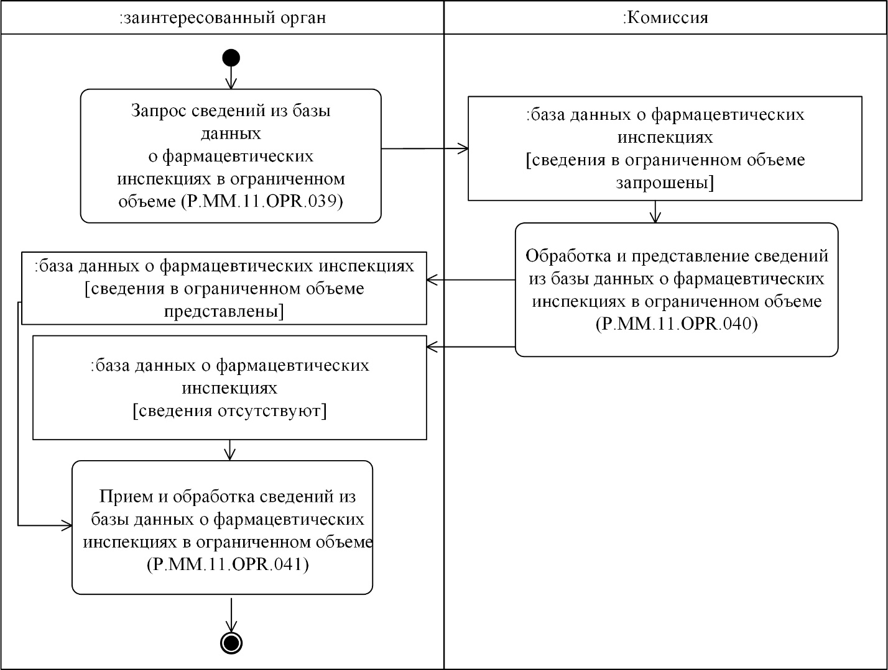
Рис. 17. Схема выполнения процедуры "Получение сведений из базы данных
о фармацевтических инспекциях в ограниченном объеме" (P.MM.11.PRC.013)
114. Процедура "Получение сведений из базы данных о фармацевтических инспекциях в ограниченном объеме" (P.MM.11.PRC.013) выполняется в целях получения заинтересованным органом актуальных на запрашиваемую дату сведений о планах (графиках) проведения инспекций, результатах фармацевтических инспекций и сертификатах из базы данных о фармацевтических инспекциях в объеме согласно установленным ограниченным правам доступа такого участника общего процесса к указанным сведениям.
115. Первой выполняется операция "Запрос сведений из базы данных о фармацевтических инспекциях в ограниченном объеме" (P.MM.11.OPR.039), по результатам выполнения которой заинтересованный орган направляет в Комиссию запрос на представление сведений из базы данных о фармацевтических инспекциях.
116. При поступлении в Комиссию от заинтересованного органа запроса на представление сведений из базы данных о фармацевтических инспекциях выполняется операция "Обработка и представление сведений из базы данных о фармацевтических инспекциях в ограниченном объеме" (P.MM.11.OPR.040), по результатам выполнения которой Комиссия направляет заинтересованному органу запрашиваемые сведения из базы данных о фармацевтических инспекциях в объеме согласно установленным ограниченным правам доступа такого участника общего процесса к указанным сведениям. В случае отсутствия запрашиваемых сведений в базе данных о фармацевтических инспекциях Комиссия направляет заинтересованному органу уведомление об отсутствии сведений, удовлетворяющих параметрам запроса.
117. При поступлении в заинтересованный орган сведений из базы данных о фармацевтических инспекциях или уведомления об отсутствии сведений, удовлетворяющих параметрам запроса, выполняется операция "Прием и обработка сведений из базы данных о фармацевтических инспекциях в ограниченном объеме" (P.MM.11.OPR.041), по результатам выполнения которой заинтересованный орган, направивший запрос на представление сведений из базы данных о фармацевтических инспекциях, осуществляет прием и обработку полученных сведений из базы данных о фармацевтических инспекциях или уведомления об отсутствии сведений, удовлетворяющих параметрам запроса.
118. Результатом выполнения процедуры "Получение сведений из базы данных о фармацевтических инспекциях в ограниченном объеме" (P.MM.11.PRC.013) является получение заинтересованным органом сведений из базы данных о фармацевтических инспекциях или уведомления об отсутствии сведений, удовлетворяющих параметрам запроса.
119. Перечень операций общего процесса, выполняемых в рамках процедуры "Получение сведений из базы данных о фармацевтических инспекциях в ограниченном объеме" (P.MM.11.PRC.013), приведен в таблице 57.
Таблица 57
Перечень операций общего процесса, выполняемых в рамках процедуры "Получение сведений из базы данных о фармацевтических инспекциях в ограниченном объеме" (P.MM.11.PRC.013)
Кодовое обозначение | Наименование | Описание
1 | 2 | 3
P.MM.11.OPR.039 | запрос сведений из базы данных  о фармацевтических инспекциях  в ограниченном объеме | приведено в таблице 58 настоящих Правил
P.MM.11.OPR.040 | обработка и представление сведений из базы данных о фармацевтических инспекциях в ограниченном объеме | приведено в таблице 59 настоящих Правил
P.MM.11.OPR.041 | прием и обработка сведений из базы данных о фармацевтических инспекциях в ограниченном объеме | приведено в таблице 60 настоящих Правил
Таблица 58
Описание операции "Запрос сведений из базы данных о фармацевтических инспекциях в ограниченном объеме" (P.MM.11.OPR.039)
№ п/п | Обозначение элемента | Описание
1 | 2 | 3
1 | Кодовое обозначение | P.MM.11.OPR.039
2 | Наименование операции | запрос сведений из базы данных о фармацевтических инспекциях в ограниченном объеме
3 | Исполнитель | заинтересованный орган
4 | Условия выполнения | выполняется при необходимости получения сведений о планах (графиках) проведения инспекций, результатах фармацевтических инспекций  и (или) сертификатах из базы данных  о фармацевтических инспекциях в объеме согласно установленным ограниченным правам доступа такого участника общего процесса к указанным сведениям
5 | Ограничения | формат и структура представляемых сведений должны соответствовать Описанию форматов  и структур электронных документов и сведений
6 | Описание операции | исполнитель направляет в Комиссию запрос  на представление сведений из базы данных  о фармацевтических инспекциях в соответствии  с Регламентом информационного взаимодействия между заинтересованными органами и Комиссией.  В запросе указывается вид запрашиваемых сведений из базы данных о фармацевтических инспекциях (сведений о планах (графиках) проведения инспекций, результатах фармацевтических инспекций или сертификатах).  При необходимости получения сведений из базы данных о фармацевтических инспекциях с учетом исторических данных в объеме согласно установленным ограниченным правам доступа такого участника общего процесса к указанным сведениями, дата и время обновления в запросе не указывается.  При необходимости получения актуальных сведений из базы данных о фармацевтических инспекциях  по состоянию на определенную дату в запросе должна указываться дата и время обновления.  При необходимости получения сведений из базы данных о фармацевтических инспекциях  по определенным государствам-членам, в запросе дополнительно указываются коды государств-членов.  При необходимости получения сведений из базы данных о фармацевтических инспекциях  о конкретном плане (графике) проведения инспекций или сертификате или сведений о результатах конкретной фармацевтической инспекции, в запросе указывается номер документа, соответствующий номеру запрашиваемого плана (графика) проведения инспекций, сертификата или отчета о проведении инспекции
7 | Результаты | запрос сведений из базы данных о фармацевтических инспекциях в ограниченном объеме направлен  в Комиссию
Таблица 59
Описание операции "Обработка и представление сведений из базы данных о фармацевтических инспекциях в ограниченном объеме" (P.MM.11.OPR.040)
№ п/п | Обозначение элемента | Описание
1 | 2 | 3
1 | Кодовое обозначение | P.MM.11.OPR.040
2 | Наименование операции | обработка и представление сведений из базы данных о фармацевтических инспекциях в ограниченном объеме
3 | Исполнитель | Комиссия
4 | Условия выполнения | выполняется при поступлении запроса сведений  из базы данных о фармацевтических инспекциях  в ограниченном объеме (операция "Запрос сведений из базы данных о фармацевтических инспекциях  в ограниченном объеме" (P.MM.11.OPR.039))
5 | Ограничения | формат и структура сведений должны соответствовать Описанию форматов и структур электронных документов и сведений. Реквизиты электронного документа (сведений) должны соответствовать требованиям, предусмотренным разделом IX Регламента информационного взаимодействия между заинтересованными органами и Комиссией.  Ответ на запрос формируется согласно установленным ограниченным правам доступа такого участника общего процесса к соответствующим сведениям из базы данных о фармацевтических инспекциях, приведенным в Приложении № 2  к Правилам реализации.
6 | Описание операции | исполнитель выполняет проверку полученного запроса в соответствии с Регламентом информационного взаимодействия между заинтересованными органами и Комиссией.  При успешном выполнении проверки исполнитель направляет в заинтересованный орган ответ на запрос, содержащий сведения из базы данных  о фармацевтических инспекциях в соответствии  с параметрами, указанными в запросе и в объеме согласно установленным ограниченным правам доступа такого участника общего процесса  к указанным сведениям.  Сведения из базы данных о фармацевтических инспекциях представляются по виду таких сведений: сведений о планах (графиках) проведения инспекций, результатах фармацевтических инспекций  или сертификатах, указанных в запросе.  При представлении всех сведений из базы данных  о фармацевтических инспекциях осуществляется представление всех сведений (в объеме согласно установленным ограниченным правам доступа такого участника общего процесса к указанным сведениям)  о планах (графиках) проведения инспекций, результатах фармацевтических инспекций  или сертификатах, содержащихся в базе данных  о фармацевтических инспекциях с учетом исторических данных.  При представлении сведений из базы данных  о фармацевтических инспекциях по состоянию  на запрашиваемую дату осуществляется выборка сведений о планах (графиках) проведения инспекций, результатах фармацевтических инспекций  или сертификатах, содержащихся в базе данных  о фармацевтических инспекциях по состоянию  на дату, указанную в запросе.  Выбор сведений из базы данных о фармацевтических инспекциях осуществляется по всем государствам-членам, или с учетом кодов государств-членов,  или с учетом номера документа, указанных в запросе.  При представлении сведений из базы данных  о фармацевтических инспекциях используется структура электронного документа (сведений) "Обобщенная структура электронного документа (сведений)" (R.010), обеспечивающая возможность представления различных видов сведений согласно параметрам запроса. Формат и структура таких сведений должны соответствовать Описанию форматов и структур электронных документов и сведений:  если в запросе указан идентификатор информационного объекта общего процесса, соответствующий сведениям о планах (графиках) проведения инспекций, при формировании ответного сообщения в составе реквизита "Произвольное содержимое" соответствующие сведения о планах (графиках) проведения инспекций представляются согласно структуре электронного документа (сведений) "Сведения о плане (графике) проведения фармацевтических инспекций" (R.HC.MM.11.001);  если в запросе указан идентификатор информационного объекта общего процесса, соответствующий сведениям о результатах фармацевтических инспекций, при формировании ответного сообщения в составе реквизита "Произвольное содержимое" соответствующие сведения о результатах фармацевтических инспекций представляются согласно структуре электронного документа (сведений) "Сведения о результатах фармацевтической инспекции" (R.HC.MM.11.002);  если в запросе указан идентификатор информационного объекта общего процесса, соответствующий сведениям о сертификатах,  при формировании ответного сообщения в составе реквизита "Произвольное содержимое" соответствующие сведения о сертификатах представляются согласно структуре электронного документа (сведений) "Сведения о сертификате соответствия производителя лекарственных средств требованиям Правил надлежащей производственной практики" (R.HC.MM.11.003).  При отсутствии в базе данных о фармацевтических инспекциях сведений, удовлетворяющих параметрам запроса, исполнитель направляет заинтересованному органу уведомление об отсутствии запрошенных сведений с указанием кода результата обработки сведений, соответствующего отсутствию сведений,  в соответствии с Регламентом информационного взаимодействия между заинтересованными органами и Комиссией
7 | Результаты | заинтересованному органу представлены сведения  из базы данных о фармацевтических инспекциях  в объеме согласно установленным ограниченным правам доступа такого участника общего процесса  к указанным сведениям или направлено уведомление об отсутствии сведений, удовлетворяющих параметрам запроса
Таблица 60
Описание операции "Прием и обработка сведений из базы данных
о фармацевтических инспекциях в ограниченном объеме" (P.MM.11.OPR.041)
№ п/п | Обозначение элемента | Описание
1 | 2 | 3
1 | Кодовое обозначение | P.MM.11.OPR.041
2 | Наименование операции | прием и обработка сведений из базы данных  о фармацевтических инспекциях в ограниченном объеме
3 | Исполнитель | заинтересованный орган
4 | Условия выполнения | выполняется при поступлении сведений из базы данных о фармацевтических инспекциях в объеме согласно установленным ограниченным правам доступа такого участника общего процесса  к указанным сведениям или при поступлении уведомления об отсутствии сведений, удовлетворяющих параметрам запроса (операция "Обработка и представление сведений из базы данных о фармацевтических инспекциях  в ограниченном объеме" (P.MM.11.OPR.040))
5 | Ограничения | формат и структура сведений должны соответствовать Описанию форматов и структур электронных документов и сведений
6 | Описание операции | исполнитель выполняет проверку полученных сведений в соответствии с Регламентом информационного взаимодействия между заинтересованными органами и Комиссией
7 | Результаты | сведения из базы данных о фармацевтических инспекциях в объеме согласно установленным ограниченным правам доступа такого участника общего процесса к указанным сведениям  или уведомление об отсутствии сведений, удовлетворяющих параметрам запроса, получены
Процедура "Получение измененных сведений из базы данных
о фармацевтических инспекциях в ограниченном объеме" (P.MM.11.PRC.014)
120. Схема выполнения процедуры "Получение измененных сведений из базы данных о фармацевтических инспекциях в ограниченном объеме" (P.MM.11.PRC.014) представлена на рисунке 18.

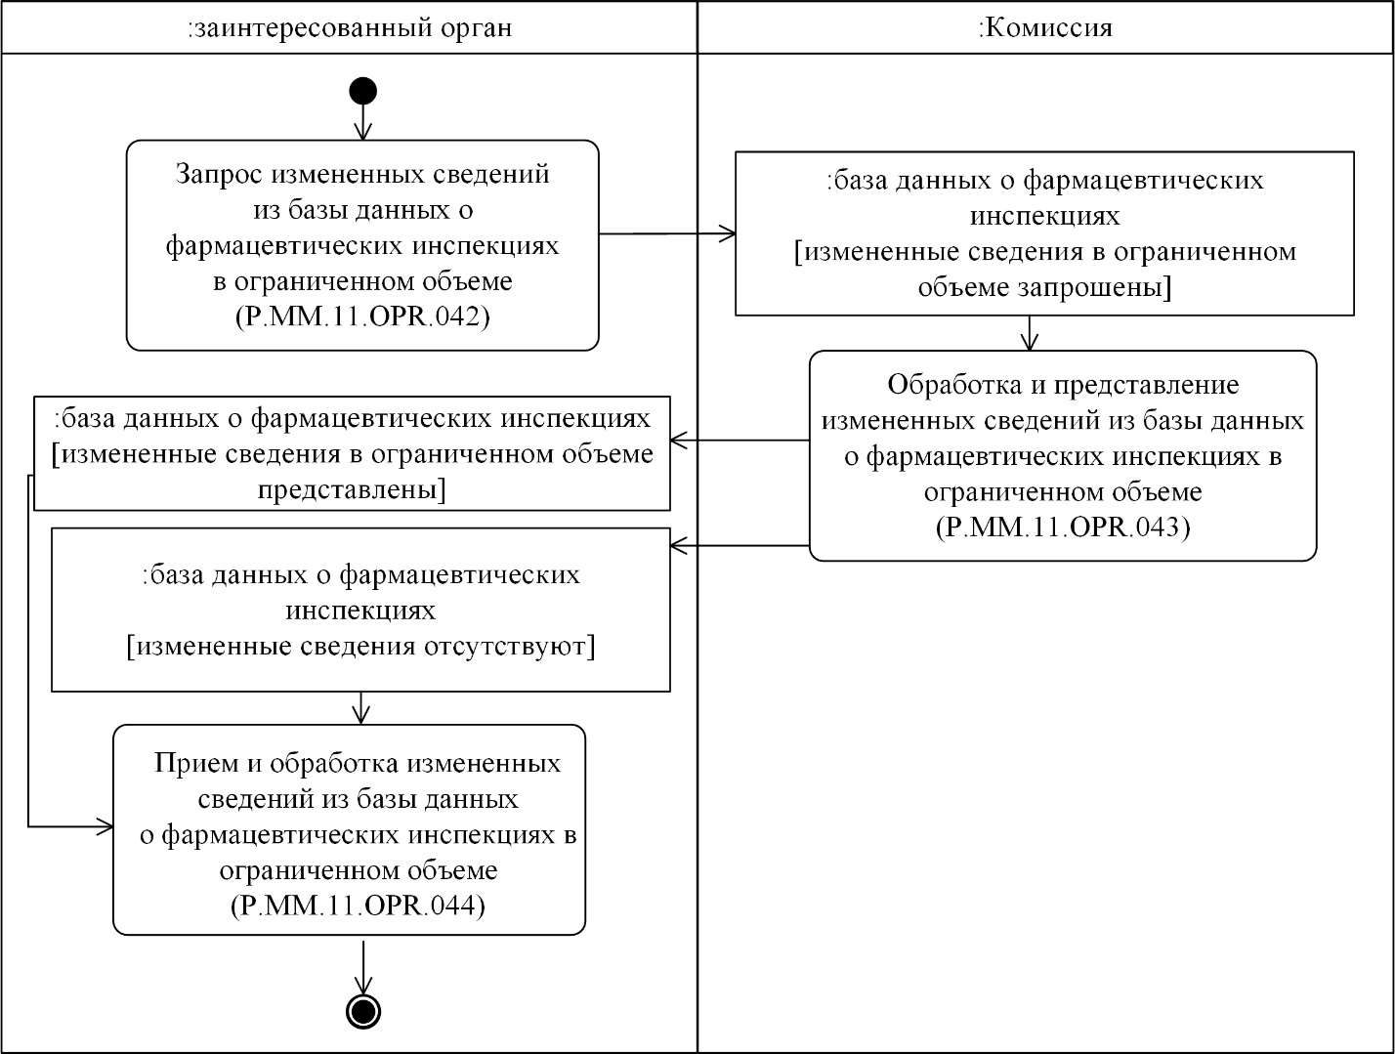

Рис. 18. Схема выполнения процедуры "Получение измененных сведений из базы данных о фармацевтических инспекциях в ограниченном объеме" (P.MM.11.PRC.014)
121. Процедура "Получение измененных сведений из базы данных о фармацевтических инспекциях в ограниченном объеме" (P.MM.11.PRC.014) выполняется при необходимости получения заинтересованным органом сведений из базы данных о фармацевтических инспекциях, включение которых и (или) внесение изменений в которые в базе данных о фармацевтических инспекциях произошло начиная с момента, указанного в запросе, до момента выполнения этого запроса. Процедура выполняется в том числе в случае, если в результате выполнения процедуры "Получение информации о дате и времени обновления базы данных о фармацевтических инспекциях заинтересованным органом" (P.MM.11.PRC.012) выявлено, что дата и время последнего получения сведений из базы данных о фармацевтических инспекциях заинтересованным органом являются более ранними, чем дата и время последнего обновления базы данных о фармацевтических инспекциях.
122. Первой выполняется операция "Запрос измененных сведений из базы данных о фармацевтических инспекциях в ограниченном объеме" (P.MM.11.OPR.042), по результатам выполнения которой заинтересованный орган направляет в Комиссию запрос на представление измененных сведений из базы данных о фармацевтических инспекциях.
123. При поступлении в Комиссию от заинтересованного органа запроса на представление измененных сведений из базы данных о фармацевтических инспекциях выполняется операция "Обработка и представление сведений из базы данных о фармацевтических инспекциях в ограниченном объеме" (P.MM.11.OPR.043), по результатам выполнения которой Комиссия направляет заинтересованному органу запрашиваемые измененные сведения из базы данных о фармацевтических инспекциях в объеме согласно установленным ограниченным правам доступа такого участника общего процесса к указанным сведениям. В случае отсутствия запрашиваемых сведений в базе данных о фармацевтических инспекциях Комиссия направляет заинтересованному органу уведомление об отсутствии сведений, удовлетворяющих параметрам запроса.
124. При поступлении в заинтересованный орган измененных сведений из базы данных о фармацевтических инспекциях или уведомления об отсутствии сведений, удовлетворяющих параметрам запроса, выполняется операция "Прием и обработка измененных сведений из базы данных о фармацевтических инспекциях в ограниченном объеме" (P.MM.11.OPR.044), по результатам выполнения которой заинтересованный орган, направивший запрос на представление измененных сведений из базы данных о фармацевтических инспекциях, осуществляет прием и обработку полученных измененных сведений из базы данных о фармацевтических инспекциях или уведомления об отсутствии сведений, удовлетворяющих параметрам запроса.
125. Результатом выполнения процедуры "Получение измененных сведений из базы данных о фармацевтических инспекциях в ограниченном объеме" (P.MM.11.PRC.014) является получение заинтересованным органом измененных сведений из базы данных о фармацевтических инспекциях или уведомления об отсутствии сведений, удовлетворяющих параметрам запроса.
126. Перечень операций общего процесса, выполняемых в рамках процедуры "Получение измененных сведений из базы данных о фармацевтических инспекциях в ограниченном объеме" (P.MM.11.PRC.014), приведен в таблице 61.
Таблица 61
Перечень операций общего процесса, выполняемых в рамках процедуры "Получение измененных сведений из базы данных о фармацевтических инспекциях в ограниченном объеме" (P.MM.11.PRC.014)
Кодовое обозначение | Наименование | Описание
1 | 2 | 3
P.MM.11.OPR.042 | запрос измененных сведений  из базы данных о фармацевтических инспекциях в ограниченном объеме | приведено в таблице 62 настоящих Правил
P.MM.11.OPR.043 | обработка и представление измененных сведений из базы данных о фармацевтических инспекциях в ограниченном объеме | приведено в таблице 63 настоящих Правил
P.MM.11.OPR.044 | прием и обработка измененных сведений из базы данных  о фармацевтических инспекциях в ограниченном объеме | приведено в таблице 64 настоящих Правил
Таблица 62
Описание операции "Запрос измененных сведений из базы данных
о фармацевтических инспекциях в ограниченном объеме" (P.MM.11.OPR.042)
№ п/п | Обозначение элемента | Описание
1 | 2 | 3
1 | Кодовое обозначение | P.MM.11.OPR.042
2 | Наименование операции | запрос измененных сведений из базы данных  о фармацевтических инспекциях в ограниченном объеме
3 | Исполнитель | заинтересованный орган
4 | Условия выполнения | выполняется при необходимости получения измененных сведений о планах (графиках) проведения инспекций, результатах фармацевтических инспекций и (или) сертификатах из базы данных о фармацевтических инспекциях  в объеме согласно установленным ограниченным правам доступа такого участника общего процесса  к указанным сведениям
5 | Ограничения | формат и структура представляемых сведений должны соответствовать Описанию форматов  и структур электронных документов и сведений
6 | Описание операции | исполнитель направляет в Комиссию запрос  на представление сведений, измененных в базе данных о фармацевтических инспекциях начиная  с даты и времени обновления, указанных в запросе, до момента выполнения запроса, в соответствии  с Регламентом информационного взаимодействия между заинтересованными органами и Комиссией.  В запросе указывается вид запрашиваемых измененных сведений из базы данных  о фармацевтических инспекциях (измененных сведений о планах (графиках) проведения инспекций, результатах фармацевтических инспекций  или сертификатах).  При необходимости получения измененных сведений из базы данных о фармацевтических инспекциях  по определенным государствам-членам, в запросе дополнительно указываются коды государств-членов.  При необходимости получения из базы данных  о фармацевтических инспекциях измененных сведений о конкретном плане (графике) проведения инспекций или сертификате или измененных сведений о результатах конкретной фармацевтической инспекции, в запросе указывается номер документа, соответствующий номеру запрашиваемого плана (графика) проведения инспекций, сертификата или отчета о проведении инспекции
7 | Результаты | запрос измененных сведений из базы данных  о фармацевтических инспекциях направлен  в Комиссию
Таблица 63
Описание операции "Обработка и представление измененных сведений из базы данных о фармацевтических инспекциях в ограниченном объеме" (P.MM.11.OPR.043)
№ п/п | Обозначение элемента | Описание
1 | 2 | 3
1 | Кодовое обозначение | P.MM.11.OPR.043
2 | Наименование операции | обработка и представление измененных сведений  из базы данных о фармацевтических инспекциях  в ограниченном объеме
3 | Исполнитель | Комиссия
4 | Условия выполнения | выполняется при поступлении запроса измененных сведений из базы данных о фармацевтических инспекциях (операция "Запрос измененных сведений из базы данных о фармацевтических инспекциях  в ограниченном объеме" (P.MM.11.OPR.042))
5 | Ограничения | формат и структура сведений должны соответствовать Описанию форматов и структур электронных документов и сведений. Реквизиты электронного документа (сведений) должны соответствовать требованиям, предусмотренным разделом IX Регламента информационного взаимодействия между заинтересованными органами и Комиссией.  Ответ на запрос формируется согласно установленным ограниченным правам доступа такого участника общего процесса к соответствующим сведениям из базы данных о фармацевтических инспекциях, приведенным в Приложении № 2  к Правилам реализации.
6 | Описание операции | исполнитель выполняет проверку полученного запроса в соответствии с Регламентом информационного взаимодействия между заинтересованными органами и Комиссией.  При успешном выполнении проверки исполнитель направляет в заинтересованный орган ответ на запрос, содержащий измененные сведения из базы данных  о фармацевтических инспекциях в соответствии  с параметрами, указанными в запросе, и в объеме согласно установленным ограниченным правам доступа такого участника общего процесса  к указанным сведениям.  Измененные сведения из базы данных  о фармацевтических инспекциях представляются по виду таких сведений: сведений о планах (графиках) проведения инспекций, результатах фармацевтических инспекций или сертификатах, указанных в запросе.  Выбор сведений о планах (графиках) проведения инспекций, результатах фармацевтических инспекций или сертификатах, измененных в базе данных  о фармацевтических инспекциях начиная с даты  и времени обновления, указанных в запросе,  до момента выполнения запроса, осуществляется либо в объеме всей имеющейся в базе данных информации, либо с учетом кодов государств-членов или с учетом номера документа, соответствующего номеру запрашиваемого плана (графика) проведения инспекций, сертификата или отчета о проведении инспекции, указанных в запросе.  При представлении измененных сведений из базы данных о фармацевтических инспекциях используется структура электронного документа (сведений) "Обобщенная структура электронного документа (сведений)" (R.010), обеспечивающая возможность представления различных видов сведений согласно параметрам запроса. Формат  и структура таких сведений должны соответствовать Описанию форматов и структур электронных документов и сведений:  если в запросе указан идентификатор информационного объекта общего процесса, соответствующий сведениям о планах (графиках) проведения инспекций, при формировании ответного сообщения в составе реквизита "Произвольное содержимое" соответствующие измененные сведения о планах (графиках) проведения инспекций представляются согласно структуре электронного документа (сведений) "Сведения о плане (графике) проведения фармацевтических инспекций" (R.HC.MM.11.001);  если в запросе указан идентификатор информационного объекта общего процесса, соответствующий сведениям о результатах фармацевтических инспекций, при формировании ответного сообщения в составе реквизита "Произвольное содержимое" соответствующие измененные сведения о результатах фармацевтических инспекций представляются согласно структуре электронного документа (сведений) "Сведения о результатах фармацевтической инспекции" (R.HC.MM.11.002);  если в запросе указан идентификатор информационного объекта общего процесса, соответствующий сведениям о сертификатах,  при формировании ответного сообщения в составе реквизита "Произвольное содержимое" соответствующие измененные сведения  о сертификатах представляются согласно структуре электронного документа (сведений) "Сведения  о сертификате соответствия производителя лекарственных средств требованиям Правил надлежащей производственной практики" (R.HC.MM.11.003).  При отсутствии в базе данных о фармацевтических инспекциях измененных сведений, удовлетворяющих параметрам запроса, исполнитель направляет  в заинтересованный орган уведомление об отсутствии запрошенных сведений с указанием кода результата обработки сведений, соответствующего отсутствию сведений, в соответствии с Регламентом информационного взаимодействия между заинтересованными органами и Комиссией
7 | Результаты | заинтересованному органу представлены измененные сведения из базы данных о фармацевтических инспекциях или направлено уведомление  об отсутствии сведений, удовлетворяющих параметрам запроса
Таблица 64
Описание операции "Прием и обработка измененных сведений из базы данных о фармацевтических инспекциях в ограниченном объеме" (P.MM.11.OPR.044)
№ п/п | Обозначение элемента | Описание
1 | 2 | 3
1 | Кодовое обозначение | P.MM.11.OPR.044
2 | Наименование операции | прием и обработка измененных сведений из базы данных о фармацевтических инспекциях  в ограниченном объеме
3 | Исполнитель | заинтересованный орган
4 | Условия выполнения | выполняется при поступлении измененных сведений из базы данных о фармацевтических инспекциях  в объеме согласно установленным ограниченным правам доступа такого участника общего процесса  к указанным сведениям или при поступлении уведомления об отсутствии сведений, удовлетворяющих параметрам запроса (операция "Обработка и представление измененных сведений  из базы данных о фармацевтических инспекциях  в ограниченном объеме" (P.MM.11.OPR.043))
5 | Ограничения | формат и структура сведений должны соответствовать Описанию форматов и структур электронных документов и сведений
6 | Описание операции | исполнитель выполняет проверку полученных измененных сведений в соответствии с Регламентом информационного взаимодействия между заинтересованными органами и Комиссией
7 | Результаты | измененные сведения из базы данных  о фармацевтических инспекциях в объеме согласно установленным ограниченным правам доступа такого участника общего процесса к указанным сведениям или уведомление об отсутствии сведений, удовлетворяющих параметрам запроса, получены
IX. Порядок действий в нештатных ситуациях
127. При выполнении процедур общего процесса возможны исключительные ситуации, при которых обработка данных не может быть произведена в обычном режиме. Это может произойти при возникновении технических сбоев, ошибок структурного и форматно-логического контроля и в иных случаях.
128. В случае возникновения ошибок структурного и форматно-логического контроля уполномоченный орган и заинтересованный орган осуществляют проверку сообщения, относительно которого получено уведомление об ошибке, на соответствие Описанию форматов и структур электронных документов и сведений и требованиям к заполнению электронных документов и сведений в соответствии с Регламентом информационного взаимодействия между уполномоченными органами и Комиссией и Регламентом информационного взаимодействия между заинтересованными органами и Комиссией для данного общего процесса. В случае выявления несоответствия сведений требованиям указанных документов уполномоченный орган и заинтересованный орган принимают необходимые меры для устранения выявленной ошибки в установленном порядке.
129. В целях разрешения нештатных ситуаций государства-члены информируют друг друга и Комиссию об уполномоченных органах и заинтересованных органах, к компетенции которых относится выполнение требований, предусмотренных настоящими Правилами, а также представляют сведения о лицах, ответственных за обеспечение технической поддержки при реализации общего процесса.
УТВЕРЖДЕН
Решением Коллегии
Евразийской экономической комиссии
от 19 декабря 2023 г. № 178
Регламент
информационного взаимодействия между уполномоченными органами (организациями) государств – членов Евразийского экономического союза в сфере обращения лекарственных средств, проводящими фармацевтические инспекции, и Евразийской экономической комиссией при реализации средствами интегрированной информационной системы Евразийского экономического союза общего процесса "Обмен сведениями о результатах инспектирования производственных площадок производителей лекарственных средств на соответствие требованиям Правил надлежащей производственной практики Евразийского экономического союза"
I. Общие положения
1. Настоящий Регламент разработан в соответствии со следующими международными договорами и актами, составляющими право Евразийского экономического союза (далее – Союз):

Договор о Евразийском экономическом союзе от 29 мая 2014 года;

Соглашение о единых принципах и правилах обращения лекарственных средств в рамках Евразийского экономического союза от 23 декабря 2014 года;

Решение Высшего Евразийского экономического совета от 23 декабря 2014 г. № 108 "О реализации Соглашения о единых принципах и правилах обращения лекарственных средств в рамках Евразийского экономического союза";

Решение Совета Евразийской экономической комиссии от 12 февраля 2016 г. № 30 "Об утверждении Порядка формирования и ведения информационной системы в сфере обращения лекарственных средств";

Решение Совета Евразийской экономической комиссии от 3 ноября 2016 г. № 78 "О Правилах регистрации и экспертизы лекарственных средств для медицинского применения";

Решение Совета Евразийской экономической комиссии от 3 ноября 2016 г. № 82 "Об утверждении Общих требований к системе качества фармацевтических инспекторатов государств – членов Евразийского экономического союза";

Решение Совета Евразийской экономической комиссии от 3 ноября 2016 г. № 83 "Об утверждении Правил проведения фармацевтических инспекций";

Решение Коллегии Евразийской экономической комиссии от 6 ноября 2014 г. № 200 "О технологических документах, регламентирующих информационное взаимодействие при реализации средствами интегрированной информационной системы внешней и взаимной торговли общих процессов";

Решение Коллегии Евразийской экономической комиссии от 27 января 2015 г. № 5 "Об утверждении Правил электронного обмена данными в интегрированной информационной системе внешней и взаимной торговли";

Решение Коллегии Евразийской экономической комиссии от 14 апреля 2015 г. № 29 "О перечне общих процессов в рамках Евразийского экономического союза и внесении изменения в Решение Коллегии Евразийской экономической комиссии от 19 августа 2014 г. № 132";

Решение Коллегии Евразийской экономической комиссии от 9 июня 2015 г. № 63 "О Методике анализа, оптимизации, гармонизации и описания общих процессов в рамках Евразийского экономического союза";

Решение Коллегии Евразийской экономической комиссии от 18 июля 2023 г. № 108 "Об утверждении Правил реализации общего процесса "Обмен сведениями о результатах инспектирования производственных площадок производителей лекарственных средств на соответствие требованиям Правил надлежащей производственной практики Евразийского экономического союза"" (далее – Правила реализации).
II. Область применения
2. Настоящий Регламент разработан в целях обеспечения единообразного применения участниками общего процесса порядка и условий выполнения транзакций общего процесса "Обмен сведениями о результатах инспектирования производственных площадок производителей лекарственных средств на соответствие требованиям Правил надлежащей производственной практики Евразийского экономического союза" (далее – общий процесс).
3. Настоящий Регламент определяет требования к порядку и условиям выполнения операций общего процесса, непосредственно направленных на реализацию информационного взаимодействия между участниками общего процесса.
4. Настоящий Регламент применяется участниками общего процесса при контроле за порядком выполнения процедур и операций в рамках общего процесса, а также при проектировании, разработке и доработке компонентов информационных систем, обеспечивающих реализацию этого общего процесса.
III. Основные понятия
5. Для целей настоящего Регламента используются понятия, которые означают следующее:
"реквизит электронного документа (сведений)" – единица данных электронного документа (сведений), которая в определенном контексте считается неразделимой;
"состояние информационного объекта общего процесса" – свойство, которое характеризует информационный объект на определенном этапе выполнения процедуры общего процесса и которое изменяется при выполнении операций общего процесса.
Понятия "инициатор", "инициирующая операция", "принимающая операция", "респондент", "сообщение общего процесса" и "транзакция общего процесса", используемые в настоящем Регламенте, применяются в значениях, определенных Методикой анализа, оптимизации, гармонизации и описания общих процессов в рамках Евразийского экономического союза, утвержденной Решением Коллегии Евразийской экономической комиссии (далее – Комиссия) от 9 июня 2015 г. № 63.
Иные понятия, используемые в настоящем Регламенте, применяются в значениях, определенных в Правилах реализации и в пункте 4 Правил информационного взаимодействия при реализации средствами интегрированной информационной системы Евразийского экономического союза общего процесса "Обмен сведениями о результатах инспектирования производственных площадок производителей лекарственных средств на соответствие требованиям Правил надлежащей производственной практики Евразийского экономического союза", утвержденных Решением Коллегии Комиссии от 19 декабря 2023 г. № 178 (далее – Правила информационного взаимодействия).
IV. Основные сведения об информационном взаимодействии
в рамках общего процесса
1. Участники информационного взаимодействия
6. Перечень ролей участников информационного взаимодействия в рамках общего процесса приведен в таблице 1.
Таблица 1
Перечень ролей участников информационного взаимодействия
Наименование роли | Описание роли | Участник, выполняющий роль
1 | 2 | 3
Владелец сведений | представляет сведения о планах (графиках) проведения инспекций, результатах фармацевтических инспекций, включая сведения о результатах устранения выявленных критических несоответствий,  и сертификатах соответствия производства требованиям Правил надлежащей производственной практики (далее – сертификат)  для актуализации хранящихся  в базе данных сведений  о фармацевтических инспекциях | уполномоченный орган (P.MM.11.ACT.001)
Координатор | отвечает за формирование базы данных о фармацевтических инспекциях, опубликовывает общедоступные сведения  о планах (графиках) проведения инспекций и выданных  по результатам фармацевтических инспекций сертификатах  на информационном портале Союза, предоставляет средствами интегрированной системы уполномоченным органам по запросу сведения  из базы данных  о фармацевтических инспекциях в полном объеме | Комиссия (P.ACT.001)
Потребитель сведений | запрашивает и получает  в автоматизированном режиме сведения из базы данных  о фармацевтических инспекциях по всем государствам-членам  в полном объеме, включая сведения ограниченного доступа (распространения) | уполномоченный орган (P.MM.11.ACT.001)
2. Структура информационного взаимодействия
7. Информационное взаимодействие в рамках общего процесса осуществляется между уполномоченными органами (организациями) государств–членов Союза в сфере обращения лекарственных средств, проводящими фармацевтические инспекции (далее – уполномоченный орган), и Евразийской экономической комиссией (далее – Комиссия) в соответствии с процедурами общего процесса, сгруппированными по их назначению:
а) информационное взаимодействие при представлении сведений о планах (графиках), результатах фармацевтических инспекций и сертификатах;
б) информационное взаимодействие при представлении сведений из базы данных о фармацевтических инспекциях в полном объеме.
Структура информационного взаимодействия между уполномоченными органами и Комиссией представлена на рисунке 1.

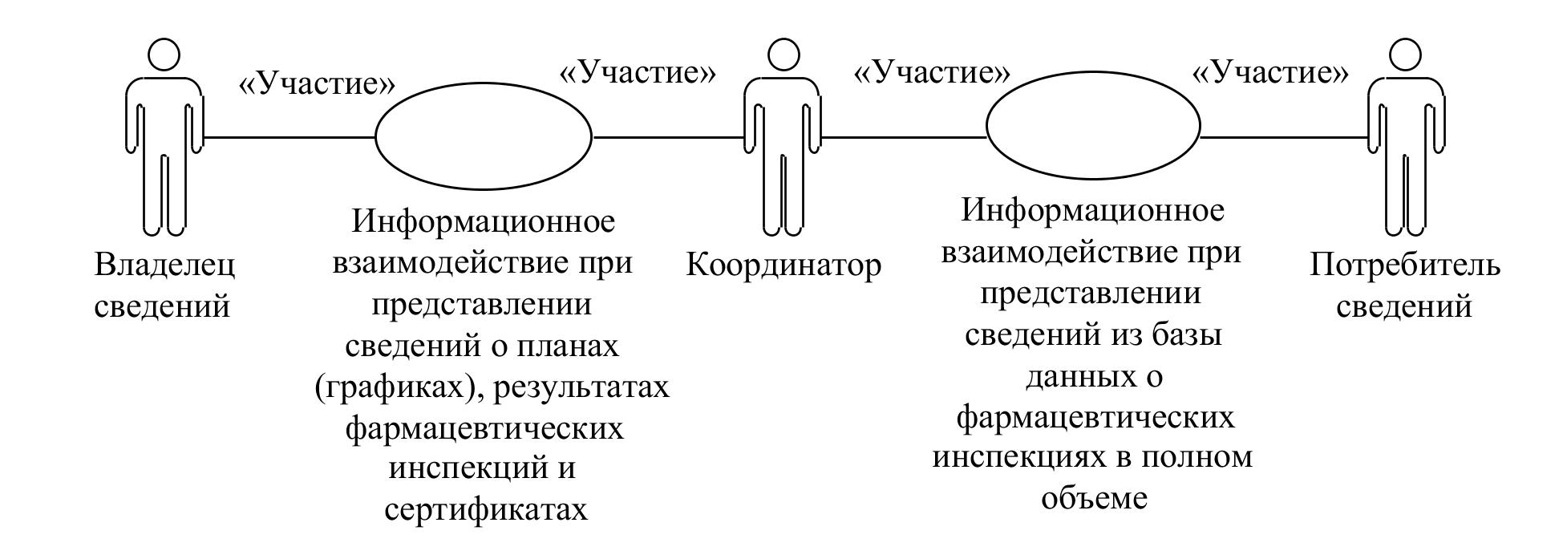

Рис. 1. Структура информационного взаимодействия между уполномоченными органами и Комиссией
8. Информационное взаимодействие между уполномоченными органами и Комиссией реализуется в рамках общего процесса. Структура общего процесса определена в Правилах информационного взаимодействия.
9. Информационное взаимодействие определяет порядок выполнения транзакций общего процесса, каждая из которых представляет собой обмен сообщениями в целях синхронизации состояний информационного объекта общего процесса между участниками общего процесса. Для каждого информационного взаимодействия определены взаимосвязи между операциями и соответствующими таким операциям транзакциями общего процесса.
10. При выполнении транзакции общего процесса инициатор в рамках осуществляемой им операции (инициирующей операции) направляет респонденту сообщение-запрос, в ответ на которое респондент в рамках осуществляемой им операции (принимающей операции) может направить или не направить сообщение-ответ в зависимости от шаблона транзакции общего процесса. Структура данных в составе сообщения должна соответствовать Описанию форматов и структур электронных документов и сведений, используемых для реализации средствами интегрированной информационной системы Евразийского экономического союза общего процесса "Обмен сведениями о результатах инспектирования производственных площадок производителей лекарственных средств на соответствие требованиям Правил надлежащей производственной практики Евразийского экономического союза", утвержденному Решением Коллегии Комиссии от 19 декабря 2023 г. № 178 (далее – Описание форматов и структур электронных документов и сведений).
11. Транзакции общего процесса выполняются в соответствии с заданными параметрами транзакций общего процесса, как это определено настоящим Регламентом.
V. Информационное взаимодействие в рамках групп процедур
1. Информационное взаимодействие при представлении сведений о планах (графиках), результатах фармацевтических инспекций и сертификатах
12. Схема выполнения транзакций общего процесса при представлении сведений о планах (графиках), результатах фармацевтических инспекций и сертификатах представлена на рисунке 2. Для каждой процедуры общего процесса в таблице 2 приведена связь между операциями, промежуточными и результирующими состояниями информационных объектов общего процесса и транзакциями общего процесса.

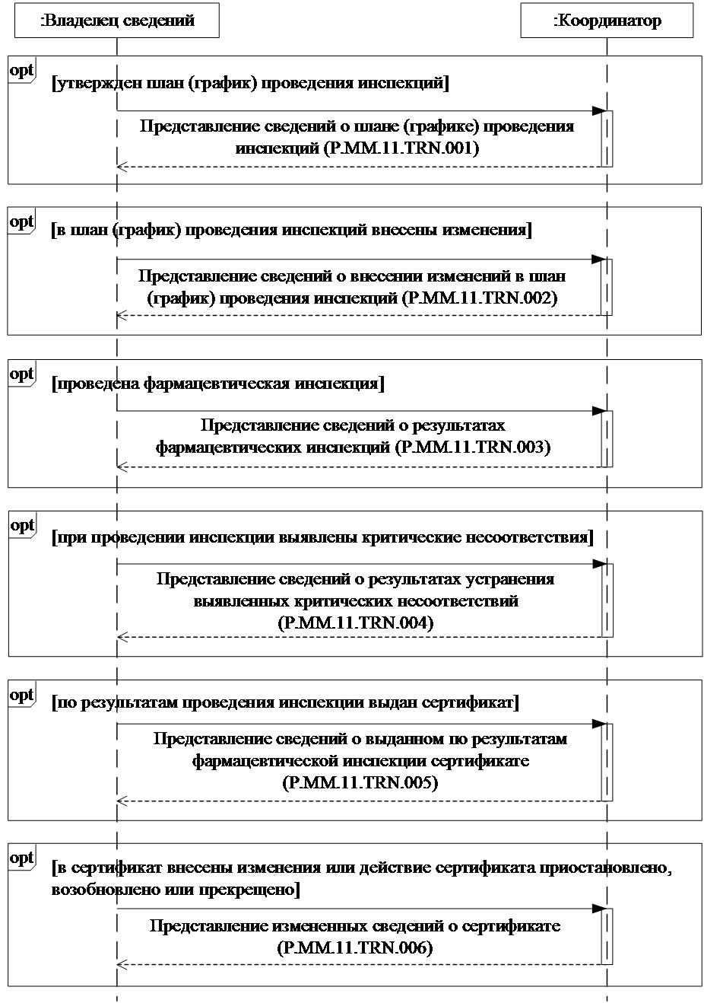

Рис. 2. Схема выполнения транзакций общего процесса при представлении сведений о планах (графиках), результатах фармацевтических инспекций и сертификатах
Таблица 2
Перечень транзакций общего процесса при представлении сведений о планах (графиках), результатах фармацевтических инспекций и сертификатах
№ п/п | Операция, выполняемая инициатором | Промежуточное состояние информационного объекта общего процесса | Операция, выполняемая респондентом | Результирующее состояние информационного объекта общего процесса | Транзакция общего процесса
1 | 2 | 3 | 4 | 5 | 6
1 | Представление в Комиссию сведений о планах (графиках) проведения инспекций (P.MM.11.PRC.001)
1.1 | Представление сведений  о плане (графике) проведения инспекций (P.MM.11.OPR.001).  Получение уведомления  о результатах обработки сведений о плане (графике) проведения инспекций (P.MM.11.OPR.003) | база данных  о фармацевтических инспекциях (P.MM.11.BEN.001): сведения о плане (графике) проведения инспекций переданы | прием и обработка сведений о плане (графике) проведения инспекций (P.MM.11.OPR.002) | база данных  о фармацевтических инспекциях (P.MM.11.BEN.001): сведения о плане (графике) проведения инспекций обработаны | представление сведений о плане (графике) проведения инспекций (P.MM.11.TRN.001)
2 | Представление в Комиссию сведений о внесении изменений в план (график) проведения инспекций (P.MM.11.PRC.002)
2.1 | Представление сведений  о внесении изменений  в план (график) проведения инспекций (P.MM.11.OPR.005).  Получение уведомления  о результатах обработки сведений о внесении изменений в план (график) проведения инспекций (P.MM.11.OPR.007) | база данных  о фармацевтических инспекциях (P.MM.11.BEN.001): сведения о внесении изменений в план (график) проведения инспекций переданы | прием и обработка сведений о внесении изменений в план (график) проведения инспекций (P.MM.11.OPR.006) | база данных  о фармацевтических инспекциях (P.MM.11.BEN.001): сведения о внесении изменений в план (график) проведения инспекций обработаны | представление сведений о внесении изменений в план (график) проведения инспекций (P.MM.11.TRN.002)
3 | Представление в Комиссию сведений о результатах фармацевтических инспекций (P.MM.11.PRC.003)
3.1 | Представление в Комиссию сведений о результатах фармацевтической инспекции (P.MM.11.OPR.009).  Получение уведомления  о результатах обработки Комиссией сведений  о результатах фармацевтической инспекции (P.MM.11.OPR.011) | база данных  о фармацевтических инспекциях (P.MM.11.BEN.001): сведения о результатах фармацевтической инспекции переданы | прием и обработка Комиссией сведений  о результатах фармацевтической инспекции (P.MM.11.OPR.010) | база данных  о фармацевтических инспекциях (P.MM.11.BEN.001): сведения о результатах фармацевтической инспекции обработаны | представление сведений  о результатах фармацевтических инспекций (P.MM.11.TRN.003)
4 | Представление в Комиссию сведений о результатах устранения выявленных критических несоответствий (P.MM.11.PRC.005)
4.1 | Представление в Комиссию сведений о результатах устранения выявленных критических несоответствий (P.MM.11.OPR.014).  Получение уведомления  о результатах обработки Комиссией сведений  о результатах устранения выявленных критических несоответствий (P.MM.11.OPR.016) | база данных  о фармацевтических инспекциях (P.MM.11.BEN.001): сведения о результатах устранения критических несоответствий переданы | прием и обработка Комиссией сведений  о результатах устранения выявленных критических несоответствий (P.MM.11.OPR.015) | база данных  о фармацевтических инспекциях (P.MM.11.BEN.001): сведения о результатах устранения критических несоответствий обработаны | представление сведений  о результатах устранения выявленных критических несоответствий (P.MM.11.TRN.004)
5 | Представление в Комиссию сведений о выданном по результатам фармацевтической инспекции сертификате (P.MM.11.PRC.007)
5.1 | Представление в Комиссию сведений о выданном сертификате (P.MM.11.OPR.019).  Получение уведомления  о результатах обработки Комиссией сведений о выданном сертификате (P.MM.11.OPR.021) | база данных  о фармацевтических инспекциях (P.MM.11.BEN.001): сведения о выданном сертификате переданы | прием и обработка Комиссией сведений  о выданном сертификате (P.MM.11.OPR.020) | база данных  о фармацевтических инспекциях (P.MM.11.BEN.001): сведения о выданном сертификате обработаны | представление сведений  о выданном  по результатам фармацевтической инспекции сертификате (P.MM.11.TRN.005)
6 | Представление в Комиссию измененных сведений о сертификате (P.MM.11.PRC.008)
6.1 | Представление в Комиссию измененных сведений  о сертификате (P.MM.11.OPR.023).  Получение уведомления  о результатах обработки Комиссией измененных сведений о сертификате (P.MM.11.OPR.025) | база данных  о фармацевтических инспекциях (P.MM.11.BEN.001): измененные сведения о сертификате переданы | прием и обработка Комиссией измененных сведений о сертификате (P.MM.11.OPR.024) | база данных  о фармацевтических инспекциях (P.MM.11.BEN.001): измененные сведения  о сертификате обработаны | представление измененных сведений  о сертификате (P.MM.11.TRN.006)
2. Информационное взаимодействие при представлении сведений
из базы данных о фармацевтических инспекциях в полном объеме
13. Схема выполнения транзакций общего процесса при представлении сведений из базы данных о фармацевтических инспекциях в полном объеме представлена на рисунке 3. Для каждой процедуры общего процесса в таблице 3 приведена связь между операциями, промежуточными и результирующими состояниями информационных объектов общего процесса и транзакциями общего процесса.

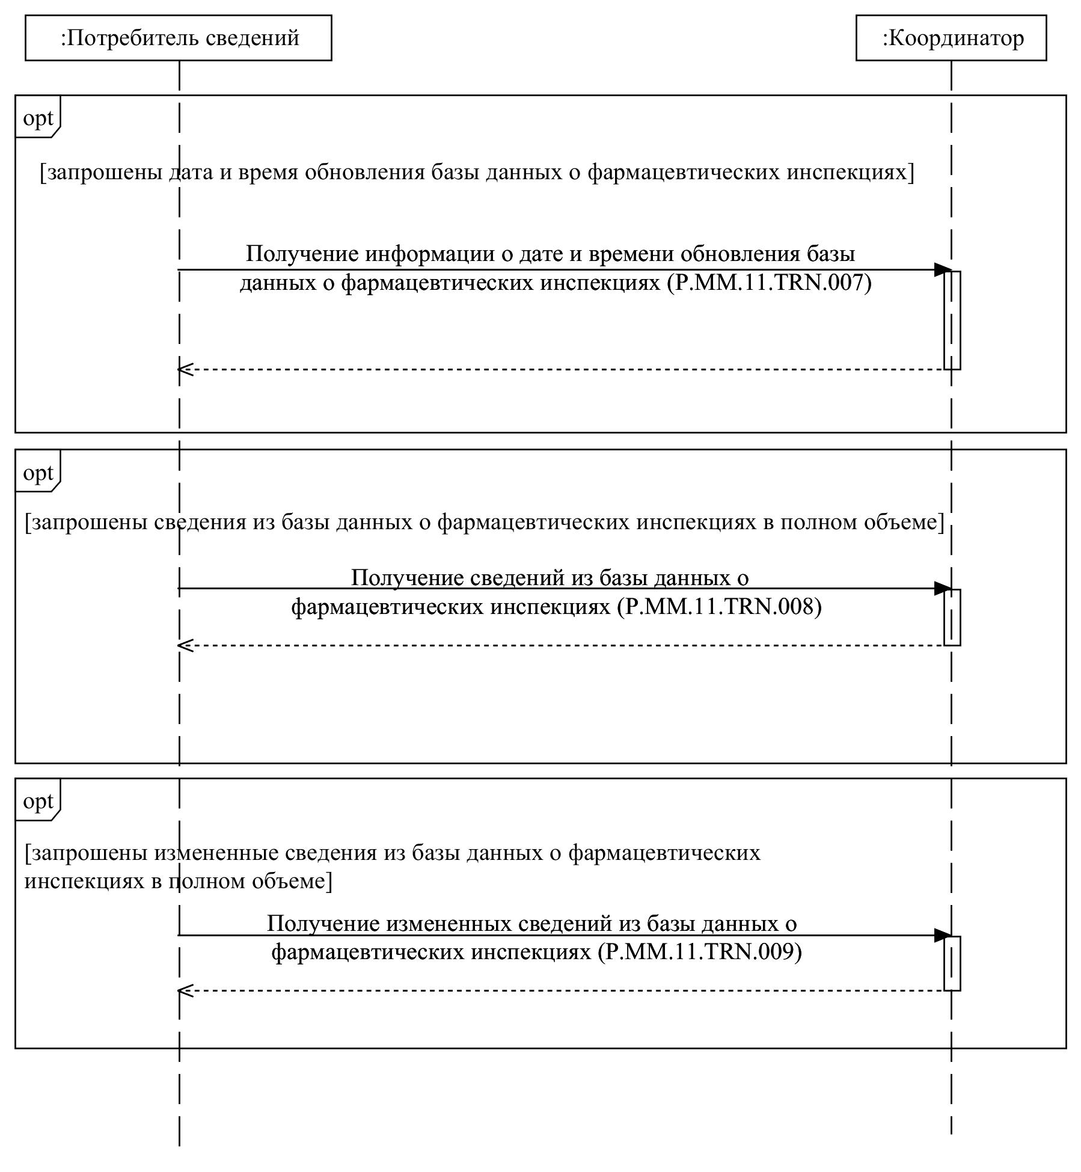

Рис. 3. Схема выполнения транзакций общего процесса при представлении сведений
из базы данных о фармацевтических инспекциях в полном объеме
Таблица 3
Перечень транзакций общего процесса при представлении сведений из базы данных о фармацевтических инспекциях в полном объеме
№ п/п | Операция, выполняемая инициатором | Промежуточное состояние информационного объекта общего процесса | Операция, выполняемая респондентом | Результирующее состояние информационного объекта общего процесса | Транзакция общего процесса
1 | 2 | 3 | 4 | 5 | 6
1 | Получение информации о дате и времени обновления базы данных о фармацевтических инспекциях уполномоченным органом (P.MM.11.PRC.009)
1.1 | Запрос информации  о дате и времени обновления базы данных  о фармацевтических инспекциях в полном объеме (P.MM.11.OPR.027).  Прием и обработка информации о дате  и времени обновления  базы данных  о фармацевтических инспекциях в полном объеме (P.MM.11.OPR.029) | база данных  о фармацевтических инспекциях (P.MM.11.BEN.001):  дата и время обновления запрошены уполномоченным органом | обработка  и представление информации о дате  и времени обновления базы данных  о фармацевтических инспекциях в полном объеме (P.MM.11.OPR.028) | база данных  о фармацевтических инспекциях (P.MM.11.BEN.001): дата и время обновления представлены уполномоченному органу | получение информации о дате и времени обновления базы данных  о фармацевтических инспекциях уполномоченным органом (P.MM.11.TRN.007)
2 | Получение сведений из базы данных о фармацевтических инспекциях в полном объеме (P.MM.11.PRC.010)
2.1 | Запрос сведений из базы данных  о фармацевтических инспекциях в полном объеме (P.MM.11.OPR.030).  Прием и обработка сведений из базы данных  о фармацевтических инспекциях в полном объеме (P.MM.11.OPR.032) | база данных  о фармацевтических инспекциях (P.MM.11.BEN.001): сведения в полном объеме запрошены | обработка  и представление сведений из базы данных  о фармацевтических инспекциях в полном объеме (P.MM.11.OPR.031) | база данных  о фармацевтических инспекциях (P.MM.11.BEN.001): сведения в полном объеме представлены;  база данных  о фармацевтических инспекциях (P.MM.11.BEN.001): сведения отсутствуют | получение сведений из базы данных  о фармацевтических инспекциях  в полном объеме (P.MM.11.TRN.008)
3 | Получение измененных сведений из базы данных о фармацевтических инспекциях в полном объеме (P.MM.11.PRC.011)
3.1 | Запрос измененных сведений из базы данных  о фармацевтических инспекциях в полном объеме (P.MM.11.OPR.033).  Прием и обработка измененных сведений  из базы данных  о фармацевтических инспекциях в полном объеме (P.MM.11.OPR.035) | база данных  о фармацевтических инспекциях (P.MM.11.BEN.001): измененные сведения  в полном объеме запрошены | обработка  и представление измененных сведений из базы данных  о фармацевтических инспекциях в полном объеме (P.MM.11.OPR.034) | база данных  о фармацевтических инспекциях (P.MM.11.BEN.001): измененные сведения в полном объеме представлены;  база данных  о фармацевтических инспекциях (P.MM.11.BEN.001): измененные сведения отсутствуют | получение измененных сведений из базы данных  о фармацевтических инспекциях  в полном объеме (P.MM.11.TRN.009)
VI. Описание сообщений общего процесса
14. Перечень сообщений общего процесса, передаваемых в рамках информационного взаимодействия при реализации общего процесса, приведен в таблице 4. Структура данных в составе сообщения должна соответствовать Описанию форматов и структур электронных документов и сведений. Ссылка на соответствующую структуру в Описании форматов и структур электронных документов и сведений устанавливается по значению графы 3 таблицы 4.
Таблица 4
Перечень сообщений общего процесса
Кодовое обозначение | Наименование | Структура электронного документа (сведений)
1 | 2 | 3
P.MM.11.MSG.001 | сведения о плане (графике) проведения инспекций | сведения о плане (графике) проведения фармацевтических инспекций (R.HC.MM.11.001)
P.MM.11.MSG.002 | измененные сведения о плане (графике) проведения инспекций | сведения о плане (графике) проведения фармацевтических инспекций (R.HC.MM.11.001)
P.MM.11.MSG.003 | уведомление о результатах обработки сведений о плане (графике) проведения инспекций | уведомление о результате обработки (R.006)
P.MM.11.MSG.004 | сведения о результатах фармацевтической инспекции | сведения о результатах фармацевтической инспекции (R.HC.MM.11.002)
P.MM.11.MSG.005 | уведомление о результатах обработки сведений о результатах фармацевтической инспекции | уведомление о результате обработки (R.006)
P.MM.11.MSG.006 | сведения о результатах устранения выявленных критических несоответствий | сведения о результатах фармацевтической инспекции (R.HC.MM.11.002)
P.MM.11.MSG.007 | сведения о сертификате | сведения о сертификате соответствия производителя лекарственных средств требованиям Правил надлежащей производственной практики (R.HC.MM.11.003)
P.MM.11.MSG.008 | измененные сведения  о сертификате | сведения о сертификате соответствия производителя лекарственных средств требованиям Правил надлежащей производственной практики (R.HC.MM.11.003)
P.MM.11.MSG.009 | уведомление о результатах обработки сведений  о сертификате | уведомление о результате обработки (R.006)
P.MM.11.MSG.010 | запрос сведений о дате  и времени обновления базы данных о фармацевтических инспекциях | состояние актуализации базы данных о фармацевтических инспекциях (R.HC.MM.11.004)
P.MM.11.MSG.011 | информация о дате и времени обновления базы данных  о фармацевтических инспекциях | состояние актуализации общего ресурса (R.007)
P.MM.11.MSG.012 | запрос сведений из базы данных о фармацевтических инспекциях уполномоченным органом | состояние актуализации базы данных о фармацевтических инспекциях (R.HC.MM.11.004)
P.MM.11.MSG.013 | сведения из базы данных  о фармацевтических инспекциях | обобщенная структура электронного документа (сведений) (R.010)
P.MM.11.MSG.014 | уведомление об отсутствии запрашиваемых сведений в базе данных о фармацевтических инспекциях | уведомление о результате обработки (R.006)
P.MM.11.MSG.015 | запрос измененных сведений  из базы данных  о фармацевтических инспекциях уполномоченным органом | состояние актуализации базы данных о фармацевтических инспекциях (R.HC.MM.11.004)
P.MM.11.MSG.016 | измененные сведения из базы данных о фармацевтических инспекциях | обобщенная структура электронного документа (сведений) (R.010)
VII. Описание транзакций общего процесса
1. Транзакция общего процесса "Представление сведений о плане (графике) проведения инспекций" (P.MM.11.TRN.001)
15. Транзакция общего процесса "Представление сведений о плане (графике) проведения инспекций" (P.MM.11.TRN.001) выполняется для передачи респонденту соответствующих сведений. Схема выполнения указанной транзакции общего процесса представлена на рисунке 4. Параметры транзакции общего процесса приведены в таблице 5.

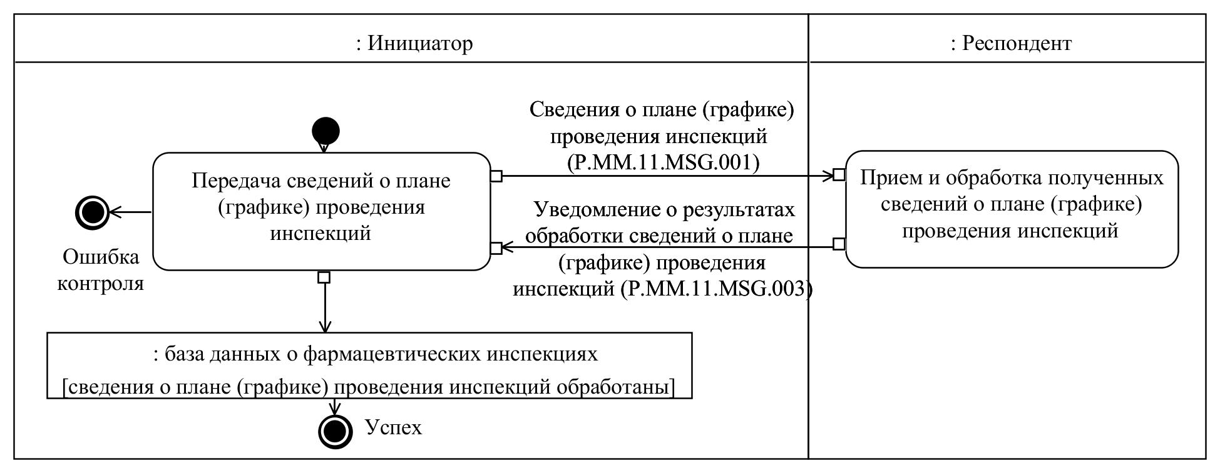

Рис. 4. Схема выполнения транзакции общего процесса "Представление сведений о плане (графике) проведения инспекций" (P.MM.11.TRN.001)
Таблица 5
Описание транзакции общего процесса "Представление сведений о плане (графике) проведения инспекций" (P.MM.11.TRN.001)
№ п/п | Обязательный элемент | Описание
1 | 2 | 3
1 | Кодовое обозначение | P.MM.11.TRN.001
2 | Наименование транзакции общего процесса | представление сведений о плане (графике) проведения инспекций
3 | Шаблон транзакции общего процесса | запрос/ответ
4 | Инициирующая роль | инициатор
5 | Инициирующая операция | передача сведений о плане (графике) проведения инспекций
6 | Реагирующая роль | респондент
7 | Принимающая операция | прием и обработка полученных сведений о плане (графике) проведения инспекций
8 | Результат выполнения транзакции общего процесса | база данных о фармацевтических инспекциях (P.MM.11.BEN.001): сведения о плане (графике) проведения инспекций обработаны
9 | Параметры транзакции общего процесса:
 | время для подтверждения получения | –
 | время подтверждения принятия в обработку | 20 мин
 | время ожидания ответа | 1 ч
 | признак авторизации | да
 | количество повторов | 3
10 | Сообщения транзакции общего процесса:
 | инициирующее сообщение | сведения о плане (графике) проведения инспекций (P.MM.11.MSG.001)
 | ответное сообщение | уведомление о результатах обработки сведений  о плане (графике) проведения инспекций (P.MM.11.MSG.003)
11 | Параметры сообщений транзакции общего процесса:
 | признак ЭЦП | нет
 | передача электронного документа с некорректной ЭЦП | –
2. Транзакция общего процесса "Представление сведений о внесении изменений в план (график) проведения инспекций" (P.MM.11.TRN.002)
16. Транзакция общего процесса "Представление сведений о внесении изменений в план (график) проведения инспекций" (P.MM.11.TRN.002) выполняется для передачи респонденту соответствующих сведений. Схема выполнения указанной транзакции общего процесса представлена на рисунке 5. Параметры транзакции общего процесса приведены в таблице 6.

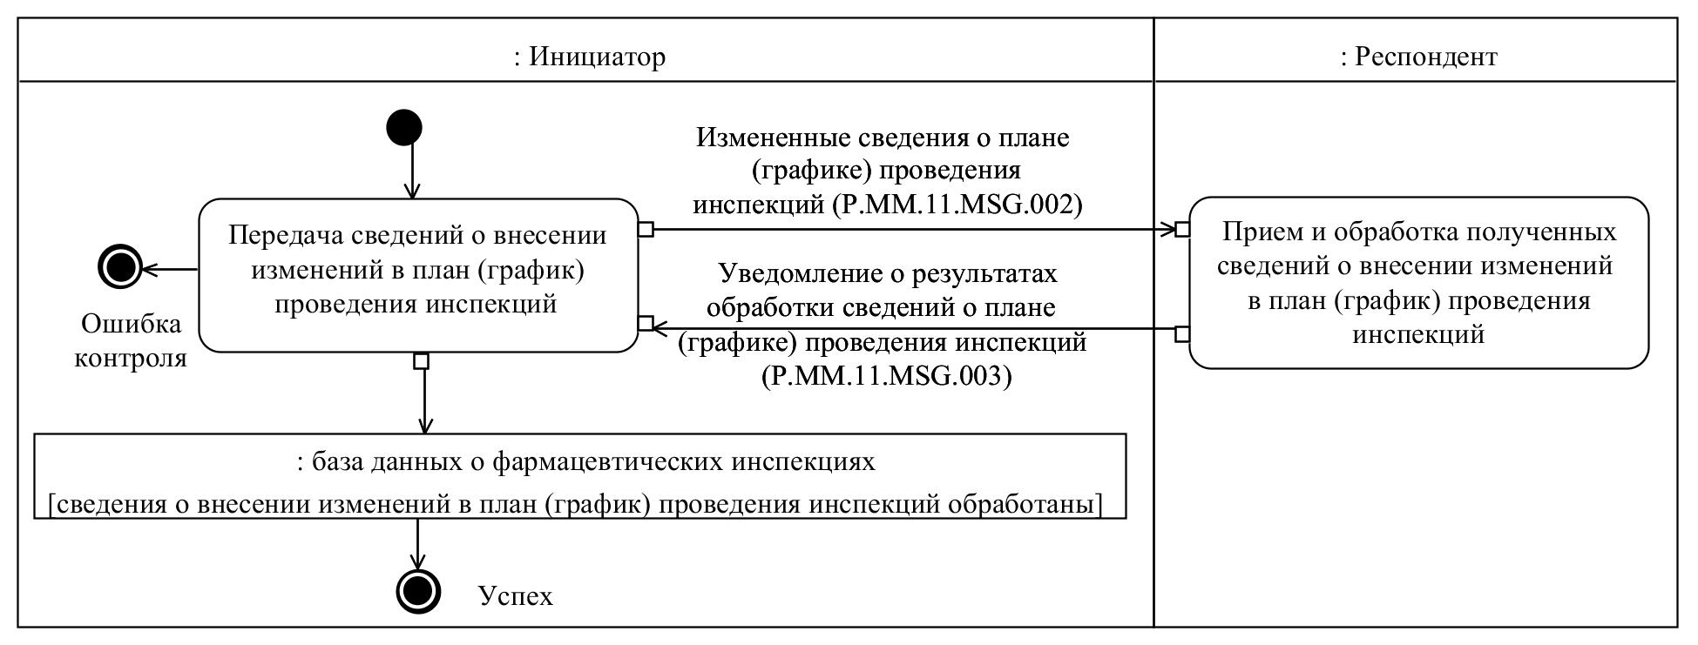

Рис. 5. Схема выполнения транзакции общего процесса "Представление сведений о внесении изменений в план (график) проведения инспекций" (P.MM.11.TRN.002)
Таблица 6
Описание транзакции общего процесса "Представление сведений
о внесении изменений в план (график) проведения инспекций" (P.MM.11.TRN.002)
№ п/п | Обязательный элемент | Описание
1 | 2 | 3
1 | Кодовое обозначение | P.MM.11.TRN.002
2 | Наименование транзакции общего процесса | представление сведений о внесении изменений  в план (график) проведения инспекций
3 | Шаблон транзакции общего процесса | запрос/ответ
4 | Инициирующая роль | инициатор
5 | Инициирующая операция | передача сведений о внесении изменений в план (график) проведения инспекций
6 | Реагирующая роль | респондент
7 | Принимающая операция | прием и обработка полученных сведений  о внесении изменений в план (график) проведения инспекций
8 | Результат выполнения транзакции общего процесса | база данных о фармацевтических инспекциях (P.MM.11.BEN.001): сведения о внесении изменений в план (график) проведения инспекций обработаны
9 | Параметры транзакции общего процесса:
 | время для подтверждения получения | –
 | время подтверждения принятия в обработку | 20 мин
 | время ожидания ответа | 1 ч
 | признак авторизации | да
 | количество повторов | 3
10 | Сообщения транзакции общего процесса:
 | инициирующее сообщение | измененные сведения о плане (графике) проведения инспекций (P.MM.11.MSG.002)
 | ответное сообщение | уведомление о результатах обработки сведений  о плане (графике) проведения инспекций (P.MM.11.MSG.003)
11 | Параметры сообщений транзакции общего процесса:
 | признак ЭЦП | нет
 | передача электронного документа с некорректной ЭЦП | –
3. Транзакция общего процесса "Представление сведений о результатах фармацевтических инспекций" (P.MM.11.TRN.003)
17. Транзакция общего процесса "Представление сведений о результатах фармацевтических инспекций" (P.MM.11.TRN.003) выполняется для передачи респонденту соответствующих сведений. Схема выполнения указанной транзакции общего процесса представлена на рисунке 6. Параметры транзакции общего процесса приведены в таблице 7.

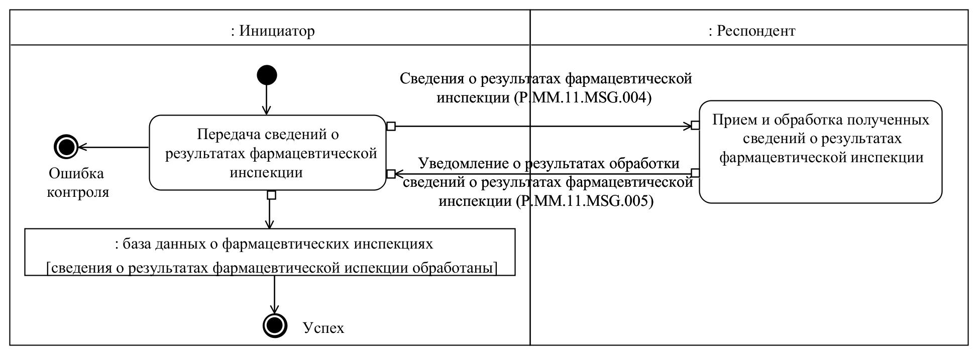

Рис. 6. Схема выполнения транзакции общего процесса "Представление сведений
о результатах фармацевтических инспекций" (P.MM.11.TRN.003)
Таблица 7
Описание транзакции общего процесса "Представление сведений
о результатах фармацевтических инспекций" (P.MM.11.TRN.003)
№ п/п | Обязательный элемент | Описание
1 | 2 | 3
1 | Кодовое обозначение | P.MM.11.TRN.003
2 | Наименование транзакции общего процесса | представление сведений о результатах фармацевтических инспекций
3 | Шаблон транзакции общего процесса | запрос/ответ
4 | Инициирующая роль | инициатор
5 | Инициирующая операция | передача сведений о результатах фармацевтической инспекции
6 | Реагирующая роль | респондент
7 | Принимающая операция | прием и обработка полученных сведений  о результатах фармацевтической инспекции
8 | Результат выполнения транзакции общего процесса | база данных о фармацевтических инспекциях (P.MM.11.BEN.001): сведения о результатах фармацевтической инспекции обработаны
9 | Параметры транзакции общего процесса:
 | время для подтверждения получения | –
 | время подтверждения принятия в обработку | 20 мин
 | время ожидания ответа | 1 ч
 | признак авторизации | да
 | количество повторов | 3
10 | Сообщения транзакции общего процесса:
 | инициирующее сообщение | сведения о результатах фармацевтической инспекции (P.MM.11.MSG.004)
 | ответное сообщение | уведомление о результатах обработки сведений  о результатах фармацевтической инспекции (P.MM.11.MSG.005)
11 | Параметры сообщений транзакции общего процесса:
 | признак ЭЦП | нет
 | передача электронного документа с некорректной ЭЦП | –
4. Транзакция общего процесса "Представление сведений о результатах устранения выявленных критических несоответствий" (P.MM.11.TRN.004)
18. Транзакция общего процесса "Представление сведений о результатах устранения выявленных критических несоответствий" (P.MM.11.TRN.004) выполняется для передачи респонденту соответствующих сведений. Схема выполнения указанной транзакции общего процесса представлена на рисунке 7. Параметры транзакции общего процесса приведены в таблице 8.

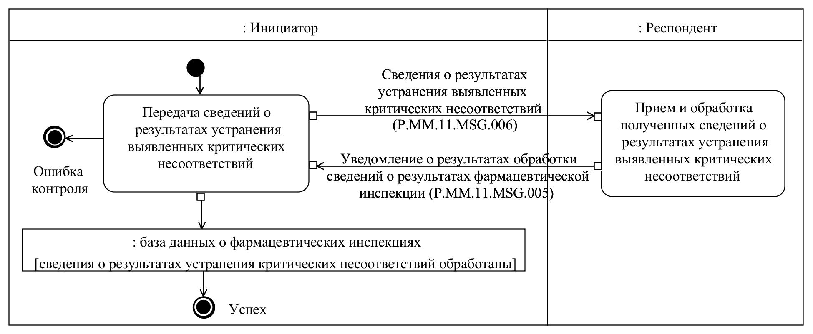

Рис. 7. Схема выполнения транзакции общего процесса "Представление сведений
о результатах устранения выявленных критических несоответствий" (P.MM.11.TRN.004)
Таблица 8
Описание транзакции общего процесса "Представление сведений
о результатах устранения выявленных критических несоответствий" (P.MM.11.TRN.004)
№ п/п | Обязательный элемент | Описание
1 | 2 | 3
1 | Кодовое обозначение | P.MM.11.TRN.004
2 | Наименование транзакции общего процесса | представление сведений о результатах устранения выявленных критических несоответствий
3 | Шаблон транзакции общего процесса | запрос/ответ
4 | Инициирующая роль | инициатор
5 | Инициирующая операция | передача сведений о результатах устранения выявленных критических несоответствий
6 | Реагирующая роль | респондент
7 | Принимающая операция | прием и обработка полученных сведений  о результатах устранения выявленных критических несоответствий
8 | Результат выполнения транзакции общего процесса | база данных о фармацевтических инспекциях (P.MM.11.BEN.001): сведения о результатах устранения критических несоответствий обработаны
9 | Параметры транзакции общего процесса:
 | время для подтверждения получения | –
 | время подтверждения принятия в обработку | 20 мин
 | время ожидания ответа | 1 ч
 | признак авторизации | да
 | количество повторов | 3
10 | Сообщения транзакции общего процесса:
 | инициирующее сообщение | сведения о результатах устранения выявленных критических несоответствий (P.MM.11.MSG.006)
 | ответное сообщение | уведомление о результатах обработки сведений  о результатах фармацевтической инспекции (P.MM.11.MSG.005)
11 | Параметры сообщений транзакции общего процесса:
 | признак ЭЦП | нет
 | передача электронного документа с некорректной ЭЦП | –
5. Транзакция общего процесса "Представление сведений о выданном по результатам фармацевтической инспекции сертификате" (P.MM.11.TRN.005)
19. Транзакция общего процесса "Представление сведений о выданном по результатам фармацевтической инспекции сертификате" (P.MM.11.TRN.005) выполняется для передачи респонденту соответствующих сведений. Схема выполнения указанной транзакции общего процесса представлена на рисунке 8. Параметры транзакции общего процесса приведены в таблице 9.

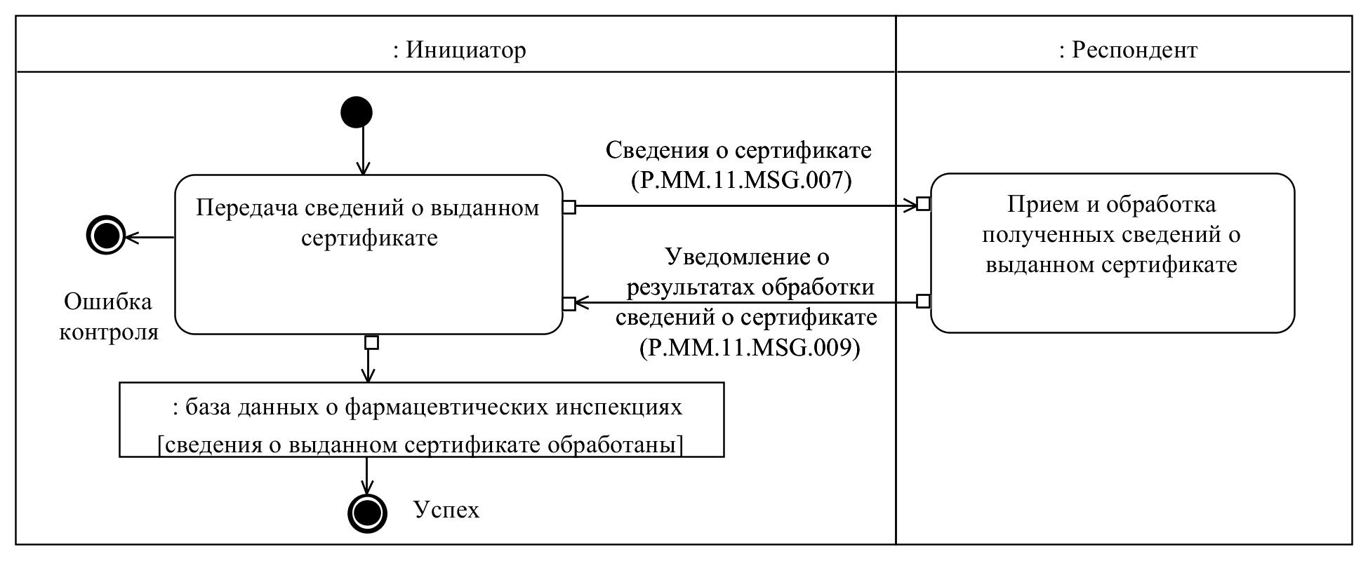

Рис. 8. Схема выполнения транзакции общего процесса "Представление сведений
о выданном по результатам фармацевтической инспекции сертификате" (P.MM.11.TRN.005)
Таблица 9
Описание транзакции общего процесса "Представление сведений
о выданном по результатам фармацевтической инспекции сертификате" (P.MM.11.TRN.005)
№ п/п | Обязательный элемент | Описание
1 | 2 | 3
1 | Кодовое обозначение | P.MM.11.TRN.005
2 | Наименование транзакции общего процесса | представление сведений о выданном  по результатам фармацевтической инспекции сертификате
3 | Шаблон транзакции общего процесса | запрос/ответ
4 | Инициирующая роль | инициатор
5 | Инициирующая операция | передача сведений о выданном сертификате
6 | Реагирующая роль | респондент
7 | Принимающая операция | прием и обработка полученных сведений  о выданном сертификате
8 | Результат выполнения транзакции общего процесса | база данных о фармацевтических инспекциях (P.MM.11.BEN.001): сведения о выданном сертификате обработаны
9 | Параметры транзакции общего процесса:
 | время для подтверждения получения | –
 | время подтверждения принятия в обработку | 20 мин
 | время ожидания ответа | 1 ч
 | признак авторизации | да
 | количество повторов | 3
10 | Сообщения транзакции общего процесса:
 | инициирующее сообщение | сведения о сертификате (P.MM.11.MSG.007)
 | ответное сообщение | уведомление о результатах обработки сведений  о сертификате (P.MM.11.MSG.009)
11 | Параметры сообщений транзакции общего процесса:
 | признак ЭЦП | нет
 | передача электронного документа с некорректной ЭЦП | –
6. Транзакция общего процесса "Представление измененных сведений
о сертификате" (P.MM.11.TRN.006)
20. Транзакция общего процесса "Представление измененных сведений о сертификате" (P.MM.11.TRN.006) выполняется для передачи респонденту соответствующих сведений. Схема выполнения указанной транзакции общего процесса представлена на рисунке 9. Параметры транзакции общего процесса приведены в таблице 10.

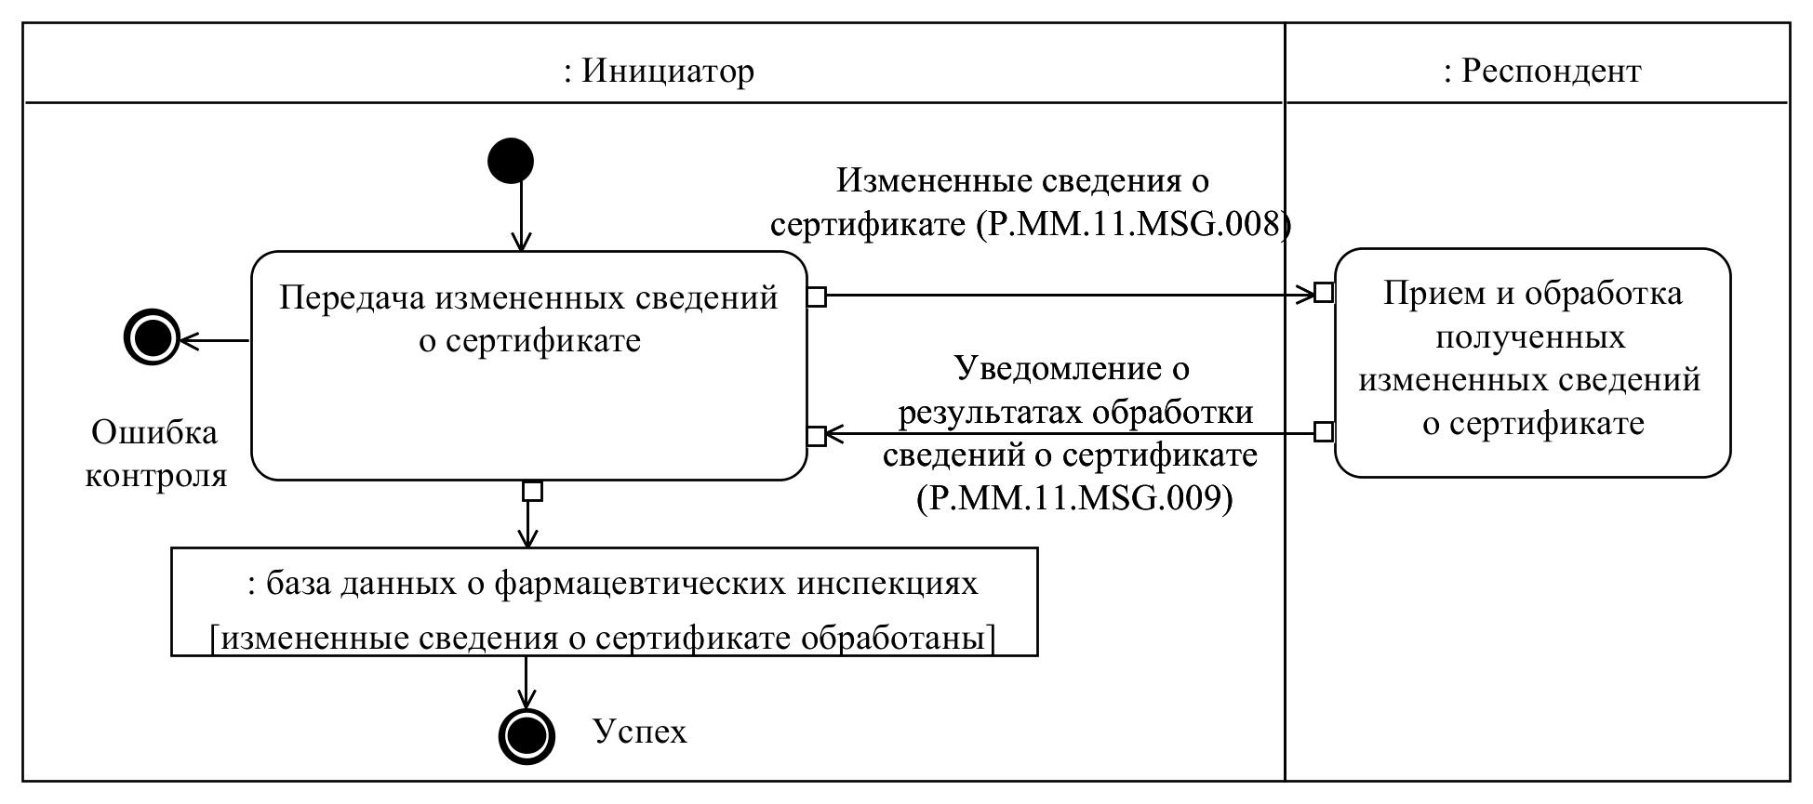

Рис. 9. Схема выполнения транзакции общего процесса "Представление измененных сведений о сертификате" (P.MM.11.TRN.006)
Таблица 10
Описание транзакции общего процесса "Представление измененных сведений о сертификате" (P.MM.11.TRN.006)
№ п/п | Обязательный элемент | Описание
1 | 2 | 3
1 | Кодовое обозначение | P.MM.11.TRN.006
2 | Наименование транзакции общего процесса | представление измененных сведений  о сертификате
3 | Шаблон транзакции общего процесса | запрос/ответ
4 | Инициирующая роль | инициатор
5 | Инициирующая операция | передача измененных сведений о сертификате
6 | Реагирующая роль | респондент
7 | Принимающая операция | прием и обработка полученных измененных сведений о сертификате
8 | Результат выполнения транзакции общего процесса | база данных о фармацевтических инспекциях (P.MM.11.BEN.001): измененные сведения  о сертификате обработаны
9 | Параметры транзакции общего процесса:
 | время для подтверждения получения | –
 | время подтверждения принятия в обработку | 20 мин
 | время ожидания ответа | 1 ч
 | признак авторизации | да
 | количество повторов | 3
10 | Сообщения транзакции общего процесса:
 | инициирующее сообщение | измененные сведения о сертификате (P.MM.11.MSG.008)
 | ответное сообщение | уведомление о результатах обработки сведений  о сертификате (P.MM.11.MSG.009)
11 | Параметры сообщений транзакции общего процесса:
 | признак ЭЦП | нет
 | передача электронного документа с некорректной ЭЦП | –
7. Транзакция общего процесса "Получение информации о дате
и времени обновления базы данных о фармацевтических инспекциях уполномоченным органом" (P.MM.11.TRN.007)
21. Транзакция общего процесса "Получение информации о дате и времени обновления базы данных о фармацевтических инспекциях уполномоченным органом" (P.MM.11.TRN.007) выполняется для представления респондентом по запросу инициатора информации о дате и времени обновления соответствующих сведений. Схема выполнения указанной транзакции общего процесса представлена на рисунке 10. Параметры транзакции общего процесса приведены в таблице 11.

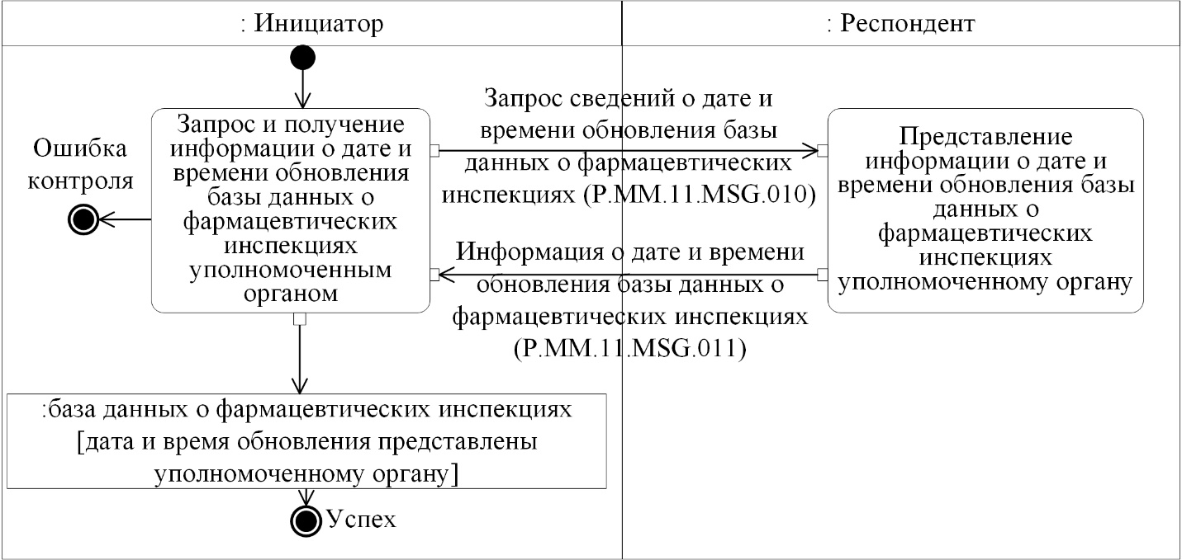

Рис. 10. Схема выполнения транзакции общего процесса "Получение информации о дате и времени обновления базы данных о фармацевтических инспекциях уполномоченным органом" (P.MM.11.TRN.007)
Таблица 11
Описание транзакции общего процесса "Получение информации о дате и времени обновления базы данных о фармацевтических инспекциях уполномоченным органом" (P.MM.11.TRN.007)
№ п/п | Обязательный элемент | Описание
1 | 2 | 3
1 | Кодовое обозначение | P.MM.11.TRN.007
2 | Наименование транзакции общего процесса | получение информации о дате и времени обновления базы данных о фармацевтических инспекциях уполномоченным органом
3 | Шаблон транзакции общего процесса | вопрос/ответ
4 | Инициирующая роль | инициатор
5 | Инициирующая операция | запрос и получение информации о дате и времени обновления базы данных о фармацевтических инспекциях уполномоченным органом
6 | Реагирующая роль | респондент
7 | Принимающая операция | представление информации о дате и времени обновления базы данных о фармацевтических инспекциях уполномоченному органу
8 | Результат выполнения транзакции общего процесса | база данных о фармацевтических инспекциях (P.MM.11.BEN.001): дата и время обновления представлены уполномоченному органу
9 | Параметры транзакции общего процесса:
 | время для подтверждения получения | –
 | время подтверждения принятия в обработку | 20 мин
 | время ожидания ответа | 1 ч
 | признак авторизации | да
 | количество повторов | 3
10 | Сообщения транзакции общего процесса:
 | инициирующее сообщение | запрос сведений о дате и времени обновления базы данных о фармацевтических инспекциях (P.MM.11.MSG.010)
 | ответное сообщение | информация о дате и времени обновления базы данных о фармацевтических инспекциях (P.MM.11.MSG.011)
11 | Параметры сообщений транзакции общего процесса:
 | признак ЭЦП | нет
 | передача электронного документа с некорректной ЭЦП | –
8. Транзакция общего процесса "Получение сведений из базы данных
о фармацевтических инспекциях в полном объеме" (P.MM.11.TRN.008)
22. Транзакция общего процесса "Получение сведений из базы данных о фармацевтических инспекциях в полном объеме" (P.MM.11.TRN.008) выполняется для представления респондентом по запросу инициатора соответствующих сведений. Схема выполнения указанной транзакции общего процесса представлена на рисунке 11. Параметры транзакции общего процесса приведены в таблице 12.

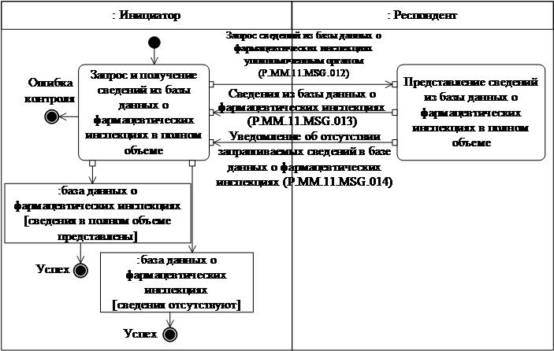

Рис. 11. Схема выполнения транзакции общего процесса "Получение сведений из базы данных о фармацевтических инспекциях в полном объеме" (P.MM.11.TRN.008)
Таблица 12
Описание транзакции общего процесса "Получение сведений из базы данных о фармацевтических инспекциях в полном объеме" (P.MM.11.TRN.008)
№ п/п | Обязательный элемент | Описание
1 | 2 | 3
1 | Кодовое обозначение | P.MM.11.TRN.008
2 | Наименование транзакции общего процесса | получение сведений из базы данных о фармацевтических инспекциях в полном объеме
3 | Шаблон транзакции общего процесса | запрос/ответ
4 | Инициирующая роль | инициатор
5 | Инициирующая операция | запрос и получение сведений из базы данных  о фармацевтических инспекциях в полном объеме
6 | Реагирующая роль | респондент
7 | Принимающая операция | представление сведений из базы данных  о фармацевтических инспекциях в полном объеме
8 | Результат выполнения транзакции общего процесса | база данных о фармацевтических инспекциях (P.MM.11.BEN.001): сведения в полном объеме представлены  база данных о фармацевтических инспекциях (P.MM.11.BEN.001): сведения отсутствуют
9 | Параметры транзакции общего процесса:
 | время для подтверждения получения | –
 | время подтверждения принятия в обработку | 20 мин
 | время ожидания ответа | 1 ч
 | признак авторизации | да
 | количество повторов | 3
10 | Сообщения транзакции общего процесса:
 | инициирующее сообщение | запрос сведений из базы данных  о фармацевтических инспекциях уполномоченным органом (P.MM.11.MSG.012)
 | ответное сообщение | сведения из базы данных о фармацевтических инспекциях (P.MM.11.MSG.013)  уведомление об отсутствии запрашиваемых сведений в базе данных о фармацевтических инспекциях (P.MM.11.MSG.014)
11 | Параметры сообщений транзакции общего процесса:
 | признак ЭЦП | нет
 | передача электронного документа с некорректной ЭЦП | –
9. Транзакция общего процесса "Получение измененных сведений
из базы данных о фармацевтических инспекциях в полном объеме" (P.MM.11.TRN.009)
23. Транзакция общего процесса "Получение измененных сведений из базы данных о фармацевтических инспекциях в полном объеме" (P.MM.11.TRN.009) выполняется для представления респондентом по запросу инициатора соответствующих измененных сведений. Схема выполнения указанной транзакции общего процесса представлена на рисунке 12. Параметры транзакции общего процесса приведены в таблице 13.

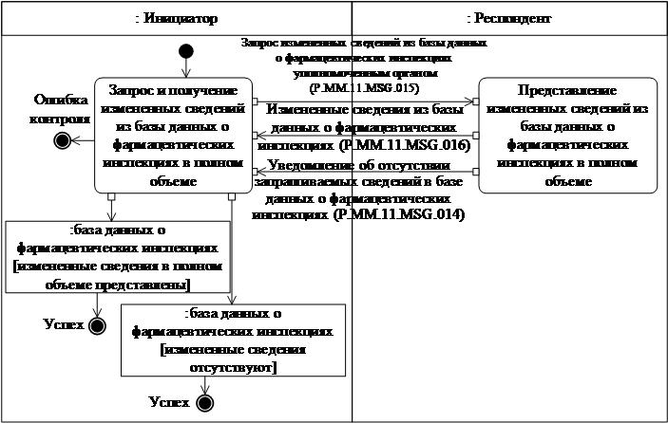

Рис. 12. Схема выполнения транзакции общего процесса "Получение измененных сведений из базы данных о фармацевтических инспекциях в полном объеме" (P.MM.11.TRN.009)
Таблица 13
Описание транзакции общего процесса "Получение измененных сведений из базы данных о фармацевтических инспекциях в полном объеме" (P.MM.11.TRN.009)
№ п/п | Обязательный элемент | Описание
1 | 2 | 3
1 | Кодовое обозначение | P.MM.11.TRN.009
2 | Наименование транзакции общего процесса | получение измененных сведений из базы данных о фармацевтических инспекциях в полном объеме
3 | Шаблон транзакции общего процесса | запрос/ответ
4 | Инициирующая роль | инициатор
5 | Инициирующая операция | запрос и получение измененных сведений из базы данных о фармацевтических инспекциях  в полном объеме
6 | Реагирующая роль | респондент
7 | Принимающая операция | представление измененных сведений из базы данных о фармацевтических инспекциях  в полном объеме
8 | Результат выполнения транзакции общего процесса | база данных о фармацевтических инспекциях (P.MM.11.BEN.001): измененные сведения  в полном объеме представлены  база данных о фармацевтических инспекциях (P.MM.11.BEN.001): измененные сведения отсутствуют
9 | Параметры транзакции общего процесса:
 | время для подтверждения получения | –
 | время подтверждения принятия в обработку | 20 мин
 | время ожидания ответа | 1 ч
 | признак авторизации | да
 | количество повторов | 3
10 | Сообщения транзакции общего процесса:
 | инициирующее сообщение | запрос измененных сведений из базы данных  о фармацевтических инспекциях уполномоченным органом (P.MM.11.MSG.015)
 | ответное сообщение | уведомление об отсутствии запрашиваемых сведений в базе данных о фармацевтических инспекциях (P.MM.11.MSG.014)  измененные сведения из базы данных  о фармацевтических инспекциях (P.MM.11.MSG.016)
11 | Параметры сообщений транзакции общего процесса:
 | признак ЭЦП | нет
 | передача электронного документа с некорректной ЭЦП | –
VIII. Порядок действий в нештатных ситуациях
24. При информационном взаимодействии в рамках общего процесса вероятны нештатные ситуации, когда обработка данных не может быть произведена в обычном режиме. Нештатные ситуации возникают при технических сбоях, истечении времени ожидания и в иных случаях. Для получения участником общего процесса комментариев о причинах возникновения нештатной ситуации и рекомендаций по ее разрешению предусмотрена возможность направления соответствующего запроса в службу поддержки интегрированной информационной системы Евразийского экономического союза. Общие рекомендации по разрешению нештатной ситуации приведены в таблице 14.
25. Уполномоченный орган проводит проверку сообщения, в связи с которым получено уведомление об ошибке, на соответствие Описанию форматов и структур электронных документов и сведений и требованиям к контролю сообщений, указанным в разделе IX настоящего Регламента. В случае если выявлено несоответствие указанным требованиям, уполномоченный орган принимает все необходимые меры для устранения выявленной ошибки. В случае если несоответствий не выявлено, уполномоченный орган направляет сообщение с описанием этой нештатной ситуации в службу поддержки интегрированной информационной системы Евразийского экономического союза.
Таблица 14
Действия в нештатных ситуациях
Код нештатной ситуации | Описание нештатной ситуации | Причины нештатной ситуации | Описание действий при возникновении нештатной ситуации
1 | 2 | 3 | 4
P.EXC.002 | инициатор двусторонней транзакции общего процесса не получил сообщение-ответ после истечения согласованного количества повторов | технические сбои в транспортной системе или системная ошибка программного обеспечения | необходимо направить запрос в службу технической поддержки национального сегмента, в котором было сформировано сообщение
P.EXC.004 | инициатор транзакции общего процесса получил уведомление  об ошибке | не синхронизированы справочники  и классификаторы  или не обновлены XML-схемы электронных документов (сведений) | инициатору транзакции общего процесса необходимо синхронизировать используемые справочники  и классификаторы  или обновить XML-схемы электронных документов (сведений).  Если справочники  и классификаторы синхронизированы, XML-схемы электронных документов (сведений) обновлены, необходимо направить запрос в службу поддержки принимающего участника
IX. Требования к заполнению электронных документов и сведений
26. Требования к заполнению реквизитов электронных документов (сведений) "Сведения о плане (графике) проведения фармацевтических инспекций" (R.HC.MM.11.001), передаваемых в сообщении "Сведения о плане (графике) проведения инспекций" (P.MM.11.MSG.001), приведены в таблице 15.
Таблица 15
Требования к заполнению реквизитов электронных документов (сведений) "Сведения о плане (графике) проведения фармацевтических инспекций" (R.HC.MM.11.001), передаваемых в сообщении "Сведения о плане (графике) проведения инспекций" (P.MM.11.MSG.001)
Код требования | Формулировка требования
1 | в электронном сообщении должен передаваться 1 экземпляр реквизита "Сведения о плановой инспекции" (hccdo:GMPInspectionScheduleDetails)
2 | в базе данных о фармацевтических инспекциях не должно содержаться записи, в составе сведений которой совокупность значений реквизитов "Номер документа" (csdo:DocId) и "Дата документа" (csdo:DocCreationDate) в составе реквизита "Сведения о плановой инспекции" (hccdo:GMPInspectionScheduleDetails) совпадают  с представляемыми сведениями, а реквизит "Конечная дата и время" (csdo:EndDateTime) в составе реквизита "Технологические характеристики записи общего ресурса" (ccdo:ResourceItemStatusDetails) не заполнен
3 | в составе реквизита "Уполномоченный орган государства-члена" (ccdo:AuthorityDetails) реквизиты "Код страны" (csdo:CountryCode)  и "Наименование уполномоченного органа" (csdo:AuthorityName) заполняются обязательно
4 | в составе реквизита "Сведения о проведении фармацевтической инспекции" (hccdo:PharmInspectionDetails) реквизит "Порядковый номер" (csdo:ObjectOrdinal) заполняется обязательно
5 | в составе реквизита "Сведения о проведении фармацевтической инспекции" (hccdo:PharmInspectionDetails) если значение реквизита "Признак инспекции, проводимой совместно фармацевтическими инспекторатами государств-членов" (hcsdo:JointInspectionIndicator) соответствует значению "true" (истина), то реквизит "Код страны, проводящей инспекцию" (hcsdo:InspectingCountryCode) заполняется обязательно
6 | в составе реквизита "Сведения о проведении фармацевтической инспекции" (hccdo:PharmInspectionDetails) должен быть заполнен реквизит "Ссылка на документ" (ccdo:DocReferenceDetails)  и (или) реквизит "Сведения об акте" (ccdo:LegalActDetails)
7 | если в составе реквизита "Сведения о проведении фармацевтической инспекции" (hccdo:PharmInspectionDetails) заполнен реквизит "Ссылка на документ" (ccdo:DocReferenceDetails), в его составе реквизиты "Номер документа" (csdo:DocId) и "Дата документа" (csdo:DocCreationDate) заполняются обязательно
8 | если в составе реквизита "Сведения о проведении фармацевтической инспекции" (hccdo:PharmInspectionDetails) заполнен "Сведения об акте" (ccdo:LegalActDetails), в его составе реквизиты "Номер акта" (csdo:LegalActId), "Дата акта" (csdo:LegalActCreationDate)  и "Наименование уполномоченного органа" (csdo:AuthorityName) заполняются обязательно
9 | реквизит "Код типа фармацевтической инспекции" (hcsdo:PharmaceuticalInspectionKindCode) заполняется обязательно  и должен содержать значение "01" – "плановая"
10 | если реквизит "Код формы проведения инспектирования" (hcsdo:InspectionFormCode) заполнен, его значение должно соответствовать одному из следующих значений:  "01" – "очная";  "02" – "дистанционная"
11 | в составе реквизита "Сведения о проведении фармацевтической инспекции" (hccdo:PharmInspectionDetails) должна быть заполнена совокупность реквизитов "Начальная дата" (csdo:StartDate) и "Конечная дата" (csdo:EndDate) или должен быть заполнен реквизит "Дата" (csdo:EventDate)
12 | в составе реквизита "Сведения о производителе" (hccdo:ManufacturingAuthorizationHolderV2Details) реквизит "Наименование хозяйствующего субъекта" (csdo:BusinessEntityName) заполняется обязательно
13 | в составе реквизита "Сведения об инспектируемом субъекте" (hccdo:PharmInspectionSubjectDetails) в составе реквизита "Адрес" (ccdo:ObjectAddressDetails) должны быть заполнены реквизиты "Код страны" (csdo:UnifiedCountryCode) и "Регион" (csdo:RegionName), а также хотя бы один из реквизитов "Район" (csdo:DistrictName), "Город" (csdo:CityName) и "Населенный пункт" (csdo:SettlementName)
14 | если в составе реквизита "Сведения о производителе" (hccdo:ManufacturingAuthorizationHolderV2Details) реквизит "Адрес" (ccdo:AddressV4Details) заполнен, то в его составе значение реквизита "Код вида адреса" (csdo:AddressKindCode) должно соответствовать значению "01" – "адрес регистрации (юридический адрес)", должны быть заполнены реквизиты "Код страны" (csdo:UnifiedCountryCode) и "Регион" (csdo:RegionName), а также хотя бы один из реквизитов "Район" (csdo:DistrictName), "Город" (csdo:CityName) и "Населенный пункт" (csdo:SettlementName)
15 | в составе реквизита "Технологические характеристики записи общего ресурса" (ccdo:ResourceItemStatusDetails) реквизит "Начальная дата  и время" (csdo:StartDateTime) заполняется обязательно
16 | в составе реквизита "Технологические характеристики записи общего ресурса" (ccdo:ResourceItemStatusDetails) реквизит "Конечная дата  и время" (csdo:EndDateTime) не заполняется
27. Требования к заполнению реквизитов электронных документов (сведений) "Сведения о плане (графике) проведения фармацевтических инспекций" (R.HC.MM.11.001), передаваемых в сообщении "Измененные сведения о плане (графике) проведения инспекций" (P.MM.11.MSG.002), приведены в таблице 16.
Таблица 16
Требования к заполнению реквизитов электронных документов (сведений) "Сведения о плане (графике) проведения фармацевтических инспекций" (R.HC.MM.11.001), передаваемых в сообщении "Измененные сведения о плане (графике) проведения инспекций" (P.MM.11.MSG.002)
Код требования | Формулировка требования
1 | в электронном сообщении должен передаваться 1 экземпляр реквизита "Сведения о плановой инспекции" (hccdo:GMPInspectionScheduleDetails)
2 | в базе данных о фармацевтических инспекциях должна содержаться запись, в составе сведений которой совокупность значений реквизитов "Номер документа" (csdo:DocId) и "Дата документа" (csdo:DocCreationDate) в составе реквизита "Сведения о плановой инспекции" (hccdo:GMPInspectionScheduleDetails) совпадают  с представляемыми сведениями, в составе реквизита "Технологические характеристики записи общего ресурса" (ccdo:ResourceItemStatusDetails) реквизит "Конечная дата и время" (csdo:EndDateTime) не заполнен,  а значение реквизита "Начальная дата и время" (csdo:StartDateTime) меньше значения реквизита "Начальная дата и время" (csdo:StartDateTime) в составе реквизита "Технологические характеристики записи общего ресурса" (ccdo:ResourceItemStatusDetails) в составе представляемых сведений
3-16 | соответствуют требованиям 3-16 таблицы 15 настоящего Регламента  (значения кодов требований в таблице 15 и таблице 16 совпадают)
17 | если реквизит "Код статуса" (csdo:StatusCode) в составе реквизита "Сведения о проведении фармацевтической инспекции" (hccdo:PharmInspectionDetails) заполнен, его значение должно соответствовать одному из следующих значений:  "1" – "производство соответствует Правилам надлежащей производственной практики Евразийского экономического союза";  "2" – "производство не соответствует Правилам надлежащей производственной практики Евразийского экономического союза"
18 | если реквизит "Код статуса" (csdo:StatusCode) в составе реквизита "Сведения о проведении фармацевтической инспекции" (hccdo:PharmInspectionDetails) заполнен, в составе реквизита "Сведения  о проведении фармацевтической инспекции" (hccdo:PharmInspectionDetails) должна быть заполнена совокупность реквизитов "Дата начала срока осуществления деятельности" (csdo:ActivityStartDate) и "Дата окончания срока осуществления деятельности" (csdo:ActivityEndDate) или должен быть заполнен реквизит "Дата проведения инспектирования" (hcsdo:InspectionDate)
28. Требования к заполнению реквизитов электронных документов (сведений) "Уведомление о результате обработки" (R.006), передаваемых в сообщении "Уведомление о результатах обработки сведений о плане (графике) проведения инспекций" (P.MM.11.MSG.003), приведены в таблице 17.
Таблица 17
Требования к заполнению реквизитов электронных документов (сведений) "Уведомление о результате обработки" (R.006), передаваемых в сообщении "Уведомление о результатах обработки сведений о плане (графике) проведения инспекций" (P.MM.11.MSG.003)
Код требования | Формулировка требования
1 | если сведения о плане (графике) проведения инспекций успешно внесены в базу данных о фармацевтических инспекциях, то реквизит "Код результата обработки" (csdo:ProcessingResultV2Code) должен содержать значение "6" - сведения обработаны. При этом реквизит "Описание" (csdo:DescriptionText) не должен быть заполнен
2 | если сведения о плане (графике) проведения инспекций не могут быть внесены в базу данных о фармацевтических инспекциях, то реквизит "Код результата обработки" (csdo:ProcessingResultV2Code) должен содержать значение "7" - сведения не могут быть обработаны. При этом реквизит "Описание" (csdo:DescriptionText) должен быть заполнен
29. Требования к заполнению реквизитов электронных документов (сведений) "Сведения о результатах фармацевтической инспекции" (R.HC.MM.11.002), передаваемых в сообщении "Сведения о результатах фармацевтической инспекции" (P.MM.11.MSG.004), приведены в таблице 18.
Таблица 18
Требования к заполнению реквизитов электронных документов (сведений) "Сведения о результатах фармацевтической инспекции" (R.HC.MM.11.002), передаваемых в сообщении "Сведения о результатах фармацевтической инспекции" (P.MM.11.MSG.004)
Код требования | Формулировка требования
1 | в электронном сообщении должен передаваться 1 экземпляр реквизита "Сведения о результатах инспектирования производственной площадки" (hccdo:GMPInspectionResultDetails)
2 | в базе данных о фармацевтических инспекциях не должно содержаться записи, в составе сведений которой совокупность значений реквизитов "Номер отчета, присвоенный уполномоченным органом" (hcsdo:RegulatoryReportId) и "Дата" (csdo:EventDate) в составе реквизита "Сведения о результатах инспектирования производственной площадки" (hccdo:GMPInspectionResultDetails) совпадают с представляемыми сведениями, а реквизит "Конечная дата и время" (csdo:EndDateTime)  в составе реквизита "Технологические характеристики записи общего ресурса" (ccdo:ResourceItemStatusDetails) не заполнен
3 | в составе реквизита "Сведения о проведении фармацевтической инспекции" (hccdo:PharmInspectionDetails) если значение реквизита "Признак инспекции, проводимой совместно фармацевтическими инспекторатами государств-членов" (hcsdo:JointInspectionIndicator) соответствует значению "true" (истина), то реквизит "Код страны, проводящей инспекцию" (hcsdo:InspectingCountryCode) заполняется обязательно
4 | в составе реквизита "Сведения о проведении фармацевтической инспекции" (hccdo:PharmInspectionDetails) должен быть заполнен реквизит "Ссылка на документ" (ccdo:DocReferenceDetails)  и (или) реквизит "Сведения об акте" (ccdo:LegalActDetails)
5 | если в составе реквизита "Сведения о проведении фармацевтической инспекции" (hccdo:PharmInspectionDetails) заполнен реквизит "Ссылка на документ" (ccdo:DocReferenceDetails), в его составе реквизиты "Номер документа" (csdo:DocId) и "Дата документа" (csdo:DocCreationDate) заполняются обязательно
6 | если в составе реквизита "Сведения о проведении фармацевтической инспекции" (hccdo:PharmInspectionDetails) заполнен "Сведения об акте" (ccdo:LegalActDetails), в его составе реквизиты "Номер акта" (csdo:LegalActId), "Дата акта" (csdo:LegalActCreationDate)  и "Наименование уполномоченного органа" (csdo:AuthorityName) заполняются обязательно
7 | реквизит "Код типа фармацевтической инспекции" (hcsdo:PharmaceuticalInspectionKindCode) заполняется обязательно  и его значение должно соответствовать одному из следующих значений:  "01" – "плановая";  "02" – "внеплановая"
8 | реквизит "Код формы проведения инспектирования" (hcsdo:InspectionFormCode) заполняется обязательно и его значение должно соответствовать одному из следующих значений:  "01" – "очная";  "02" – "дистанционная"
9 | в составе реквизита "Сведения о проведении фармацевтической инспекции" (hccdo:PharmInspectionDetails) должна быть заполнена совокупность реквизитов "Дата начала срока осуществления деятельности" (csdo:ActivityStartDate) и "Дата окончания срока осуществления деятельности" (csdo:ActivityEndDate) или должен быть заполнен реквизит "Дата проведения инспектирования" (hcsdo:InspectionDate)
10 | в составе реквизита "Сведения о производителе" (hccdo:ManufacturingAuthorizationHolderV2Details) реквизит "Наименование хозяйствующего субъекта" (csdo:BusinessEntityName) заполняется обязательно
11 | в составе реквизита "Сведения об инспектируемом субъекте" (hccdo:PharmInspectionSubjectDetails) в составе реквизита "Адрес" (ccdo:ObjectAddressDetails) должны быть заполнены реквизиты "Код страны" (csdo:UnifiedCountryCode) и "Регион" (csdo:RegionName), а также хотя бы один из реквизитов "Район" (csdo:DistrictName), "Город" (csdo:CityName) и "Населенный пункт" (csdo:SettlementName)
12 | если в составе реквизита "Сведения о производителе" (hccdo:ManufacturingAuthorizationHolderV2Details) реквизит "Адрес" (ccdo:AddressV4Details) заполнен, то в его составе значение реквизита "Код вида адреса" (csdo:AddressKindCode) должно соответствовать значению "01" – "адрес регистрации (юридический адрес)", должны быть заполнены реквизиты "Код страны" (csdo:UnifiedCountryCode) и "Регион" (csdo:RegionName), а также хотя бы один из реквизитов "Район" (csdo:DistrictName), "Город" (csdo:CityName) и "Населенный пункт" (csdo:SettlementName)
13 | при включении в реестр нормативно-справочной информации Союза классификатора видов производственной деятельности в сфере производства лекарственных средств, в составе реквизита "Сведения  об инспектируемом виде деятельности организаций-производителей лекарственных препаратов" (hccdo:InspectedProductionActivityDetails) реквизит "Код инспектируемого вида деятельности организаций-производителей лекарственных препаратов" (hcsdo:InspectedProductionActivityCode) должен быть заполнен,  а реквизит "Наименование инспектируемого вида деятельности организаций-производителей лекарственных препаратов" (hcsdo:InspectedProductionActivityName) не заполняется
14 | при отсутствии в реестре нормативно-справочной информации Союза классификатора видов производственной деятельности в сфере производства лекарственных средств в составе реквизита "Сведения  об инспектируемом виде деятельности организаций-производителей лекарственных препаратов" (hccdo:InspectedProductionActivityDetails) реквизит "Наименование инспектируемого вида деятельности организаций-производителей лекарственных препаратов" (hcsdo:InspectedProductionActivityName) должен быть заполнен,  а реквизит "Код инспектируемого вида деятельности организаций-производителей лекарственных препаратов" (hcsdo:InspectedProductionActivityCode) не заполняется
15 | при включении в реестр нормативно-справочной информации Союза справочника видов фармацевтической продукции, производимой (планируемой к производству) на производственной площадке инспектируемого субъекта, в составе реквизита "Сведения  об инспектируемом виде деятельности организаций-производителей лекарственных препаратов" (hccdo:InspectedProductionActivityDetails) реквизит "Код вида фармацевтической продукции" (hcsdo:PharmProductCode) должен быть заполнен, а реквизит "Наименование фармацевтического продукта" (hcsdo:DrugProductName) не заполняется
16 | при отсутствии в реестре нормативно-справочной информации Союза справочника видов фармацевтической продукции, производимой (планируемой к производству) на производственной площадке инспектируемого субъекта, в составе реквизита "Сведения  об инспектируемом виде деятельности организаций-производителей лекарственных препаратов" (hccdo:InspectedProductionActivityDetails) реквизит "Наименование фармацевтического продукта" (hcsdo:DrugProductName) должен быть заполнен, а реквизит "Код вида фармацевтической продукции" (hcsdo:PharmProductCode) не заполняется
17 | в составе реквизита "Уполномоченный орган государства-члена" (ccdo:AuthorityDetails) реквизиты "Код страны" (csdo:CountryCode)  и "Наименование уполномоченного органа" (csdo:AuthorityName) заполняются обязательно
18 | значение реквизита "Код роли участника инспекционной группы" (hcsdo:InspectorRoleCode) должно соответствовать одному из следующих значений:  "01" – "ведущий инспектор";  "02" – "инспектор";  "03" – "эксперт"
19 | в составе реквизита "Технологические характеристики записи общего ресурса" (ccdo:ResourceItemStatusDetails) реквизит "Начальная дата и время" (csdo:StartDateTime) заполняется обязательно
20 | в составе реквизита "Технологические характеристики записи общего ресурса" (ccdo:ResourceItemStatusDetails) реквизит "Конечная дата и время" (csdo:EndDateTime) не заполняется
21 | в составе реквизита "Сведения о проведении фармацевтической инспекции" (hccdo:PharmInspectionDetails) реквизит "Код статуса" (csdo:StatusCode) заполняется обязательно и его значение должно соответствовать одному из следующих значений:  "1" – "несоответствия не выявлены";  "2" – "выявлены только прочие несоответствия";  "4" – "выявлены критические и (или) существенные несоответствия"
22 | если реквизит "Сведения о выявленном при проведении инспекции несоответствии" (hccdo:DiscrepancyDetails) заполнен, значение реквизита "Код вида выявленного несоответствия" (hcsdo:DiscrepancyKindCode) должно соответствовать одному из следующих значений:  "1" – "критическое";  "2" – "существенное"
30. Требования к заполнению реквизитов электронных документов (сведений) "Уведомление о результате обработки" (R.006), передаваемых в сообщении "Уведомление о результатах обработки сведений о результатах фармацевтической инспекции" (P.MM.11.MSG.005), приведены в таблице 19.
Таблица 19
Требования к заполнению реквизитов электронных документов (сведений) "Уведомление о результате обработки" (R.006), передаваемых в сообщении "Уведомление о результатах обработки сведений о результатах фармацевтической инспекции" (P.MM.11.MSG.005)
Код требования | Формулировка требования
1 | если сведения о сведения о результатах фармацевтической инспекции успешно внесены в базу данных о фармацевтических инспекциях,  то реквизит "Код результата обработки" (csdo:ProcessingResultV2Code) должен содержать значение "6" - сведения обработаны. При этом реквизит "Описание" (csdo:DescriptionText) не должен быть заполнен
2 | если сведения о результатах фармацевтической инспекции не могут быть внесены в базу данных о фармацевтических инспекциях, то реквизит "Код результата обработки" (csdo:ProcessingResultV2Code) должен содержать значение "7" - сведения не могут быть обработаны. При этом реквизит "Описание" (csdo:DescriptionText) должен быть заполнен
31. Требования к заполнению реквизитов электронных документов (сведений) "Сведения о результатах фармацевтической инспекции" (R.HC.MM.11.002), передаваемых в сообщении "Сведения о результатах устранения выявленных критических несоответствий" (P.MM.11.MSG.006), приведены в таблице 20.
Таблица 20
Требования к заполнению реквизитов электронных документов (сведений) "Сведения о результатах фармацевтической инспекции" (R.HC.MM.11.002), передаваемых в сообщении "Сведения о результатах устранения выявленных критических несоответствий" (P.MM.11.MSG.006)
Код требования | Формулировка требования
1 | в электронном сообщении должен передаваться 1 экземпляр реквизита "Сведения о результатах инспектирования производственной площадки" (hccdo:GMPInspectionResultDetails)
2 | в базе данных о фармацевтических инспекциях должна содержаться запись, в составе сведений которой совокупность значений реквизитов "Номер отчета, присвоенный уполномоченным органом" (hcsdo:RegulatoryReportId) и "Дата" (csdo:EventDate) в составе реквизита "Сведения о результатах инспектирования производственной площадки" (hccdo:GMPInspectionResultDetails) совпадают с представляемыми сведениями, реквизит "Сведения о выявленном при проведении инспекции несоответствии" (hccdo:DiscrepancyDetails) заполнен,  в составе реквизита "Технологические характеристики записи общего ресурса" (ccdo:ResourceItemStatusDetails) реквизит "Конечная дата и время" (csdo:EndDateTime) (ccdo:ResourceItemStatusDetails) не заполнен, а значение реквизита "Начальная дата и время" (csdo:StartDateTime) меньше значения реквизита "Начальная дата и время" (csdo:StartDateTime) в составе реквизита "Технологические характеристики записи общего ресурса" (ccdo:ResourceItemStatusDetails) в составе представляемых сведений
3-20 | соответствуют требованиям 3-20 таблицы 18 настоящего Регламента  (значения кодов требований в таблице 18 и таблице 20 совпадают)
21 | в составе реквизита "Сведения о проведении фармацевтической инспекции" (hccdo:PharmInspectionDetails) реквизит "Код статуса" (csdo:StatusCode) заполняется обязательно и его значение должно соответствовать одному из следующих значений:  "3" – "все критические и существенные несоответствия устранены";  "5" – "все критические и существенные несоответствия не устранены"
22 | реквизит "Сведения о выявленном при проведении инспекции несоответствии" (hccdo:DiscrepancyDetails) заполняется обязательно,  в его составе реквизиты "Период" (ccdo:PeriodDetails) и "Код статуса" (csdo:StatusCode) заполняются обязательно
23 | значение реквизита "Код вида выявленного несоответствия" (hcsdo:DiscrepancyKindCode) должно соответствовать одному  из следующих значений:  "1" – "критическое";  "2" – "существенное"
24 | значение реквизита "Код статуса" (csdo:StatusCode) в составе реквизита "Сведения о выявленном при проведении инспекции несоответствии" (hccdo:DiscrepancyDetails) должно соответствовать одному  из следующих значений:  "1" – "статус несоответствия не изменен";  "2" – "изменен статус несоответствия";  "3" – "устранено"
32. Требования к заполнению реквизитов электронных документов (сведений) "Сведения о сертификате соответствия производителя лекарственных средств требованиям Правил надлежащей производственной практики" (R.HC.MM.11.003), передаваемых в сообщении "Сведения о сертификате" (P.MM.11.MSG.007), приведены в таблице 21.
Таблица 21
Требования к заполнению реквизитов электронных документов (сведений) "Сведения о сертификате соответствия производителя лекарственных средств требованиям Правил надлежащей производственной практики" (R.HC.MM.11.003), передаваемых в сообщении "Сведения о сертификате" (P.MM.11.MSG.007)
Код требования | Формулировка требования
1 | в электронном сообщении должен передаваться 1 экземпляр реквизита "Сведения о подтверждении соответствия производства лекарственных средств требованиям Правил надлежащей производственной практики" (hccdo:GMPConformityDetails)
2 | в базе данных о фармацевтических инспекциях не должно содержаться записи, в составе сведений которой совокупность значений реквизитов "Номер документа о соответствии производственной площадки требованиям надлежащей производственной практики" (hcsdo:GMPCorrespondDocNumberId) и "Дата документа" (csdo:DocCreationDate) в составе реквизита "Сведения о подтверждении соответствия производства лекарственных средств требованиям Правил надлежащей производственной практики" (hccdo:GMPConformityDetails) совпадают с представляемыми сведениями, а реквизит "Конечная дата  и время" (csdo:EndDateTime) в составе реквизита "Технологические характеристики записи общего ресурса" (ccdo:ResourceItemStatusDetails) не заполнен
3 | значение реквизита "Код статуса" (csdo:StatusCode) в составе реквизита "Сведения о подтверждении соответствия производства лекарственных средств требованиям Правил надлежащей производственной практики" (hccdo:GMPConformityDetails) должно соответствовать значению "01" – "действующий"
4 | в составе реквизита "Уполномоченный орган государства-члена" (ccdo:AuthorityDetails) реквизиты "Код страны" (csdo:CountryCode)  и "Наименование уполномоченного органа" (csdo:AuthorityName) заполняются обязательно
5 | если в составе реквизита "Сведения о проведении фармацевтической инспекции" (hccdo:PharmInspectionDetails) заполнен реквизит "Ссылка на документ" (ccdo:DocReferenceDetails), в его составе реквизиты "Номер документа" (csdo:DocId) и "Дата документа" (csdo:DocCreationDate) заполняются обязательно
6 | если в составе реквизита "Сведения о проведении фармацевтической инспекции" (hccdo:PharmInspectionDetails) заполнен реквизит "Сведения об акте" (ccdo:LegalActDetails), в его составе реквизиты "Номер акта" (csdo:LegalActId), "Дата акта" (csdo:LegalActCreationDate)  и "Наименование уполномоченного органа" (csdo:AuthorityName) заполняются обязательно
7 | в составе реквизита "Сведения о производителе" (hccdo:ManufacturingAuthorizationHolderV2Details) реквизит "Наименование хозяйствующего субъекта" (csdo:BusinessEntityName) заполняется обязательно
8 | в составе реквизита "Сведения об инспектируемом субъекте" (hccdo:PharmInspectionSubjectDetails) в составе реквизита "Адрес" (ccdo:ObjectAddressDetails) должны быть заполнены реквизиты "Код страны" (csdo:UnifiedCountryCode) и "Регион" (csdo:RegionName), а также хотя бы один из реквизитов "Район" (csdo:DistrictName), "Город" (csdo:CityName) и "Населенный пункт" (csdo:SettlementName)
9 | если в составе реквизита "Сведения о производителе" (hccdo:ManufacturingAuthorizationHolderV2Details) реквизит "Адрес" (ccdo:AddressV4Details) заполнен, то в его составе значение реквизита "Код вида адреса" (csdo:AddressKindCode) должно соответствовать значению "01" – "адрес регистрации (юридический адрес)", должны быть заполнены реквизиты "Код страны" (csdo:UnifiedCountryCode) и "Регион" (csdo:RegionName), а также хотя бы один из реквизитов "Район" (csdo:DistrictName), "Город" (csdo:CityName) и "Населенный пункт" (csdo:SettlementName)
10 | при включении в реестр нормативно-справочной информации Союза классификатора видов производственной деятельности в сфере производства лекарственных средств, в составе реквизита "Сведения  об инспектируемом виде деятельности организаций-производителей лекарственных препаратов" (hccdo:InspectedProductionActivityDetails) реквизит "Код инспектируемого вида деятельности организаций-производителей лекарственных препаратов" (hcsdo:InspectedProductionActivityCode) должен быть заполнен, а реквизит "Наименование инспектируемого вида деятельности организаций-производителей лекарственных препаратов" (hcsdo:InspectedProductionActivityName) не заполняется
11 | при отсутствии в реестре нормативно-справочной информации Союза классификатора видов производственной деятельности в сфере производства лекарственных средств, в составе реквизита "Сведения  об инспектируемом виде деятельности организаций-производителей лекарственных препаратов" (hccdo:InspectedProductionActivityDetails) реквизит "Наименование инспектируемого вида деятельности организаций-производителей лекарственных препаратов" (hcsdo:InspectedProductionActivityName) должен быть заполнен, а реквизит "Код инспектируемого вида деятельности организаций-производителей лекарственных препаратов" (hcsdo:InspectedProductionActivityCode) не заполняется
12 | при включении в реестр нормативно-справочной информации Союза справочника видов фармацевтической продукции, производимой (планируемой к производству) на производственной площадке инспектируемого субъекта, в составе реквизита "Сведения  об инспектируемом виде деятельности организаций-производителей лекарственных препаратов" (hccdo:InspectedProductionActivityDetails) реквизит "Код вида фармацевтической продукции" (hcsdo:PharmProductCode) должен быть заполнен, а реквизит "Наименование фармацевтического продукта" (hcsdo:DrugProductName) не заполняется
13 | при отсутствии в реестре нормативно-справочной информации Союза справочника видов фармацевтической продукции, производимой (планируемой к производству) на производственной площадке инспектируемого субъекта, в составе реквизита "Сведения  об инспектируемом виде деятельности организаций-производителей лекарственных препаратов" (hccdo:InspectedProductionActivityDetails) реквизит "Наименование фармацевтического продукта" (hcsdo:DrugProductName) должен быть заполнен, а реквизит "Код вида фармацевтической продукции" (hcsdo:PharmProductCode) не заполняется
14 | в составе реквизита "Сведения о проведении фармацевтической инспекции" (hccdo:PharmInspectionDetails) должна быть заполнена совокупность реквизитов "Дата начала срока осуществления деятельности" (csdo:ActivityStartDate) и "Дата окончания срока осуществления деятельности" (csdo:ActivityEndDate) или должен быть заполнен реквизит "Дата проведения инспектирования" (hcsdo:InspectionDate)
15 | в составе реквизита "Технологические характеристики записи общего ресурса" (ccdo:ResourceItemStatusDetails) реквизит "Начальная дата  и время" (csdo:StartDateTime) заполняется обязательно
16 | в составе реквизита "Технологические характеристики записи общего ресурса" (ccdo:ResourceItemStatusDetails) реквизит "Конечная дата  и время" (csdo:EndDateTime) не заполняется
33. Требования к заполнению реквизитов электронных документов (сведений) "Сведения о сертификате соответствия производителя лекарственных средств требованиям Правил надлежащей производственной практики" (R.HC.MM.11.003), передаваемых
в сообщении "Измененные сведения о сертификате" (P.MM.11.MSG.008), приведены в таблице 22.
Таблица 22
Требования к заполнению реквизитов электронных документов (сведений) "Сведения о сертификате соответствия производителя лекарственных средств требованиям Правил надлежащей производственной практики" (R.HC.MM.11.003), передаваемых в сообщении "Измененные сведения о сертификате" (P.MM.11.MSG.008)
Код требования | Формулировка требования
1 | в электронном сообщении должен передаваться 1 экземпляр реквизита "Сведения о подтверждении соответствия производства лекарственных средств требованиям Правил надлежащей производственной практики" (hccdo:GMPConformityDetails)
2 | в базе данных о фармацевтических инспекциях должна содержаться запись, в составе сведений которой совокупность значений реквизитов "Номер документа о соответствии производственной площадки требованиям надлежащей производственной практики" (hcsdo:GMPCorrespondDocNumberId) и "Дата документа" (csdo:DocCreationDate) в составе реквизита "Сведения о подтверждении соответствия производства лекарственных средств требованиям Правил надлежащей производственной практики" (hccdo:GMPConformityDetails) совпадают с представляемыми сведениями, реквизит "Конечная дата  и время" (csdo:EndDateTime) в составе реквизита "Технологические характеристики записи общего ресурса" (ccdo:ResourceItemStatusDetails) не заполнен, а значение реквизита "Начальная дата и время" (csdo:StartDateTime) меньше значения реквизита "Начальная дата  и время" (csdo:StartDateTime) в составе реквизита "Технологические характеристики записи общего ресурса" (ccdo:ResourceItemStatusDetails) в составе представляемых сведений
3 | значение реквизита "Код статуса" (csdo:StatusCode) в составе реквизита "Сведения о подтверждении соответствия производства лекарственных средств требованиям Правил надлежащей производственной практики" (hccdo:GMPConformityDetails) должно соответствовать одному  из следующих значений:  "02" – "действующий (внесены изменения)";  "03" – "действие приостановлено";  "04" – "действующий (действие возобновлено)";  "05" – "действие прекращено"
4-16 | соответствуют требованиям 4-16 таблицы 21 настоящего Регламента  (значения кодов требований в таблице 22 и таблице 21 совпадают)
34. Требования к заполнению реквизитов электронных документов (сведений) "Уведомление о результате обработки" (R.006), передаваемых в сообщении "Уведомление о результатах обработки сведений о сертификате" (P.MM.11.MSG.009), приведены в таблице 23.
Таблица 23
Требования к заполнению реквизитов электронных документов (сведений) "Уведомление о результате обработки" (R.006), передаваемых в сообщении "Уведомление о результатах обработки сведений о сертификате" (P.MM.11.MSG.009)
Код требования | Формулировка требования
1 | если сведения о сертификате успешно внесены в базу данных  о фармацевтических инспекциях, то реквизит "Код результата обработки" (csdo:ProcessingResultV2Code) должен содержать значение "6" - сведения обработаны. При этом реквизит "Описание" (csdo:DescriptionText) не должен быть заполнен
2 | если сведения о сертификате не могут быть внесены в базу данных  о фармацевтических инспекциях, то реквизит "Код результата обработки" (csdo:ProcessingResultV2Code) должен содержать значение "7" - сведения не могут быть обработаны. При этом реквизит "Описание" (csdo:DescriptionText) должен быть заполнен
35. Требования к заполнению реквизитов электронных документов (сведений) "Состояние актуализации базы данных о фармацевтических инспекциях" (R.HC.MM.11.004), передаваемых в сообщении "Запрос сведений о дате и времени обновления базы данных о фармацевтических инспекциях" (P.MM.11.MSG.010), приведены в таблице 24.
Таблица 24
Требования к заполнению реквизитов электронных документов (сведений) "Состояние актуализации базы данных о фармацевтических инспекциях" (R.HC.MM.11.004), передаваемых в сообщении "Запрос сведений о дате и времени обновления базы данных о фармацевтических инспекциях" (P.MM.11.MSG.010)
Код требования | Формулировка требования
1 | реквизит "Дата и время обновления" (csdo:UpdateDateTime)  не заполняется
2 | реквизит "Код страны" (csdo:UnifiedCountryCode) не заполняется
3 | реквизит "Идентификатор информационного объекта общего процесса" (csdo:InformationResourceId) заполняется обязательно и его значение должно соответствовать одному из следующих значений:  "R.HC.MM.11.001" – "сведения о планах (графиках) проведения инспекций";  "R.HC.MM.11.002" – "сведения о результатах инспекций";  "R.HC.MM.11.003" – "сведения о сертификатах"
4 | реквизит "Номер документа" (csdo:DocId) не заполняется
36. Требования к заполнению реквизитов электронных документов (сведений) "Состояние актуализации базы данных о фармацевтических инспекциях" (R.HC.MM.11.004), передаваемых в сообщении "Запрос сведений из базы данных о фармацевтических инспекциях уполномоченным органом" (P.MM.11.MSG.012), приведены в таблице 25.
Таблица 25
Требования к заполнению реквизитов электронных документов (сведений) "Состояние актуализации базы данных о фармацевтических инспекциях" (R.HC.MM.11.004), передаваемых в сообщении "Запрос сведений из базы данных о фармацевтических инспекциях уполномоченным органом" (P.MM.11.MSG.012)
Код требования | Формулировка требования
1 | реквизит "Идентификатор информационного объекта общего процесса" (csdo:InformationResourceId) заполняется обязательно и его значение должно соответствовать одному из следующих значений:  "R.HC.MM.11.001" – "сведения о планах (графиках) проведения инспекций";  "R.HC.MM.11.002" – "сведения о результатах инспекций";  "R.HC.MM.11.003" – "сведения о сертификатах"
2 | если реквизит "Код страны" (csdo:UnifiedCountryCode) заполнен,  то значение атрибута "идентификатор справочника (классификатора)" (атрибут codeListId) в его составе должно содержать кодовое обозначение классификатора стран мира, указанного в разделе VII Правил информационного взаимодействия
37. Требования к заполнению реквизитов электронных документов (сведений) "Обобщенная структура электронного документа (сведений)" (R.010), передаваемых в сообщении "Сведения из базы данных о фармацевтических инспекциях" (P.MM.11.MSG.013), приведены в таблице 26.
Таблица 26
Требования к заполнению реквизитов электронных документов (сведений) "Обобщенная структура электронного документа (сведений)" (R.010), передаваемых в сообщении "Сведения из базы данных о фармацевтических инспекциях" (P.MM.11.MSG.013)
Код требования | Формулировка требования
1 | структура и содержание реквизита "Произвольное содержимое" определяется реквизитом "Идентификатор информационного объекта общего процесса" (csdo:InformationResourceId), содержащимся в запросе, в ответ на который формируется данное сообщение:  а) если в запросе указано значение "R.HC.MM.11.001", то в реквизит "Произвольное содержимое" заполняется согласно структуре электронного документа (сведений) "Сведения о плане (графике) проведения фармацевтических инспекций" (R.HC.MM.11.001);  б) если в запросе указано значение "R.HC.MM.11.002", то в реквизит "Произвольное содержимое" заполняется согласно структуре электронного документа (сведений) "Сведения о результатах фармацевтической инспекции" (R.HC.MM.11.002);  в) если в запросе указано значение "R.HC.MM.11.003", то в реквизит "Произвольное содержимое" заполняется согласно структуре "Сведения о сертификате соответствия производителя лекарственных средств требованиям Правил надлежащей производственной практики" (R.HC.MM.11.003)
38. Требования к заполнению реквизитов электронных документов (сведений) "Уведомление о результате обработки" (R.006), передаваемых в сообщении "Уведомление об отсутствии запрашиваемых сведений в базе данных о фармацевтических инспекциях" (P.MM.11.MSG.014), приведены в таблице 27.
Таблица 27
Требования к заполнению реквизитов электронных документов (сведений) "Уведомление о результате обработки" (R.006), передаваемых в сообщении "Уведомление об отсутствии запрашиваемых сведений в базе данных о фармацевтических инспекциях" (P.MM.11.MSG.014)
Код требования | Формулировка требования
1 | реквизит "Код результата обработки" (csdo:ProcessingResultV2Code) должен содержать значение "1" - сведения отсутствуют
39. Требования к заполнению реквизитов электронных документов (сведений) "Состояние актуализации базы данных о фармацевтических инспекциях" (R.HC.MM.11.004), передаваемых в сообщении "Запрос измененных сведений из базы данных о фармацевтических инспекциях уполномоченным органом" (P.MM.11.MSG.015), приведены в таблице 28.
Таблица 28
Требования к заполнению реквизитов электронных документов (сведений) "Состояние актуализации базы данных о фармацевтических инспекциях" (R.HC.MM.11.004), передаваемых в сообщении "Запрос измененных сведений из базы данных о фармацевтических инспекциях уполномоченным органом" (P.MM.11.MSG.015)
Код требования | Формулировка требования
1 | реквизит "Идентификатор информационного объекта общего процесса" (csdo:InformationResourceId) заполняется обязательно и его значение должно соответствовать одному из следующих значений:  "R.HC.MM.11.001" – "сведения о планах (графиках) проведения инспекций";  "R.HC.MM.11.002" – "сведения о результатах инспекций";  "R.HC.MM.11.003" – "сведения о сертификатах"
2 | если реквизит "Код страны" (csdo:UnifiedCountryCode) заполнен,  то значение атрибута "идентификатор справочника (классификатора)" (атрибут codeListId) в его составе должно содержать кодовое обозначение классификатора стран мира, указанного в разделе VII Правил информационного взаимодействия
3 | реквизит "Дата и время обновления" (csdo:UpdateDateTime) заполняется обязательно
40. Требования к заполнению реквизитов электронных документов (сведений) "Обобщенная структура электронного документа (сведений)" (R.010), передаваемых в сообщении "Измененные сведения из базы данных о фармацевтических инспекциях" (P.MM.11.MSG.016), приведены в таблице 29.
Таблица 29
Требования к заполнению реквизитов электронных документов (сведений) "Обобщенная структура электронного документа (сведений)" (R.010), передаваемых в сообщении "Измененные сведения из базы данных о фармацевтических инспекциях" (P.MM.11.MSG.016)
Код требования | Формулировка требования
1 | структура и содержание реквизита "Произвольное содержимое" определяется реквизитом "Идентификатор информационного объекта общего процесса" (csdo:InformationResourceId), содержащимся в запросе, в ответ на который формируется данное сообщение:  а) если в запросе указано значение "R.HC.MM.11.001", то в реквизит "Произвольное содержимое" заполняется согласно структуре электронного документа (сведений) "Сведения о плане (графике) проведения фармацевтических инспекций" (R.HC.MM.11.001);  б) если в запросе указано значение "R.HC.MM.11.002", то в реквизит "Произвольное содержимое" заполняется согласно структуре электронного документа (сведений) "Сведения о результатах фармацевтической инспекции" (R.HC.MM.11.002);  в) если в запросе указано значение "R.HC.MM.11.003", то в реквизит "Произвольное содержимое" заполняется согласно структуре "Сведения о сертификате соответствия производителя лекарственных средств требованиям Правил надлежащей производственной практики" (R.HC.MM.11.003)
УТВЕРЖДЕН
Решением Коллегии
Евразийской экономической комиссии
от 19 декабря 2023 г. № 178
Регламент
информационного взаимодействия между уполномоченными органами (организациями) государств – членов Евразийского экономического союза в сфере обращения лекарственных средств, проводящими фармацевтические инспекции, при реализации средствами интегрированной информационной системы Евразийского экономического союза общего процесса "Обмен сведениями о результатах инспектирования производственных площадок производителей лекарственных средств на соответствие требованиям Правил надлежащей производственной практики Евразийского экономического союза"
I. Общие положения
1. Настоящий Регламент разработан в соответствии со следующими международными договорами и актами, составляющими право Евразийского экономического союза (далее – Союз):

Договор о Евразийском экономическом союзе от 29 мая 2014 года;

Соглашение о единых принципах и правилах обращения лекарственных средств в рамках Евразийского экономического союза от 23 декабря 2014 года;

Решение Высшего Евразийского экономического совета от 23 декабря 2014 г. № 108 "О реализации Соглашения о единых принципах и правилах обращения лекарственных средств в рамках Евразийского экономического союза";

Решение Совета Евразийской экономической комиссии от 12 февраля 2016 г. № 30 "Об утверждении Порядка формирования и ведения информационной системы в сфере обращения лекарственных средств";

Решение Совета Евразийской экономической комиссии от 3 ноября 2016 г. № 78 "О Правилах регистрации и экспертизы лекарственных средств для медицинского применения";

Решение Совета Евразийской экономической комиссии от 3 ноября 2016 г. № 82 "Об утверждении Общих требований к системе качества фармацевтических инспекторатов государств – членов Евразийского экономического союза";

Решение Совета Евразийской экономической комиссии от 3 ноября 2016 г. № 83 "Об утверждении Правил проведения фармацевтических инспекций";

Решение Коллегии Евразийской экономической комиссии от 6 ноября 2014 г. № 200 "О технологических документах, регламентирующих информационное взаимодействие при реализации средствами интегрированной информационной системы внешней и взаимной торговли общих процессов";

Решение Коллегии Евразийской экономической комиссии от 27 января 2015 г. № 5 "Об утверждении Правил электронного обмена данными в интегрированной информационной системе внешней и взаимной торговли";

Решение Коллегии Евразийской экономической комиссии от 14 апреля 2015 г. № 29 "О перечне общих процессов в рамках Евразийского экономического союза и внесении изменения в Решение Коллегии Евразийской экономической комиссии от 19 августа 2014 г. № 132";

Решение Коллегии Евразийской экономической комиссии от 9 июня 2015 г. № 63 "О Методике анализа, оптимизации, гармонизации и описания общих процессов в рамках Евразийского экономического союза";

Решение Коллегии Евразийской экономической комиссии от 18 июля 2023 г. № 108 "Об утверждении Правил реализации общего процесса "Обмен сведениями о результатах инспектирования производственных площадок производителей лекарственных средств на соответствие требованиям Правил надлежащей производственной практики Евразийского экономического союза"".
II. Область применения
2. Настоящий Регламент разработан в целях обеспечения единообразного применения участниками общего процесса порядка и условий выполнения транзакций общего процесса "Обмен сведениями о результатах инспектирования производственных площадок производителей лекарственных средств на соответствие требованиям Правил надлежащей производственной практики Евразийского экономического союза" (далее – общий процесс).
3. Настоящий Регламент определяет требования к порядку и условиям выполнения операций общего процесса, непосредственно направленных на реализацию информационного взаимодействия между участниками общего процесса.
4. Настоящий Регламент применяется участниками общего процесса при контроле за порядком выполнения процедур и операций в рамках общего процесса, а также при проектировании, разработке и доработке компонентов информационных систем, обеспечивающих реализацию этого общего процесса.
III. Основные понятия
5. Для целей настоящего Регламента используются понятия, которые означают следующее:
"реквизит электронного документа (сведений)" – единица данных электронного документа (сведений), которая в определенном контексте считается неразделимой;
"состояние информационного объекта общего процесса" – свойство, которое характеризует информационный объект на определенном этапе выполнения процедуры общего процесса и которое изменяется при выполнении операций общего процесса.
Понятия "инициатор", "инициирующая операция", "принимающая операция", "респондент", "сообщение общего процесса" и "транзакция общего процесса", используемые в настоящем Регламенте, применяются в значениях, определенных Методикой анализа, оптимизации, гармонизации и описания общих процессов в рамках Евразийского экономического союза, утвержденной Решением Коллегии Евразийской экономической комиссии (далее – Комиссия) от 9 июня 2015 г. № 63.
Иные понятия, используемые в настоящем Регламенте, применяются в значениях, определенных в пункте 4 Правил информационного взаимодействия при реализации средствами интегрированной информационной системы Евразийского экономического союза общего процесса "Обмен сведениями о результатах инспектирования производственных площадок производителей лекарственных средств на соответствие требованиям Правил надлежащей производственной практики Евразийского экономического союза", утвержденных Решением Коллегии Комиссии от 19 декабря 2023 г. № 178 (далее – Правила информационного взаимодействия).
IV. Основные сведения об информационном взаимодействии
в рамках общего процесса
1. Участники информационного взаимодействия
6. Перечень ролей участников информационного взаимодействия в рамках общего процесса приведен в таблице 1.
Таблица 1
Перечень ролей участников информационного взаимодействия
Наименование роли | Описание роли | Участник, выполняющий роль
1 | 2 | 3
Владелец сведений | представляет уведомления  о выявлении при проведении фармацевтической инспекции критических несоответствий  и о результатах их устранения инспектируемым субъектом | уполномоченный орган (P.MM.11.ACT.001)
Потребитель сведений | получает уведомления  о выявлении при проведении фармацевтической инспекции критических несоответствий  и о результатах их устранения инспектируемым субъектом | уведомляемый орган (P.MM.11.ACT.002)
2. Структура информационного взаимодействия
7. Информационное взаимодействие в рамках общего процесса осуществляется между уполномоченными органами (организациями) государств-членов в сфере обращения лекарственных средств, проводящими фармацевтические инспекции (далее – уполномоченный орган), в соответствии с процедурами общего процесса, предусматривающими информационное взаимодействие при уведомлении о выявлении критических несоответствий и результатах их устранения.
Структура информационного взаимодействия между уполномоченными органами представлена на рисунке 1.

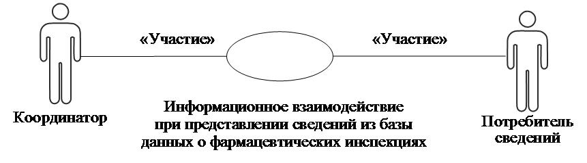

Рис. 1. Структура информационного взаимодействия между уполномоченными органами
8. Информационное взаимодействие между уполномоченными органами реализуется в рамках общего процесса. Структура общего процесса определена в Правилах информационного взаимодействия.
9. Информационное взаимодействие определяет порядок выполнения транзакций общего процесса, каждая из которых представляет собой обмен сообщениями в целях синхронизации состояний информационного объекта общего процесса между участниками общего процесса. Для каждого информационного взаимодействия определены взаимосвязи между операциями и соответствующими таким операциям транзакциями общего процесса.
10. При выполнении транзакции общего процесса инициатор в рамках осуществляемой им операции (инициирующей операции) направляет респонденту сообщение-запрос, в ответ на которое респондент в рамках осуществляемой им операции (принимающей операции) может направить или не направить сообщение-ответ в зависимости от шаблона транзакции общего процесса. Структура данных в составе сообщения должна соответствовать Описанию форматов и структур электронных документов и сведений, используемых для реализации средствами интегрированной информационной системы Евразийского экономического союза общего процесса "Обмен сведениями о результатах инспектирования производственных площадок производителей лекарственных средств на соответствие требованиям Правил надлежащей производственной практики Евразийского экономического союза", утвержденному Решением Коллегии Комиссии от 19 декабря 2023 г. № 178 (далее – Описание форматов и структур электронных документов и сведений).
11. Транзакции общего процесса выполняются в соответствии с заданными параметрами транзакций общего процесса, как это определено настоящим Регламентом.
V. Информационное взаимодействие в рамках групп процедур
12. Информационное взаимодействие осуществляется в рамках группы процедур обмена сведениями о планах (графиках), результатах фармацевтических инспекций и сертификатах. Схема выполнения транзакций общего процесса при уведомлении о выявлении критических несоответствий и результатах их устранения представлена на рисунке 2. Для каждой процедуры общего процесса в таблице 2 приведена связь между операциями, промежуточными и результирующими состояниями информационных объектов общего процесса и транзакциями общего процесса.

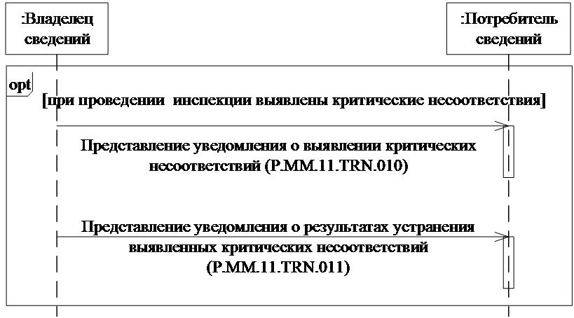

Рис. 2. Схема выполнения транзакций общего процесса при уведомлении о выявлении критических несоответствий и результатах их устранения
Таблица 2
Перечень транзакций общего процесса при уведомлении о выявлении критических несоответствий и результатах их устранения
№ п/п | Операция, выполняемая инициатором | Промежуточное состояние информационного объекта общего процесса | Операция, выполняемая респондентом | Результирующее состояние информационного объекта общего процесса | Транзакция общего процесса
1 | 2 | 3 | 4 | 5 | 6
1 | Уведомление о выявлении критических несоответствий (P.MM.11.PRC.004)
1.1 | Представление уведомления о выявлении критических несоответствий (P.MM.11.OPR.012) | – | прием уведомления  о выявлении критических несоответствий (P.MM.11.OPR.013) | сведения  о критических несоответствиях (P.MM.11.BEN.002): уведомление  о выявлении критических несоответствий передано | представление уведомления  о выявлении критических несоответствий (P.MM.11.TRN.010)
2 | Уведомление о результатах устранения выявленных критических несоответствий (P.MM.11.PRC.006)
2.1 | Представление уведомления о результатах устранения выявленных критических несоответствий (P.MM.11.OPR.017) | – | прием уведомления  о результатах устранения выявленных критических несоответствий (P.MM.11.OPR.018) | сведения  о критических несоответствиях (P.MM.11.BEN.002): уведомление  о результатах устранения критических несоответствий передано | представление уведомления  о результатах устранения выявленных критических несоответствий (P.MM.11.TRN.011)
VI. Описание сообщений общего процесса
13. Перечень сообщений общего процесса, передаваемых в рамках информационного взаимодействия при реализации общего процесса, приведен в таблице 3. Структура данных в составе сообщения должна соответствовать Описанию форматов и структур электронных документов и сведений. Ссылка на соответствующую структуру в Описании форматов и структур электронных документов и сведений устанавливается по значению графы 3 таблицы 3.
Таблица 3
Перечень сообщений общего процесса
Кодовое обозначение | Наименование | Структура электронного документа (сведений)
1 | 2 | 3
P.MM.11.MSG.017 | уведомление о выявленных критических несоответствиях | сведения о результатах фармацевтической инспекции (R.HC.MM.11.002)
P.MM.11.MSG.018 | уведомление о результатах устранения выявленных критических несоответствий | сведения о результатах фармацевтической инспекции (R.HC.MM.11.002)
VII. Описание транзакций общего процесса
1. Транзакция общего процесса "Представление уведомления
о выявлении критических несоответствий" (P.MM.11.TRN.010)
14. Транзакция общего процесса "Представление уведомления о выявлении критических несоответствий" (P.MM.11.TRN.010) выполняется для передачи респонденту соответствующих сведений. Схема выполнения указанной транзакции общего процесса представлена на рисунке 3. Параметры транзакции общего процесса приведены в таблице 4.

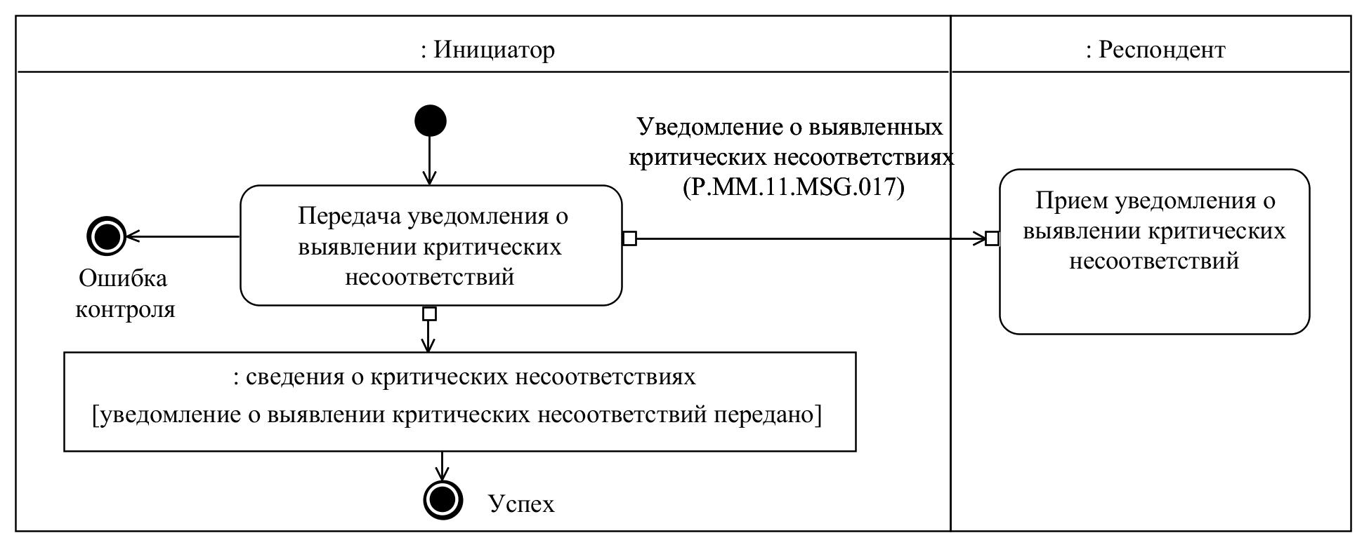

Рис. 3. Схема выполнения транзакции общего процесса "Представление уведомления о выявлении критических несоответствий" (P.MM.11.TRN.010)
Таблица 4
Описание транзакции общего процесса "Представление уведомления
о выявлении критических несоответствий" (P.MM.11.TRN.010)
№ п/п | Обязательный элемент | Описание
1 | 2 | 3
1 | Кодовое обозначение | P.MM.11.TRN.010
2 | Наименование транзакции общего процесса | представление уведомления о выявлении критических несоответствий
3 | Шаблон транзакции общего процесса | оповещение
4 | Инициирующая роль | инициатор
5 | Инициирующая операция | передача уведомления о выявлении критических несоответствий
6 | Реагирующая роль | респондент
7 | Принимающая операция | прием уведомления о выявлении критических несоответствий
8 | Результат выполнения транзакции общего процесса | сведения о критических несоответствиях (P.MM.11.BEN.002): уведомление о выявлении критических несоответствий передано
9 | Параметры транзакции общего процесса:
 | время для подтверждения получения | 20 мин
 | время подтверждения принятия в обработку | –
 | время ожидания ответа | –
 | признак авторизации | да
 | количество повторов | 3
10 | Сообщения транзакции общего процесса:
 | инициирующее сообщение | уведомление о выявленных критических несоответствиях (P.MM.11.MSG.017)
 | ответное сообщение | нет
11 | Параметры сообщений транзакции общего процесса:
 | признак ЭЦП | нет
 | передача электронного документа с некорректной ЭЦП | –
2. Транзакция общего процесса "Представление уведомления
о результатах устранения выявленных критических несоответствий" (P.MM.11.TRN.011)
15. Транзакция общего процесса "Представление уведомления о результатах устранения выявленных критических несоответствий" (P.MM.11.TRN.011) выполняется для передачи респонденту соответствующих сведений. Схема выполнения указанной транзакции общего процесса представлена на рисунке 4. Параметры транзакции общего процесса приведены в таблице 5.

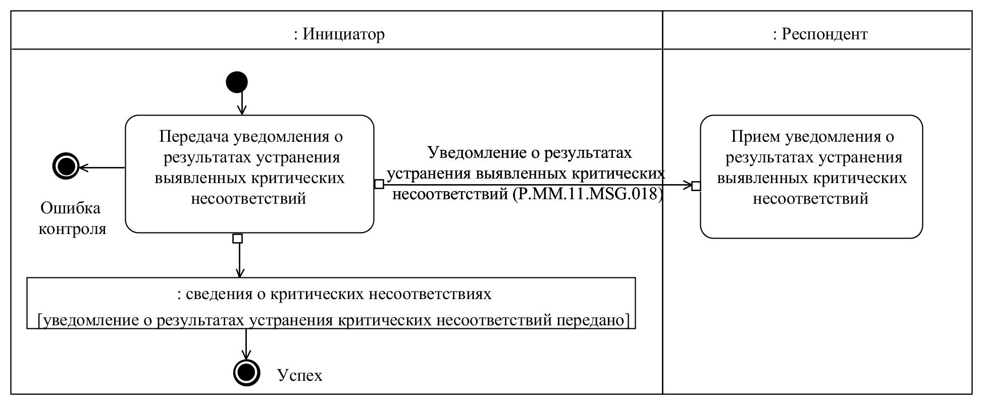

Рис. 4. Схема выполнения транзакции общего процесса "Представление уведомления о результатах устранения выявленных критических несоответствий" (P.MM.11.TRN.011)
Таблица 5
Описание транзакции общего процесса "Представление уведомления
о результатах устранения выявленных критических несоответствий" (P.MM.11.TRN.011)
№ п/п | Обязательный элемент | Описание
1 | 2 | 3
1 | Кодовое обозначение | P.MM.11.TRN.011
2 | Наименование транзакции общего процесса | представление уведомления о результатах устранения выявленных критических несоответствий
3 | Шаблон транзакции общего процесса | оповещение
4 | Инициирующая роль | инициатор
5 | Инициирующая операция | передача уведомления о результатах устранения выявленных критических несоответствий
6 | Реагирующая роль | респондент
7 | Принимающая операция | прием уведомления о результатах устранения выявленных критических несоответствий
8 | Результат выполнения транзакции общего процесса | сведения о критических несоответствиях (P.MM.11.BEN.002): уведомление о результатах устранения критических несоответствий передано
9 | Параметры транзакции общего процесса:
 | время для подтверждения получения | 20 мин
 | время подтверждения принятия в обработку | –
 | время ожидания ответа | –
 | признак авторизации | да
 | количество повторов | 3
10 | Сообщения транзакции общего процесса:
 | инициирующее сообщение | уведомление о результатах устранения выявленных критических несоответствий (P.MM.11.MSG.018)
 | ответное сообщение | нет
11 | Параметры сообщений транзакции общего процесса:
 | признак ЭЦП | нет
 | передача электронного документа с некорректной ЭЦП | –
VIII. Порядок действий в нештатных ситуациях
16. При информационном взаимодействии в рамках общего процесса вероятны нештатные ситуации, когда обработка данных не может быть произведена в обычном режиме. Нештатные ситуации возникают при технических сбоях, истечении времени ожидания и в иных случаях. Для получения участником общего процесса комментариев о причинах возникновения нештатной ситуации и рекомендаций по ее разрешению предусмотрена возможность направления соответствующего запроса в службу поддержки интегрированной информационной системы Евразийского экономического союза. Общие рекомендации по разрешению нештатной ситуации приведены в таблице 6.
17. Уполномоченный орган проводит проверку сообщения, в связи с которым получено уведомление об ошибке, на соответствие Описанию форматов и структур электронных документов и сведений и требованиям к контролю сообщений, указанным в разделе IX настоящего Регламента. В случае если выявлено несоответствие указанным требованиям, уполномоченный орган принимает все необходимые меры для устранения выявленной ошибки. В случае если несоответствий не выявлено, уполномоченный орган направляет сообщение с описанием этой нештатной ситуации в службу поддержки интегрированной информационной системы Евразийского экономического союза.
Таблица 6
Действия в нештатных ситуациях
Код нештатной ситуации | Описание нештатной ситуации | Причины нештатной ситуации | Описание действий  при возникновении нештатной ситуации
1 | 2 | 3 | 4
P.EXC.001 | инициатор односторонней транзакции общего процесса  не получил подтверждения получения уведомления после истечения согласованного времени  и количества повторов | технические сбои  в транспортной системе или системная ошибка программного обеспечения | необходимо направить запрос в службу технической поддержки национального сегмента, в который было отправлено сообщение
P.EXC.003 | респондент односторонней транзакции общего процесса не смог обработать уведомление после того, как отправил инициатору подтверждение его получения | системная ошибка программного обеспечения  на стороне принимающего участника | необходимо направить  в службу технической поддержки национального сегмента, в котором было сформировано сообщение, запрос, содержащий идентификатор транзакции общего процесса, которая не может быть обработана  в штатном режиме,  для повторного инициирования транзакции общего процесса
P.EXC.004 | инициатор транзакции общего процесса получил уведомление  об ошибке | не синхронизированы справочники и классификаторы или не обновлены XML-схемы электронных документов (сведений) | инициатору транзакции общего процесса необходимо синхронизировать используемые справочники и классификаторы или обновить XML-схемы электронных документов (сведений).  Если справочники  и классификаторы синхронизированы, XML-схемы электронных документов (сведений) обновлены, необходимо направить запрос в службу поддержки принимающего участника
IX. Требования к заполнению электронных документов и сведений
18. Требования к заполнению реквизитов электронных документов (сведений) "Сведения о результатах фармацевтической инспекции" (R.HC.MM.11.002), передаваемых в сообщении "Уведомление о выявленных критических несоответствиях" (P.MM.11.MSG.017), приведены в таблице 7.
Таблица 7
Требования к заполнению реквизитов электронных документов (сведений) "Сведения о результатах фармацевтической инспекции" (R.HC.MM.11.002), передаваемых в сообщении "Уведомление о выявленных критических несоответствиях" (P.MM.11.MSG.017)
Код требования | Формулировка требования
1 | в электронном сообщении должен передаваться 1 экземпляр реквизита "Сведения о результатах инспектирования производственной площадки" (hccdo:GMPInspectionResultDetails)
2 | в составе реквизита "Уполномоченный орган государства-члена" (ccdo:AuthorityDetails) реквизиты "Код страны" (csdo:CountryCode)  и "Наименование уполномоченного органа" (csdo:AuthorityName) заполняются обязательно
3 | в составе реквизита "Сведения о проведении фармацевтической инспекции" (hccdo:PharmInspectionDetails) если значение реквизита "Признак инспекции, проводимой совместно фармацевтическими инспекторатами государств-членов" (hcsdo:JointInspectionIndicator) соответствует значению "true" (истина), то реквизит "Код страны, проводящей инспекцию" (hcsdo:InspectingCountryCode) заполняется обязательно
4 | в составе реквизита "Сведения о проведении фармацевтической инспекции" (hccdo:PharmInspectionDetails) должен быть заполнен реквизит "Ссылка на документ" (ccdo:DocReferenceDetails)  и (или) реквизит "Сведения об акте" (ccdo:LegalActDetails)
5 | если в составе реквизита "Сведения о проведении фармацевтической инспекции" (hccdo:PharmInspectionDetails) заполнен реквизит "Ссылка на документ" (ccdo:DocReferenceDetails), в его составе реквизиты "Номер документа" (csdo:DocId) и "Дата документа" (csdo:DocCreationDate) заполняются обязательно
6 | если в составе реквизита "Сведения о проведении фармацевтической инспекции" (hccdo:PharmInspectionDetails) заполнен реквизит "Сведения об акте" (ccdo:LegalActDetails), в его составе реквизиты "Номер акта" (csdo:LegalActId), "Дата акта" (csdo:LegalActCreationDate)  и "Наименование уполномоченного органа" (csdo:AuthorityName) заполняются обязательно
7 | реквизит "Код типа фармацевтической инспекции" (hcsdo:PharmaceuticalInspectionKindCode) заполняется обязательно и его значение должно соответствовать одному из следующих значений:  "01" – "плановая";  "02" – "внеплановая"
8 | реквизит "Код формы проведения инспектирования" (hcsdo:InspectionFormCode) заполняется обязательно и его значение должно соответствовать одному из следующих значений:  "01" – "очная";  "02" – "дистанционная"
9 | в составе реквизита "Сведения о проведении фармацевтической инспекции" (hccdo:PharmInspectionDetails) должна быть заполнена совокупность реквизитов "Дата начала срока осуществления деятельности" (csdo:ActivityStartDate) и "Дата окончания срока осуществления деятельности" (csdo:ActivityEndDate) или должен быть заполнен реквизит "Дата проведения инспектирования" (hcsdo:InspectionDate)
10 | в составе реквизита "Сведения о производителе" (hccdo:ManufacturingAuthorizationHolderV2Details) реквизит "Наименование хозяйствующего субъекта" (csdo:BusinessEntityName) заполняется обязательно
11 | в составе реквизита "Сведения об инспектируемом субъекте" (hccdo:PharmInspectionSubjectDetails) в составе реквизита "Адрес" (ccdo:ObjectAddressDetails) должны быть заполнены реквизиты "Код страны" (csdo:UnifiedCountryCode) и "Регион" (csdo:RegionName), а также хотя бы один из реквизитов "Район" (csdo:DistrictName), "Город" (csdo:CityName) и "Населенный пункт" (csdo:SettlementName)
12 | если в составе реквизита "Сведения о производителе" (hccdo:ManufacturingAuthorizationHolderV2Details) реквизит "Адрес" (ccdo:AddressV4Details) заполнен, то в его составе значение реквизита "Код вида адреса" (csdo:AddressKindCode) должно соответствовать значению "01" – "адрес регистрации (юридический адрес)", должны быть заполнены реквизиты "Код страны" (csdo:UnifiedCountryCode) и "Регион" (csdo:RegionName), а также хотя бы один из реквизитов "Район" (csdo:DistrictName), "Город" (csdo:CityName) и "Населенный пункт" (csdo:SettlementName)
13 | при включении в реестр нормативно-справочной информации Союза классификатора видов производственной деятельности в сфере производства лекарственных средств, в составе реквизита "Сведения  об инспектируемом виде деятельности организаций-производителей лекарственных препаратов" (hccdo:InspectedProductionActivityDetails) реквизит "Код инспектируемого вида деятельности организаций-производителей лекарственных препаратов" (hcsdo:InspectedProductionActivityCode) должен быть заполнен,  а реквизит "Наименование инспектируемого вида деятельности организаций-производителей лекарственных препаратов" (hcsdo:InspectedProductionActivityName) не заполняется
14 | при отсутствии в реестре нормативно-справочной информации Союза классификатора видов производственной деятельности в сфере производства лекарственных средств в составе реквизита "Сведения  об инспектируемом виде деятельности организаций-производителей лекарственных препаратов" (hccdo:InspectedProductionActivityDetails) реквизит "Наименование инспектируемого вида деятельности организаций-производителей лекарственных препаратов" (hcsdo:InspectedProductionActivityName) должен быть заполнен, а реквизит "Код инспектируемого вида деятельности организаций-производителей лекарственных препаратов" (hcsdo:InspectedProductionActivityCode) не заполняется
15 | при включении в реестр нормативно-справочной информации Союза справочника видов фармацевтической продукции, производимой (планируемой к производству) на производственной площадке инспектируемого субъекта, в составе реквизита "Сведения  об инспектируемом виде деятельности организаций-производителей лекарственных препаратов" (hccdo:InspectedProductionActivityDetails) реквизит "Код вида фармацевтической продукции" (hcsdo:PharmProductCode) должен быть заполнен, а реквизит "Наименование фармацевтического продукта" (hcsdo:DrugProductName) не заполняется
16 | при отсутствии в реестре нормативно-справочной информации Союза справочника видов фармацевтической продукции, производимой (планируемой к производству) на производственной площадке инспектируемого субъекта, в составе реквизита "Сведения об инспектируемом виде деятельности организаций-производителей лекарственных препаратов" (hccdo:InspectedProductionActivityDetails) реквизит "Наименование фармацевтического продукта" (hcsdo:DrugProductName) должен быть заполнен, а реквизит "Код вида фармацевтической продукции" (hcsdo:PharmProductCode) не заполняется
17 | значение реквизита "Код роли участника инспекционной группы" (hcsdo:InspectorRoleCode) должно соответствовать одному из следующих значений:  "01" – "ведущий инспектор";  "02" – "инспектор";  "03" – "эксперт"
18 | в составе реквизита "Сведения о проведении фармацевтической инспекции" (hccdo:PharmInspectionDetails) реквизит "Код статуса" (csdo:StatusCode) заполняется обязательно и его значение должно соответствовать значению "4" – "выявлены критические и (или) существенные несоответствия"
19 | реквизит "Сведения о выявленном при проведении инспекции несоответствии" (hccdo:DiscrepancyDetails) заполняется обязательно,  в его составе значение реквизита "Код вида выявленного несоответствия" (hcsdo:DiscrepancyKindCode) должно соответствовать значению "1" – "критическое"
19. Требования к заполнению реквизитов электронных документов (сведений) "Сведения о результатах фармацевтической инспекции" (R.HC.MM.11.002), передаваемых в сообщении "Уведомление о результатах устранения выявленных критических несоответствий" (P.MM.11.MSG.018), приведены в таблице 8.
Таблица 8
Требования к заполнению реквизитов электронных документов (сведений) "Сведения о результатах фармацевтической инспекции" (R.HC.MM.11.002), передаваемых в сообщении "Уведомление о результатах устранения выявленных критических несоответствий" (P.MM.11.MSG.018)
Код требования | Формулировка требования
1-17 | соответствуют требованиям 1-17 таблицы 7 настоящего Регламента  (значения кодов требований в таблице 7 и таблице 8 совпадают)
18 | в составе реквизита "Сведения о проведении фармацевтической инспекции" (hccdo:PharmInspectionDetails) реквизит "Код статуса" (csdo:StatusCode) заполняется обязательно и его значение должно соответствовать одному из следующих значений:  "3" – "все критические и существенные несоответствия устранены";  "5" – "все критические и существенные несоответствия не устранены"
19 | реквизит "Сведения о выявленном при проведении инспекции несоответствии" (hccdo:DiscrepancyDetails) заполняется обязательно,  в его составе реквизиты "Период" (ccdo:PeriodDetails) и "Код статуса" (csdo:StatusCode) заполняются обязательно
20 | значение реквизита "Код вида выявленного несоответствия" (hcsdo:DiscrepancyKindCode) должно соответствовать значению "1" – "критическое"
21 | значение реквизита "Код статуса" (csdo:StatusCode) в составе реквизита "Сведения о выявленном при проведении инспекции несоответствии" (hccdo:DiscrepancyDetails) должно соответствовать одному  из следующих значений:  "1" – "статус несоответствия не изменен";  "2" – "изменен статус несоответствия";  "3" – "устранено"
УТВЕРЖДЕН
Решением Коллегии
Евразийской экономической комиссии
от 19 декабря 2023 г. № 178
Регламент
информационного взаимодействия между органами государственной власти государств – членов Евразийского экономического союза, уполномоченными на осуществление и (или) координацию деятельности в сфере обращения лекарственных средств и заинтересованными в получении сведений о результатах фармацевтических инспекций для реализации возложенных на них полномочий, и Евразийской экономической комиссией при реализации средствами интегрированной информационной системы Евразийского экономического союза общего процесса "Обмен сведениями о результатах инспектирования производственных площадок производителей лекарственных средств на соответствие требованиям Правил надлежащей производственной практики Евразийского экономического союза"
I. Общие положения
1. Настоящий Регламент разработан в соответствии со следующими международными договорами и актами, составляющими право Евразийского экономического союза (далее – Союз):

Договор о Евразийском экономическом союзе от 29 мая 2014 года;

Соглашение о единых принципах и правилах обращения лекарственных средств в рамках Евразийского экономического союза от 23 декабря 2014 года;

Решение Высшего Евразийского экономического совета от 23 декабря 2014 г. № 108 "О реализации Соглашения о единых принципах и правилах обращения лекарственных средств в рамках Евразийского экономического союза";

Решение Совета Евразийской экономической комиссии от 12 февраля 2016 г. № 30 "Об утверждении Порядка формирования и ведения информационной системы в сфере обращения лекарственных средств";

Решение Совета Евразийской экономической комиссии от 3 ноября 2016 г. № 78 "О Правилах регистрации и экспертизы лекарственных средств для медицинского применения";

Решение Совета Евразийской экономической комиссии от 3 ноября 2016 г. № 82 "Об утверждении Общих требований к системе качества фармацевтических инспекторатов государств – членов Евразийского экономического союза";

Решение Совета Евразийской экономической комиссии от 3 ноября 2016 г. № 83 "Об утверждении Правил проведения фармацевтических инспекций";

Решение Коллегии Евразийской экономической комиссии от 6 ноября 2014 г. № 200 "О технологических документах, регламентирующих информационное взаимодействие при реализации средствами интегрированной информационной системы внешней и взаимной торговли общих процессов";

Решение Коллегии Евразийской экономической комиссии от 27 января 2015 г. № 5 "Об утверждении Правил электронного обмена данными в интегрированной информационной системе внешней и взаимной торговли";

Решение Коллегии Евразийской экономической комиссии от 14 апреля 2015 г. № 29 "О перечне общих процессов в рамках Евразийского экономического союза и внесении изменения в Решение Коллегии Евразийской экономической комиссии от 19 августа 2014 г. № 132";

Решение Коллегии Евразийской экономической комиссии от 9 июня 2015 г. № 63 "О Методике анализа, оптимизации, гармонизации и описания общих процессов в рамках Евразийского экономического союза";

Решение Коллегии Евразийской экономической комиссии от 18 июля 2023 г. № 108 "Об утверждении Правил реализации общего процесса "Обмен сведениями о результатах инспектирования производственных площадок производителей лекарственных средств на соответствие требованиям Правил надлежащей производственной практики Евразийского экономического союза"".
II. Область применения
2. Настоящий Регламент разработан в целях обеспечения единообразного применения участниками общего процесса порядка и условий выполнения транзакций общего процесса "Обмен сведениями о результатах инспектирования производственных площадок производителей лекарственных средств на соответствие требованиям Правил надлежащей производственной практики Евразийского экономического союза" (далее – общий процесс).
3. Настоящий Регламент определяет требования к порядку и условиям выполнения операций общего процесса, непосредственно направленных на реализацию информационного взаимодействия между участниками общего процесса.
4. Настоящий Регламент применяется участниками общего процесса при контроле за порядком выполнения процедур и операций в рамках общего процесса, а также при проектировании, разработке и доработке компонентов информационных систем, обеспечивающих реализацию этого общего процесса.
III. Основные понятия
5. Для целей настоящего Регламента используются понятия, которые означают следующее:
"реквизит электронного документа (сведений)" – единица данных электронного документа (сведений), которая в определенном контексте считается неразделимой;
"состояние информационного объекта общего процесса" – свойство, которое характеризует информационный объект на определенном этапе выполнения процедуры общего процесса и которое изменяется при выполнении операций общего процесса.
Понятия "инициатор", "инициирующая операция", "принимающая операция", "респондент", "сообщение общего процесса" и "транзакция общего процесса", используемые в настоящем Регламенте, применяются в значениях, определенных Методикой анализа, оптимизации, гармонизации и описания общих процессов в рамках Евразийского экономического союза, утвержденной Решением Коллегии Евразийской экономической комиссии (далее – Комиссия) от 9 июня 2015 г. № 63.
Иные понятия, используемые в настоящем Регламенте, применяются в значениях, определенных в пункте 4 Правил информационного взаимодействия при реализации средствами интегрированной информационной системы Евразийского экономического союза общего процесса "Обмен сведениями о результатах инспектирования производственных площадок производителей лекарственных средств на соответствие требованиям Правил надлежащей производственной практики Евразийского экономического союза", утвержденных Решением Коллегии Комиссии от 19 декабря 2023 г. № 178 (далее – Правила информационного взаимодействия).
IV. Основные сведения об информационном взаимодействии в рамках общего процесса
1. Участники информационного взаимодействия
6. Перечень ролей участников информационного взаимодействия в рамках общего процесса приведен в таблице 1.
Таблица 1
Перечень ролей участников информационного взаимодействия
Наименование роли | Описание роли | Участник, выполняющий роль
1 | 2 | 3
Координатор | отвечает за формирование базы данных о фармацевтических инспекциях и опубликовывает на информационном портале Союза только общедоступные сведения о планах (графиках) проведения инспекций и выданных по результатам фармацевтических инспекций сертификатах, предоставляет средствами интегрированной системы заинтересованным органам по запросу сведения из базы данных о фармацевтических инспекциях в ограниченном объеме | Комиссия (P.ACT.001)
Потребитель сведений | направляет запрос через интегрированную систему и получает сведения из базы данных о фармацевтических инспекциях в ограниченном объеме | заинтересованный орган (P.MM.11.ACT.003)
2. Структура информационного взаимодействия
7. Информационное взаимодействие в рамках общего процесса осуществляется между органами государственной власти государств – членов Союза, уполномоченными на осуществление и (или) координацию деятельности в сфере обращения лекарственных средств и заинтересованными в получении сведений о результатах фармацевтических инспекций (далее – заинтересованный орган), и Комиссией в соответствии с процедурами общего процесса, предусматривающими информационное взаимодействие при представлении сведений из базы данных о фармацевтических инспекциях в ограниченном объеме.
Структура информационного взаимодействия между заинтересованными органами и Комиссией представлена на рисунке 1.

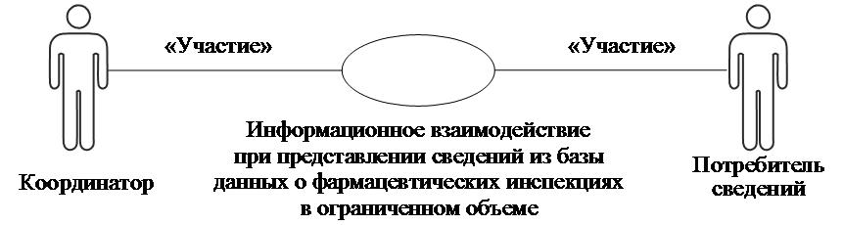

Рис. 1. Структура информационного взаимодействия
между заинтересованными органами и Комиссией
8. Информационное взаимодействие между заинтересованными органами и Комиссией реализуется в рамках общего процесса. Структура общего процесса определена в Правилах информационного взаимодействия.
9. Информационное взаимодействие определяет порядок выполнения транзакций общего процесса, каждая из которых представляет собой обмен сообщениями в целях синхронизации состояний информационного объекта общего процесса между участниками общего процесса. Для каждого информационного взаимодействия определены взаимосвязи между операциями и соответствующими таким операциям транзакциями общего процесса.
10. При выполнении транзакции общего процесса инициатор в рамках осуществляемой им операции (инициирующей операции) направляет респонденту сообщение-запрос, в ответ на которое респондент в рамках осуществляемой им операции (принимающей операции) может направить или не направить сообщение-ответ в зависимости от шаблона транзакции общего процесса. Структура данных в составе сообщения должна соответствовать Описанию форматов и структур электронных документов и сведений, используемых для реализации средствами интегрированной информационной системы Евразийского экономического союза общего процесса "Обмен сведениями о результатах инспектирования производственных площадок производителей лекарственных средств на соответствие требованиям Правил надлежащей производственной практики Евразийского экономического союза", утвержденному Решением Коллегии Комиссии от 19 декабря 2023 г. № 178 (далее – Описание форматов и структур электронных документов и сведений).
11. Транзакции общего процесса выполняются в соответствии с заданными параметрами транзакций общего процесса, как это определено настоящим Регламентом.
V. Информационное взаимодействие в рамках групп процедур
12. Информационное взаимодействие осуществляется в рамках группы процедур представления сведений из базы данных о фармацевтических инспекциях в ограниченном объеме. Схема выполнения транзакций общего процесса при представлении сведений из базы данных о фармацевтических инспекциях в ограниченном объеме представлена на рисунке 2. Для каждой процедуры общего процесса в таблице 2 приведена связь между операциями, промежуточными и результирующими состояниями информационных объектов общего процесса и транзакциями общего процесса.

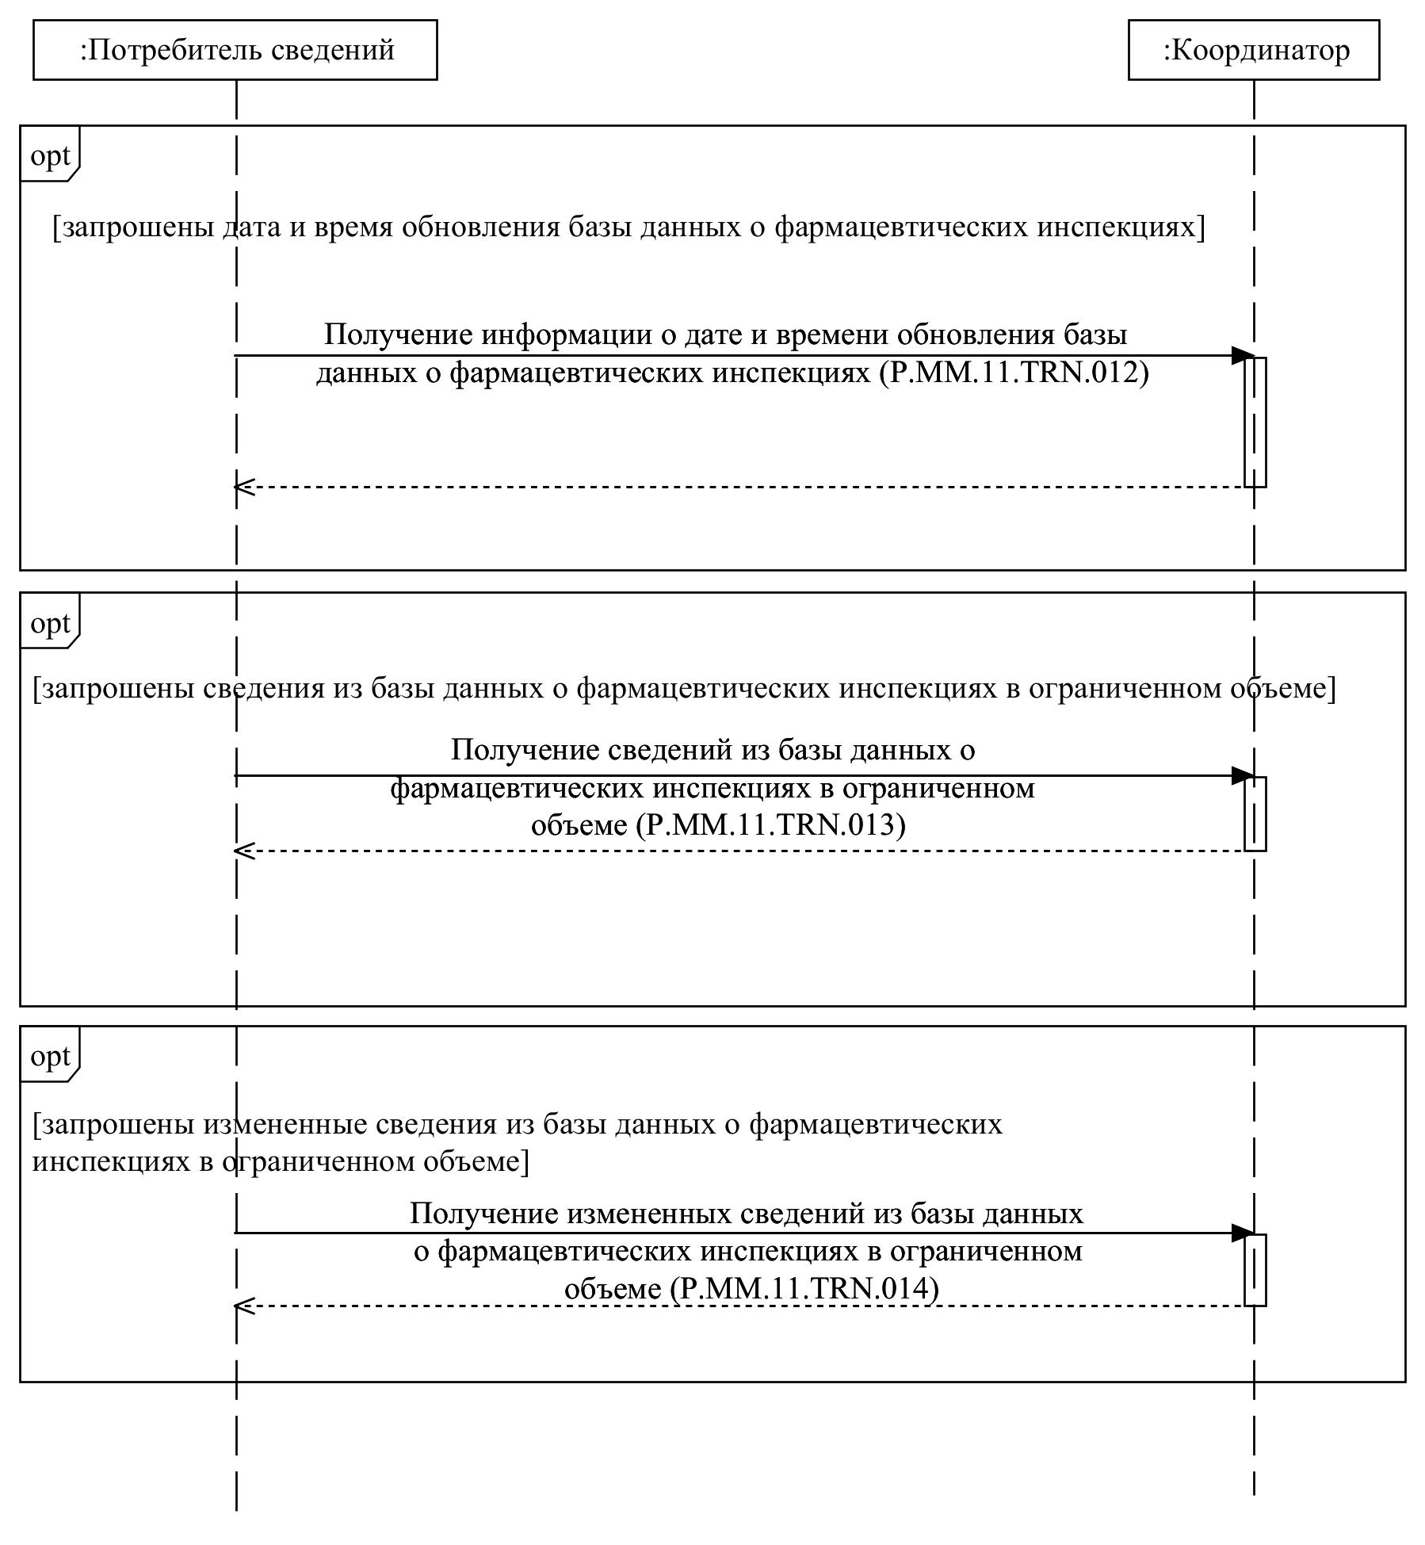

Рис. 2. Схема выполнения транзакций общего процесса при представлении сведений из базы данных о фармацевтических инспекциях в ограниченном объеме
Таблица 2
Перечень транзакций общего процесса при представлении сведений из базы данных о фармацевтических инспекциях в ограниченном объеме
№ п/п | Операция, выполняемая инициатором | Промежуточное состояние информационного объекта общего процесса | Операция, выполняемая респондентом | Результирующее состояние информационного объекта общего процесса | Транзакция общего процесса
1 | 2 | 3 | 4 | 5 | 6
1 | Получение информации о дате и времени обновления базы данных о фармацевтических инспекциях заинтересованным органом (P.MM.11.PRC.012)
1.1 | Запрос информации о дате и времени обновления базы данных о фармацевтических инспекциях в ограниченном объеме (P.MM.11.OPR.036).  Прием и обработка информации о дате и времени обновления базы данных о фармацевтических инспекциях в ограниченном объеме (P.MM.11.OPR.038) | база данных о фармацевтических инспекциях (P.MM.11.BEN.001):  дата и время обновления запрошены заинтересованным органом | обработка и представление информации о дате и времени обновления базы данных о фармацевтических инспекциях в ограниченном объеме (P.MM.11.OPR.037) | база данных о фармацевтических инспекциях (P.MM.11.BEN.001): дата и время обновления представлены заинтересованному органу | получение информации о дате и времени обновления базы данных о фармацевтических инспекциях заинтересованным органом (P.MM.11.TRN.012)
2 | Получение сведений из базы данных о фармацевтических инспекциях в ограниченном объеме (P.MM.11.PRC.013)
2.1 | Запрос сведений из базы данных  о фармацевтических инспекциях  в ограниченном объеме (P.MM.11.OPR.039).  Прием и обработка сведений из базы данных  о фармацевтических инспекциях  в ограниченном объеме (P.MM.11.OPR.041) | база данных  о фармацевтических инспекциях (P.MM.11.BEN.001): сведения в ограниченном объеме запрошены | обработка  и представление сведений из базы данных  о фармацевтических инспекциях  в ограниченном объеме (P.MM.11.OPR.040) | база данных  о фармацевтических инспекциях (P.MM.11.BEN.001): сведения  в ограниченном объеме представлены;  база данных  о фармацевтических инспекциях (P.MM.11.BEN.001): сведения отсутствуют | получение сведений из базы данных  о фармацевтических инспекциях  в ограниченном объеме (P.MM.11.TRN.013)
3 | Получение измененных сведений из базы данных о фармацевтических инспекциях в ограниченном объеме (P.MM.11.PRC.014)
3.1 | Запрос измененных сведений из базы данных  о фармацевтических инспекциях  в ограниченном объеме (P.MM.11.OPR.042).  Прием и обработка измененных сведений  из базы данных  о фармацевтических инспекциях  в ограниченном объеме (P.MM.11.OPR.044) | база данных  о фармацевтических инспекциях (P.MM.11.BEN.001): измененные сведения  в ограниченном объеме запрошены | обработка  и представление измененных сведений из базы данных  о фармацевтических инспекциях  в ограниченном объеме (P.MM.11.OPR.043) | база данных  о фармацевтических инспекциях (P.MM.11.BEN.001): измененные сведения  в ограниченном объеме представлены;  база данных  о фармацевтических инспекциях (P.MM.11.BEN.001): измененные сведения отсутствуют | получение измененных сведений из базы данных  о фармацевтических инспекциях  в ограниченном объеме (P.MM.11.TRN.014)
VI. Описание сообщений общего процесса
13. Перечень сообщений общего процесса, передаваемых в рамках информационного взаимодействия при реализации общего процесса, приведен в таблице 3. Структура данных в составе сообщения должна соответствовать Описанию форматов и структур электронных документов и сведений. Ссылка на соответствующую структуру в Описании форматов и структур электронных документов и сведений устанавливается по значению графы 3 таблицы 3.
Таблица 3
Перечень сообщений общего процесса
Кодовое обозначение | Наименование | Структура электронного документа (сведений)
1 | 2 | 3
P.MM.11.MSG.010 | запрос сведений о дате и времени обновления базы данных о фармацевтических инспекциях | состояние актуализации базы данных о фармацевтических инспекциях (R.HC.MM.11.004)
P.MM.11.MSG.011 | информация о дате и времени обновления базы данных о фармацевтических инспекциях | состояние актуализации общего ресурса (R.007)
P.MM.11.MSG.013 | сведения из базы данных о фармацевтических инспекциях | обобщенная структура электронного документа (сведений) (R.010)
P.MM.11.MSG.014 | уведомление об отсутствии запрашиваемых сведений в базе данных о фармацевтических инспекциях | уведомление о результате обработки (R.006)
P.MM.11.MSG.016 | измененные сведения из базы данных о фармацевтических инспекциях | обобщенная структура электронного документа (сведений) (R.010)
P.MM.11.MSG.019 | запрос сведений из базы данных о фармацевтических инспекциях заинтересованным органом | состояние актуализации базы данных о фармацевтических инспекциях (R.HC.MM.11.004)
P.MM.11.MSG.020 | запрос измененных сведений  из базы данных  о фармацевтических инспекциях заинтересованным органом | состояние актуализации базы данных о фармацевтических инспекциях (R.HC.MM.11.004)
VII. Описание транзакций общего процесса
1. Транзакция общего процесса "Получение информации о дате и времени обновления базы данных о фармацевтических инспекциях заинтересованным органом" (P.MM.11.TRN.012)
14. Транзакция общего процесса "Получение информации о дате и времени обновления базы данных о фармацевтических инспекциях заинтересованным органом" (P.MM.11.TRN.012) выполняется для представления респондентом по запросу инициатора информации о дате и времени обновления соответствующих сведений. Схема выполнения указанной транзакции общего процесса представлена на рисунке 3. Параметры транзакции общего процесса приведены в таблице 4.

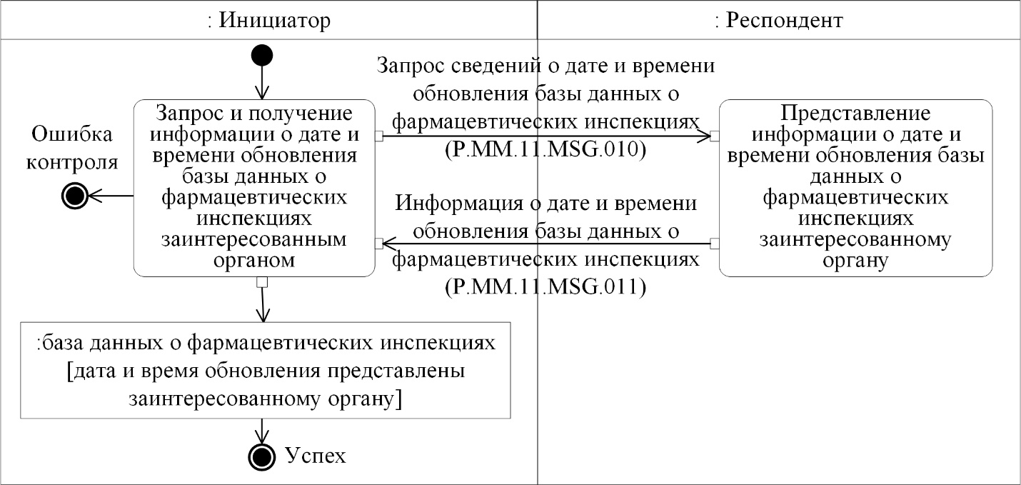

Рис. 3. Схема выполнения транзакции общего процесса "Получение информации о дате и времени обновления базы данных о фармацевтических инспекциях заинтересованным органом" (P.MM.11.TRN.012)
Таблица 4
Описание транзакции общего процесса "Получение информации о дате и времени обновления базы данных о фармацевтических инспекциях заинтересованным органом" (P.MM.11.TRN.012)
№ п/п | Обязательный элемент | Описание
1 | 2 | 3
1 | Кодовое обозначение | P.MM.11.TRN.012
2 | Наименование транзакции общего процесса | получение информации о дате и времени обновления базы данных о фармацевтических инспекциях заинтересованным органом
3 | Шаблон транзакции общего процесса | вопрос/ответ
4 | Инициирующая роль | инициатор
5 | Инициирующая операция | запрос и получение информации о дате и времени обновления базы данных о фармацевтических инспекциях заинтересованным органом
6 | Реагирующая роль | респондент
7 | Принимающая операция | представление информации о дате и времени обновления базы данных о фармацевтических инспекциях заинтересованному органу
8 | Результат выполнения транзакции общего процесса | база данных о фармацевтических инспекциях (P.MM.11.BEN.001): дата и время обновления представлены заинтересованному органу
9 | Параметры транзакции общего процесса:
 | время для подтверждения получения | –
 | время подтверждения принятия в обработку | 20 мин
 | время ожидания ответа | 1 ч
 | признак авторизации | да
 | количество повторов | 3
10 | Сообщения транзакции общего процесса:
 | инициирующее сообщение | запрос сведений о дате и времени обновления базы данных о фармацевтических инспекциях (P.MM.11.MSG.010)
 | ответное сообщение | информация о дате и времени обновления базы данных о фармацевтических инспекциях (P.MM.11.MSG.011)
11 | Параметры сообщений транзакции общего процесса:
 | признак ЭЦП | нет
 | передача электронного документа с некорректной ЭЦП | –
2. Транзакция общего процесса "Получение сведений из базы данных
о фармацевтических инспекциях в ограниченном объеме" (P.MM.11.TRN.013)
15. Транзакция общего процесса "Получение сведений из базы данных о фармацевтических инспекциях в ограниченном объеме" (P.MM.11.TRN.013) выполняется для представления респондентом по запросу инициатора соответствующих сведений. Схема выполнения указанной транзакции общего процесса представлена на рисунке 4. Параметры транзакции общего процесса приведены в таблице 5.

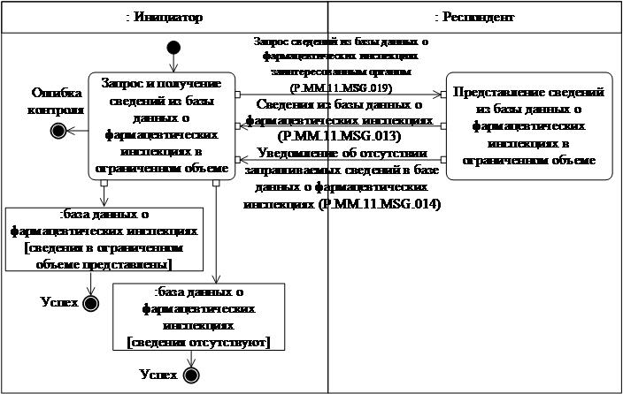

Рис. 4. Схема выполнения транзакции общего процесса "Получение сведений из базы данных о фармацевтических инспекциях в ограниченном объеме" (P.MM.11.TRN.013)
Таблица 5
Описание транзакции общего процесса "Получение сведений из базы данных о фармацевтических инспекциях в ограниченном объеме" (P.MM.11.TRN.013)
№ п/п | Обязательный элемент | Описание
1 | 2 | 3
1 | Кодовое обозначение | P.MM.11.TRN.013
2 | Наименование транзакции общего процесса | получение сведений из базы данных  о фармацевтических инспекциях в ограниченном объеме
3 | Шаблон транзакции общего процесса | запрос/ответ
4 | Инициирующая роль | инициатор
5 | Инициирующая операция | запрос и получение сведений из базы данных  о фармацевтических инспекциях в ограниченном объеме
6 | Реагирующая роль | респондент
7 | Принимающая операция | представление сведений из базы данных  о фармацевтических инспекциях в ограниченном объеме
8 | Результат выполнения транзакции общего процесса | база данных о фармацевтических инспекциях (P.MM.11.BEN.001): сведения в ограниченном объеме представлены  база данных о фармацевтических инспекциях (P.MM.11.BEN.001): сведения отсутствуют
9 | Параметры транзакции общего процесса:
 | время для подтверждения получения | –
 | время подтверждения принятия в обработку | 20 мин
 | время ожидания ответа | 1 ч
 | признак авторизации | да
 | количество повторов | 3
10 | Сообщения транзакции общего процесса:
 | инициирующее сообщение | запрос сведений из базы данных  о фармацевтических инспекциях заинтересованным органом (P.MM.11.MSG.019)
 | ответное сообщение | сведения из базы данных о фармацевтических инспекциях (P.MM.11.MSG.013)  уведомление об отсутствии запрашиваемых сведений в базе данных о фармацевтических инспекциях (P.MM.11.MSG.014)
11 | Параметры сообщений транзакции общего процесса:
 | признак ЭЦП | нет
 | передача электронного документа с некорректной ЭЦП | –
3. Транзакция общего процесса "Получение измененных сведений
из базы данных о фармацевтических инспекциях в ограниченном объеме" (P.MM.11.TRN.014)
16. Транзакция общего процесса "Получение измененных сведений из базы данных о фармацевтических инспекциях в ограниченном объеме" (P.MM.11.TRN.014) выполняется для представления респондентом по запросу инициатора соответствующих измененных сведений. Схема выполнения указанной транзакции общего процесса представлена на рисунке 5. Параметры транзакции общего процесса приведены в таблице 6.

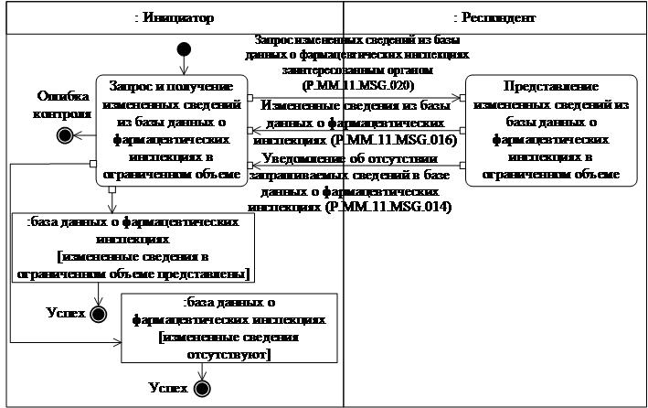

Рис. 5. Схема выполнения транзакции общего процесса "Получение измененных сведений из базы данных о фармацевтических инспекциях в ограниченном объеме" (P.MM.11.TRN.014)
Таблица 6
Описание транзакции общего процесса "Получение измененных сведений из базы данных о фармацевтических инспекциях в ограниченном объеме" (P.MM.11.TRN.014)
№ п/п | Обязательный элемент | Описание
1 | 2 | 3
1 | Кодовое обозначение | P.MM.11.TRN.014
2 | Наименование транзакции общего процесса | получение измененных сведений из базы данных о фармацевтических инспекциях в ограниченном объеме
3 | Шаблон транзакции общего процесса | запрос/ответ
4 | Инициирующая роль | инициатор
5 | Инициирующая операция | запрос и получение измененных сведений из базы данных о фармацевтических инспекциях
6 | Реагирующая роль | респондент
7 | Принимающая операция | представление измененных сведений из базы данных о фармацевтических инспекциях
8 | Результат выполнения транзакции общего процесса | база данных о фармацевтических инспекциях (P.MM.11.BEN.001): измененные сведения  в ограниченном объеме представлены  база данных о фармацевтических инспекциях (P.MM.11.BEN.001): измененные сведения отсутствуют
9 | Параметры транзакции общего процесса:
 | время для подтверждения получения | –
 | время подтверждения принятия в обработку | 20 мин
 | время ожидания ответа | 1 ч
 | признак авторизации | да
 | количество повторов | 3
10 | Сообщения транзакции общего процесса:
 | инициирующее сообщение | запрос измененных сведений из базы данных  о фармацевтических инспекциях заинтересованным органом (P.MM.11.MSG.020)
 | ответное сообщение | уведомление об отсутствии запрашиваемых сведений в базе данных о фармацевтических инспекциях (P.MM.11.MSG.014)  измененные сведения из базы данных  о фармацевтических инспекциях (P.MM.11.MSG.016)
11 | Параметры сообщений транзакции общего процесса:
 | признак ЭЦП | нет
 | передача электронного документа с некорректной ЭЦП | –
VIII. Порядок действий в нештатных ситуациях
17. При информационном взаимодействии в рамках общего процесса вероятны нештатные ситуации, когда обработка данных не может быть произведена в обычном режиме. Нештатные ситуации возникают при технических сбоях, истечении времени ожидания и в иных случаях. Для получения участником общего процесса комментариев о причинах возникновения нештатной ситуации и рекомендаций по ее разрешению предусмотрена возможность направления соответствующего запроса в службу поддержки интегрированной информационной системы Евразийского экономического союза. Общие рекомендации по разрешению нештатной ситуации приведены в таблице 7.
18. Заинтересованный орган проводит проверку сообщения, в связи с которым получено уведомление об ошибке, на соответствие Описанию форматов и структур электронных документов и сведений и требованиям к контролю сообщений, указанным в разделе IX настоящего Регламента. В случае если выявлено несоответствие указанным требованиям, заинтересованный орган принимает все необходимые меры для устранения выявленной ошибки. В случае если несоответствий не выявлено, заинтересованный орган направляет сообщение с описанием этой нештатной ситуации в службу поддержки интегрированной информационной системы Евразийского экономического союза.
Таблица 7
Действия в нештатных ситуациях
Код нештатной ситуации | Описание нештатной ситуации | Причины нештатной ситуации | Описание действий  при возникновении нештатной ситуации
1 | 2 | 3 | 4
P.EXC.002 | инициатор двусторонней транзакции общего процесса  не получил сообщение-ответ после истечения согласованного количества повторов | технические сбои  в транспортной системе или системная ошибка программного обеспечения | необходимо направить запрос в службу технической поддержки национального сегмента, в котором было сформировано сообщение
P.EXC.004 | инициатор транзакции общего процесса получил уведомление  об ошибке | не синхронизированы справочники  и классификаторы  или не обновлены XML-схемы электронных документов (сведений) | инициатору транзакции общего процесса необходимо синхронизировать используемые справочники  и классификаторы  или обновить XML-схемы электронных документов (сведений).  Если справочники  и классификаторы синхронизированы, XML-схемы электронных документов (сведений) обновлены, необходимо направить запрос в службу поддержки принимающего участника
IX. Требования к заполнению электронных документов и сведений
19. Требования к заполнению реквизитов электронных документов (сведений) "Состояние актуализации базы данных о фармацевтических инспекциях" (R.HC.MM.11.004), передаваемых в сообщении "Запрос сведений о дате и времени обновления базы данных о фармацевтических инспекциях" (P.MM.11.MSG.010), приведены в таблице 8.
Таблица 8
Требования к заполнению реквизитов электронных документов (сведений) "Состояние актуализации базы данных о фармацевтических инспекциях" (R.HC.MM.11.004), передаваемых в сообщении "Запрос сведений о дате и времени обновления базы данных о фармацевтических инспекциях" (P.MM.11.MSG.010)
Код требования | Формулировка требования
1 | реквизит "Дата и время обновления" (csdo:UpdateDateTime)  не заполняется
2 | реквизит "Код страны" (csdo:UnifiedCountryCode) не заполняется
3 | реквизит "Идентификатор информационного объекта общего процесса" (csdo:InformationResourceId) заполняется обязательно и его значение должно соответствовать одному из следующих значений:  "R.HC.MM.11.001" – "сведения о планах (графиках) проведения инспекций";  "R.HC.MM.11.002" – "сведения о результатах инспекций";  "R.HC.MM.11.003" – "сведения о сертификатах"
4 | реквизит "Номер документа" (csdo:DocId) не заполняется
20. Требования к заполнению реквизитов электронных документов (сведений) "Обобщенная структура электронного документа (сведений)" (R.010), передаваемых в сообщении "Сведения из базы данных о фармацевтических инспекциях" (P.MM.11.MSG.013), приведены в таблице 9.
Таблица 9
Требования к заполнению реквизитов электронных документов (сведений) "Обобщенная структура электронного документа (сведений)" (R.010), передаваемых в сообщении "Сведения из базы данных о фармацевтических инспекциях" (P.MM.11.MSG.013)
Код требования | Формулировка требования
1 | структура и содержание реквизита "Произвольное содержимое" определяется реквизитом "Идентификатор информационного объекта общего процесса" (csdo:InformationResourceId), содержащимся в запросе, в ответ на который формируется данное сообщение:  а) если в запросе указано значение "R.HC.MM.11.001", то в реквизит "Произвольное содержимое" заполняется согласно структуре электронного документа (сведений) "Сведения о плане (графике) проведения фармацевтических инспекций" (R.HC.MM.11.001);  б) если в запросе указано значение "R.HC.MM.11.002", то в реквизит "Произвольное содержимое" заполняется согласно структуре электронного документа (сведений) "Сведения о результатах фармацевтической инспекции" (R.HC.MM.11.002);  в) если в запросе указано значение "R.HC.MM.11.003", то в реквизит "Произвольное содержимое" заполняется согласно структуре "Сведения о сертификате соответствия производителя лекарственных средств требованиям Правил надлежащей производственной практики" (R.HC.MM.11.003)
21. Требования к заполнению реквизитов электронных документов (сведений) "Уведомление о результате обработки" (R.006), передаваемых в сообщении "Уведомление об отсутствии запрашиваемых сведений в базе данных о фармацевтических инспекциях" (P.MM.11.MSG.014), приведены в таблице 10.
Таблица 10
Требования к заполнению реквизитов электронных документов (сведений) "Уведомление о результате обработки" (R.006), передаваемых в сообщении "Уведомление об отсутствии запрашиваемых сведений в базе данных о фармацевтических инспекциях" (P.MM.11.MSG.014)
Код требования | Формулировка требования
1 | реквизит "Код результата обработки" (csdo:ProcessingResultV2Code) должен содержать значение "1" - сведения отсутствуют
22. Требования к заполнению реквизитов электронных документов (сведений) "Обобщенная структура электронного документа (сведений)" (R.010), передаваемых в сообщении "Измененные сведения из базы данных о фармацевтических инспекциях" (P.MM.11.MSG.016), приведены в таблице 11.
Таблица 11
Требования к заполнению реквизитов электронных документов (сведений) "Обобщенная структура электронного документа (сведений)" (R.010), передаваемых в сообщении "Измененные сведения из базы данных о фармацевтических инспекциях" (P.MM.11.MSG.016)
Код требования | Формулировка требования
1 | структура и содержание реквизита "Произвольное содержимое" определяется реквизитом "Идентификатор информационного объекта общего процесса" (csdo:InformationResourceId), содержащимся в запросе, в ответ на который формируется данное сообщение:  а) если в запросе указано значение "R.HC.MM.11.001", то в реквизит "Произвольное содержимое" заполняется согласно структуре электронного документа (сведений) "Сведения о плане (графике) проведения фармацевтических инспекций" (R.HC.MM.11.001);  б) если в запросе указано значение "R.HC.MM.11.002", то в реквизит "Произвольное содержимое" заполняется согласно структуре электронного документа (сведений) "Сведения о результатах фармацевтической инспекции" (R.HC.MM.11.002);  в) если в запросе указано значение "R.HC.MM.11.003", то в реквизит "Произвольное содержимое" заполняется согласно структуре "Сведения о сертификате соответствия производителя лекарственных средств требованиям Правил надлежащей производственной практики" (R.HC.MM.11.003)
23. Требования к заполнению реквизитов электронных документов (сведений) "Состояние актуализации базы данных о фармацевтических инспекциях" (R.HC.MM.11.004), передаваемых в сообщении "Запрос сведений из базы данных о фармацевтических инспекциях заинтересованным органом" (P.MM.11.MSG.019), приведены в таблице 12.
Таблица 12
Требования к заполнению реквизитов электронных документов (сведений) "Состояние актуализации базы данных о фармацевтических инспекциях" (R.HC.MM.11.004), передаваемых в сообщении "Запрос сведений из базы данных о фармацевтических инспекциях заинтересованным органом" (P.MM.11.MSG.019)
Код требования | Формулировка требования
1 | реквизит "Идентификатор информационного объекта общего процесса" (csdo:InformationResourceId) заполняется обязательно и его значение должно соответствовать одному из следующих значений:  "R.HC.MM.11.001" – "сведения о планах (графиках) проведения инспекций";  "R.HC.MM.11.002" – "сведения о результатах инспекций";  "R.HC.MM.11.003" – "сведения о сертификатах"
2 | если реквизит "Код страны" (csdo:UnifiedCountryCode) заполнен,  то значение атрибута "идентификатор справочника (классификатора)" (атрибут codeListId) в его составе должно содержать кодовое обозначение классификатора стран мира, указанного в разделе VII Правил информационного взаимодействия
24. Требования к заполнению реквизитов электронных документов (сведений) "Состояние актуализации базы данных о фармацевтических инспекциях" (R.HC.MM.11.004), передаваемых в сообщении "Запрос измененных сведений из базы данных о фармацевтических инспекциях заинтересованным органом" (P.MM.11.MSG.020), приведены в таблице 13.
Таблица 13
Требования к заполнению реквизитов электронных документов (сведений) "Состояние актуализации базы данных о фармацевтических инспекциях" (R.HC.MM.11.004), передаваемых в сообщении "Запрос измененных сведений из базы данных о фармацевтических инспекциях заинтересованным органом" (P.MM.11.MSG.020)
Код требования | Формулировка требования
1 | реквизит "Идентификатор информационного объекта общего процесса" (csdo:InformationResourceId) заполняется обязательно и его значение должно соответствовать одному из следующих значений:  "R.HC.MM.11.001" – "сведения о планах (графиках) проведения инспекций";  "R.HC.MM.11.002" – "сведения о результатах инспекций";  "R.HC.MM.11.003" – "сведения о сертификатах"
2 | если реквизит "Код страны" (csdo:UnifiedCountryCode) заполнен,  то значение атрибута "идентификатор справочника (классификатора)" (атрибут codeListId) в его составе должно содержать кодовое обозначение классификатора стран мира, указанного в разделе VII Правил информационного взаимодействия
3 | реквизит "Дата и время обновления" (csdo:UpdateDateTime) заполняется обязательно
УТВЕРЖДЕНО
Решением Коллегии
Евразийской экономической комиссии
от 19 декабря 2023 г. № 178
Описание
форматов и структур электронных документов и сведений, используемых для реализации средствами интегрированной информационной системы Евразийского экономического союза общего процесса "Обмен сведениями о результатах инспектирования производственных площадок производителей лекарственных средств на соответствие требованиям Правил надлежащей производственной практики Евразийского экономического союза"
I. Общие положения
1. Настоящее Описание разработано в соответствии со следующими международными договорами и актами, составляющими право Евразийского экономического союза (далее – Союз):

Договор о Евразийском экономическом союзе от 29 мая 2014 года;

Соглашение о единых принципах и правилах обращения лекарственных средств в рамках Евразийского экономического союза от 23 декабря 2014 года;

Решение Высшего Евразийского экономического совета от 23 декабря 2014 г. № 108 "О реализации Соглашения о единых принципах и правилах обращения лекарственных средств в рамках Евразийского экономического союза";

Решение Совета Евразийской экономической комиссии от 12 февраля 2016 г. № 30 "Об утверждении Порядка формирования и ведения информационной системы в сфере обращения лекарственных средств";

Решение Совета Евразийской экономической комиссии от 3 ноября 2016 г. № 78 "О Правилах регистрации и экспертизы лекарственных средств для медицинского применения";

Решение Совета Евразийской экономической комиссии от 3 ноября 2016 г. № 82 "Об утверждении Общих требований к системе качества фармацевтических инспекторатов государств – членов Евразийского экономического союза";

Решение Совета Евразийской экономической комиссии от 3 ноября 2016 г. № 83 "Об утверждении Правил проведения фармацевтических инспекций";

Решение Коллегии Евразийской экономической комиссии от 6 ноября 2014 г. № 200 "О технологических документах, регламентирующих информационное взаимодействие при реализации средствами интегрированной информационной системы внешней и взаимной торговли общих процессов";

Решение Коллегии Евразийской экономической комиссии от 27 января 2015 г. № 5 "Об утверждении Правил электронного обмена данными в интегрированной информационной системе внешней и взаимной торговли";

Решение Коллегии Евразийской экономической комиссии от 14 апреля 2015 г. № 29 "О перечне общих процессов в рамках Евразийского экономического союза и внесении изменения в Решение Коллегии Евразийской экономической комиссии от 19 августа 2014 г. № 132";

Решение Коллегии Евразийской экономической комиссии от 9 июня 2015 г. № 63 "О Методике анализа, оптимизации, гармонизации и описания общих процессов в рамках Евразийского экономического союза";

Решение Коллегии Евразийской экономической комиссии от 18 июля 2023 г. № 108 "Об утверждении Правил реализации общего процесса "Обмен сведениями о результатах инспектирования производственных площадок производителей лекарственных средств на соответствие требованиям Правил надлежащей производственной практики Евразийского экономического союза"".
II. Область применения
2. Настоящее Описание определяет требования к форматам и структурам электронных документов и сведений, используемых при информационном взаимодействии в рамках общего процесса "Обмен сведениями о результатах инспектирования производственных площадок производителей лекарственных средств на соответствие требованиям Правил надлежащей производственной практики Евразийского экономического союза" (далее – общий процесс).
3. Настоящее Описание применяется при проектировании, разработке и доработке компонентов информационных систем при реализации процедур общего процесса средствами интегрированной информационной системы Евразийского экономического союза (далее – интегрированная система).
4. Описание форматов и структур электронных документов и сведений приводится в табличной форме с указанием полного реквизитного состава с учетом уровней иерархии вплоть до простых (атомарных) реквизитов.
5. В таблице описывается однозначное соответствие реквизитов электронных документов (сведений) (далее – реквизиты) и элементов модели данных.
6. В таблице формируются следующие поля (графы):
"иерархический номер" – порядковый номер реквизита;
"имя реквизита" – устоявшееся или официальное словесное обозначение реквизита;
"описание реквизита" – текст, поясняющий смысл (семантику) реквизита;
"идентификатор" – идентификатор элемента данных в модели данных, соответствующего реквизиту;
"область значений" – словесное описание возможных значений реквизита;
"мн." – множественность реквизитов: обязательность (опциональность) и количество возможных повторений реквизита.
7. Для указания множественности реквизитов используются следующие обозначения:
1 – реквизит обязателен, повторения не допускаются;
n – реквизит обязателен, должен повторяться n раз (n > 1);
1..* – реквизит обязателен, может повторяться без ограничений;
n..* – реквизит обязателен, должен повторяться не менее n раз (n > 1);
n..m – реквизит обязателен, должен повторяться не менее n раз и не более m раз (n > 1, m > n);
0..1 – реквизит опционален, повторения не допускаются;
0..* – реквизит опционален, может повторяться без ограничений;
0..m – реквизит опционален, может повторяться не более m раз (m > 1).
III. Основные понятия
8. Для целей настоящего Описания используются понятия, которые означают следующее:
"государство-член" – государство, являющееся членом Союза;
"реквизит" – единица данных электронного документа (сведений), которая в определенном контексте считается неразделимой.
Понятия "базисная модель данных", "модель данных", "модель данных предметной области", "предметная область" и "реестр структур электронных документов и сведений" используются в настоящем Описании в значениях, определенных Методикой анализа, оптимизации, гармонизации и описания общих процессов в рамках Евразийского экономического союза, утвержденной Решением Коллегии Евразийской экономической комиссии (далее – Комиссия) от 9 июня 2015 г. № 63.
Иные понятия, используемые в настоящем Описании, применяются в значениях, определенных в пункте 4 Правил информационного взаимодействия при реализации средствами интегрированной информационной системы Евразийского экономического союза общего процесса "Обмен сведениями о результатах инспектирования производственных площадок производителей лекарственных средств на соответствие требованиям Правил надлежащей производственной практики Евразийского экономического союза", утвержденных Решением Коллегии Комиссии от 19 декабря 2023 г. № 178.
В таблицах 4, 7, 10, 13, 16, 19, 22 настоящего Описания под Регламентами информационного взаимодействия понимаются:
Регламент информационного взаимодействия между уполномоченными органами (организациями) государств – членов Евразийского экономического союза в сфере обращения лекарственных средств, проводящими фармацевтические инспекции, и Евразийской экономической комиссией при реализации средствами интегрированной информационной системы Евразийского экономического союза общего процесса "Обмен сведениями о результатах инспектирования производственных площадок производителей лекарственных средств на соответствие требованиям Правил надлежащей производственной практики Евразийского экономического союза",
Регламент информационного взаимодействия между уполномоченными органами (организациями) государств – членов Евразийского экономического союза в сфере обращения лекарственных средств, проводящими фармацевтические инспекции, при реализации средствами интегрированной информационной системы Евразийского экономического союза общего процесса "Обмен сведениями о результатах инспектирования производственных площадок производителей лекарственных средств на соответствие требованиям Правил надлежащей производственной практики Евразийского экономического союза";
Регламент информационного взаимодействия между органами государственной власти государств – членов Евразийского экономического союза, уполномоченными на осуществление и (или) координацию деятельности в сфере обращения лекарственных средств и заинтересованными в получении сведений о результатах фармацевтических инспекций для реализации возложенных на них полномочий, и Евразийской экономической комиссией при реализации средствами интегрированной информационной системы Евразийского экономического союза общего процесса "Обмен сведениями о результатах инспектирования производственных площадок производителей лекарственных средств на соответствие требованиям Правил надлежащей производственной практики Евразийского экономического союза";
утвержденные Решением Коллегии Комиссии от 19 декабря 2023 г. № 178.
IV. Структуры электронных документов и сведений
9. Перечень структур электронных документов и сведений приведен в таблице 1.
Таблица 1
Перечень структур электронных документов и сведений
№ п/п | Идентификатор | Имя | Пространство имен
1 | 2 | 3 | 4
1 | Структуры электронных документов и сведений  в базисной модели
1.1 | R.006 | уведомление о результате обработки | urn:EEC:R:ProcessingResultDetails:vY.Y.Y
1.2 | R.007 | состояние актуализации общего ресурса | urn:EEC:R:ResourceStatusDetails:vY.Y.Y
1.3 | R.010 | обобщенная структура электронного документа (сведений) | urn:EEC:R:GenericEDocDetails:vY.Y.Y
2 | Структуры электронных документов и сведений  в предметной области
2.1 | R.HC.MM.11.001 | сведения о плане (графике) проведения фармацевтических инспекций | urn:EEC:R:HC:MM:11:DrugGMPInspectionScheduleDetails:v1.0.0
2.2 | R.HC.MM.11.002 | сведения о результатах фармацевтической инспекции | urn:EEC:R:HC:MM:11:DrugGMPInspectionResultsDetails:v1.0.0
2.3 | R.HC.MM.11.003 | сведения о сертификате соответствия производителя лекарственных средств требованиям Правил надлежащей производственной практики | urn:EEC:R:HC:MM:11:DrugGMPInspectionCertificateDetails:v1.0.0
2.4 | R.HC.MM.11.004 | состояние актуализации базы данных о фармацевтических инспекциях | urn:EEC:R:HC:MM:11:DrugGMPInspectionResourceStatusDetails:v1.0.0
Символы "Y.Y.Y" в пространствах имен структур электронных документов и сведений соответствуют номеру версии структуры электронного документа (сведений), определяемой в соответствии с номером версии базисной модели данных, использованной при разработке в соответствии с настоящим Описанием технической схемы структуры электронного документа (сведений), подлежащей включению в реестр структур электронных документов и сведений, используемых при реализации информационного взаимодействия в интегрированной системе (далее – реестр структур электронных документов и сведений).
1. Структуры электронных документов и сведений в базисной модели
10. Описание структуры электронного документа (сведений) "Уведомление о результате обработки" (R.006) приведено в таблице 2.
Таблица 2
Описание структуры электронного документа (сведений) "Уведомление о результате обработки" (R.006)
№ п/п | Обозначение элемента | Описание
1 | 2 | 3
1 | Имя | уведомление о результате обработки
2 | Идентификатор | R.006
3 | Версия | Y.Y.Y
4 | Определение | сведения о результате обработки запроса респондентом
5 | Использование | –
6 | Идентификатор пространства имен | urn:EEC:R:ProcessingResultDetails:vY.Y.Y
7 | Корневой элемент XML-документа | ProcessingResultDetails
8 | Имя файла XML-схемы | EEC_R_ProcessingResultDetails_vY.Y.Y.xsd
Символы "Y.Y.Y" в пространствах имен структур электронных документов и сведений соответствуют номеру версии структуры электронного документа (сведений), определяемой в соответствии с номером версии базисной модели данных Союза, использованной при разработке в соответствии с настоящим Описанием технической схемы структуры электронного документа (сведений), подлежащей включению в реестр структур электронных документов и сведений.
11. Импортируемые пространства имен приведены в таблице 3.
Таблица 3
Импортируемые пространства имен
№ п/п | Идентификатор пространства имен | Префикс
1 | 2 | 3
1 | urn:EEC:M:ComplexDataObjects:vX.X.X | ccdo
2 | urn:EEC:M:SimpleDataObjects:vX.X.X | csdo
Символы "X.X.X" в импортируемых пространствах имен соответствуют номеру версии базисной модели данных, использованной при разработке в соответствии с настоящим Описанием технической схемы структуры электронного документа (сведений), подлежащей включению в реестр структур электронных документов и сведений.
12. Реквизитный состав структуры электронного документа (сведений) "Уведомление о результате обработки" (R.006) приведен в таблице 4.
Таблица 4
Реквизитный состав структуры электронного документа (сведений) "Уведомление о результате обработки" (R.006)
Имя реквизита |  | Описание реквизита | Идентификатор | Тип данных | Мн.
1. Заголовок электронного документа (сведений)  (ccdo:‌EDoc‌Header) |  | совокупность технологических реквизитов электронного документа (сведений) | M.CDE.90001 | ccdo:‌EDoc‌Header‌Type (M.CDT.90001)  Определяется областями значений вложенных элементов | 1
 | 1.1. Код сообщения общего процесса  (csdo:‌Inf‌Envelope‌Code) | кодовое обозначение сообщения общего процесса | M.SDE.90010 | csdo:‌Inf‌Envelope‌Code‌Type (M.SDT.90004)  Значение кода в соответствии с Регламентом информационного взаимодействия.  Шаблон: P\.[A-Z]{2}\.[0-9]{2}\.MSG\.[0-9]{3} | 1
 | 1.2. Код электронного документа (сведений)  (csdo:‌EDoc‌Code) | кодовое обозначение электронного документа (сведений) в соответствии  с реестром структур электронных документов и сведений | M.SDE.90001 | csdo:‌EDoc‌Code‌Type (M.SDT.90001)  Значение кода в соответствии  с реестром структур электронных документов и сведений.  Шаблон: R(\.[A-Z]{2}\.[A-Z]{2}\.[0-9]{2})?\.[0-9]{3} | 1
 | 1.3. Идентификатор электронного документа (сведений)  (csdo:‌EDoc‌Id) | строка символов, однозначно идентифицирующая электронный документ (сведения) | M.SDE.90007 | csdo:‌Universally‌Unique‌Id‌Type (M.SDT.90003)  Значение идентификатора  в соответствии с ISO/IEC 9834-8.  Шаблон: [0-9a-fA-F]{8}-[0-9a-fA-F]{4}-[0-9a-fA-F]{4}-[0-9a-fA-F]{4}-[0-9a-fA-F]{12} | 1
 | 1.4. Идентификатор исходного электронного документа (сведений)  (csdo:‌EDoc‌Ref‌Id) | идентификатор электронного документа (сведений), в ответ на который был сформирован данный электронный документ (сведения) | M.SDE.90008 | csdo:‌Universally‌Unique‌Id‌Type (M.SDT.90003)  Значение идентификатора  в соответствии с ISO/IEC 9834-8.  Шаблон: [0-9a-fA-F]{8}-[0-9a-fA-F]{4}-[0-9a-fA-F]{4}-[0-9a-fA-F]{4}-[0-9a-fA-F]{12} | 0..1
 | 1.5. Дата и время электронного документа (сведений)  (csdo:‌EDoc‌Date‌Time) | дата и время создания электронного документа (сведений) | M.SDE.90002 | bdt:‌Date‌Time‌Type (M.BDT.00006)  Обозначение даты и времени  в соответствии с ISO 8601 | 1
 | 1.6. Код языка  (csdo:‌Language‌Code) | кодовое обозначение языка | M.SDE.00051 | csdo:‌Language‌Code‌Type (M.SDT.00051)  Двухбуквенный код языка  в соответствии с ISO 639-1.  Шаблон: [a-z]{2} | 0..1
2. Дата и время  (csdo:‌Event‌Date‌Time) |  | дата и время окончания обработки сведений | M.SDE.00132 | bdt:‌Date‌Time‌Type (M.BDT.00006)  Обозначение даты и времени  в соответствии с ISO 8601 | 1
3. Код результата обработки  (csdo:‌Processing‌Result‌V2‌Code) |  | кодовое обозначение результата обработки полученного электронного документа (сведений) информационной системой участника общего процесса | M.SDE.90014 | csdo:‌Processing‌Result‌Code‌V2‌Type (M.SDT.90006)  Значение кода в соответствии  со справочником результатов обработки электронных документов  и сведений.  Мин. длина: 1.  Макс. длина: 20 | 1
4. Описание  (csdo:‌Description‌Text) |  | описание результата обработки сведений в произвольной форме | M.SDE.00002 | csdo:‌Text4000‌Type (M.SDT.00088)  Строка символов.  Мин. длина: 1.  Макс. длина: 4000 | 0..1
13. Описание структуры электронного документа (сведений) "Состояние актуализации общего ресурса" (R.007) приведено в таблице 5.
Таблица 5
Описание структуры электронного документа (сведений) "Состояние актуализации общего ресурса" (R.007)
№ п/п | Обозначение элемента | Описание
1 | 2 | 3
1 | Имя | состояние актуализации общего ресурса
2 | Идентификатор | R.007
3 | Версия | Y.Y.Y
4 | Определение | сведения для актуализации общего ресурса
5 | Использование | используется для запроса даты и времени обновления общего ресурса и ответа на этот запрос, а также для запроса актуальных или полных (измененных, обновленных) сведений из общего ресурса
6 | Идентификатор пространства имен | urn:EEC:R:ResourceStatusDetails:vY.Y.Y
7 | Корневой элемент XML-документа | ResourceStatusDetails
8 | Имя файла XML-схемы | EEC_R_ResourceStatusDetails_vY.Y.Y.xsd
Символы "Y.Y.Y" в пространствах имен структур электронных документов и сведений соответствуют номеру версии структуры электронного документа (сведений), определяемой в соответствии с номером версии базисной модели данных Союза, использованной при разработке в соответствии с настоящим Описанием технической схемы структуры электронного документа (сведений), подлежащей включению в реестр структур электронных документов и сведений.
14. Импортируемые пространства имен приведены в таблице 6.
Таблица 6
Импортируемые пространства имен
№ п/п | Идентификатор пространства имен | Префикс
1 | 2 | 3
1 | urn:EEC:M:ComplexDataObjects:vX.X.X | ccdo
2 | urn:EEC:M:SimpleDataObjects:vX.X.X | csdo
Символы "X.X.X" в импортируемых пространствах имен соответствуют номеру версии базисной модели данных, использованной при разработке в соответствии с настоящим Описанием технической схемы структуры электронного документа (сведений), подлежащей включению в реестр структур электронных документов и сведений.
15. Реквизитный состав структуры электронного документа (сведений) "Состояние актуализации общего ресурса" (R.007) приведен в таблице 7.
Таблица 7
Реквизитный состав структуры электронного документа (сведений) "Состояние актуализации общего ресурса" (R.007)
Имя реквизита |  | Описание реквизита | Идентификатор | Тип данных | Мн.
1. Заголовок электронного документа (сведений)  (ccdo:‌EDoc‌Header) |  | совокупность технологических реквизитов электронного документа (сведений) | M.CDE.90001 | ccdo:‌EDoc‌Header‌Type (M.CDT.90001)  Определяется областями значений вложенных элементов | 1
 | 1.1. Код сообщения общего процесса  (csdo:‌Inf‌Envelope‌Code) | кодовое обозначение сообщения общего процесса | M.SDE.90010 | csdo:‌Inf‌Envelope‌Code‌Type (M.SDT.90004)  Значение кода в соответствии  с Регламентом информационного взаимодействия.  Шаблон: P\.[A-Z]{2}\.[0-9]{2}\.MSG\.[0-9]{3} | 1
 | 1.2. Код электронного документа (сведений)  (csdo:‌EDoc‌Code) | кодовое обозначение электронного документа (сведений) в соответствии  с реестром структур электронных документов и сведений | M.SDE.90001 | csdo:‌EDoc‌Code‌Type (M.SDT.90001)  Значение кода в соответствии  с реестром структур электронных документов и сведений.  Шаблон: R(\.[A-Z]{2}\.[A-Z]{2}\.[0-9]{2})?\.[0-9]{3} | 1
 | 1.3. Идентификатор электронного документа (сведений)  (csdo:‌EDoc‌Id) | строка символов, однозначно идентифицирующая электронный документ (сведения) | M.SDE.90007 | csdo:‌Universally‌Unique‌Id‌Type (M.SDT.90003)  Значение идентификатора  в соответствии с ISO/IEC 9834-8.  Шаблон: [0-9a-fA-F]{8}-[0-9a-fA-F]{4}-[0-9a-fA-F]{4}-[0-9a-fA-F]{4}-[0-9a-fA-F]{12} | 1
 | 1.4. Идентификатор исходного электронного документа (сведений)  (csdo:‌EDoc‌Ref‌Id) | идентификатор электронного документа (сведений), в ответ на который был сформирован данный электронный документ (сведения) | M.SDE.90008 | csdo:‌Universally‌Unique‌Id‌Type (M.SDT.90003)  Значение идентификатора  в соответствии с ISO/IEC 9834-8.  Шаблон: [0-9a-fA-F]{8}-[0-9a-fA-F]{4}-[0-9a-fA-F]{4}-[0-9a-fA-F]{4}-[0-9a-fA-F]{12} | 0..1
 | 1.5. Дата и время электронного документа (сведений)  (csdo:‌EDoc‌Date‌Time) | дата и время создания электронного документа (сведений) | M.SDE.90002 | bdt:‌Date‌Time‌Type (M.BDT.00006)  Обозначение даты и времени в соответствии с ISO 8601 | 1
 | 1.6. Код языка  (csdo:‌Language‌Code) | кодовое обозначение языка | M.SDE.00051 | csdo:‌Language‌Code‌Type (M.SDT.00051)  Двухбуквенный код языка  в соответствии с ISO 639-1.  Шаблон: [a-z]{2} | 0..1
2. Дата и время обновления  (csdo:‌Update‌Date‌Time) |  | дата и время обновления общего ресурса (реестра, перечня, базы данных) | M.SDE.00079 | bdt:‌Date‌Time‌Type (M.BDT.00006)  Обозначение даты и времени  в соответствии с ISO 8601 | 0..1
3. Код страны  (csdo:‌Unified‌Country‌Code) |  | кодовое обозначение страны, представившей сведения  в общий ресурс (реестр, перечень, базу данных) | M.SDE.00162 | csdo:‌Unified‌Country‌Code‌Type (M.SDT.00112)  Значение двухбуквенного кода страны в соответствии со справочником (классификатором), идентификатор которого определен в атрибуте "Идентификатор справочника (классификатора)".  Шаблон: [A-Z]{2} | 0..*
 | а) идентификатор справочника (классификатора)  (атрибут code‌List‌Id) | обозначение справочника (классификатора),  в соответствии с которым указан код | – | csdo:‌Reference‌Data‌Id‌Type (M.SDT.00091)  Нормализованная строка символов.  Мин. длина: 1.  Макс. длина: 20 | 1
4. Идентификатор информационного объекта общего процесса  (csdo:‌Information‌Resource‌Id) |  | строка символов, идентифицирующая общий ресурс (реестр, перечень, базу данных) | M.SDE.00326 | csdo:‌Information‌Resource‌Id‌Type (M.SDT.00330)  Нормализованная строка символов.  Мин. длина: 1.  Макс. длина: 20 | 0..1
16. Описание структуры электронного документа (сведений) "Обобщенная структура электронного документа (сведений)" (R.010) приведено в таблице 8.
Таблица 8
Описание структуры электронного документа (сведений) "Обобщенная структура электронного документа (сведений)" (R.010)
№ п/п | Обозначение элемента | Описание
1 | 2 | 3
1 | Имя | обобщенная структура электронного документа (сведений)
2 | Идентификатор | R.010
3 | Версия | Y.Y.Y
4 | Определение | контейнер для передачи сведений произвольной структуры
5 | Использование | –
6 | Идентификатор пространства имен | urn:EEC:R:GenericEDocDetails:vY.Y.Y
7 | Корневой элемент XML-документа | GenericEDocDetails
8 | Имя файла XML-схемы | EEC_R_GenericEDocDetails_vY.Y.Y.xsd
Символы "Y.Y.Y" в пространствах имен структур электронных документов и сведений соответствуют номеру версии структуры электронного документа (сведений), определяемой в соответствии с номером версии базисной модели данных Союза, использованной при разработке в соответствии с настоящим Описанием технической схемы структуры электронного документа (сведений), подлежащей включению в реестр структур электронных документов и сведений.
17. Импортируемые пространства имен приведены в таблице 9.
Таблица 9
Импортируемые пространства имен
№ п/п | Идентификатор пространства имен | Префикс
1 | 2 | 3
1 | urn:EEC:M:ComplexDataObjects:vX.X.X | ccdo
2 | urn:EEC:M:SimpleDataObjects:vX.X.X | csdo
Символы "X.X.X" в импортируемых пространствах имен соответствуют номеру версии базисной модели данных, использованной при разработке в соответствии с настоящим Описанием технической схемы структуры электронного документа (сведений), подлежащей включению в реестр структур электронных документов и сведений.
18. Реквизитный состав структуры электронного документа (сведений) "Обобщенная структура электронного документа (сведений)" (R.010) приведен в таблице 10.
Таблица 10
Реквизитный состав структуры электронного документа (сведений) "Обобщенная структура электронного документа (сведений)" (R.010)
Имя реквизита |  | Описание реквизита | Идентификатор | Тип данных | Мн.
1. Заголовок электронного документа (сведений)  (ccdo:‌EDoc‌Header) |  | совокупность технологических реквизитов электронного документа (сведений) | M.CDE.90001 | ccdo:‌EDoc‌Header‌Type (M.CDT.90001)  Определяется областями значений вложенных элементов | 1
 | 1.1. Код сообщения общего процесса  (csdo:‌Inf‌Envelope‌Code) | кодовое обозначение сообщения общего процесса | M.SDE.90010 | csdo:‌Inf‌Envelope‌Code‌Type (M.SDT.90004)  Значение кода в соответствии  с Регламентом информационного взаимодействия.  Шаблон: P\.[A-Z]{2}\.[0-9]{2}\.MSG\.[0-9]{3} | 1
 | 1.2. Код электронного документа (сведений)  (csdo:‌EDoc‌Code) | кодовое обозначение электронного документа (сведений) в соответствии  с реестром структур электронных документов и сведений | M.SDE.90001 | csdo:‌EDoc‌Code‌Type (M.SDT.90001)  Значение кода в соответствии  с реестром структур электронных документов и сведений.  Шаблон: R(\.[A-Z]{2}\.[A-Z]{2}\.[0-9]{2})?\.[0-9]{3} | 1
 | 1.3. Идентификатор электронного документа (сведений)  (csdo:‌EDoc‌Id) | строка символов, однозначно идентифицирующая электронный документ (сведения) | M.SDE.90007 | csdo:‌Universally‌Unique‌Id‌Type (M.SDT.90003)  Значение идентификатора  в соответствии с ISO/IEC 9834-8.  Шаблон: [0-9a-fA-F]{8}-[0-9a-fA-F]{4}-[0-9a-fA-F]{4}-[0-9a-fA-F]{4}-[0-9a-fA-F]{12} | 1
 | 1.4. Идентификатор исходного электронного документа (сведений)  (csdo:‌EDoc‌Ref‌Id) | идентификатор электронного документа (сведений), в ответ на который был сформирован данный электронный документ (сведения) | M.SDE.90008 | csdo:‌Universally‌Unique‌Id‌Type (M.SDT.90003)  Значение идентификатора  в соответствии с ISO/IEC 9834-8.  Шаблон: [0-9a-fA-F]{8}-[0-9a-fA-F]{4}-[0-9a-fA-F]{4}-[0-9a-fA-F]{4}-[0-9a-fA-F]{12} | 0..1
 | 1.5. Дата и время электронного документа (сведений)  (csdo:‌EDoc‌Date‌Time) | дата и время создания электронного документа (сведений) | M.SDE.90002 | bdt:‌Date‌Time‌Type (M.BDT.00006)  Обозначение даты и времени  в соответствии с ISO 8601 | 1
 | 1.6. Код языка  (csdo:‌Language‌Code) | кодовое обозначение языка | M.SDE.00051 | csdo:‌Language‌Code‌Type (M.SDT.00051)  Двухбуквенный код языка  в соответствии с ISO 639-1.  Шаблон: [a-z]{2} | 0..1
2. Произвольное содержимое |  | содержимое с произвольной структурой | – | произвольный элемент.  Пространство имен: любое.  Валидация: производится всегда | 1..*
2. Структуры электронных документов и сведений в предметной области
19. Описание структуры электронного документа (сведений) "Сведения о плане (графике) проведения фармацевтических инспекций" (R.HC.MM.11.001) приведено в таблице 11.
Таблица 11
Описание структуры электронного документа (сведений) "Сведения
о плане (графике) проведения фармацевтических инспекций" (R.HC.MM.11.001)
№ п/п | Обозначение элемента | Описание
1 | 2 | 3
1 | Имя | сведения о плане (графике) проведения фармацевтических инспекций
2 | Идентификатор | R.HC.MM.11.001
3 | Версия | 1.0.0
4 | Определение | сведения о плане (графике) проведения фармацевтических инспекций производственных площадок производителей лекарственных средств  на соответствие требованиям Правил надлежащей производственной практики
5 | Использование | –
6 | Идентификатор пространства имен | urn:EEC:R:HC:MM:11:DrugGMPInspectionScheduleDetails:v1.0.0
7 | Корневой элемент XML-документа | DrugGMPInspectionScheduleDetails
8 | Имя файла XML-схемы | EEC_R_HC_MM_11_DrugGMPInspectionScheduleDetails_v1.0.0.xsd
20. Импортируемые пространства имен приведены в таблице 12.
Таблица 12
Импортируемые пространства имен
№ п/п | Идентификатор пространства имен | Префикс
1 | 2 | 3
1 | urn:EEC:M:ComplexDataObjects:vX.X.X | ccdo
2 | urn:EEC:M:HC:ComplexDataObjects:vZ.Z.Z | hccdo
3 | urn:EEC:M:HC:SimpleDataObjects:vZ.Z.Z | hcsdo
4 | urn:EEC:M:SimpleDataObjects:vX.X.X | csdo
Символы "X.X.X" и "Z.Z.Z" в импортируемых пространствах имен соответствуют номеру версии базисной модели данных и модели данных предметной области, использованных при разработке в соответствии с настоящим Описанием технической схемы структуры электронного документа (сведений), подлежащей включению в реестр структур электронных документов и сведений.
21. Реквизитный состав структуры электронного документа (сведений) "Сведения о плане (графике) проведения фармацевтических инспекций" (R.HC.MM.11.001) приведен в таблице 13.
Таблица 13
Реквизитный состав структуры электронного документа (сведений) "Сведения о плане (графике) проведения фармацевтических инспекций" (R.HC.MM.11.001)
Имя реквизита |  |  |  |  |  |  | Описание реквизита | Идентификатор | Тип данных | Мн.
1. Заголовок электронного документа (сведений)  (ccdo:‌EDoc‌Header) |  |  |  |  |  |  | совокупность технологических реквизитов электронного документа (сведений) | M.CDE.90001 | ccdo:‌EDoc‌Header‌Type (M.CDT.90001)  Определяется областями значений вложенных элементов | 1
 | 1.1. Код сообщения общего процесса  (csdo:‌Inf‌Envelope‌Code) |  |  |  |  |  | кодовое обозначение сообщения общего процесса | M.SDE.90010 | csdo:‌Inf‌Envelope‌Code‌Type (M.SDT.90004)  Значение кода в соответствии с Регламентом информационного взаимодействия.  Шаблон: P\.[A-Z]{2}\.[0-9]{2}\.MSG\.[0-9]{3} | 1
 | 1.2. Код электронного документа (сведений)  (csdo:‌EDoc‌Code) |  |  |  |  |  | кодовое обозначение электронного документа (сведений) в соответствии с реестром структур электронных документов и сведений | M.SDE.90001 | csdo:‌EDoc‌Code‌Type (M.SDT.90001)  Значение кода в соответствии с реестром структур электронных документов и сведений.  Шаблон: R(\.[A-Z]{2}\.[A-Z]{2}\.[0-9]{2})?\.[0-9]{3} | 1
 | 1.3. Идентификатор электронного документа (сведений)  (csdo:‌EDoc‌Id) |  |  |  |  |  | строка символов, однозначно идентифицирующая электронный документ (сведения) | M.SDE.90007 | csdo:‌Universally‌Unique‌Id‌Type (M.SDT.90003)  Значение идентификатора в соответствии с ISO/IEC 9834-8.  Шаблон: [0-9a-fA-F]{8}-[0-9a-fA-F]{4}-[0-9a-fA-F]{4}-[0-9a-fA-F]{4}-[0-9a-fA-F]{12} | 1
 | 1.4. Идентификатор исходного электронного документа (сведений)  (csdo:‌EDoc‌Ref‌Id) |  |  |  |  |  | идентификатор электронного документа (сведений), в ответ на который был сформирован данный электронный документ (сведения) | M.SDE.90008 | csdo:‌Universally‌Unique‌Id‌Type (M.SDT.90003)  Значение идентификатора в соответствии с ISO/IEC 9834-8.  Шаблон: [0-9a-fA-F]{8}-[0-9a-fA-F]{4}-[0-9a-fA-F]{4}-[0-9a-fA-F]{4}-[0-9a-fA-F]{12} | 0..1
 | 1.5. Дата и время электронного документа (сведений)  (csdo:‌EDoc‌Date‌Time) |  |  |  |  |  | дата и время создания электронного документа (сведений) | M.SDE.90002 | bdt:‌Date‌Time‌Type (M.BDT.00006)  Обозначение даты и времени в соответствии с ISO 8601 | 1
 | 1.6. Код языка  (csdo:‌Language‌Code) |  |  |  |  |  | кодовое обозначение языка | M.SDE.00051 | csdo:‌Language‌Code‌Type (M.SDT.00051)  Двухбуквенный код языка в соответствии с ISO 639-1.  Шаблон: [a-z]{2} | 0..1
2. Сведения о плановой инспекции  (hccdo:‌GMPInspection‌Schedule‌Details) |  |  |  |  |  |  | совокупность сведений о плановых инспекциях производственных площадок на соответствие требованиям Правил надлежащей производственной практики Евразийского экономического союза, включенных в план (график) проведения инспекций | M.HC.CDE.01234 | hccdo:‌GMPInspection‌Schedule‌Details‌Type (M.HC.CDT.01230)  Определяется областями значений вложенных элементов | 1..*
 | 2.1. Номер документа  (csdo:‌Doc‌Id) |  |  |  |  |  | уникальный номер, идентифицирующий план (график) проведения инспекций | M.SDE.00044 | csdo:‌Id50‌Type (M.SDT.00093)  Нормализованная строка символов.  Мин. длина: 1.  Макс. длина: 50 | 1
 | 2.2. Дата документа  (csdo:‌Doc‌Creation‌Date) |  |  |  |  |  | дата формирования плана (графика) проведения инспекций | M.SDE.00045 | bdt:‌Date‌Type (M.BDT.00005)  Обозначение даты в соответствии с ISO 8601 | 1
 | 2.3. Уполномоченный орган государства-члена  (ccdo:‌Authority‌Details) |  |  |  |  |  | совокупность сведений о фармацевтическом инспекторате, сформировавшем план (график) проведения инспекций | M.CDE.00055 | ccdo:‌Authority‌Details‌Type (M.CDT.00025)  Определяется областями значений вложенных элементов | 1
 |  | 2.3.1. Код страны  (csdo:‌Country‌Code) |  |  |  |  | кодовое обозначение страны | M.SDE.00001 | csdo:‌Country‌Code‌Type (M.SDT.00001)  Значение двухбуквенного кода в соответствии с классификатором стран мира, применяемым согласно Решению Комиссии Таможенного союза от 20 сентября 2010 г. № 378.  Шаблон: [A-Z]{2} | 0..1
 |  | 2.3.2. Идентификатор уполномоченного органа  (csdo:‌Authority‌Id) |  |  |  |  | строка, идентифицирующая орган государственной власти либо уполномоченную им организацию | M.SDE.00068 | csdo:‌Id20‌Type (M.SDT.00092)  Нормализованная строка символов.  Мин. длина: 1.  Макс. длина: 20 | 0..1
 |  | 2.3.3. Наименование уполномоченного органа  (csdo:‌Authority‌Name) |  |  |  |  | полное наименование органа государственной власти либо уполномоченной им организации | M.SDE.00066 | csdo:‌Name300‌Type (M.SDT.00056)  Нормализованная строка символов.  Мин. длина: 1.  Макс. длина: 300 | 0..1
 |  | 2.3.4. Краткое наименование уполномоченного органа  (csdo:‌Authority‌Brief‌Name) |  |  |  |  | сокращенное наименование уполномоченного органа | M.SDE.00126 | csdo:‌Name120‌Type (M.SDT.00055)  Нормализованная строка символов.  Мин. длина: 1.  Макс. длина: 120 | 0..1
 | 2.4. Сведения о проведении фармацевтической инспекции  (hccdo:‌Pharm‌Inspection‌Details) |  |  |  |  |  | сведения о плановой фармацевтической инспекции, включенной в план (график) проведения инспекций | M.HC.CDE.01233 | hccdo:‌Pharm‌Inspection‌Details‌Type (M.HC.CDT.01231)  Определяется областями значений вложенных элементов | 1..*
 |  | 2.4.1. Порядковый номер  (csdo:‌Object‌Ordinal) |  |  |  |  | порядковый номер инспекции согласно плану (графику) проведения инспекции | M.SDE.00148 | csdo:‌Ordinal3‌Type (M.SDT.00105)  Целое неотрицательное число в десятичной системе счисления.  Макс. кол-во цифр: 3 | 0..1
 |  | 2.4.2. Номер (идентификатор) инспекции  (hcsdo:‌Inspection‌Id) |  |  |  |  | номер инспектирования в соответствии с системой качества фармацевтического инспектората | M.HC.SDE.01603 | csdo:‌Id50‌Type (M.SDT.00093)  Нормализованная строка символов.  Мин. длина: 1.  Макс. длина: 50 | 0..1
 |  | 2.4.3. Код страны  (csdo:‌Country‌Code) |  |  |  |  | кодовое обозначение страны проведения инспекции | M.SDE.00001 | csdo:‌Country‌Code‌Type (M.SDT.00001)  Значение двухбуквенного кода в соответствии с классификатором стран мира, применяемым согласно Решению Комиссии Таможенного союза от 20 сентября 2010 г. № 378.  Шаблон: [A-Z]{2} | 1
 |  | 2.4.4. Признак инспекции, проводимой совместно фармацевтическими инспекторатами государств-членов  (hcsdo:‌Joint‌Inspection‌Indicator) |  |  |  |  | признак инспекции, проводимой совместно фармацевтическими инспекторатами государств-членов:  1 - инспекция является совместно проводимой;  0 - инспекция не является совместно проводимой | M.HC.SDE.01605 | bdt:‌Indicator‌Type (M.BDT.00013)  Одно из двух значений: "true" (истина) или "false" (ложь) | 1
 |  | 2.4.5. Код страны, проводящей инспекцию  (hcsdo:‌Inspecting‌Country‌Code) |  |  |  |  | кодовое обозначение страны, принимающей участие в инспектировании | M.HC.SDE.01606 | csdo:‌Country‌Code‌Type (M.SDT.00001)  Значение двухбуквенного кода в соответствии с классификатором стран мира, применяемым согласно Решению Комиссии Таможенного союза от 20 сентября 2010 г. № 378.  Шаблон: [A-Z]{2} | 0..*
 |  | 2.4.6. Номер заявления о регистрации лекарственного средства  (hcsdo:‌Drug‌Application‌Id) |  |  |  |  | номер заявления о регистрации лекарственного средства | M.HC.SDE.01612 | csdo:‌Id10‌Type (M.SDT.00316)  Нормализованная строка символов.  Мин. длина: 1.  Макс. длина: 10 | 0..1
 |  | 2.4.7. Ссылка на документ  (ccdo:‌Doc‌Reference‌Details) |  |  |  |  | сведения о заявлении инспектируемого субъекта на проведение фармацевтической инспекции, которое является основанием для проведения инспекции | M.CDE.00083 | ccdo:‌Doc‌Reference‌Details‌Type (M.CDT.00088)  Определяется областями значений вложенных элементов | 0..1
 |  |  | *.1. Код вида документа  (csdo:‌Doc‌Kind‌Code) |  |  |  | кодовое обозначение вида документа | M.SDE.00054 | csdo:‌Unified‌Code20‌Type (M.SDT.00140)  Значение кода в соответствии со справочником (классификатором), идентификатор которого определен в атрибуте "Идентификатор справочника (классификатора)".  Мин. длина: 1.  Макс. длина: 20 | 0..1
 |  |  |  | а) идентификатор справочника (классификатора)  (атрибут code‌List‌Id) |  |  | обозначение справочника (классификатора), в соответствии с которым указан код | – | csdo:‌Reference‌Data‌Id‌Type (M.SDT.00091)  Нормализованная строка символов.  Мин. длина: 1.  Макс. длина: 20 | 1
 |  |  | *.2. Наименование документа  (csdo:‌Doc‌Name) |  |  |  | наименование документа | M.SDE.00108 | csdo:‌Name500‌Type (M.SDT.00134)  Нормализованная строка символов.  Мин. длина: 1.  Макс. длина: 500 | 0..1
 |  |  | *.3. Номер документа  (csdo:‌Doc‌Id) |  |  |  | цифровое или буквенно-цифровое обозначение, присвоенное документу при его регистрации | M.SDE.00044 | csdo:‌Id50‌Type (M.SDT.00093)  Нормализованная строка символов.  Мин. длина: 1.  Макс. длина: 50 | 0..1
 |  |  | *.4. Дата документа  (csdo:‌Doc‌Creation‌Date) |  |  |  | дата выдачи, подписания, утверждения или регистрации документа | M.SDE.00045 | bdt:‌Date‌Type (M.BDT.00005)  Обозначение даты в соответствии с ISO 8601 | 0..1
 |  |  | *.5. Дата начала срока действия документа  (csdo:‌Doc‌Start‌Date) |  |  |  | дата начала срока, в течение которого документ имеет силу | M.SDE.00137 | bdt:‌Date‌Type (M.BDT.00005)  Обозначение даты в соответствии с ISO 8601 | 0..1
 |  | 2.4.8. Сведения об акте  (ccdo:‌Legal‌Act‌Details) |  |  |  |  | сведения о решении уполномоченного органа в сфере проведения фармацевтических инспекций государства - члена Евразийского экономического союза, которое является основанием для проведения инспекции | M.CDE.00093 | ccdo:‌Legal‌Act‌Reference‌Details‌Type (M.CDT.00091)  Определяется областями значений вложенных элементов | 0..1
 |  |  | *.1. Код вида акта  (csdo:‌Legal‌Act‌Kind‌Code) |  |  |  | кодовое обозначение вида нормативного правового акта | M.SDE.00230 | csdo:‌Legal‌Act‌Kind‌Code‌Type (M.SDT.00172)  Значение кода в соответствии с классификатором видов нормативных правовых актов международного права.  Шаблон: \d{5} | 0..1
 |  |  | *.2. Наименование вида акта  (csdo:‌Legal‌Act‌Kind‌Name) |  |  |  | наименование вида нормативного правового акта | M.SDE.00335 | csdo:‌Name500‌Type (M.SDT.00134)  Нормализованная строка символов.  Мин. длина: 1.  Макс. длина: 500 | 0..1
 |  |  | *.3. Наименование акта  (csdo:‌Legal‌Act‌Name) |  |  |  | наименование нормативного правового акта | M.SDE.00336 | csdo:‌Name500‌Type (M.SDT.00134)  Нормализованная строка символов.  Мин. длина: 1.  Макс. длина: 500 | 0..1
 |  |  | *.4. Номер акта  (csdo:‌Legal‌Act‌Id) |  |  |  | цифровое или буквенно-цифровое обозначение, присвоенное нормативному правовому акту | M.SDE.00266 | csdo:‌Id50‌Type (M.SDT.00093)  Нормализованная строка символов.  Мин. длина: 1.  Макс. длина: 50 | 1
 |  |  | *.5. Дата акта  (csdo:‌Legal‌Act‌Creation‌Date) |  |  |  | дата принятия нормативного правового акта | M.SDE.00267 | bdt:‌Date‌Type (M.BDT.00005)  Обозначение даты в соответствии с ISO 8601 | 1
 |  |  | *.6. Идентификатор уполномоченного органа  (csdo:‌Authority‌Id) |  |  |  | строка, идентифицирующая орган государственной власти либо уполномоченную им организацию | M.SDE.00068 | csdo:‌Id20‌Type (M.SDT.00092)  Нормализованная строка символов.  Мин. длина: 1.  Макс. длина: 20 | 0..1
 |  |  | *.7. Наименование уполномоченного органа  (csdo:‌Authority‌Name) |  |  |  | полное наименование органа государственной власти либо уполномоченной им организации | M.SDE.00066 | csdo:‌Name300‌Type (M.SDT.00056)  Нормализованная строка символов.  Мин. длина: 1.  Макс. длина: 300 | 0..1
 |  |  | *.8. Идентификатор органа Союза, принявшего акт  (csdo:‌EAEUDoc‌Issuer‌Id) |  |  |  | идентификатор органа Союза, принявшего акт | M.SDE.00199 | csdo:‌EAEUDoc‌Issuer‌Id‌Type (M.SDT.00153)  Значение идентификатора из справочника органов Евразийского экономического союза.  Мин. длина: 1.  Макс. длина: 20 | 0..1
 |  |  | *.9. Наименование органа Союза, принявшего акт  (csdo:‌EAEUDoc‌Issuer‌Name) |  |  |  | полное наименование органа Союза, принявшего акт | M.SDE.00200 | csdo:‌Name300‌Type (M.SDT.00056)  Нормализованная строка символов.  Мин. длина: 1.  Макс. длина: 300 | 0..1
 |  | 2.4.9. Код типа фармацевтической инспекции  (hcsdo:‌Pharmaceutical‌Inspection‌Kind‌Code) |  |  |  |  | кодовое обозначение вида фармацевтической инспекции | M.HC.SDE.00254 | csdo:‌Code10‌Type (M.SDT.00179)  Нормализованная строка символов.  Мин. длина: 1.  Макс. длина: 10 | 0..1
 |  | 2.4.10. Код формы проведения инспектирования  (hcsdo:‌Inspection‌Form‌Code) |  |  |  |  | кодовое обозначение формы проведения инспектирования | M.HC.SDE.01601 | csdo:‌Code2‌Type (M.SDT.00170)  Нормализованная строка символов.  Длина: 2 | 0..1
 |  | 2.4.11. Дата  (csdo:‌Event‌Date) |  |  |  |  | плановая дата проведения инспектирования (согласно плану (графику) проведения инспекций) | M.SDE.00131 | bdt:‌Date‌Type (M.BDT.00005)  Обозначение даты в соответствии с ISO 8601 | 0..1
 |  | 2.4.12. Начальная дата  (csdo:‌Start‌Date) |  |  |  |  | плановая начальная дата периода проведения инспектирования (согласно плану (графику) проведения инспекций) | M.SDE.00073 | bdt:‌Date‌Type (M.BDT.00005)  Обозначение даты в соответствии с ISO 8601 | 0..1
 |  | 2.4.13. Конечная дата  (csdo:‌End‌Date) |  |  |  |  | плановая конечная дата периода проведения инспектирования (согласно плану (графику) проведения инспекций) | M.SDE.00074 | bdt:‌Date‌Type (M.BDT.00005)  Обозначение даты в соответствии с ISO 8601 | 0..1
 |  | 2.4.14. Дата проведения инспектирования  (hcsdo:‌Inspection‌Date) |  |  |  |  | дата проведения инспектирования (согласно отчету о проведении инспектирования) | M.HC.SDE.01602 | bdt:‌Date‌Type (M.BDT.00005)  Обозначение даты в соответствии с ISO 8601 | 0..1
 |  | 2.4.15. Дата начала срока осуществления деятельности  (csdo:‌Activity‌Start‌Date) |  |  |  |  | начальная дата периода проведения инспектирования (согласно отчету о проведении инспектирования) | M.SDE.00249 | bdt:‌Date‌Type (M.BDT.00005)  Обозначение даты в соответствии с ISO 8601 | 0..1
 |  | 2.4.16. Дата окончания срока осуществления деятельности  (csdo:‌Activity‌End‌Date) |  |  |  |  | конечная дата периода проведения инспектирования (согласно отчету о проведении инспектирования) | M.SDE.00250 | bdt:‌Date‌Type (M.BDT.00005)  Обозначение даты в соответствии с ISO 8601 | 0..1
 |  | 2.4.17. Код статуса  (csdo:‌Status‌Code) |  |  |  |  | кодовое обозначение статуса результатов инспекции | M.SDE.00130 | csdo:‌Status‌Code‌Type (M.SDT.00040)  Значение кода статуса.  Мин. длина: 1.  Макс. длина: 3 | 0..1
 |  |  | а) идентификатор справочника (классификатора)  (атрибут code‌List‌Id) |  |  |  | обозначение справочника (классификатора), в соответствии с которым указан код | – | csdo:‌Reference‌Data‌Id‌Type (M.SDT.00091)  Нормализованная строка символов.  Мин. длина: 1.  Макс. длина: 20 | 0..1
 |  | 2.4.18. Сведения об инспектируемом субъекте  (hccdo:‌Pharm‌Inspection‌Subject‌Details) |  |  |  |  | сведения об инспектируемом субъекте | M.HC.CDE.01235 | hccdo:‌Pharm‌Inspection‌Subject‌Details‌Type (M.HC.CDT.01233)  Определяется областями значений вложенных элементов | 1
 |  |  | *.1. Сведения о производителе  (hccdo:‌Manufacturing‌Authorization‌Holder‌V2‌Details) |  |  |  | сведения об организации, осуществляющей деятельность по производству лекарственных средств | M.HC.CDE.00304 | hccdo:‌Manufacturing‌Authorization‌Holder‌Details‌V2‌Type (M.HC.CDT.00655)  Определяется областями значений вложенных элементов | 1
 |  |  |  | а) код языка  (атрибут language‌Code) |  |  | кодовое обозначение языка, в соответствии с которым заполнены сведения | – | csdo:‌Language‌Code‌Type (M.SDT.00051)  Двухбуквенный код языка в соответствии с ISO 639-1.  Шаблон: [a-z]{2} | 0..1
 |  |  |  | *.1.1. Код страны  (csdo:‌Unified‌Country‌Code) |  |  | кодовое обозначение страны регистрации хозяйствующего субъекта | M.SDE.00162 | csdo:‌Unified‌Country‌Code‌Type (M.SDT.00112)  Значение двухбуквенного кода страны в соответствии со справочником (классификатором), идентификатор которого определен в атрибуте "Идентификатор справочника (классификатора)".  Шаблон: [A-Z]{2} | 0..1
 |  |  |  |  | а) идентификатор справочника (классификатора)  (атрибут code‌List‌Id) |  | обозначение справочника (классификатора), в соответствии с которым указан код | – | csdo:‌Reference‌Data‌Id‌Type (M.SDT.00091)  Нормализованная строка символов.  Мин. длина: 1.  Макс. длина: 20 | 1
 |  |  |  | *.1.2. Наименование хозяйствующего субъекта  (csdo:‌Business‌Entity‌Name) |  |  | полное наименование хозяйствующего субъекта или фамилия, имя и отчество физического лица, ведущего хозяйственную деятельность | M.SDE.00187 | csdo:‌Name300‌Type (M.SDT.00056)  Нормализованная строка символов.  Мин. длина: 1.  Макс. длина: 300 | 0..1
 |  |  |  | *.1.3. Краткое наименование хозяйствующего субъекта  (csdo:‌Business‌Entity‌Brief‌Name) |  |  | сокращенное наименование хозяйствующего субъекта или фамилия, имя и отчество физического лица, ведущего хозяйственную деятельность | M.SDE.00188 | csdo:‌Name120‌Type (M.SDT.00055)  Нормализованная строка символов.  Мин. длина: 1.  Макс. длина: 120 | 0..1
 |  |  |  | *.1.4. Код организационно-правовой формы  (csdo:‌Business‌Entity‌Type‌Code) |  |  | кодовое обозначение организационно-правовой формы, в которой зарегистрирован хозяйствующий субъект | M.SDE.00023 | csdo:‌Unified‌Code20‌Type (M.SDT.00140)  Значение кода в соответствии со справочником (классификатором), идентификатор которого определен в атрибуте "Идентификатор справочника (классификатора)".  Мин. длина: 1.  Макс. длина: 20 | 0..1
 |  |  |  |  | а) идентификатор справочника (классификатора)  (атрибут code‌List‌Id) |  | обозначение справочника (классификатора), в соответствии с которым указан код | – | csdo:‌Reference‌Data‌Id‌Type (M.SDT.00091)  Нормализованная строка символов.  Мин. длина: 1.  Макс. длина: 20 | 1
 |  |  |  | *.1.5. Наименование организационно-правовой формы  (csdo:‌Business‌Entity‌Type‌Name) |  |  | наименование организационно-правовой формы, в которой зарегистрирован хозяйствующий субъект | M.SDE.00090 | csdo:‌Name300‌Type (M.SDT.00056)  Нормализованная строка символов.  Мин. длина: 1.  Макс. длина: 300 | 0..1
 |  |  |  | *.1.6. Идентификатор хозяйствующего субъекта  (csdo:‌Business‌Entity‌Id) |  |  | номер (код) записи по реестру (регистру), присвоенный при государственной регистрации | M.SDE.00189 | csdo:‌Business‌Entity‌Id‌Type (M.SDT.00157)  Нормализованная строка символов.  Мин. длина: 1.  Макс. длина: 20 | 0..1
 |  |  |  |  | а) метод идентификации  (атрибут kind‌Id) |  | метод идентификации хозяйствующих субъектов | – | csdo:‌Business‌Entity‌Id‌Kind‌Id‌Type (M.SDT.00158)  Значение идентификатора из справочника методов идентификации хозяйствующих субъектов при их государственной регистрации в государствах – членах Евразийского экономического союза.  Мин. длина: 1.  Макс. длина: 20 | 1
 |  |  |  | *.1.7. Уникальный идентификационный таможенный номер  (csdo:‌Unique‌Customs‌Number‌Id) |  |  | уникальный идентификационный номер хозяйствующего субъекта, предназначенный для целей таможенного контроля | M.SDE.00135 | csdo:‌Unique‌Customs‌Number‌Id‌Type (M.SDT.00089)  Нормализованная строка символов.  Мин. длина: 1.  Макс. длина: 17 | 0..1
 |  |  |  | *.1.8. Идентификатор налогоплательщика  (csdo:‌Taxpayer‌Id) |  |  | идентификатор хозяйствующего субъекта в реестре налогоплательщиков страны регистрации налогоплательщика | M.SDE.00025 | csdo:‌Taxpayer‌Id‌Type (M.SDT.00025)  Значение идентификатора в соответствии с правилами, принятыми в стране регистрации налогоплательщика.  Мин. длина: 1.  Макс. длина: 20 | 0..1
 |  |  |  | *.1.9. Код причины постановки на учет  (csdo:‌Tax‌Registration‌Reason‌Code) |  |  | код, идентифицирующий причину постановки хозяйствующего субъекта на налоговый учет в Российской Федерации | M.SDE.00030 | csdo:‌Tax‌Registration‌Reason‌Code‌Type (M.SDT.00030)  Нормализованная строка символов.  Шаблон: \d{9} | 0..1
 |  |  |  | *.1.10. Адрес  (ccdo:‌Address‌V4‌Details) |  |  | адрес хозяйствующего субъекта | M.CDE.00076 | ccdo:‌Address‌Details‌V4‌Type (M.CDT.00079)  Определяется областями значений вложенных элементов | 0..*
 |  |  |  |  | *.1.10.1. Код вида адреса  (csdo:‌Address‌Kind‌Code) |  | кодовое обозначение вида адреса | M.SDE.00192 | csdo:‌Address‌Kind‌Code‌Type (M.SDT.00162)  Значение кода в соответствии со справочником видов адресов.  Мин. длина: 1.  Макс. длина: 20 | 0..1
 |  |  |  |  | *.1.10.2. Код страны  (csdo:‌Unified‌Country‌Code) |  | кодовое обозначение страны | M.SDE.00162 | csdo:‌Unified‌Country‌Code‌Type (M.SDT.00112)  Значение двухбуквенного кода страны в соответствии со справочником (классификатором), идентификатор которого определен в атрибуте "Идентификатор справочника (классификатора)".  Шаблон: [A-Z]{2} | 0..1
 |  |  |  |  |  | а) идентификатор справочника (классификатора)  (атрибут code‌List‌Id) | обозначение справочника (классификатора), в соответствии с которым указан код | – | csdo:‌Reference‌Data‌Id‌Type (M.SDT.00091)  Нормализованная строка символов.  Мин. длина: 1.  Макс. длина: 20 | 0..1
 |  |  |  |  | *.1.10.3. Код территории  (csdo:‌Territory‌Code) |  | код единицы административно-территориального деления | M.SDE.00031 | csdo:‌Territory‌Code‌Type (M.SDT.00031)  Нормализованная строка символов.  Мин. длина: 1.  Макс. длина: 17 | 0..1
 |  |  |  |  | *.1.10.4. Регион  (csdo:‌Region‌Name) |  | наименование единицы административно-территориального деления первого уровня | M.SDE.00007 | csdo:‌Name120‌Type (M.SDT.00055)  Нормализованная строка символов.  Мин. длина: 1.  Макс. длина: 120 | 0..1
 |  |  |  |  | *.1.10.5. Район  (csdo:‌District‌Name) |  | наименование единицы административно-территориального деления второго уровня | M.SDE.00008 | csdo:‌Name120‌Type (M.SDT.00055)  Нормализованная строка символов.  Мин. длина: 1.  Макс. длина: 120 | 0..1
 |  |  |  |  | *.1.10.6. Город  (csdo:‌City‌Name) |  | наименование города | M.SDE.00009 | csdo:‌Name120‌Type (M.SDT.00055)  Нормализованная строка символов.  Мин. длина: 1.  Макс. длина: 120 | 0..1
 |  |  |  |  | *.1.10.7. Населенный пункт  (csdo:‌Settlement‌Name) |  | наименование населенного пункта | M.SDE.00057 | csdo:‌Name120‌Type (M.SDT.00055)  Нормализованная строка символов.  Мин. длина: 1.  Макс. длина: 120 | 0..1
 |  |  |  |  | *.1.10.8. Улица  (csdo:‌Street‌Name) |  | наименование элемента улично-дорожной сети городской инфраструктуры | M.SDE.00010 | csdo:‌Name120‌Type (M.SDT.00055)  Нормализованная строка символов.  Мин. длина: 1.  Макс. длина: 120 | 0..1
 |  |  |  |  | *.1.10.9. Номер дома  (csdo:‌Building‌Number‌Id) |  | обозначение дома, корпуса, строения | M.SDE.00011 | csdo:‌Id50‌Type (M.SDT.00093)  Нормализованная строка символов.  Мин. длина: 1.  Макс. длина: 50 | 0..1
 |  |  |  |  | *.1.10.10. Номер помещения  (csdo:‌Room‌Number‌Id) |  | обозначение офиса или квартиры | M.SDE.00012 | csdo:‌Id20‌Type (M.SDT.00092)  Нормализованная строка символов.  Мин. длина: 1.  Макс. длина: 20 | 0..1
 |  |  |  |  | *.1.10.11. Почтовый индекс  (csdo:‌Post‌Code) |  | почтовый индекс предприятия почтовой связи | M.SDE.00006 | csdo:‌Post‌Code‌Type (M.SDT.00006)  Нормализованная строка символов.  Шаблон: [A-Z0-9][A-Z0-9 -]{1,8}[A-Z0-9] | 0..1
 |  |  |  |  | *.1.10.12. Номер абонентского ящика  (csdo:‌Post‌Office‌Box‌Id) |  | номер абонентского ящика на предприятии почтовой связи | M.SDE.00013 | csdo:‌Id20‌Type (M.SDT.00092)  Нормализованная строка символов.  Мин. длина: 1.  Макс. длина: 20 | 0..1
 |  |  |  |  | *.1.10.13. Адрес в текстовой форме  (csdo:‌Address‌Text) |  | набор элементов адреса, представленных в свободной форме в виде текста | M.SDE.00005 | csdo:‌Text1000‌Type (M.SDT.00071)  Строка символов.  Мин. длина: 1.  Макс. длина: 1000 | 0..1
 |  |  |  | *.1.11. Контактный реквизит  (ccdo:‌Communication‌Details) |  |  | контактный реквизит хозяйствующего субъекта | M.CDE.00003 | ccdo:‌Communication‌Details‌Type (M.CDT.00003)  Определяется областями значений вложенных элементов | 0..*
 |  |  |  |  | *.1.11.1. Код вида связи  (csdo:‌Communication‌Channel‌Code) |  | кодовое обозначение вида средства (канала) связи (телефон, факс, электронная почта и др.) | M.SDE.00014 | csdo:‌Communication‌Channel‌Code‌V2‌Type (M.SDT.00163)  Значение кода в соответствии с перечнем видов средств (каналов) связи.  Мин. длина: 1.  Макс. длина: 20 | 0..1
 |  |  |  |  | *.1.11.2. Наименование вида связи  (csdo:‌Communication‌Channel‌Name) |  | наименование вида средства (канала) связи (телефон, факс, электронная почта и др.) | M.SDE.00093 | csdo:‌Name120‌Type (M.SDT.00055)  Нормализованная строка символов.  Мин. длина: 1.  Макс. длина: 120 | 0..1
 |  |  |  |  | *.1.11.3. Идентификатор канала связи  (csdo:‌Communication‌Channel‌Id) |  | последовательность символов, идентифицирующая канал связи (указание номера телефона, факса, адреса электронной почты и др.) | M.SDE.00015 | csdo:‌Communication‌Channel‌Id‌Type (M.SDT.00015)  Нормализованная строка символов.  Мин. длина: 1.  Макс. длина: 1000 | 1..*
 |  |  | *.2. Документальное подтверждение  (ccdo:‌Proof‌Doc‌Details) |  |  |  | сведения о разрешении (лицензии) на производство лекарственных средств | M.CDE.00064 | ccdo:‌Doc‌Content‌Details‌Type (M.CDT.00105)  Определяется областями значений вложенных элементов | 0..1
 |  |  |  | *.2.1. Код страны  (csdo:‌Unified‌Country‌Code) |  |  | кодовое обозначение страны | M.SDE.00162 | csdo:‌Unified‌Country‌Code‌Type (M.SDT.00112)  Значение двухбуквенного кода страны в соответствии со справочником (классификатором), идентификатор которого определен в атрибуте "Идентификатор справочника (классификатора)".  Шаблон: [A-Z]{2} | 0..1
 |  |  |  |  | а) идентификатор справочника (классификатора)  (атрибут code‌List‌Id) |  | обозначение справочника (классификатора), в соответствии с которым указан код | – | csdo:‌Reference‌Data‌Id‌Type (M.SDT.00091)  Нормализованная строка символов.  Мин. длина: 1.  Макс. длина: 20 | 1
 |  |  |  | *.2.2. Код языка  (csdo:‌Language‌Code) |  |  | кодовое обозначение языка | M.SDE.00051 | csdo:‌Language‌Code‌Type (M.SDT.00051)  Двухбуквенный код языка в соответствии с ISO 639-1.  Шаблон: [a-z]{2} | 0..1
 |  |  |  | *.2.3. Код вида документа  (csdo:‌Doc‌Kind‌Code) |  |  | кодовое обозначение вида документа | M.SDE.00054 | csdo:‌Unified‌Code20‌Type (M.SDT.00140)  Значение кода в соответствии со справочником (классификатором), идентификатор которого определен в атрибуте "Идентификатор справочника (классификатора)".  Мин. длина: 1.  Макс. длина: 20 | 0..1
 |  |  |  |  | а) идентификатор справочника (классификатора)  (атрибут code‌List‌Id) |  | обозначение справочника (классификатора), в соответствии с которым указан код | – | csdo:‌Reference‌Data‌Id‌Type (M.SDT.00091)  Нормализованная строка символов.  Мин. длина: 1.  Макс. длина: 20 | 1
 |  |  |  | *.2.4. Наименование вида документа  (csdo:‌Doc‌Kind‌Name) |  |  | наименование вида документа | M.SDE.00095 | csdo:‌Name500‌Type (M.SDT.00134)  Нормализованная строка символов.  Мин. длина: 1.  Макс. длина: 500 | 0..1
 |  |  |  | *.2.5. Наименование документа  (csdo:‌Doc‌Name) |  |  | наименование документа | M.SDE.00108 | csdo:‌Name500‌Type (M.SDT.00134)  Нормализованная строка символов.  Мин. длина: 1.  Макс. длина: 500 | 0..1
 |  |  |  | *.2.6. Серия документа  (csdo:‌Doc‌Series‌Id) |  |  | цифровое или буквенно-цифровое обозначение серии документа | M.SDE.00157 | csdo:‌Id20‌Type (M.SDT.00092)  Нормализованная строка символов.  Мин. длина: 1.  Макс. длина: 20 | 0..1
 |  |  |  | *.2.7. Номер документа  (csdo:‌Doc‌Id) |  |  | цифровое или буквенно-цифровое обозначение, присвоенное документу при его регистрации | M.SDE.00044 | csdo:‌Id50‌Type (M.SDT.00093)  Нормализованная строка символов.  Мин. длина: 1.  Макс. длина: 50 | 0..1
 |  |  |  | *.2.8. Дата документа  (csdo:‌Doc‌Creation‌Date) |  |  | дата выдачи, подписания, утверждения или регистрации документа | M.SDE.00045 | bdt:‌Date‌Type (M.BDT.00005)  Обозначение даты в соответствии с ISO 8601 | 0..1
 |  |  |  | *.2.9. Дата начала срока действия документа  (csdo:‌Doc‌Start‌Date) |  |  | дата начала срока, в течение которого документ имеет силу | M.SDE.00137 | bdt:‌Date‌Type (M.BDT.00005)  Обозначение даты в соответствии с ISO 8601 | 0..1
 |  |  |  | *.2.10. Дата истечения срока действия документа  (csdo:‌Doc‌Validity‌Date) |  |  | дата окончания срока, в течение которого документ имеет силу | M.SDE.00052 | bdt:‌Date‌Type (M.BDT.00005)  Обозначение даты в соответствии с ISO 8601 | 0..1
 |  |  |  | *.2.11. Срок действия документа  (csdo:‌Doc‌Validity‌Duration) |  |  | продолжительность срока, в течение которого документ имеет силу | M.SDE.00056 | bdt:‌Duration‌Type (M.BDT.00021)  Обозначение продолжительности времени в соответствии с ISO 8601 | 0..1
 |  |  |  | *.2.12. Идентификатор уполномоченного органа  (csdo:‌Authority‌Id) |  |  | строка, идентифицирующая орган государственной власти либо уполномоченную им организацию, выдавшую или утвердившую документ | M.SDE.00068 | csdo:‌Id20‌Type (M.SDT.00092)  Нормализованная строка символов.  Мин. длина: 1.  Макс. длина: 20 | 0..1
 |  |  |  | *.2.13. Наименование уполномоченного органа  (csdo:‌Authority‌Name) |  |  | полное наименование органа государственной власти либо уполномоченной им организации, выдавшей документ | M.SDE.00066 | csdo:‌Name300‌Type (M.SDT.00056)  Нормализованная строка символов.  Мин. длина: 1.  Макс. длина: 300 | 0..1
 |  |  |  | *.2.14. Описание  (csdo:‌Description‌Text) |  |  | описание документа | M.SDE.00002 | csdo:‌Text4000‌Type (M.SDT.00088)  Строка символов.  Мин. длина: 1.  Макс. длина: 4000 | 0..1
 |  |  |  | *.2.15. Количество листов  (csdo:‌Page‌Quantity) |  |  | общее количество листов в документе | M.SDE.00018 | csdo:‌Quantity4‌Type (M.SDT.00097)  Целое неотрицательное число в десятичной системе счисления.  Макс. кол-во цифр: 4 | 0..1
 |  |  |  | *.2.16. XML-документ  (ccdo:‌Any‌Details) |  |  | документ в формате XML | M.CDE.00081 | ccdo:‌Any‌Details‌Type (M.CDT.00086)  Определяется областями значений вложенных элементов | 0..1
 |  |  |  |  | *.2.16.1. XML-документ |  | содержимое XML-документа произвольной структуры | – | произвольный элемент.  Пространство имен: любое.  Валидация: производится всегда | 1..*
 |  |  |  | *.2.17. Документ в бинарном формате  (csdo:‌Doc‌Binary‌Text) |  |  | документ в бинарном текстовом формате | M.SDE.00106 | csdo:‌Binary‌Text‌Type (M.SDT.00143)  Конечная последовательность двоичных октетов (байтов) | 0..1
 |  |  |  |  | а) код формата данных  (атрибут media‌Type‌Code) |  | кодовое обозначение формата данных | – | csdo:‌Media‌Type‌Code‌Type (M.SDT.00147)  Значение кода в соответствии с классификатором форматов данных.  Мин. длина: 1.  Макс. длина: 255 | 0..1
 |  |  | *.3. Номер документа о соответствии производственной площадки требованиям надлежащей производственной практики  (hcsdo:‌GMPCorrespond‌Doc‌Number‌Id) |  |  |  | номер документа о соответствии производства (производственной площадки) требованиям правил надлежащей производственной практики, применяемых в стране производства, выданного уполномоченным органом (уполномоченной организацией) страны производства лекарственных средств | M.HC.SDE.00477 | csdo:‌Id50‌Type (M.SDT.00093)  Нормализованная строка символов.  Мин. длина: 1.  Макс. длина: 50 | 0..1
 |  |  | *.4. Дата  (csdo:‌Event‌Date) |  |  |  | дата выдачи документа о соответствии производства (производственной площадки) требованиям правил надлежащей производственной практики, применяемых в стране производства, выданного уполномоченным органом (уполномоченной организацией) страны производства лекарственных средств | M.SDE.00131 | bdt:‌Date‌Type (M.BDT.00005)  Обозначение даты в соответствии с ISO 8601 | 0..1
 |  |  | *.5. Сведения об инспектируемом виде деятельности организаций-производителей лекарственных препаратов  (hccdo:‌Inspected‌Production‌Activity‌Details) |  |  |  | сведения об инспектируемом виде деятельности организаций-производителей лекарственных препаратов | M.HC.CDE.00759 | hccdo:‌Inspected‌Production‌Activity‌Details‌Type (M.HC.CDT.00829)  Определяется областями значений вложенных элементов | 0..*
 |  |  |  | *.5.1. Код инспектируемого вида деятельности организаций-производителей лекарственных препаратов  (hcsdo:‌Inspected‌Production‌Activity‌Code) |  |  | кодовое обозначение инспектируемого вида деятельности организаций-производителей лекарственных препаратов | M.HC.SDE.00577 | hcsdo:‌Inspected‌Production‌Activity‌Code‌Type (M.HC.SDT.00781)  Значение кода из классификатора "Классификатор видов производственной деятельности в сфере производства лекарственных средств".  Мин. длина: 1.  Макс. длина: 10 | 0..1
 |  |  |  | *.5.2. Наименование инспектируемого вида деятельности организаций-производителей лекарственных препаратов  (hcsdo:‌Inspected‌Production‌Activity‌Name) |  |  | наименование инспектируемого вида деятельности организаций-производителей лекарственных препаратов | M.HC.SDE.00849 | csdo:‌Name500‌Type (M.SDT.00134)  Нормализованная строка символов.  Мин. длина: 1.  Макс. длина: 500 | 0..1
 |  |  |  | *.5.3. Код вида фармацевтической продукции  (hcsdo:‌Pharm‌Product‌Code) |  |  | кодовое обозначение вида фармацевтической продукции, производимой (планируемой к производству) на производственной площадке инспектируемого субъекта | M.HC.SDE.01611 | hcsdo:‌Pharm‌Product‌Code‌Type (M.HC.SDT.01057)  Значение кода из справочника "Справочник видов фармацевтической продукции, производимой (планируемой к производству) на производственной площадке инспектируемого субъекта".  Мин. длина: 1.  Макс. длина: 10 | 0..*
 |  |  |  | *.5.4. Наименование фармацевтического продукта  (hcsdo:‌Drug‌Product‌Name) |  |  | наименование фармацевтического продукта | M.HC.SDE.00252 | csdo:‌Name250‌Type (M.SDT.00068)  Нормализованная строка символов.  Мин. длина: 1.  Макс. длина: 250 | 0..*
 |  |  | *.6. Адрес  (ccdo:‌Object‌Address‌Details) |  |  |  | адрес производственной площадки | M.CDE.00078 | ccdo:‌Object‌Address‌Details‌Type (M.CDT.00082)  Определяется областями значений вложенных элементов | 1
 |  |  |  | *.6.1. Код страны  (csdo:‌Unified‌Country‌Code) |  |  | кодовое обозначение страны | M.SDE.00162 | csdo:‌Unified‌Country‌Code‌Type (M.SDT.00112)  Значение двухбуквенного кода страны в соответствии со справочником (классификатором), идентификатор которого определен в атрибуте "Идентификатор справочника (классификатора)".  Шаблон: [A-Z]{2} | 0..1
 |  |  |  |  | а) идентификатор справочника (классификатора)  (атрибут code‌List‌Id) |  | обозначение справочника (классификатора), в соответствии с которым указан код | – | csdo:‌Reference‌Data‌Id‌Type (M.SDT.00091)  Нормализованная строка символов.  Мин. длина: 1.  Макс. длина: 20 | 1
 |  |  |  | *.6.2. Код территории  (csdo:‌Territory‌Code) |  |  | код единицы административно-территориального деления | M.SDE.00031 | csdo:‌Territory‌Code‌Type (M.SDT.00031)  Нормализованная строка символов.  Мин. длина: 1.  Макс. длина: 17 | 0..1
 |  |  |  | *.6.3. Регион  (csdo:‌Region‌Name) |  |  | наименование единицы административно-территориального деления первого уровня | M.SDE.00007 | csdo:‌Name120‌Type (M.SDT.00055)  Нормализованная строка символов.  Мин. длина: 1.  Макс. длина: 120 | 0..1
 |  |  |  | *.6.4. Район  (csdo:‌District‌Name) |  |  | наименование единицы административно-территориального деления второго уровня | M.SDE.00008 | csdo:‌Name120‌Type (M.SDT.00055)  Нормализованная строка символов.  Мин. длина: 1.  Макс. длина: 120 | 0..1
 |  |  |  | *.6.5. Город  (csdo:‌City‌Name) |  |  | наименование города | M.SDE.00009 | csdo:‌Name120‌Type (M.SDT.00055)  Нормализованная строка символов.  Мин. длина: 1.  Макс. длина: 120 | 0..1
 |  |  |  | *.6.6. Населенный пункт  (csdo:‌Settlement‌Name) |  |  | наименование населенного пункта | M.SDE.00057 | csdo:‌Name120‌Type (M.SDT.00055)  Нормализованная строка символов.  Мин. длина: 1.  Макс. длина: 120 | 0..1
 |  |  |  | *.6.7. Улица  (csdo:‌Street‌Name) |  |  | наименование элемента улично-дорожной сети городской инфраструктуры | M.SDE.00010 | csdo:‌Name120‌Type (M.SDT.00055)  Нормализованная строка символов.  Мин. длина: 1.  Макс. длина: 120 | 0..1
 |  |  |  | *.6.8. Номер дома  (csdo:‌Building‌Number‌Id) |  |  | обозначение дома, корпуса, строения | M.SDE.00011 | csdo:‌Id50‌Type (M.SDT.00093)  Нормализованная строка символов.  Мин. длина: 1.  Макс. длина: 50 | 0..1
 |  |  |  | *.6.9. Номер помещения  (csdo:‌Room‌Number‌Id) |  |  | обозначение офиса или квартиры | M.SDE.00012 | csdo:‌Id20‌Type (M.SDT.00092)  Нормализованная строка символов.  Мин. длина: 1.  Макс. длина: 20 | 0..1
 |  |  | *.7. Географическая долгота  (csdo:‌Longitude‌Measure) |  |  |  | географическая широта расположения производственной площадки | M.SDE.00147 | csdo:‌Geo‌Coordinate‌Measure‌Type (M.SDT.00107)  Значение в соответствии с ISO 6709.  Макс. кол-во цифр: 11.  Макс. кол-во дроб. цифр: 8 | 0..1
 |  |  | *.8. Географическая широта  (csdo:‌Latitude‌Measure) |  |  |  | географическая долгота расположения производственной площадки | M.SDE.00146 | csdo:‌Geo‌Coordinate‌Measure‌Type (M.SDT.00107)  Значение в соответствии с ISO 6709.  Макс. кол-во цифр: 11.  Макс. кол-во дроб. цифр: 8 | 0..1
 | 2.5. Технологические характеристики записи общего ресурса  (ccdo:‌Resource‌Item‌Status‌Details) |  |  |  |  |  | совокупность технологических сведений о записи базы данных о фармацевтических инспекциях, содержащей сведения о плане (графике) проведения инспекций | M.CDE.00032 | ccdo:‌Resource‌Item‌Status‌Details‌Type (M.CDT.00033)  Определяется областями значений вложенных элементов | 1
 |  | 2.5.1. Период действия  (ccdo:‌Validity‌Period‌Details) |  |  |  |  | период действия записи общего ресурса (реестра, перечня, базы данных) | M.CDE.00033 | ccdo:‌Period‌Details‌Type (M.CDT.00026)  Определяется областями значений вложенных элементов | 0..1
 |  |  | *.1. Начальная дата и время  (csdo:‌Start‌Date‌Time) |  |  |  | начальная дата и время | M.SDE.00133 | bdt:‌Date‌Time‌Type (M.BDT.00006)  Обозначение даты и времени в соответствии с ISO 8601 | 0..1
 |  |  | *.2. Конечная дата и время  (csdo:‌End‌Date‌Time) |  |  |  | конечная дата и время | M.SDE.00134 | bdt:‌Date‌Time‌Type (M.BDT.00006)  Обозначение даты и времени в соответствии с ISO 8601 | 0..1
 |  | 2.5.2. Дата и время обновления  (csdo:‌Update‌Date‌Time) |  |  |  |  | дата и время обновления записи общего ресурса (реестра, перечня, базы данных) | M.SDE.00079 | bdt:‌Date‌Time‌Type (M.BDT.00006)  Обозначение даты и времени в соответствии с ISO 8601 | 0..1
22. Описание структуры электронного документа (сведений) "Сведения о результатах фармацевтической инспекции" (R.HC.MM.11.002) приведено в таблице 14.
Таблица 14
Описание структуры электронного документа (сведений) "Сведения
о результатах фармацевтической инспекции" (R.HC.MM.11.002)
№ п/п | Обозначение элемента | Описание
1 | 2 | 3
1 | Имя | сведения о результатах фармацевтической инспекции
2 | Идентификатор | R.HC.MM.11.002
3 | Версия | 1.0.0
4 | Определение | сведения о результатах инспектирования производственных площадок производителей лекарственных средств на соответствие требованиям Правил надлежащей производственной практики
5 | Использование | –
6 | Идентификатор пространства имен | urn:EEC:R:HC:MM:11:DrugGMPInspectionResultsDetails:v1.0.0
7 | Корневой элемент XML-документа | DrugGMPInspectionResultsDetails
8 | Имя файла XML-схемы | EEC_R_HC_MM_11_DrugGMPInspectionResultsDetails_v1.0.0.xsd
23. Импортируемые пространства имен приведены в таблице 15.
Таблица 15
Импортируемые пространства имен
№ п/п | Идентификатор пространства имен | Префикс
1 | 2 | 3
1 | urn:EEC:M:ComplexDataObjects:vX.X.X | ccdo
2 | urn:EEC:M:HC:ComplexDataObjects:vZ.Z.Z | hccdo
3 | urn:EEC:M:HC:SimpleDataObjects:vZ.Z.Z | hcsdo
4 | urn:EEC:M:SimpleDataObjects:vX.X.X | csdo
Символы "X.X.X" и "Z.Z.Z" в импортируемых пространствах имен соответствуют номеру версии базисной модели данных и модели данных предметной области, использованных при разработке в соответствии с настоящим Описанием технической схемы структуры электронного документа (сведений), подлежащей включению в реестр структур электронных документов и сведений.
24. Реквизитный состав структуры электронного документа (сведений) "Сведения о результатах фармацевтической инспекции" (R.HC.MM.11.002) приведен в таблице 16.
Таблица 16
Реквизитный состав структуры электронного документа (сведений) "Сведения о результатах фармацевтической инспекции" (R.HC.MM.11.002)
Имя реквизита |  |  |  |  |  |  | Описание реквизита | Идентификатор | Тип данных | Мн.
1. Заголовок электронного документа (сведений)  (ccdo:‌EDoc‌Header) |  |  |  |  |  |  | совокупность технологических реквизитов электронного документа (сведений) | M.CDE.90001 | ccdo:‌EDoc‌Header‌Type (M.CDT.90001)  Определяется областями значений вложенных элементов | 1
 | 1.1. Код сообщения общего процесса  (csdo:‌Inf‌Envelope‌Code) |  |  |  |  |  | кодовое обозначение сообщения общего процесса | M.SDE.90010 | csdo:‌Inf‌Envelope‌Code‌Type (M.SDT.90004)  Значение кода в соответствии с Регламентом информационного взаимодействия.  Шаблон: P\.[A-Z]{2}\.[0-9]{2}\.MSG\.[0-9]{3} | 1
 | 1.2. Код электронного документа (сведений)  (csdo:‌EDoc‌Code) |  |  |  |  |  | кодовое обозначение электронного документа (сведений) в соответствии с реестром структур электронных документов и сведений | M.SDE.90001 | csdo:‌EDoc‌Code‌Type (M.SDT.90001)  Значение кода в соответствии с реестром структур электронных документов и сведений.  Шаблон: R(\.[A-Z]{2}\.[A-Z]{2}\.[0-9]{2})?\.[0-9]{3} | 1
 | 1.3. Идентификатор электронного документа (сведений)  (csdo:‌EDoc‌Id) |  |  |  |  |  | строка символов, однозначно идентифицирующая электронный документ (сведения) | M.SDE.90007 | csdo:‌Universally‌Unique‌Id‌Type (M.SDT.90003)  Значение идентификатора в соответствии с ISO/IEC 9834-8.  Шаблон: [0-9a-fA-F]{8}-[0-9a-fA-F]{4}-[0-9a-fA-F]{4}-[0-9a-fA-F]{4}-[0-9a-fA-F]{12} | 1
 | 1.4. Идентификатор исходного электронного документа (сведений)  (csdo:‌EDoc‌Ref‌Id) |  |  |  |  |  | идентификатор электронного документа (сведений), в ответ на который был сформирован данный электронный документ (сведения) | M.SDE.90008 | csdo:‌Universally‌Unique‌Id‌Type (M.SDT.90003)  Значение идентификатора в соответствии с ISO/IEC 9834-8.  Шаблон: [0-9a-fA-F]{8}-[0-9a-fA-F]{4}-[0-9a-fA-F]{4}-[0-9a-fA-F]{4}-[0-9a-fA-F]{12} | 0..1
 | 1.5. Дата и время электронного документа (сведений)  (csdo:‌EDoc‌Date‌Time) |  |  |  |  |  | дата и время создания электронного документа (сведений) | M.SDE.90002 | bdt:‌Date‌Time‌Type (M.BDT.00006)  Обозначение даты и времени в соответствии с ISO 8601 | 1
 | 1.6. Код языка  (csdo:‌Language‌Code) |  |  |  |  |  | кодовое обозначение языка | M.SDE.00051 | csdo:‌Language‌Code‌Type (M.SDT.00051)  Двухбуквенный код языка в соответствии с ISO 639-1.  Шаблон: [a-z]{2} | 0..1
2. Сведения о результатах инспектирования производственной площадки  (hccdo:‌GMPInspection‌Result‌Details) |  |  |  |  |  |  | сведения о периоде проведения фармацевтической инспекции | M.HC.CDE.01237 | hccdo:‌GMPInspection‌Result‌Details‌Type (M.HC.CDT.01232)  Определяется областями значений вложенных элементов | 1..*
 | 2.1. Номер отчета, присвоенный уполномоченным органом  (hcsdo:‌Regulatory‌Report‌Id) |  |  |  |  |  | номер отчета о проведении инспекции, на основании которого сформированы представленные сведения | M.HC.SDE.00200 | csdo:‌Id50‌Type (M.SDT.00093)  Нормализованная строка символов.  Мин. длина: 1.  Макс. длина: 50 | 0..1
 | 2.2. Дата  (csdo:‌Event‌Date) |  |  |  |  |  | дата отчета о проведении инспекции, на основании которого сформированы представленные сведения | M.SDE.00131 | bdt:‌Date‌Type (M.BDT.00005)  Обозначение даты в соответствии с ISO 8601 | 0..1
 | 2.3. Номер предыдущего отчета, присвоенный уполномоченным органом  (hcsdo:‌Regulatory‌Report‌Ref‌Id) |  |  |  |  |  | номер предыдущего отчета о проведении инспекции | M.HC.SDE.00209 | csdo:‌Id50‌Type (M.SDT.00093)  Нормализованная строка символов.  Мин. длина: 1.  Макс. длина: 50 | 0..1
 | 2.4. Дата проведения последней инспекции на соответствие требованиям надлежащей производственной практики  (hcsdo:‌Last‌GMPInspection‌Date) |  |  |  |  |  | дата предыдущего отчета о проведении инспекции | M.HC.SDE.00820 | bdt:‌Date‌Type (M.BDT.00005)  Обозначение даты в соответствии с ISO 8601 | 0..1
 | 2.5. Описание цели проведения инспекции  (hcsdo:‌Inspection‌Goal‌Description‌Text) |  |  |  |  |  | описание цели проведения инспекции | M.HC.SDE.01607 | csdo:‌Text4000‌Type (M.SDT.00088)  Строка символов.  Мин. длина: 1.  Макс. длина: 4000 | 1
 | 2.6. Номер документа  (csdo:‌Doc‌Id) |  |  |  |  |  | уникальный номер, идентифицирующий план (график) проведения инспекций | M.SDE.00044 | csdo:‌Id50‌Type (M.SDT.00093)  Нормализованная строка символов.  Мин. длина: 1.  Макс. длина: 50 | 0..1
 | 2.7. Сведения о проведении фармацевтической инспекции  (hccdo:‌Pharm‌Inspection‌Details) |  |  |  |  |  | сведения о плановой фармацевтической инспекции, включенной в план (график) проведения инспекций | M.HC.CDE.01233 | hccdo:‌Pharm‌Inspection‌Details‌Type (M.HC.CDT.01231)  Определяется областями значений вложенных элементов | 1
 |  | 2.7.1. Порядковый номер  (csdo:‌Object‌Ordinal) |  |  |  |  | порядковый номер инспекции согласно плану (графику) проведения инспекции | M.SDE.00148 | csdo:‌Ordinal3‌Type (M.SDT.00105)  Целое неотрицательное число в десятичной системе счисления.  Макс. кол-во цифр: 3 | 0..1
 |  | 2.7.2. Номер (идентификатор) инспекции  (hcsdo:‌Inspection‌Id) |  |  |  |  | номер инспектирования в соответствии с системой качества фармацевтического инспектората | M.HC.SDE.01603 | csdo:‌Id50‌Type (M.SDT.00093)  Нормализованная строка символов.  Мин. длина: 1.  Макс. длина: 50 | 0..1
 |  | 2.7.3. Код страны  (csdo:‌Country‌Code) |  |  |  |  | кодовое обозначение страны проведения инспекции | M.SDE.00001 | csdo:‌Country‌Code‌Type (M.SDT.00001)  Значение двухбуквенного кода в соответствии с классификатором стран мира, применяемым согласно Решению Комиссии Таможенного союза от 20 сентября 2010 г. № 378.  Шаблон: [A-Z]{2} | 1
 |  | 2.7.4. Признак инспекции, проводимой совместно фармацевтическими инспекторатами государств-членов  (hcsdo:‌Joint‌Inspection‌Indicator) |  |  |  |  | признак инспекции, проводимой совместно фармацевтическими инспекторатами государств-членов:  1 - инспекция является совместно проводимой;  0 - инспекция не является совместно проводимой | M.HC.SDE.01605 | bdt:‌Indicator‌Type (M.BDT.00013)  Одно из двух значений: "true" (истина) или "false" (ложь) | 1
 |  | 2.7.5. Код страны, проводящей инспекцию  (hcsdo:‌Inspecting‌Country‌Code) |  |  |  |  | кодовое обозначение страны, принимающей участие в инспектировании | M.HC.SDE.01606 | csdo:‌Country‌Code‌Type (M.SDT.00001)  Значение двухбуквенного кода в соответствии с классификатором стран мира, применяемым согласно Решению Комиссии Таможенного союза от 20 сентября 2010 г. № 378.  Шаблон: [A-Z]{2} | 0..*
 |  | 2.7.6. Номер заявления о регистрации лекарственного средства  (hcsdo:‌Drug‌Application‌Id) |  |  |  |  | номер заявления о регистрации лекарственного средства | M.HC.SDE.01612 | csdo:‌Id10‌Type (M.SDT.00316)  Нормализованная строка символов.  Мин. длина: 1.  Макс. длина: 10 | 0..1
 |  | 2.7.7. Ссылка на документ  (ccdo:‌Doc‌Reference‌Details) |  |  |  |  | сведения о заявлении инспектируемого субъекта на проведение фармацевтической инспекции, которое является основанием для проведения инспекции | M.CDE.00083 | ccdo:‌Doc‌Reference‌Details‌Type (M.CDT.00088)  Определяется областями значений вложенных элементов | 0..1
 |  |  | *.1. Код вида документа  (csdo:‌Doc‌Kind‌Code) |  |  |  | кодовое обозначение вида документа | M.SDE.00054 | csdo:‌Unified‌Code20‌Type (M.SDT.00140)  Значение кода в соответствии со справочником (классификатором), идентификатор которого определен в атрибуте "Идентификатор справочника (классификатора)".  Мин. длина: 1.  Макс. длина: 20 | 0..1
 |  |  |  | а) идентификатор справочника (классификатора)  (атрибут code‌List‌Id) |  |  | обозначение справочника (классификатора), в соответствии с которым указан код | – | csdo:‌Reference‌Data‌Id‌Type (M.SDT.00091)  Нормализованная строка символов.  Мин. длина: 1.  Макс. длина: 20 | 1
 |  |  | *.2. Наименование документа  (csdo:‌Doc‌Name) |  |  |  | наименование документа | M.SDE.00108 | csdo:‌Name500‌Type (M.SDT.00134)  Нормализованная строка символов.  Мин. длина: 1.  Макс. длина: 500 | 0..1
 |  |  | *.3. Номер документа  (csdo:‌Doc‌Id) |  |  |  | цифровое или буквенно-цифровое обозначение, присвоенное документу при его регистрации | M.SDE.00044 | csdo:‌Id50‌Type (M.SDT.00093)  Нормализованная строка символов.  Мин. длина: 1.  Макс. длина: 50 | 0..1
 |  |  | *.4. Дата документа  (csdo:‌Doc‌Creation‌Date) |  |  |  | дата выдачи, подписания, утверждения или регистрации документа | M.SDE.00045 | bdt:‌Date‌Type (M.BDT.00005)  Обозначение даты в соответствии с ISO 8601 | 0..1
 |  |  | *.5. Дата начала срока действия документа  (csdo:‌Doc‌Start‌Date) |  |  |  | дата начала срока, в течение которого документ имеет силу | M.SDE.00137 | bdt:‌Date‌Type (M.BDT.00005)  Обозначение даты в соответствии с ISO 8601 | 0..1
 |  | 2.7.8. Сведения об акте  (ccdo:‌Legal‌Act‌Details) |  |  |  |  | сведения о решении уполномоченного органа в сфере проведения фармацевтических инспекций государства - члена Евразийского экономического союза, которое является основанием для проведения инспекции | M.CDE.00093 | ccdo:‌Legal‌Act‌Reference‌Details‌Type (M.CDT.00091)  Определяется областями значений вложенных элементов | 0..1
 |  |  | *.1. Код вида акта  (csdo:‌Legal‌Act‌Kind‌Code) |  |  |  | кодовое обозначение вида нормативного правового акта | M.SDE.00230 | csdo:‌Legal‌Act‌Kind‌Code‌Type (M.SDT.00172)  Значение кода в соответствии с классификатором видов нормативных правовых актов международного права.  Шаблон: \d{5} | 0..1
 |  |  | *.2. Наименование вида акта  (csdo:‌Legal‌Act‌Kind‌Name) |  |  |  | наименование вида нормативного правового акта | M.SDE.00335 | csdo:‌Name500‌Type (M.SDT.00134)  Нормализованная строка символов.  Мин. длина: 1.  Макс. длина: 500 | 0..1
 |  |  | *.3. Наименование акта  (csdo:‌Legal‌Act‌Name) |  |  |  | наименование нормативного правового акта | M.SDE.00336 | csdo:‌Name500‌Type (M.SDT.00134)  Нормализованная строка символов.  Мин. длина: 1.  Макс. длина: 500 | 0..1
 |  |  | *.4. Номер акта  (csdo:‌Legal‌Act‌Id) |  |  |  | цифровое или буквенно-цифровое обозначение, присвоенное нормативному правовому акту | M.SDE.00266 | csdo:‌Id50‌Type (M.SDT.00093)  Нормализованная строка символов.  Мин. длина: 1.  Макс. длина: 50 | 1
 |  |  | *.5. Дата акта  (csdo:‌Legal‌Act‌Creation‌Date) |  |  |  | дата принятия нормативного правового акта | M.SDE.00267 | bdt:‌Date‌Type (M.BDT.00005)  Обозначение даты в соответствии с ISO 8601 | 1
 |  |  | *.6. Идентификатор уполномоченного органа  (csdo:‌Authority‌Id) |  |  |  | строка, идентифицирующая орган государственной власти либо уполномоченную им организацию | M.SDE.00068 | csdo:‌Id20‌Type (M.SDT.00092)  Нормализованная строка символов.  Мин. длина: 1.  Макс. длина: 20 | 0..1
 |  |  | *.7. Наименование уполномоченного органа  (csdo:‌Authority‌Name) |  |  |  | полное наименование органа государственной власти либо уполномоченной им организации | M.SDE.00066 | csdo:‌Name300‌Type (M.SDT.00056)  Нормализованная строка символов.  Мин. длина: 1.  Макс. длина: 300 | 0..1
 |  |  | *.8. Идентификатор органа Союза, принявшего акт  (csdo:‌EAEUDoc‌Issuer‌Id) |  |  |  | идентификатор органа Союза, принявшего акт | M.SDE.00199 | csdo:‌EAEUDoc‌Issuer‌Id‌Type (M.SDT.00153)  Значение идентификатора из справочника органов Евразийского экономического союза.  Мин. длина: 1.  Макс. длина: 20 | 0..1
 |  |  | *.9. Наименование органа Союза, принявшего акт  (csdo:‌EAEUDoc‌Issuer‌Name) |  |  |  | полное наименование органа Союза, принявшего акт | M.SDE.00200 | csdo:‌Name300‌Type (M.SDT.00056)  Нормализованная строка символов.  Мин. длина: 1.  Макс. длина: 300 | 0..1
 |  | 2.7.9. Код типа фармацевтической инспекции  (hcsdo:‌Pharmaceutical‌Inspection‌Kind‌Code) |  |  |  |  | кодовое обозначение вида фармацевтической инспекции | M.HC.SDE.00254 | csdo:‌Code10‌Type (M.SDT.00179)  Нормализованная строка символов.  Мин. длина: 1.  Макс. длина: 10 | 0..1
 |  | 2.7.10. Код формы проведения инспектирования  (hcsdo:‌Inspection‌Form‌Code) |  |  |  |  | кодовое обозначение формы проведения инспектирования | M.HC.SDE.01601 | csdo:‌Code2‌Type (M.SDT.00170)  Нормализованная строка символов.  Длина: 2 | 0..1
 |  | 2.7.11. Дата  (csdo:‌Event‌Date) |  |  |  |  | плановая дата проведения инспектирования (согласно плану (графику) проведения инспекций) | M.SDE.00131 | bdt:‌Date‌Type (M.BDT.00005)  Обозначение даты в соответствии с ISO 8601 | 0..1
 |  | 2.7.12. Начальная дата  (csdo:‌Start‌Date) |  |  |  |  | плановая начальная дата периода проведения инспектирования (согласно плану (графику) проведения инспекций) | M.SDE.00073 | bdt:‌Date‌Type (M.BDT.00005)  Обозначение даты в соответствии с ISO 8601 | 0..1
 |  | 2.7.13. Конечная дата  (csdo:‌End‌Date) |  |  |  |  | плановая конечная дата периода проведения инспектирования (согласно плану (графику) проведения инспекций) | M.SDE.00074 | bdt:‌Date‌Type (M.BDT.00005)  Обозначение даты в соответствии с ISO 8601 | 0..1
 |  | 2.7.14. Дата проведения инспектирования  (hcsdo:‌Inspection‌Date) |  |  |  |  | дата проведения инспектирования (согласно отчету о проведении инспектирования) | M.HC.SDE.01602 | bdt:‌Date‌Type (M.BDT.00005)  Обозначение даты в соответствии с ISO 8601 | 0..1
 |  | 2.7.15. Дата начала срока осуществления деятельности  (csdo:‌Activity‌Start‌Date) |  |  |  |  | начальная дата периода проведения инспектирования (согласно отчету о проведении инспектирования) | M.SDE.00249 | bdt:‌Date‌Type (M.BDT.00005)  Обозначение даты в соответствии с ISO 8601 | 0..1
 |  | 2.7.16. Дата окончания срока осуществления деятельности  (csdo:‌Activity‌End‌Date) |  |  |  |  | конечная дата периода проведения инспектирования (согласно отчету о проведении инспектирования) | M.SDE.00250 | bdt:‌Date‌Type (M.BDT.00005)  Обозначение даты в соответствии с ISO 8601 | 0..1
 |  | 2.7.17. Код статуса  (csdo:‌Status‌Code) |  |  |  |  | кодовое обозначение статуса результатов инспекции | M.SDE.00130 | csdo:‌Status‌Code‌Type (M.SDT.00040)  Значение кода статуса.  Мин. длина: 1.  Макс. длина: 3 | 0..1
 |  |  | а) идентификатор справочника (классификатора)  (атрибут code‌List‌Id) |  |  |  | обозначение справочника (классификатора), в соответствии с которым указан код | – | csdo:‌Reference‌Data‌Id‌Type (M.SDT.00091)  Нормализованная строка символов.  Мин. длина: 1.  Макс. длина: 20 | 0..1
 |  | 2.7.18. Сведения об инспектируемом субъекте  (hccdo:‌Pharm‌Inspection‌Subject‌Details) |  |  |  |  | сведения об инспектируемом субъекте | M.HC.CDE.01235 | hccdo:‌Pharm‌Inspection‌Subject‌Details‌Type (M.HC.CDT.01233)  Определяется областями значений вложенных элементов | 1
 |  |  | *.1. Сведения о производителе  (hccdo:‌Manufacturing‌Authorization‌Holder‌V2‌Details) |  |  |  | сведения об организации, осуществляющей деятельность по производству лекарственных средств | M.HC.CDE.00304 | hccdo:‌Manufacturing‌Authorization‌Holder‌Details‌V2‌Type (M.HC.CDT.00655)  Определяется областями значений вложенных элементов | 1
 |  |  |  | а) код языка  (атрибут language‌Code) |  |  | кодовое обозначение языка, в соответствии с которым заполнены сведения | – | csdo:‌Language‌Code‌Type (M.SDT.00051)  Двухбуквенный код языка в соответствии с ISO 639-1.  Шаблон: [a-z]{2} | 0..1
 |  |  |  | *.1.1. Код страны  (csdo:‌Unified‌Country‌Code) |  |  | кодовое обозначение страны регистрации хозяйствующего субъекта | M.SDE.00162 | csdo:‌Unified‌Country‌Code‌Type (M.SDT.00112)  Значение двухбуквенного кода страны в соответствии со справочником (классификатором), идентификатор которого определен в атрибуте "Идентификатор справочника (классификатора)".  Шаблон: [A-Z]{2} | 0..1
 |  |  |  |  | а) идентификатор справочника (классификатора)  (атрибут code‌List‌Id) |  | обозначение справочника (классификатора), в соответствии с которым указан код | – | csdo:‌Reference‌Data‌Id‌Type (M.SDT.00091)  Нормализованная строка символов.  Мин. длина: 1.  Макс. длина: 20 | 1
 |  |  |  | *.1.2. Наименование хозяйствующего субъекта  (csdo:‌Business‌Entity‌Name) |  |  | полное наименование хозяйствующего субъекта или фамилия, имя и отчество физического лица, ведущего хозяйственную деятельность | M.SDE.00187 | csdo:‌Name300‌Type (M.SDT.00056)  Нормализованная строка символов.  Мин. длина: 1.  Макс. длина: 300 | 0..1
 |  |  |  | *.1.3. Краткое наименование хозяйствующего субъекта  (csdo:‌Business‌Entity‌Brief‌Name) |  |  | сокращенное наименование хозяйствующего субъекта или фамилия, имя и отчество физического лица, ведущего хозяйственную деятельность | M.SDE.00188 | csdo:‌Name120‌Type (M.SDT.00055)  Нормализованная строка символов.  Мин. длина: 1.  Макс. длина: 120 | 0..1
 |  |  |  | *.1.4. Код организационно-правовой формы  (csdo:‌Business‌Entity‌Type‌Code) |  |  | кодовое обозначение организационно-правовой формы, в которой зарегистрирован хозяйствующий субъект | M.SDE.00023 | csdo:‌Unified‌Code20‌Type (M.SDT.00140)  Значение кода в соответствии со справочником (классификатором), идентификатор которого определен в атрибуте "Идентификатор справочника (классификатора)".  Мин. длина: 1.  Макс. длина: 20 | 0..1
 |  |  |  |  | а) идентификатор справочника (классификатора)  (атрибут code‌List‌Id) |  | обозначение справочника (классификатора), в соответствии с которым указан код | – | csdo:‌Reference‌Data‌Id‌Type (M.SDT.00091)  Нормализованная строка символов.  Мин. длина: 1.  Макс. длина: 20 | 1
 |  |  |  | *.1.5. Наименование организационно-правовой формы  (csdo:‌Business‌Entity‌Type‌Name) |  |  | наименование организационно-правовой формы, в которой зарегистрирован хозяйствующий субъект | M.SDE.00090 | csdo:‌Name300‌Type (M.SDT.00056)  Нормализованная строка символов.  Мин. длина: 1.  Макс. длина: 300 | 0..1
 |  |  |  | *.1.6. Идентификатор хозяйствующего субъекта  (csdo:‌Business‌Entity‌Id) |  |  | номер (код) записи по реестру (регистру), присвоенный при государственной регистрации | M.SDE.00189 | csdo:‌Business‌Entity‌Id‌Type (M.SDT.00157)  Нормализованная строка символов.  Мин. длина: 1.  Макс. длина: 20 | 0..1
 |  |  |  |  | а) метод идентификации  (атрибут kind‌Id) |  | метод идентификации хозяйствующих субъектов | – | csdo:‌Business‌Entity‌Id‌Kind‌Id‌Type (M.SDT.00158)  Значение идентификатора из справочника методов идентификации хозяйствующих субъектов при их государственной регистрации в государствах – членах Евразийского экономического союза.  Мин. длина: 1.  Макс. длина: 20 | 1
 |  |  |  | *.1.7. Уникальный идентификационный таможенный номер  (csdo:‌Unique‌Customs‌Number‌Id) |  |  | уникальный идентификационный номер хозяйствующего субъекта, предназначенный для целей таможенного контроля | M.SDE.00135 | csdo:‌Unique‌Customs‌Number‌Id‌Type (M.SDT.00089)  Нормализованная строка символов.  Мин. длина: 1.  Макс. длина: 17 | 0..1
 |  |  |  | *.1.8. Идентификатор налогоплательщика  (csdo:‌Taxpayer‌Id) |  |  | идентификатор хозяйствующего субъекта в реестре налогоплательщиков страны регистрации налогоплательщика | M.SDE.00025 | csdo:‌Taxpayer‌Id‌Type (M.SDT.00025)  Значение идентификатора в соответствии с правилами, принятыми в стране регистрации налогоплательщика.  Мин. длина: 1.  Макс. длина: 20 | 0..1
 |  |  |  | *.1.9. Код причины постановки на учет  (csdo:‌Tax‌Registration‌Reason‌Code) |  |  | код, идентифицирующий причину постановки хозяйствующего субъекта на налоговый учет в Российской Федерации | M.SDE.00030 | csdo:‌Tax‌Registration‌Reason‌Code‌Type (M.SDT.00030)  Нормализованная строка символов.  Шаблон: \d{9} | 0..1
 |  |  |  | *.1.10. Адрес  (ccdo:‌Address‌V4‌Details) |  |  | адрес хозяйствующего субъекта | M.CDE.00076 | ccdo:‌Address‌Details‌V4‌Type (M.CDT.00079)  Определяется областями значений вложенных элементов | 0..*
 |  |  |  |  | *.1.10.1. Код вида адреса  (csdo:‌Address‌Kind‌Code) |  | кодовое обозначение вида адреса | M.SDE.00192 | csdo:‌Address‌Kind‌Code‌Type (M.SDT.00162)  Значение кода в соответствии со справочником видов адресов.  Мин. длина: 1.  Макс. длина: 20 | 0..1
 |  |  |  |  | *.1.10.2. Код страны  (csdo:‌Unified‌Country‌Code) |  | кодовое обозначение страны | M.SDE.00162 | csdo:‌Unified‌Country‌Code‌Type (M.SDT.00112)  Значение двухбуквенного кода страны в соответствии со справочником (классификатором), идентификатор которого определен в атрибуте "Идентификатор справочника (классификатора)".  Шаблон: [A-Z]{2} | 0..1
 |  |  |  |  |  | а) идентификатор справочника (классификатора)  (атрибут code‌List‌Id) | обозначение справочника (классификатора), в соответствии с которым указан код | – | csdo:‌Reference‌Data‌Id‌Type (M.SDT.00091)  Нормализованная строка символов.  Мин. длина: 1.  Макс. длина: 20 | 0..1
 |  |  |  |  | *.1.10.3. Код территории  (csdo:‌Territory‌Code) |  | код единицы административно-территориального деления | M.SDE.00031 | csdo:‌Territory‌Code‌Type (M.SDT.00031)  Нормализованная строка символов.  Мин. длина: 1.  Макс. длина: 17 | 0..1
 |  |  |  |  | *.1.10.4. Регион  (csdo:‌Region‌Name) |  | наименование единицы административно-территориального деления первого уровня | M.SDE.00007 | csdo:‌Name120‌Type (M.SDT.00055)  Нормализованная строка символов.  Мин. длина: 1.  Макс. длина: 120 | 0..1
 |  |  |  |  | *.1.10.5. Район  (csdo:‌District‌Name) |  | наименование единицы административно-территориального деления второго уровня | M.SDE.00008 | csdo:‌Name120‌Type (M.SDT.00055)  Нормализованная строка символов.  Мин. длина: 1.  Макс. длина: 120 | 0..1
 |  |  |  |  | *.1.10.6. Город  (csdo:‌City‌Name) |  | наименование города | M.SDE.00009 | csdo:‌Name120‌Type (M.SDT.00055)  Нормализованная строка символов.  Мин. длина: 1.  Макс. длина: 120 | 0..1
 |  |  |  |  | *.1.10.7. Населенный пункт  (csdo:‌Settlement‌Name) |  | наименование населенного пункта | M.SDE.00057 | csdo:‌Name120‌Type (M.SDT.00055)  Нормализованная строка символов.  Мин. длина: 1.  Макс. длина: 120 | 0..1
 |  |  |  |  | *.1.10.8. Улица  (csdo:‌Street‌Name) |  | наименование элемента улично-дорожной сети городской инфраструктуры | M.SDE.00010 | csdo:‌Name120‌Type (M.SDT.00055)  Нормализованная строка символов.  Мин. длина: 1.  Макс. длина: 120 | 0..1
 |  |  |  |  | *.1.10.9. Номер дома  (csdo:‌Building‌Number‌Id) |  | обозначение дома, корпуса, строения | M.SDE.00011 | csdo:‌Id50‌Type (M.SDT.00093)  Нормализованная строка символов.  Мин. длина: 1.  Макс. длина: 50 | 0..1
 |  |  |  |  | *.1.10.10. Номер помещения  (csdo:‌Room‌Number‌Id) |  | обозначение офиса или квартиры | M.SDE.00012 | csdo:‌Id20‌Type (M.SDT.00092)  Нормализованная строка символов.  Мин. длина: 1.  Макс. длина: 20 | 0..1
 |  |  |  |  | *.1.10.11. Почтовый индекс  (csdo:‌Post‌Code) |  | почтовый индекс предприятия почтовой связи | M.SDE.00006 | csdo:‌Post‌Code‌Type (M.SDT.00006)  Нормализованная строка символов.  Шаблон: [A-Z0-9][A-Z0-9 -]{1,8}[A-Z0-9] | 0..1
 |  |  |  |  | *.1.10.12. Номер абонентского ящика  (csdo:‌Post‌Office‌Box‌Id) |  | номер абонентского ящика на предприятии почтовой связи | M.SDE.00013 | csdo:‌Id20‌Type (M.SDT.00092)  Нормализованная строка символов.  Мин. длина: 1.  Макс. длина: 20 | 0..1
 |  |  |  |  | *.1.10.13. Адрес в текстовой форме  (csdo:‌Address‌Text) |  | набор элементов адреса, представленных в свободной форме в виде текста | M.SDE.00005 | csdo:‌Text1000‌Type (M.SDT.00071)  Строка символов.  Мин. длина: 1.  Макс. длина: 1000 | 0..1
 |  |  |  | *.1.11. Контактный реквизит  (ccdo:‌Communication‌Details) |  |  | контактный реквизит хозяйствующего субъекта | M.CDE.00003 | ccdo:‌Communication‌Details‌Type (M.CDT.00003)  Определяется областями значений вложенных элементов | 0..*
 |  |  |  |  | *.1.11.1. Код вида связи  (csdo:‌Communication‌Channel‌Code) |  | кодовое обозначение вида средства (канала) связи (телефон, факс, электронная почта и др.) | M.SDE.00014 | csdo:‌Communication‌Channel‌Code‌V2‌Type (M.SDT.00163)  Значение кода в соответствии с перечнем видов средств (каналов) связи.  Мин. длина: 1.  Макс. длина: 20 | 0..1
 |  |  |  |  | *.1.11.2. Наименование вида связи  (csdo:‌Communication‌Channel‌Name) |  | наименование вида средства (канала) связи (телефон, факс, электронная почта и др.) | M.SDE.00093 | csdo:‌Name120‌Type (M.SDT.00055)  Нормализованная строка символов.  Мин. длина: 1.  Макс. длина: 120 | 0..1
 |  |  |  |  | *.1.11.3. Идентификатор канала связи  (csdo:‌Communication‌Channel‌Id) |  | последовательность символов, идентифицирующая канал связи (указание номера телефона, факса, адреса электронной почты и др.) | M.SDE.00015 | csdo:‌Communication‌Channel‌Id‌Type (M.SDT.00015)  Нормализованная строка символов.  Мин. длина: 1.  Макс. длина: 1000 | 1..*
 |  |  | *.2. Документальное подтверждение  (ccdo:‌Proof‌Doc‌Details) |  |  |  | сведения о разрешении (лицензии) на производство лекарственных средств | M.CDE.00064 | ccdo:‌Doc‌Content‌Details‌Type (M.CDT.00105)  Определяется областями значений вложенных элементов | 0..1
 |  |  |  | *.2.1. Код страны  (csdo:‌Unified‌Country‌Code) |  |  | кодовое обозначение страны | M.SDE.00162 | csdo:‌Unified‌Country‌Code‌Type (M.SDT.00112)  Значение двухбуквенного кода страны в соответствии со справочником (классификатором), идентификатор которого определен в атрибуте "Идентификатор справочника (классификатора)".  Шаблон: [A-Z]{2} | 0..1
 |  |  |  |  | а) идентификатор справочника (классификатора)  (атрибут code‌List‌Id) |  | обозначение справочника (классификатора), в соответствии с которым указан код | – | csdo:‌Reference‌Data‌Id‌Type (M.SDT.00091)  Нормализованная строка символов.  Мин. длина: 1.  Макс. длина: 20 | 1
 |  |  |  | *.2.2. Код языка  (csdo:‌Language‌Code) |  |  | кодовое обозначение языка | M.SDE.00051 | csdo:‌Language‌Code‌Type (M.SDT.00051)  Двухбуквенный код языка в соответствии с ISO 639-1.  Шаблон: [a-z]{2} | 0..1
 |  |  |  | *.2.3. Код вида документа  (csdo:‌Doc‌Kind‌Code) |  |  | кодовое обозначение вида документа | M.SDE.00054 | csdo:‌Unified‌Code20‌Type (M.SDT.00140)  Значение кода в соответствии со справочником (классификатором), идентификатор которого определен в атрибуте "Идентификатор справочника (классификатора)".  Мин. длина: 1.  Макс. длина: 20 | 0..1
 |  |  |  |  | а) идентификатор справочника (классификатора)  (атрибут code‌List‌Id) |  | обозначение справочника (классификатора), в соответствии с которым указан код | – | csdo:‌Reference‌Data‌Id‌Type (M.SDT.00091)  Нормализованная строка символов.  Мин. длина: 1.  Макс. длина: 20 | 1
 |  |  |  | *.2.4. Наименование вида документа  (csdo:‌Doc‌Kind‌Name) |  |  | наименование вида документа | M.SDE.00095 | csdo:‌Name500‌Type (M.SDT.00134)  Нормализованная строка символов.  Мин. длина: 1.  Макс. длина: 500 | 0..1
 |  |  |  | *.2.5. Наименование документа  (csdo:‌Doc‌Name) |  |  | наименование документа | M.SDE.00108 | csdo:‌Name500‌Type (M.SDT.00134)  Нормализованная строка символов.  Мин. длина: 1.  Макс. длина: 500 | 0..1
 |  |  |  | *.2.6. Серия документа  (csdo:‌Doc‌Series‌Id) |  |  | цифровое или буквенно-цифровое обозначение серии документа | M.SDE.00157 | csdo:‌Id20‌Type (M.SDT.00092)  Нормализованная строка символов.  Мин. длина: 1.  Макс. длина: 20 | 0..1
 |  |  |  | *.2.7. Номер документа  (csdo:‌Doc‌Id) |  |  | цифровое или буквенно-цифровое обозначение, присвоенное документу при его регистрации | M.SDE.00044 | csdo:‌Id50‌Type (M.SDT.00093)  Нормализованная строка символов.  Мин. длина: 1.  Макс. длина: 50 | 0..1
 |  |  |  | *.2.8. Дата документа  (csdo:‌Doc‌Creation‌Date) |  |  | дата выдачи, подписания, утверждения или регистрации документа | M.SDE.00045 | bdt:‌Date‌Type (M.BDT.00005)  Обозначение даты в соответствии с ISO 8601 | 0..1
 |  |  |  | *.2.9. Дата начала срока действия документа  (csdo:‌Doc‌Start‌Date) |  |  | дата начала срока, в течение которого документ имеет силу | M.SDE.00137 | bdt:‌Date‌Type (M.BDT.00005)  Обозначение даты в соответствии с ISO 8601 | 0..1
 |  |  |  | *.2.10. Дата истечения срока действия документа  (csdo:‌Doc‌Validity‌Date) |  |  | дата окончания срока, в течение которого документ имеет силу | M.SDE.00052 | bdt:‌Date‌Type (M.BDT.00005)  Обозначение даты в соответствии с ISO 8601 | 0..1
 |  |  |  | *.2.11. Срок действия документа  (csdo:‌Doc‌Validity‌Duration) |  |  | продолжительность срока, в течение которого документ имеет силу | M.SDE.00056 | bdt:‌Duration‌Type (M.BDT.00021)  Обозначение продолжительности времени в соответствии с ISO 8601 | 0..1
 |  |  |  | *.2.12. Идентификатор уполномоченного органа  (csdo:‌Authority‌Id) |  |  | строка, идентифицирующая орган государственной власти либо уполномоченную им организацию, выдавшую или утвердившую документ | M.SDE.00068 | csdo:‌Id20‌Type (M.SDT.00092)  Нормализованная строка символов.  Мин. длина: 1.  Макс. длина: 20 | 0..1
 |  |  |  | *.2.13. Наименование уполномоченного органа  (csdo:‌Authority‌Name) |  |  | полное наименование органа государственной власти либо уполномоченной им организации, выдавшей документ | M.SDE.00066 | csdo:‌Name300‌Type (M.SDT.00056)  Нормализованная строка символов.  Мин. длина: 1.  Макс. длина: 300 | 0..1
 |  |  |  | *.2.14. Описание  (csdo:‌Description‌Text) |  |  | описание документа | M.SDE.00002 | csdo:‌Text4000‌Type (M.SDT.00088)  Строка символов.  Мин. длина: 1.  Макс. длина: 4000 | 0..1
 |  |  |  | *.2.15. Количество листов  (csdo:‌Page‌Quantity) |  |  | общее количество листов в документе | M.SDE.00018 | csdo:‌Quantity4‌Type (M.SDT.00097)  Целое неотрицательное число в десятичной системе счисления.  Макс. кол-во цифр: 4 | 0..1
 |  |  |  | *.2.16. XML-документ  (ccdo:‌Any‌Details) |  |  | документ в формате XML | M.CDE.00081 | ccdo:‌Any‌Details‌Type (M.CDT.00086)  Определяется областями значений вложенных элементов | 0..1
 |  |  |  |  | *.2.16.1. XML-документ |  | содержимое XML-документа произвольной структуры | – | произвольный элемент.  Пространство имен: любое.  Валидация: производится всегда | 1..*
 |  |  |  | *.2.17. Документ в бинарном формате  (csdo:‌Doc‌Binary‌Text) |  |  | документ в бинарном текстовом формате | M.SDE.00106 | csdo:‌Binary‌Text‌Type (M.SDT.00143)  Конечная последовательность двоичных октетов (байтов) | 0..1
 |  |  |  |  | а) код формата данных  (атрибут media‌Type‌Code) |  | кодовое обозначение формата данных | – | csdo:‌Media‌Type‌Code‌Type (M.SDT.00147)  Значение кода в соответствии с классификатором форматов данных.  Мин. длина: 1.  Макс. длина: 255 | 0..1
 |  |  | *.3. Номер документа о соответствии производственной площадки требованиям надлежащей производственной практики  (hcsdo:‌GMPCorrespond‌Doc‌Number‌Id) |  |  |  | номер документа о соответствии производства (производственной площадки) требованиям правил надлежащей производственной практики, применяемых в стране производства, выданного уполномоченным органом (уполномоченной организацией) страны производства лекарственных средств | M.HC.SDE.00477 | csdo:‌Id50‌Type (M.SDT.00093)  Нормализованная строка символов.  Мин. длина: 1.  Макс. длина: 50 | 0..1
 |  |  | *.4. Дата  (csdo:‌Event‌Date) |  |  |  | дата выдачи документа о соответствии производства (производственной площадки) требованиям правил надлежащей производственной практики, применяемых в стране производства, выданного уполномоченным органом (уполномоченной организацией) страны производства лекарственных средств | M.SDE.00131 | bdt:‌Date‌Type (M.BDT.00005)  Обозначение даты в соответствии с ISO 8601 | 0..1
 |  |  | *.5. Сведения об инспектируемом виде деятельности организаций-производителей лекарственных препаратов  (hccdo:‌Inspected‌Production‌Activity‌Details) |  |  |  | сведения об инспектируемом виде деятельности организаций-производителей лекарственных препаратов | M.HC.CDE.00759 | hccdo:‌Inspected‌Production‌Activity‌Details‌Type (M.HC.CDT.00829)  Определяется областями значений вложенных элементов | 0..*
 |  |  |  | *.5.1. Код инспектируемого вида деятельности организаций-производителей лекарственных препаратов  (hcsdo:‌Inspected‌Production‌Activity‌Code) |  |  | кодовое обозначение инспектируемого вида деятельности организаций-производителей лекарственных препаратов | M.HC.SDE.00577 | hcsdo:‌Inspected‌Production‌Activity‌Code‌Type (M.HC.SDT.00781)  Значение кода из классификатора "Классификатор видов производственной деятельности в сфере производства лекарственных средств".  Мин. длина: 1.  Макс. длина: 10 | 0..1
 |  |  |  | *.5.2. Наименование инспектируемого вида деятельности организаций-производителей лекарственных препаратов  (hcsdo:‌Inspected‌Production‌Activity‌Name) |  |  | наименование инспектируемого вида деятельности организаций-производителей лекарственных препаратов | M.HC.SDE.00849 | csdo:‌Name500‌Type (M.SDT.00134)  Нормализованная строка символов.  Мин. длина: 1.  Макс. длина: 500 | 0..1
 |  |  |  | *.5.3. Код вида фармацевтической продукции  (hcsdo:‌Pharm‌Product‌Code) |  |  | кодовое обозначение вида фармацевтической продукции, производимой (планируемой к производству) на производственной площадке инспектируемого субъекта | M.HC.SDE.01611 | hcsdo:‌Pharm‌Product‌Code‌Type (M.HC.SDT.01057)  Значение кода из справочника "Справочник видов фармацевтической продукции, производимой (планируемой к производству) на производственной площадке инспектируемого субъекта".  Мин. длина: 1.  Макс. длина: 10 | 0..*
 |  |  |  | *.5.4. Наименование фармацевтического продукта  (hcsdo:‌Drug‌Product‌Name) |  |  | наименование фармацевтического продукта | M.HC.SDE.00252 | csdo:‌Name250‌Type (M.SDT.00068)  Нормализованная строка символов.  Мин. длина: 1.  Макс. длина: 250 | 0..*
 |  |  | *.6. Адрес  (ccdo:‌Object‌Address‌Details) |  |  |  | адрес производственной площадки | M.CDE.00078 | ccdo:‌Object‌Address‌Details‌Type (M.CDT.00082)  Определяется областями значений вложенных элементов | 1
 |  |  |  | *.6.1. Код страны  (csdo:‌Unified‌Country‌Code) |  |  | кодовое обозначение страны | M.SDE.00162 | csdo:‌Unified‌Country‌Code‌Type (M.SDT.00112)  Значение двухбуквенного кода страны в соответствии со справочником (классификатором), идентификатор которого определен в атрибуте "Идентификатор справочника (классификатора)".  Шаблон: [A-Z]{2} | 0..1
 |  |  |  |  | а) идентификатор справочника (классификатора)  (атрибут code‌List‌Id) |  | обозначение справочника (классификатора), в соответствии с которым указан код | – | csdo:‌Reference‌Data‌Id‌Type (M.SDT.00091)  Нормализованная строка символов.  Мин. длина: 1.  Макс. длина: 20 | 1
 |  |  |  | *.6.2. Код территории  (csdo:‌Territory‌Code) |  |  | код единицы административно-территориального деления | M.SDE.00031 | csdo:‌Territory‌Code‌Type (M.SDT.00031)  Нормализованная строка символов.  Мин. длина: 1.  Макс. длина: 17 | 0..1
 |  |  |  | *.6.3. Регион  (csdo:‌Region‌Name) |  |  | наименование единицы административно-территориального деления первого уровня | M.SDE.00007 | csdo:‌Name120‌Type (M.SDT.00055)  Нормализованная строка символов.  Мин. длина: 1.  Макс. длина: 120 | 0..1
 |  |  |  | *.6.4. Район  (csdo:‌District‌Name) |  |  | наименование единицы административно-территориального деления второго уровня | M.SDE.00008 | csdo:‌Name120‌Type (M.SDT.00055)  Нормализованная строка символов.  Мин. длина: 1.  Макс. длина: 120 | 0..1
 |  |  |  | *.6.5. Город  (csdo:‌City‌Name) |  |  | наименование города | M.SDE.00009 | csdo:‌Name120‌Type (M.SDT.00055)  Нормализованная строка символов.  Мин. длина: 1.  Макс. длина: 120 | 0..1
 |  |  |  | *.6.6. Населенный пункт  (csdo:‌Settlement‌Name) |  |  | наименование населенного пункта | M.SDE.00057 | csdo:‌Name120‌Type (M.SDT.00055)  Нормализованная строка символов.  Мин. длина: 1.  Макс. длина: 120 | 0..1
 |  |  |  | *.6.7. Улица  (csdo:‌Street‌Name) |  |  | наименование элемента улично-дорожной сети городской инфраструктуры | M.SDE.00010 | csdo:‌Name120‌Type (M.SDT.00055)  Нормализованная строка символов.  Мин. длина: 1.  Макс. длина: 120 | 0..1
 |  |  |  | *.6.8. Номер дома  (csdo:‌Building‌Number‌Id) |  |  | обозначение дома, корпуса, строения | M.SDE.00011 | csdo:‌Id50‌Type (M.SDT.00093)  Нормализованная строка символов.  Мин. длина: 1.  Макс. длина: 50 | 0..1
 |  |  |  | *.6.9. Номер помещения  (csdo:‌Room‌Number‌Id) |  |  | обозначение офиса или квартиры | M.SDE.00012 | csdo:‌Id20‌Type (M.SDT.00092)  Нормализованная строка символов.  Мин. длина: 1.  Макс. длина: 20 | 0..1
 |  |  | *.7. Географическая долгота  (csdo:‌Longitude‌Measure) |  |  |  | географическая широта расположения производственной площадки | M.SDE.00147 | csdo:‌Geo‌Coordinate‌Measure‌Type (M.SDT.00107)  Значение в соответствии с ISO 6709.  Макс. кол-во цифр: 11.  Макс. кол-во дроб. цифр: 8 | 0..1
 |  |  | *.8. Географическая широта  (csdo:‌Latitude‌Measure) |  |  |  | географическая долгота расположения производственной площадки | M.SDE.00146 | csdo:‌Geo‌Coordinate‌Measure‌Type (M.SDT.00107)  Значение в соответствии с ISO 6709.  Макс. кол-во цифр: 11.  Макс. кол-во дроб. цифр: 8 | 0..1
 | 2.8. Описание сформированных по результатам инспекции рекомендаций  (hcsdo:‌Inspection‌Recommendation‌Description‌Text) |  |  |  |  |  | описание рекомендаций, выданных (сформированных) по результатам инспекции | M.HC.SDE.01609 | csdo:‌Text4000‌Type (M.SDT.00088)  Строка символов.  Мин. длина: 1.  Макс. длина: 4000 | 0..*
 | 2.9. Описание результата инспекции  (hcsdo:‌Inspection‌Results‌Description‌Text) |  |  |  |  |  | описание выводов (результатов) инспекции | M.HC.SDE.01608 | csdo:‌Text4000‌Type (M.SDT.00088)  Строка символов.  Мин. длина: 1.  Макс. длина: 4000 | 1
 | 2.10. Сведения о выявленном при проведении инспекции несоответствии  (hccdo:‌Discrepancy‌Details) |  |  |  |  |  | сведения о несоответствии, выявленном при проведении инспекции | M.HC.CDE.01236 | hccdo:‌Discrepancy‌Details‌Type (M.HC.CDT.01234)  Определяется областями значений вложенных элементов | 0..*
 |  | 2.10.1. Код вида выявленного несоответствия  (hcsdo:‌Discrepancy‌Kind‌Code) |  |  |  |  | кодовое обозначение вида выявленного несоответствия | M.HC.SDE.01610 | csdo:‌Code2‌Type (M.SDT.00170)  Нормализованная строка символов.  Длина: 2 | 1
 |  | 2.10.2. Описание  (csdo:‌Description‌Text) |  |  |  |  | описание выявленного критического несоответствия или указание характера существенного несоответствия | M.SDE.00002 | csdo:‌Text4000‌Type (M.SDT.00088)  Строка символов.  Мин. длина: 1.  Макс. длина: 4000 | 1
 |  | 2.10.3. Период  (ccdo:‌Period‌Details) |  |  |  |  | период проведения оценки плана корректирующих и предупреждающих действий и отчета о его выполнении | M.CDE.00044 | ccdo:‌Period‌Details‌Type (M.CDT.00026)  Определяется областями значений вложенных элементов | 0..1
 |  |  | *.1. Начальная дата и время  (csdo:‌Start‌Date‌Time) |  |  |  | начальная дата и время | M.SDE.00133 | bdt:‌Date‌Time‌Type (M.BDT.00006)  Обозначение даты и времени в соответствии с ISO 8601 | 0..1
 |  |  | *.2. Конечная дата и время  (csdo:‌End‌Date‌Time) |  |  |  | конечная дата и время | M.SDE.00134 | bdt:‌Date‌Time‌Type (M.BDT.00006)  Обозначение даты и времени в соответствии с ISO 8601 | 0..1
 |  | 2.10.4. Код статуса  (csdo:‌Status‌Code) |  |  |  |  | код статуса устранения несоответствия | M.SDE.00130 | csdo:‌Status‌Code‌Type (M.SDT.00040)  Значение кода статуса.  Мин. длина: 1.  Макс. длина: 3 | 0..1
 |  |  | а) идентификатор справочника (классификатора)  (атрибут code‌List‌Id) |  |  |  | обозначение справочника (классификатора), в соответствии с которым указан код | – | csdo:‌Reference‌Data‌Id‌Type (M.SDT.00091)  Нормализованная строка символов.  Мин. длина: 1.  Макс. длина: 20 | 0..1
 |  | 2.10.5. Иные сведения  (csdo:‌Additional‌Info‌Text) |  |  |  |  | сведения об устранении несоответствия | M.SDE.00046 | csdo:‌Text4000‌Type (M.SDT.00088)  Строка символов.  Мин. длина: 1.  Макс. длина: 4000 | 0..*
 |  | 2.10.6. Документальное подтверждение  (ccdo:‌Proof‌Doc‌Details) |  |  |  |  | сведения о плане корректирующих и предупреждающих действий, отчете о его выполнении или о документальном свидетельстве устранения несоответствия | M.CDE.00064 | ccdo:‌Doc‌Content‌Details‌Type (M.CDT.00105)  Определяется областями значений вложенных элементов | 0..*
 |  |  | *.1. Код страны  (csdo:‌Unified‌Country‌Code) |  |  |  | кодовое обозначение страны | M.SDE.00162 | csdo:‌Unified‌Country‌Code‌Type (M.SDT.00112)  Значение двухбуквенного кода страны в соответствии со справочником (классификатором), идентификатор которого определен в атрибуте "Идентификатор справочника (классификатора)".  Шаблон: [A-Z]{2} | 0..1
 |  |  |  | а) идентификатор справочника (классификатора)  (атрибут code‌List‌Id) |  |  | обозначение справочника (классификатора), в соответствии с которым указан код | – | csdo:‌Reference‌Data‌Id‌Type (M.SDT.00091)  Нормализованная строка символов.  Мин. длина: 1.  Макс. длина: 20 | 1
 |  |  | *.2. Код языка  (csdo:‌Language‌Code) |  |  |  | кодовое обозначение языка | M.SDE.00051 | csdo:‌Language‌Code‌Type (M.SDT.00051)  Двухбуквенный код языка в соответствии с ISO 639-1.  Шаблон: [a-z]{2} | 0..1
 |  |  | *.3. Код вида документа  (csdo:‌Doc‌Kind‌Code) |  |  |  | кодовое обозначение вида документа | M.SDE.00054 | csdo:‌Unified‌Code20‌Type (M.SDT.00140)  Значение кода в соответствии со справочником (классификатором), идентификатор которого определен в атрибуте "Идентификатор справочника (классификатора)".  Мин. длина: 1.  Макс. длина: 20 | 0..1
 |  |  |  | а) идентификатор справочника (классификатора)  (атрибут code‌List‌Id) |  |  | обозначение справочника (классификатора), в соответствии с которым указан код | – | csdo:‌Reference‌Data‌Id‌Type (M.SDT.00091)  Нормализованная строка символов.  Мин. длина: 1.  Макс. длина: 20 | 1
 |  |  | *.4. Наименование вида документа  (csdo:‌Doc‌Kind‌Name) |  |  |  | наименование вида документа | M.SDE.00095 | csdo:‌Name500‌Type (M.SDT.00134)  Нормализованная строка символов.  Мин. длина: 1.  Макс. длина: 500 | 0..1
 |  |  | *.5. Наименование документа  (csdo:‌Doc‌Name) |  |  |  | наименование документа | M.SDE.00108 | csdo:‌Name500‌Type (M.SDT.00134)  Нормализованная строка символов.  Мин. длина: 1.  Макс. длина: 500 | 0..1
 |  |  | *.6. Серия документа  (csdo:‌Doc‌Series‌Id) |  |  |  | цифровое или буквенно-цифровое обозначение серии документа | M.SDE.00157 | csdo:‌Id20‌Type (M.SDT.00092)  Нормализованная строка символов.  Мин. длина: 1.  Макс. длина: 20 | 0..1
 |  |  | *.7. Номер документа  (csdo:‌Doc‌Id) |  |  |  | цифровое или буквенно-цифровое обозначение, присвоенное документу при его регистрации | M.SDE.00044 | csdo:‌Id50‌Type (M.SDT.00093)  Нормализованная строка символов.  Мин. длина: 1.  Макс. длина: 50 | 0..1
 |  |  | *.8. Дата документа  (csdo:‌Doc‌Creation‌Date) |  |  |  | дата выдачи, подписания, утверждения или регистрации документа | M.SDE.00045 | bdt:‌Date‌Type (M.BDT.00005)  Обозначение даты в соответствии с ISO 8601 | 0..1
 |  |  | *.9. Дата начала срока действия документа  (csdo:‌Doc‌Start‌Date) |  |  |  | дата начала срока, в течение которого документ имеет силу | M.SDE.00137 | bdt:‌Date‌Type (M.BDT.00005)  Обозначение даты в соответствии с ISO 8601 | 0..1
 |  |  | *.10. Дата истечения срока действия документа  (csdo:‌Doc‌Validity‌Date) |  |  |  | дата окончания срока, в течение которого документ имеет силу | M.SDE.00052 | bdt:‌Date‌Type (M.BDT.00005)  Обозначение даты в соответствии с ISO 8601 | 0..1
 |  |  | *.11. Срок действия документа  (csdo:‌Doc‌Validity‌Duration) |  |  |  | продолжительность срока, в течение которого документ имеет силу | M.SDE.00056 | bdt:‌Duration‌Type (M.BDT.00021)  Обозначение продолжительности времени в соответствии с ISO 8601 | 0..1
 |  |  | *.12. Идентификатор уполномоченного органа  (csdo:‌Authority‌Id) |  |  |  | строка, идентифицирующая орган государственной власти либо уполномоченную им организацию, выдавшую или утвердившую документ | M.SDE.00068 | csdo:‌Id20‌Type (M.SDT.00092)  Нормализованная строка символов.  Мин. длина: 1.  Макс. длина: 20 | 0..1
 |  |  | *.13. Наименование уполномоченного органа  (csdo:‌Authority‌Name) |  |  |  | полное наименование органа государственной власти либо уполномоченной им организации, выдавшей документ | M.SDE.00066 | csdo:‌Name300‌Type (M.SDT.00056)  Нормализованная строка символов.  Мин. длина: 1.  Макс. длина: 300 | 0..1
 |  |  | *.14. Описание  (csdo:‌Description‌Text) |  |  |  | описание документа | M.SDE.00002 | csdo:‌Text4000‌Type (M.SDT.00088)  Строка символов.  Мин. длина: 1.  Макс. длина: 4000 | 0..1
 |  |  | *.15. Количество листов  (csdo:‌Page‌Quantity) |  |  |  | общее количество листов в документе | M.SDE.00018 | csdo:‌Quantity4‌Type (M.SDT.00097)  Целое неотрицательное число в десятичной системе счисления.  Макс. кол-во цифр: 4 | 0..1
 |  |  | *.16. XML-документ  (ccdo:‌Any‌Details) |  |  |  | документ в формате XML | M.CDE.00081 | ccdo:‌Any‌Details‌Type (M.CDT.00086)  Определяется областями значений вложенных элементов | 0..1
 |  |  |  | *.16.1. XML-документ |  |  | содержимое XML-документа произвольной структуры | – | произвольный элемент.  Пространство имен: любое.  Валидация: производится всегда | 1..*
 |  |  | *.17. Документ в бинарном формате  (csdo:‌Doc‌Binary‌Text) |  |  |  | документ в бинарном текстовом формате | M.SDE.00106 | csdo:‌Binary‌Text‌Type (M.SDT.00143)  Конечная последовательность двоичных октетов (байтов) | 0..1
 |  |  |  | а) код формата данных  (атрибут media‌Type‌Code) |  |  | кодовое обозначение формата данных | – | csdo:‌Media‌Type‌Code‌Type (M.SDT.00147)  Значение кода в соответствии с классификатором форматов данных.  Мин. длина: 1.  Макс. длина: 255 | 0..1
 | 2.11. Уполномоченный орган государства-члена  (ccdo:‌Authority‌Details) |  |  |  |  |  | совокупность сведений о фармацевтическом инспекторате, проводившем инспектирование | M.CDE.00055 | ccdo:‌Authority‌Details‌Type (M.CDT.00025)  Определяется областями значений вложенных элементов | 1
 |  | 2.11.1. Код страны  (csdo:‌Country‌Code) |  |  |  |  | кодовое обозначение страны | M.SDE.00001 | csdo:‌Country‌Code‌Type (M.SDT.00001)  Значение двухбуквенного кода в соответствии с классификатором стран мира, применяемым согласно Решению Комиссии Таможенного союза от 20 сентября 2010 г. № 378.  Шаблон: [A-Z]{2} | 0..1
 |  | 2.11.2. Идентификатор уполномоченного органа  (csdo:‌Authority‌Id) |  |  |  |  | строка, идентифицирующая орган государственной власти либо уполномоченную им организацию | M.SDE.00068 | csdo:‌Id20‌Type (M.SDT.00092)  Нормализованная строка символов.  Мин. длина: 1.  Макс. длина: 20 | 0..1
 |  | 2.11.3. Наименование уполномоченного органа  (csdo:‌Authority‌Name) |  |  |  |  | полное наименование органа государственной власти либо уполномоченной им организации | M.SDE.00066 | csdo:‌Name300‌Type (M.SDT.00056)  Нормализованная строка символов.  Мин. длина: 1.  Макс. длина: 300 | 0..1
 |  | 2.11.4. Краткое наименование уполномоченного органа  (csdo:‌Authority‌Brief‌Name) |  |  |  |  | сокращенное наименование уполномоченного органа | M.SDE.00126 | csdo:‌Name120‌Type (M.SDT.00055)  Нормализованная строка символов.  Мин. длина: 1.  Макс. длина: 120 | 0..1
 | 2.12. Сведения о члене инспекционной группы  (hccdo:‌Pharm‌Inspection‌Member‌Details) |  |  |  |  |  | признак, определяющий проведение инспекции государством-членом или другим государством:  1 – инспекция государства-члена;  0 – инспекция другого государства | M.HC.CDE.00069 | hccdo:‌Pharm‌Inspection‌Member‌Details‌Type (M.HC.CDT.00044)  Определяется областями значений вложенных элементов | 1..*
 |  | 2.12.1. Код страны  (csdo:‌Country‌Code) |  |  |  |  | страна, которую представляет член инспекционной группы | M.SDE.00001 | csdo:‌Country‌Code‌Type (M.SDT.00001)  Значение двухбуквенного кода в соответствии с классификатором стран мира, применяемым согласно Решению Комиссии Таможенного союза от 20 сентября 2010 г. № 378.  Шаблон: [A-Z]{2} | 1
 |  | 2.12.2. ФИО  (ccdo:‌Full‌Name‌Details) |  |  |  |  | фамилия, имя, отчество члена инспекционной группы | M.CDE.00029 | ccdo:‌Full‌Name‌Details‌Type (M.CDT.00016)  Определяется областями значений вложенных элементов | 1
 |  |  | *.1. Имя  (csdo:‌First‌Name) |  |  |  | имя физического лица | M.SDE.00109 | csdo:‌Name120‌Type (M.SDT.00055)  Нормализованная строка символов.  Мин. длина: 1.  Макс. длина: 120 | 0..1
 |  |  | *.2. Отчество  (csdo:‌Middle‌Name) |  |  |  | отчество (второе или среднее имя) физического лица | M.SDE.00111 | csdo:‌Name120‌Type (M.SDT.00055)  Нормализованная строка символов.  Мин. длина: 1.  Макс. длина: 120 | 0..1
 |  |  | *.3. Фамилия  (csdo:‌Last‌Name) |  |  |  | фамилия физического лица | M.SDE.00110 | csdo:‌Name120‌Type (M.SDT.00055)  Нормализованная строка символов.  Мин. длина: 1.  Макс. длина: 120 | 0..1
 |  | 2.12.3. Наименование должности  (csdo:‌Position‌Name) |  |  |  |  | наименование должности члена инспекционной группы | M.SDE.00127 | csdo:‌Name120‌Type (M.SDT.00055)  Нормализованная строка символов.  Мин. длина: 1.  Макс. длина: 120 | 0..1
 |  | 2.12.4. Работодатель  (ccdo:‌Employer‌Details) |  |  |  |  | сведения о месте работы члена инспекционной группы | M.CDE.00085 | ccdo:‌Business‌Entity‌Details‌Type (M.CDT.00061)  Определяется областями значений вложенных элементов | 0..1
 |  |  | *.1. Код страны  (csdo:‌Unified‌Country‌Code) |  |  |  | кодовое обозначение страны регистрации хозяйствующего субъекта | M.SDE.00162 | csdo:‌Unified‌Country‌Code‌Type (M.SDT.00112)  Значение двухбуквенного кода страны в соответствии со справочником (классификатором), идентификатор которого определен в атрибуте "Идентификатор справочника (классификатора)".  Шаблон: [A-Z]{2} | 0..1
 |  |  |  | а) идентификатор справочника (классификатора)  (атрибут code‌List‌Id) |  |  | обозначение справочника (классификатора), в соответствии с которым указан код | – | csdo:‌Reference‌Data‌Id‌Type (M.SDT.00091)  Нормализованная строка символов.  Мин. длина: 1.  Макс. длина: 20 | 1
 |  |  | *.2. Наименование хозяйствующего субъекта  (csdo:‌Business‌Entity‌Name) |  |  |  | полное наименование хозяйствующего субъекта или фамилия, имя и отчество физического лица, ведущего хозяйственную деятельность | M.SDE.00187 | csdo:‌Name300‌Type (M.SDT.00056)  Нормализованная строка символов.  Мин. длина: 1.  Макс. длина: 300 | 0..1
 |  |  | *.3. Краткое наименование хозяйствующего субъекта  (csdo:‌Business‌Entity‌Brief‌Name) |  |  |  | сокращенное наименование хозяйствующего субъекта или фамилия, имя и отчество физического лица, ведущего хозяйственную деятельность | M.SDE.00188 | csdo:‌Name120‌Type (M.SDT.00055)  Нормализованная строка символов.  Мин. длина: 1.  Макс. длина: 120 | 0..1
 |  |  | *.4. Код организационно-правовой формы  (csdo:‌Business‌Entity‌Type‌Code) |  |  |  | кодовое обозначение организационно-правовой формы, в которой зарегистрирован хозяйствующий субъект | M.SDE.00023 | csdo:‌Unified‌Code20‌Type (M.SDT.00140)  Значение кода в соответствии со справочником (классификатором), идентификатор которого определен в атрибуте "Идентификатор справочника (классификатора)".  Мин. длина: 1.  Макс. длина: 20 | 0..1
 |  |  |  | а) идентификатор справочника (классификатора)  (атрибут code‌List‌Id) |  |  | обозначение справочника (классификатора), в соответствии с которым указан код | – | csdo:‌Reference‌Data‌Id‌Type (M.SDT.00091)  Нормализованная строка символов.  Мин. длина: 1.  Макс. длина: 20 | 1
 |  |  | *.5. Наименование организационно-правовой формы  (csdo:‌Business‌Entity‌Type‌Name) |  |  |  | наименование организационно-правовой формы, в которой зарегистрирован хозяйствующий субъект | M.SDE.00090 | csdo:‌Name300‌Type (M.SDT.00056)  Нормализованная строка символов.  Мин. длина: 1.  Макс. длина: 300 | 0..1
 |  |  | *.6. Идентификатор хозяйствующего субъекта  (csdo:‌Business‌Entity‌Id) |  |  |  | номер (код) записи по реестру (регистру), присвоенный при государственной регистрации | M.SDE.00189 | csdo:‌Business‌Entity‌Id‌Type (M.SDT.00157)  Нормализованная строка символов.  Мин. длина: 1.  Макс. длина: 20 | 0..1
 |  |  |  | а) метод идентификации  (атрибут kind‌Id) |  |  | метод идентификации хозяйствующих субъектов | – | csdo:‌Business‌Entity‌Id‌Kind‌Id‌Type (M.SDT.00158)  Значение идентификатора из справочника методов идентификации хозяйствующих субъектов при их государственной регистрации в государствах – членах Евразийского экономического союза.  Мин. длина: 1.  Макс. длина: 20 | 1
 |  |  | *.7. Уникальный идентификационный таможенный номер  (csdo:‌Unique‌Customs‌Number‌Id) |  |  |  | уникальный идентификационный номер хозяйствующего субъекта, предназначенный для целей таможенного контроля | M.SDE.00135 | csdo:‌Unique‌Customs‌Number‌Id‌Type (M.SDT.00089)  Нормализованная строка символов.  Мин. длина: 1.  Макс. длина: 17 | 0..1
 |  |  | *.8. Идентификатор налогоплательщика  (csdo:‌Taxpayer‌Id) |  |  |  | идентификатор хозяйствующего субъекта в реестре налогоплательщиков страны регистрации налогоплательщика | M.SDE.00025 | csdo:‌Taxpayer‌Id‌Type (M.SDT.00025)  Значение идентификатора в соответствии с правилами, принятыми в стране регистрации налогоплательщика.  Мин. длина: 1.  Макс. длина: 20 | 0..1
 |  |  | *.9. Код причины постановки на учет  (csdo:‌Tax‌Registration‌Reason‌Code) |  |  |  | код, идентифицирующий причину постановки хозяйствующего субъекта на налоговый учет в Российской Федерации | M.SDE.00030 | csdo:‌Tax‌Registration‌Reason‌Code‌Type (M.SDT.00030)  Нормализованная строка символов.  Шаблон: \d{9} | 0..1
 |  |  | *.10. Адрес  (ccdo:‌Subject‌Address‌Details) |  |  |  | адрес хозяйствующего субъекта | M.CDE.00058 | ccdo:‌Subject‌Address‌Details‌Type (M.CDT.00064)  Определяется областями значений вложенных элементов | 0..*
 |  |  |  | *.10.1. Код вида адреса  (csdo:‌Address‌Kind‌Code) |  |  | кодовое обозначение вида адреса | M.SDE.00192 | csdo:‌Address‌Kind‌Code‌Type (M.SDT.00162)  Значение кода в соответствии со справочником видов адресов.  Мин. длина: 1.  Макс. длина: 20 | 0..1
 |  |  |  | *.10.2. Код страны  (csdo:‌Unified‌Country‌Code) |  |  | кодовое обозначение страны | M.SDE.00162 | csdo:‌Unified‌Country‌Code‌Type (M.SDT.00112)  Значение двухбуквенного кода страны в соответствии со справочником (классификатором), идентификатор которого определен в атрибуте "Идентификатор справочника (классификатора)".  Шаблон: [A-Z]{2} | 0..1
 |  |  |  |  | а) идентификатор справочника (классификатора)  (атрибут code‌List‌Id) |  | обозначение справочника (классификатора), в соответствии с которым указан код | – | csdo:‌Reference‌Data‌Id‌Type (M.SDT.00091)  Нормализованная строка символов.  Мин. длина: 1.  Макс. длина: 20 | 1
 |  |  |  | *.10.3. Код территории  (csdo:‌Territory‌Code) |  |  | код единицы административно-территориального деления | M.SDE.00031 | csdo:‌Territory‌Code‌Type (M.SDT.00031)  Нормализованная строка символов.  Мин. длина: 1.  Макс. длина: 17 | 0..1
 |  |  |  | *.10.4. Регион  (csdo:‌Region‌Name) |  |  | наименование единицы административно-территориального деления первого уровня | M.SDE.00007 | csdo:‌Name120‌Type (M.SDT.00055)  Нормализованная строка символов.  Мин. длина: 1.  Макс. длина: 120 | 0..1
 |  |  |  | *.10.5. Район  (csdo:‌District‌Name) |  |  | наименование единицы административно-территориального деления второго уровня | M.SDE.00008 | csdo:‌Name120‌Type (M.SDT.00055)  Нормализованная строка символов.  Мин. длина: 1.  Макс. длина: 120 | 0..1
 |  |  |  | *.10.6. Город  (csdo:‌City‌Name) |  |  | наименование города | M.SDE.00009 | csdo:‌Name120‌Type (M.SDT.00055)  Нормализованная строка символов.  Мин. длина: 1.  Макс. длина: 120 | 0..1
 |  |  |  | *.10.7. Населенный пункт  (csdo:‌Settlement‌Name) |  |  | наименование населенного пункта | M.SDE.00057 | csdo:‌Name120‌Type (M.SDT.00055)  Нормализованная строка символов.  Мин. длина: 1.  Макс. длина: 120 | 0..1
 |  |  |  | *.10.8. Улица  (csdo:‌Street‌Name) |  |  | наименование элемента улично-дорожной сети городской инфраструктуры | M.SDE.00010 | csdo:‌Name120‌Type (M.SDT.00055)  Нормализованная строка символов.  Мин. длина: 1.  Макс. длина: 120 | 0..1
 |  |  |  | *.10.9. Номер дома  (csdo:‌Building‌Number‌Id) |  |  | обозначение дома, корпуса, строения | M.SDE.00011 | csdo:‌Id50‌Type (M.SDT.00093)  Нормализованная строка символов.  Мин. длина: 1.  Макс. длина: 50 | 0..1
 |  |  |  | *.10.10. Номер помещения  (csdo:‌Room‌Number‌Id) |  |  | обозначение офиса или квартиры | M.SDE.00012 | csdo:‌Id20‌Type (M.SDT.00092)  Нормализованная строка символов.  Мин. длина: 1.  Макс. длина: 20 | 0..1
 |  |  |  | *.10.11. Почтовый индекс  (csdo:‌Post‌Code) |  |  | почтовый индекс предприятия почтовой связи | M.SDE.00006 | csdo:‌Post‌Code‌Type (M.SDT.00006)  Нормализованная строка символов.  Шаблон: [A-Z0-9][A-Z0-9 -]{1,8}[A-Z0-9] | 0..1
 |  |  |  | *.10.12. Номер абонентского ящика  (csdo:‌Post‌Office‌Box‌Id) |  |  | номер абонентского ящика на предприятии почтовой связи | M.SDE.00013 | csdo:‌Id20‌Type (M.SDT.00092)  Нормализованная строка символов.  Мин. длина: 1.  Макс. длина: 20 | 0..1
 |  |  | *.11. Контактный реквизит  (ccdo:‌Communication‌Details) |  |  |  | контактный реквизит хозяйствующего субъекта | M.CDE.00003 | ccdo:‌Communication‌Details‌Type (M.CDT.00003)  Определяется областями значений вложенных элементов | 0..*
 |  |  |  | *.11.1. Код вида связи  (csdo:‌Communication‌Channel‌Code) |  |  | кодовое обозначение вида средства (канала) связи (телефон, факс, электронная почта и др.) | M.SDE.00014 | csdo:‌Communication‌Channel‌Code‌V2‌Type (M.SDT.00163)  Значение кода в соответствии с перечнем видов средств (каналов) связи.  Мин. длина: 1.  Макс. длина: 20 | 0..1
 |  |  |  | *.11.2. Наименование вида связи  (csdo:‌Communication‌Channel‌Name) |  |  | наименование вида средства (канала) связи (телефон, факс, электронная почта и др.) | M.SDE.00093 | csdo:‌Name120‌Type (M.SDT.00055)  Нормализованная строка символов.  Мин. длина: 1.  Макс. длина: 120 | 0..1
 |  |  |  | *.11.3. Идентификатор канала связи  (csdo:‌Communication‌Channel‌Id) |  |  | последовательность символов, идентифицирующая канал связи (указание номера телефона, факса, адреса электронной почты и др.) | M.SDE.00015 | csdo:‌Communication‌Channel‌Id‌Type (M.SDT.00015)  Нормализованная строка символов.  Мин. длина: 1.  Макс. длина: 1000 | 1..*
 |  | 2.12.5. Код роли участника инспекционной группы  (hcsdo:‌Inspector‌Role‌Code) |  |  |  |  | кодовое обозначение роли члена инспекционной группы | M.HC.SDE.01604 | csdo:‌Code2‌Type (M.SDT.00170)  Нормализованная строка символов.  Длина: 2 | 1
 | 2.13. Технологические характеристики записи общего ресурса  (ccdo:‌Resource‌Item‌Status‌Details) |  |  |  |  |  | совокупность технологических сведений о записи базы данных о фармацевтических инспекциях, содержащей сведения о плане (графике) проведения инспекций | M.CDE.00032 | ccdo:‌Resource‌Item‌Status‌Details‌Type (M.CDT.00033)  Определяется областями значений вложенных элементов | 0..1
 |  | 2.13.1. Период действия  (ccdo:‌Validity‌Period‌Details) |  |  |  |  | период действия записи общего ресурса (реестра, перечня, базы данных) | M.CDE.00033 | ccdo:‌Period‌Details‌Type (M.CDT.00026)  Определяется областями значений вложенных элементов | 0..1
 |  |  | *.1. Начальная дата и время  (csdo:‌Start‌Date‌Time) |  |  |  | начальная дата и время | M.SDE.00133 | bdt:‌Date‌Time‌Type (M.BDT.00006)  Обозначение даты и времени в соответствии с ISO 8601 | 0..1
 |  |  | *.2. Конечная дата и время  (csdo:‌End‌Date‌Time) |  |  |  | конечная дата и время | M.SDE.00134 | bdt:‌Date‌Time‌Type (M.BDT.00006)  Обозначение даты и времени в соответствии с ISO 8601 | 0..1
 |  | 2.13.2. Дата и время обновления  (csdo:‌Update‌Date‌Time) |  |  |  |  | дата и время обновления записи общего ресурса (реестра, перечня, базы данных) | M.SDE.00079 | bdt:‌Date‌Time‌Type (M.BDT.00006)  Обозначение даты и времени в соответствии с ISO 8601 | 0..1
25. Описание структуры электронного документа (сведений) "Сведения о сертификате соответствия производителя лекарственных средств требованиям Правил надлежащей производственной практики" (R.HC.MM.11.003) приведено в таблице 17.
Таблица 17
Описание структуры электронного документа (сведений) "Сведения
о сертификате соответствия производителя лекарственных средств требованиям Правил надлежащей производственной практики" (R.HC.MM.11.003)
№ п/п | Обозначение элемента | Описание
1 | 2 | 3
1 | Имя | сведения о сертификате соответствия производителя лекарственных средств требованиям Правил надлежащей производственной практики
2 | Идентификатор | R.HC.MM.11.003
3 | Версия | 1.0.0
4 | Определение | сведения о сертификате соответствия производителя лекарственных средств требованиям Правил надлежащей производственной практики
5 | Использование | –
6 | Идентификатор пространства имен | urn:EEC:R:HC:MM:11:DrugGMPInspectionCertificateDetails:v1.0.0
7 | Корневой элемент XML-документа | DrugGMPInspectionCertificateDetails
8 | Имя файла XML-схемы | EEC_R_HC_MM_11_DrugGMPInspectionCertificateDetails_v1.0.0.xsd
26. Импортируемые пространства имен приведены в таблице 18.
Таблица 18
Импортируемые пространства имен
№ п/п | Идентификатор пространства имен | Префикс
1 | 2 | 3
1 | urn:EEC:M:ComplexDataObjects:vX.X.X | ccdo
2 | urn:EEC:M:HC:ComplexDataObjects:vZ.Z.Z | hccdo
3 | urn:EEC:M:HC:SimpleDataObjects:vZ.Z.Z | hcsdo
4 | urn:EEC:M:SimpleDataObjects:vX.X.X | csdo
Символы "X.X.X" и "Z.Z.Z" в импортируемых пространствах имен соответствуют номеру версии базисной модели данных и модели данных предметной области, использованных при разработке в соответствии с настоящим Описанием технической схемы структуры электронного документа (сведений), подлежащей включению в реестр структур электронных документов и сведений.
27. Реквизитный состав структуры электронного документа (сведений) "Сведения о сертификате соответствия производителя лекарственных средств требованиям Правил надлежащей производственной практики" (R.HC.MM.11.003) приведен в таблице 19.
Таблица 19
Реквизитный состав структуры электронного документа (сведений) "Сведения о сертификате соответствия производителя лекарственных средств требованиям Правил надлежащей производственной практики" (R.HC.MM.11.003)
Имя реквизита |  |  |  |  |  |  | Описание реквизита | Идентификатор | Тип данных | Мн.
1. Заголовок электронного документа (сведений)  (ccdo:‌EDoc‌Header) |  |  |  |  |  |  | совокупность технологических реквизитов электронного документа (сведений) | M.CDE.90001 | ccdo:‌EDoc‌Header‌Type (M.CDT.90001)  Определяется областями значений вложенных элементов | 1
 | 1.1. Код сообщения общего процесса  (csdo:‌Inf‌Envelope‌Code) |  |  |  |  |  | кодовое обозначение сообщения общего процесса | M.SDE.90010 | csdo:‌Inf‌Envelope‌Code‌Type (M.SDT.90004)  Значение кода в соответствии с Регламентом информационного взаимодействия.  Шаблон: P\.[A-Z]{2}\.[0-9]{2}\.MSG\.[0-9]{3} | 1
 | 1.2. Код электронного документа (сведений)  (csdo:‌EDoc‌Code) |  |  |  |  |  | кодовое обозначение электронного документа (сведений) в соответствии с реестром структур электронных документов и сведений | M.SDE.90001 | csdo:‌EDoc‌Code‌Type (M.SDT.90001)  Значение кода в соответствии с реестром структур электронных документов и сведений.  Шаблон: R(\.[A-Z]{2}\.[A-Z]{2}\.[0-9]{2})?\.[0-9]{3} | 1
 | 1.3. Идентификатор электронного документа (сведений)  (csdo:‌EDoc‌Id) |  |  |  |  |  | строка символов, однозначно идентифицирующая электронный документ (сведения) | M.SDE.90007 | csdo:‌Universally‌Unique‌Id‌Type (M.SDT.90003)  Значение идентификатора в соответствии с ISO/IEC 9834-8.  Шаблон: [0-9a-fA-F]{8}-[0-9a-fA-F]{4}-[0-9a-fA-F]{4}-[0-9a-fA-F]{4}-[0-9a-fA-F]{12} | 1
 | 1.4. Идентификатор исходного электронного документа (сведений)  (csdo:‌EDoc‌Ref‌Id) |  |  |  |  |  | идентификатор электронного документа (сведений), в ответ на который был сформирован данный электронный документ (сведения) | M.SDE.90008 | csdo:‌Universally‌Unique‌Id‌Type (M.SDT.90003)  Значение идентификатора в соответствии с ISO/IEC 9834-8.  Шаблон: [0-9a-fA-F]{8}-[0-9a-fA-F]{4}-[0-9a-fA-F]{4}-[0-9a-fA-F]{4}-[0-9a-fA-F]{12} | 0..1
 | 1.5. Дата и время электронного документа (сведений)  (csdo:‌EDoc‌Date‌Time) |  |  |  |  |  | дата и время создания электронного документа (сведений) | M.SDE.90002 | bdt:‌Date‌Time‌Type (M.BDT.00006)  Обозначение даты и времени в соответствии с ISO 8601 | 1
 | 1.6. Код языка  (csdo:‌Language‌Code) |  |  |  |  |  | кодовое обозначение языка | M.SDE.00051 | csdo:‌Language‌Code‌Type (M.SDT.00051)  Двухбуквенный код языка в соответствии с ISO 639-1.  Шаблон: [a-z]{2} | 0..1
2. Сведения о подтверждении соответствия производства лекарственных средств требованиям Правил надлежащей производственной практики  (hccdo:‌GMPConformity‌Details) |  |  |  |  |  |  | сведения о подтверждении соответствия производства лекарственных средств требованиям Правил надлежащей производственной практики Евразийского экономического союза | M.HC.CDE.00932 | hccdo:‌GMPConformity‌Details‌Type (M.HC.CDT.00988)  Определяется областями значений вложенных элементов | 1..*
 | 2.1. Номер документа о соответствии производственной площадки требованиям надлежащей производственной практики  (hcsdo:‌GMPCorrespond‌Doc‌Number‌Id) |  |  |  |  |  | учетный номер, присвоенный уполномоченным органом сертификату | M.HC.SDE.00477 | csdo:‌Id50‌Type (M.SDT.00093)  Нормализованная строка символов.  Мин. длина: 1.  Макс. длина: 50 | 1
 | 2.2. Номер бланка документа  (csdo:‌Form‌Number‌Id) |  |  |  |  |  | учетный номер бланка сертификата | M.SDE.00142 | csdo:‌Id50‌Type (M.SDT.00093)  Нормализованная строка символов.  Мин. длина: 1.  Макс. длина: 50 | 0..1
 | 2.3. Дата документа  (csdo:‌Doc‌Creation‌Date) |  |  |  |  |  | дата выдачи (подписания) сертификата уполномоченным органом | M.SDE.00045 | bdt:‌Date‌Type (M.BDT.00005)  Обозначение даты в соответствии с ISO 8601 | 1
 | 2.4. Дата начала срока действия документа  (csdo:‌Doc‌Start‌Date) |  |  |  |  |  | дата начала срока действия сертификата | M.SDE.00137 | bdt:‌Date‌Type (M.BDT.00005)  Обозначение даты в соответствии с ISO 8601 | 1
 | 2.5. Дата истечения срока действия документа  (csdo:‌Doc‌Validity‌Date) |  |  |  |  |  | дата окончания срока действия сертификата | M.SDE.00052 | bdt:‌Date‌Type (M.BDT.00005)  Обозначение даты в соответствии с ISO 8601 | 1
 | 2.6. Код статуса  (csdo:‌Status‌Code) |  |  |  |  |  | кодовое обозначение статуса сертификата | M.SDE.00130 | csdo:‌Status‌Code‌Type (M.SDT.00040)  Значение кода статуса.  Мин. длина: 1.  Макс. длина: 3 | 1
 |  | а) идентификатор справочника (классификатора)  (атрибут code‌List‌Id) |  |  |  |  | обозначение справочника (классификатора), в соответствии с которым указан код | – | csdo:‌Reference‌Data‌Id‌Type (M.SDT.00091)  Нормализованная строка символов.  Мин. длина: 1.  Макс. длина: 20 | 0..1
 | 2.7. Дата  (csdo:‌Event‌Date) |  |  |  |  |  | дата установления (изменения) статуса сертификата | M.SDE.00131 | bdt:‌Date‌Type (M.BDT.00005)  Обозначение даты в соответствии с ISO 8601 | 1
 | 2.8. Примечание  (csdo:‌Note‌Text) |  |  |  |  |  | примечание к статусному состоянию сертификата | M.SDE.00076 | csdo:‌Text4000‌Type (M.SDT.00088)  Строка символов.  Мин. длина: 1.  Макс. длина: 4000 | 0..*
 | 2.9. Уполномоченный орган государства-члена  (ccdo:‌Authority‌Details) |  |  |  |  |  | совокупность сведений об уполномоченном органе, выдавшем сертификат | M.CDE.00055 | ccdo:‌Authority‌Details‌Type (M.CDT.00025)  Определяется областями значений вложенных элементов | 1
 |  | 2.9.1. Код страны  (csdo:‌Country‌Code) |  |  |  |  | кодовое обозначение страны | M.SDE.00001 | csdo:‌Country‌Code‌Type (M.SDT.00001)  Значение двухбуквенного кода в соответствии с классификатором стран мира, применяемым согласно Решению Комиссии Таможенного союза от 20 сентября 2010 г. № 378.  Шаблон: [A-Z]{2} | 0..1
 |  | 2.9.2. Идентификатор уполномоченного органа  (csdo:‌Authority‌Id) |  |  |  |  | строка, идентифицирующая орган государственной власти либо уполномоченную им организацию | M.SDE.00068 | csdo:‌Id20‌Type (M.SDT.00092)  Нормализованная строка символов.  Мин. длина: 1.  Макс. длина: 20 | 0..1
 |  | 2.9.3. Наименование уполномоченного органа  (csdo:‌Authority‌Name) |  |  |  |  | полное наименование органа государственной власти либо уполномоченной им организации | M.SDE.00066 | csdo:‌Name300‌Type (M.SDT.00056)  Нормализованная строка символов.  Мин. длина: 1.  Макс. длина: 300 | 0..1
 |  | 2.9.4. Краткое наименование уполномоченного органа  (csdo:‌Authority‌Brief‌Name) |  |  |  |  | сокращенное наименование уполномоченного органа | M.SDE.00126 | csdo:‌Name120‌Type (M.SDT.00055)  Нормализованная строка символов.  Мин. длина: 1.  Макс. длина: 120 | 0..1
 | 2.10. Номер документа  (csdo:‌Doc‌Id) |  |  |  |  |  | уникальный номер, идентифицирующий план (график) проведения инспекций | M.SDE.00044 | csdo:‌Id50‌Type (M.SDT.00093)  Нормализованная строка символов.  Мин. длина: 1.  Макс. длина: 50 | 0..1
 | 2.11. Сведения о проведении фармацевтической инспекции  (hccdo:‌Pharm‌Inspection‌Details) |  |  |  |  |  | сведения о проведении фармацевтической инспекции | M.HC.CDE.01233 | hccdo:‌Pharm‌Inspection‌Details‌Type (M.HC.CDT.01231)  Определяется областями значений вложенных элементов | 0..1
 |  | 2.11.1. Порядковый номер  (csdo:‌Object‌Ordinal) |  |  |  |  | порядковый номер инспекции согласно плану (графику) проведения инспекции | M.SDE.00148 | csdo:‌Ordinal3‌Type (M.SDT.00105)  Целое неотрицательное число в десятичной системе счисления.  Макс. кол-во цифр: 3 | 0..1
 |  | 2.11.2. Номер (идентификатор) инспекции  (hcsdo:‌Inspection‌Id) |  |  |  |  | номер инспектирования в соответствии с системой качества фармацевтического инспектората | M.HC.SDE.01603 | csdo:‌Id50‌Type (M.SDT.00093)  Нормализованная строка символов.  Мин. длина: 1.  Макс. длина: 50 | 0..1
 |  | 2.11.3. Код страны  (csdo:‌Country‌Code) |  |  |  |  | кодовое обозначение страны проведения инспекции | M.SDE.00001 | csdo:‌Country‌Code‌Type (M.SDT.00001)  Значение двухбуквенного кода в соответствии с классификатором стран мира, применяемым согласно Решению Комиссии Таможенного союза от 20 сентября 2010 г. № 378.  Шаблон: [A-Z]{2} | 1
 |  | 2.11.4. Признак инспекции, проводимой совместно фармацевтическими инспекторатами государств-членов  (hcsdo:‌Joint‌Inspection‌Indicator) |  |  |  |  | признак инспекции, проводимой совместно фармацевтическими инспекторатами государств-членов:  1 - инспекция является совместно проводимой;  0 - инспекция не является совместно проводимой | M.HC.SDE.01605 | bdt:‌Indicator‌Type (M.BDT.00013)  Одно из двух значений: "true" (истина) или "false" (ложь) | 1
 |  | 2.11.5. Код страны, проводящей инспекцию  (hcsdo:‌Inspecting‌Country‌Code) |  |  |  |  | кодовое обозначение страны, принимающей участие в инспектировании | M.HC.SDE.01606 | csdo:‌Country‌Code‌Type (M.SDT.00001)  Значение двухбуквенного кода в соответствии с классификатором стран мира, применяемым согласно Решению Комиссии Таможенного союза от 20 сентября 2010 г. № 378.  Шаблон: [A-Z]{2} | 0..*
 |  | 2.11.6. Номер заявления о регистрации лекарственного средства  (hcsdo:‌Drug‌Application‌Id) |  |  |  |  | номер заявления о регистрации лекарственного средства | M.HC.SDE.01612 | csdo:‌Id10‌Type (M.SDT.00316)  Нормализованная строка символов.  Мин. длина: 1.  Макс. длина: 10 | 0..1
 |  | 2.11.7. Ссылка на документ  (ccdo:‌Doc‌Reference‌Details) |  |  |  |  | сведения о заявлении инспектируемого субъекта на проведение фармацевтической инспекции, которое является основанием для проведения инспекции | M.CDE.00083 | ccdo:‌Doc‌Reference‌Details‌Type (M.CDT.00088)  Определяется областями значений вложенных элементов | 0..1
 |  |  | *.1. Код вида документа  (csdo:‌Doc‌Kind‌Code) |  |  |  | кодовое обозначение вида документа | M.SDE.00054 | csdo:‌Unified‌Code20‌Type (M.SDT.00140)  Значение кода в соответствии со справочником (классификатором), идентификатор которого определен в атрибуте "Идентификатор справочника (классификатора)".  Мин. длина: 1.  Макс. длина: 20 | 0..1
 |  |  |  | а) идентификатор справочника (классификатора)  (атрибут code‌List‌Id) |  |  | обозначение справочника (классификатора), в соответствии с которым указан код | – | csdo:‌Reference‌Data‌Id‌Type (M.SDT.00091)  Нормализованная строка символов.  Мин. длина: 1.  Макс. длина: 20 | 1
 |  |  | *.2. Наименование документа  (csdo:‌Doc‌Name) |  |  |  | наименование документа | M.SDE.00108 | csdo:‌Name500‌Type (M.SDT.00134)  Нормализованная строка символов.  Мин. длина: 1.  Макс. длина: 500 | 0..1
 |  |  | *.3. Номер документа  (csdo:‌Doc‌Id) |  |  |  | цифровое или буквенно-цифровое обозначение, присвоенное документу при его регистрации | M.SDE.00044 | csdo:‌Id50‌Type (M.SDT.00093)  Нормализованная строка символов.  Мин. длина: 1.  Макс. длина: 50 | 0..1
 |  |  | *.4. Дата документа  (csdo:‌Doc‌Creation‌Date) |  |  |  | дата выдачи, подписания, утверждения или регистрации документа | M.SDE.00045 | bdt:‌Date‌Type (M.BDT.00005)  Обозначение даты в соответствии с ISO 8601 | 0..1
 |  |  | *.5. Дата начала срока действия документа  (csdo:‌Doc‌Start‌Date) |  |  |  | дата начала срока, в течение которого документ имеет силу | M.SDE.00137 | bdt:‌Date‌Type (M.BDT.00005)  Обозначение даты в соответствии с ISO 8601 | 0..1
 |  | 2.11.8. Сведения об акте  (ccdo:‌Legal‌Act‌Details) |  |  |  |  | сведения о решении уполномоченного органа в сфере проведения фармацевтических инспекций государства - члена Евразийского экономического союза, которое является основанием для проведения инспекции | M.CDE.00093 | ccdo:‌Legal‌Act‌Reference‌Details‌Type (M.CDT.00091)  Определяется областями значений вложенных элементов | 0..1
 |  |  | *.1. Код вида акта  (csdo:‌Legal‌Act‌Kind‌Code) |  |  |  | кодовое обозначение вида нормативного правового акта | M.SDE.00230 | csdo:‌Legal‌Act‌Kind‌Code‌Type (M.SDT.00172)  Значение кода в соответствии с классификатором видов нормативных правовых актов международного права.  Шаблон: \d{5} | 0..1
 |  |  | *.2. Наименование вида акта  (csdo:‌Legal‌Act‌Kind‌Name) |  |  |  | наименование вида нормативного правового акта | M.SDE.00335 | csdo:‌Name500‌Type (M.SDT.00134)  Нормализованная строка символов.  Мин. длина: 1.  Макс. длина: 500 | 0..1
 |  |  | *.3. Наименование акта  (csdo:‌Legal‌Act‌Name) |  |  |  | наименование нормативного правового акта | M.SDE.00336 | csdo:‌Name500‌Type (M.SDT.00134)  Нормализованная строка символов.  Мин. длина: 1.  Макс. длина: 500 | 0..1
 |  |  | *.4. Номер акта  (csdo:‌Legal‌Act‌Id) |  |  |  | цифровое или буквенно-цифровое обозначение, присвоенное нормативному правовому акту | M.SDE.00266 | csdo:‌Id50‌Type (M.SDT.00093)  Нормализованная строка символов.  Мин. длина: 1.  Макс. длина: 50 | 1
 |  |  | *.5. Дата акта  (csdo:‌Legal‌Act‌Creation‌Date) |  |  |  | дата принятия нормативного правового акта | M.SDE.00267 | bdt:‌Date‌Type (M.BDT.00005)  Обозначение даты в соответствии с ISO 8601 | 1
 |  |  | *.6. Идентификатор уполномоченного органа  (csdo:‌Authority‌Id) |  |  |  | строка, идентифицирующая орган государственной власти либо уполномоченную им организацию | M.SDE.00068 | csdo:‌Id20‌Type (M.SDT.00092)  Нормализованная строка символов.  Мин. длина: 1.  Макс. длина: 20 | 0..1
 |  |  | *.7. Наименование уполномоченного органа  (csdo:‌Authority‌Name) |  |  |  | полное наименование органа государственной власти либо уполномоченной им организации | M.SDE.00066 | csdo:‌Name300‌Type (M.SDT.00056)  Нормализованная строка символов.  Мин. длина: 1.  Макс. длина: 300 | 0..1
 |  |  | *.8. Идентификатор органа Союза, принявшего акт  (csdo:‌EAEUDoc‌Issuer‌Id) |  |  |  | идентификатор органа Союза, принявшего акт | M.SDE.00199 | csdo:‌EAEUDoc‌Issuer‌Id‌Type (M.SDT.00153)  Значение идентификатора из справочника органов Евразийского экономического союза.  Мин. длина: 1.  Макс. длина: 20 | 0..1
 |  |  | *.9. Наименование органа Союза, принявшего акт  (csdo:‌EAEUDoc‌Issuer‌Name) |  |  |  | полное наименование органа Союза, принявшего акт | M.SDE.00200 | csdo:‌Name300‌Type (M.SDT.00056)  Нормализованная строка символов.  Мин. длина: 1.  Макс. длина: 300 | 0..1
 |  | 2.11.9. Код типа фармацевтической инспекции  (hcsdo:‌Pharmaceutical‌Inspection‌Kind‌Code) |  |  |  |  | кодовое обозначение вида фармацевтической инспекции | M.HC.SDE.00254 | csdo:‌Code10‌Type (M.SDT.00179)  Нормализованная строка символов.  Мин. длина: 1.  Макс. длина: 10 | 0..1
 |  | 2.11.10. Код формы проведения инспектирования  (hcsdo:‌Inspection‌Form‌Code) |  |  |  |  | кодовое обозначение формы проведения инспектирования | M.HC.SDE.01601 | csdo:‌Code2‌Type (M.SDT.00170)  Нормализованная строка символов.  Длина: 2 | 0..1
 |  | 2.11.11. Дата  (csdo:‌Event‌Date) |  |  |  |  | плановая дата проведения инспектирования (согласно плану (графику) проведения инспекций) | M.SDE.00131 | bdt:‌Date‌Type (M.BDT.00005)  Обозначение даты в соответствии с ISO 8601 | 0..1
 |  | 2.11.12. Начальная дата  (csdo:‌Start‌Date) |  |  |  |  | плановая начальная дата периода проведения инспектирования (согласно плану (графику) проведения инспекций) | M.SDE.00073 | bdt:‌Date‌Type (M.BDT.00005)  Обозначение даты в соответствии с ISO 8601 | 0..1
 |  | 2.11.13. Конечная дата  (csdo:‌End‌Date) |  |  |  |  | плановая конечная дата периода проведения инспектирования (согласно плану (графику) проведения инспекций) | M.SDE.00074 | bdt:‌Date‌Type (M.BDT.00005)  Обозначение даты в соответствии с ISO 8601 | 0..1
 |  | 2.11.14. Дата проведения инспектирования  (hcsdo:‌Inspection‌Date) |  |  |  |  | дата проведения инспектирования (согласно отчету о проведении инспектирования) | M.HC.SDE.01602 | bdt:‌Date‌Type (M.BDT.00005)  Обозначение даты в соответствии с ISO 8601 | 0..1
 |  | 2.11.15. Дата начала срока осуществления деятельности  (csdo:‌Activity‌Start‌Date) |  |  |  |  | начальная дата периода проведения инспектирования (согласно отчету о проведении инспектирования) | M.SDE.00249 | bdt:‌Date‌Type (M.BDT.00005)  Обозначение даты в соответствии с ISO 8601 | 0..1
 |  | 2.11.16. Дата окончания срока осуществления деятельности  (csdo:‌Activity‌End‌Date) |  |  |  |  | конечная дата периода проведения инспектирования (согласно отчету о проведении инспектирования) | M.SDE.00250 | bdt:‌Date‌Type (M.BDT.00005)  Обозначение даты в соответствии с ISO 8601 | 0..1
 |  | 2.11.17. Код статуса  (csdo:‌Status‌Code) |  |  |  |  | кодовое обозначение статуса результатов инспекции | M.SDE.00130 | csdo:‌Status‌Code‌Type (M.SDT.00040)  Значение кода статуса.  Мин. длина: 1.  Макс. длина: 3 | 0..1
 |  |  | а) идентификатор справочника (классификатора)  (атрибут code‌List‌Id) |  |  |  | обозначение справочника (классификатора), в соответствии с которым указан код | – | csdo:‌Reference‌Data‌Id‌Type (M.SDT.00091)  Нормализованная строка символов.  Мин. длина: 1.  Макс. длина: 20 | 0..1
 |  | 2.11.18. Сведения об инспектируемом субъекте  (hccdo:‌Pharm‌Inspection‌Subject‌Details) |  |  |  |  | сведения об инспектируемом субъекте | M.HC.CDE.01235 | hccdo:‌Pharm‌Inspection‌Subject‌Details‌Type (M.HC.CDT.01233)  Определяется областями значений вложенных элементов | 1
 |  |  | *.1. Сведения о производителе  (hccdo:‌Manufacturing‌Authorization‌Holder‌V2‌Details) |  |  |  | сведения об организации, осуществляющей деятельность по производству лекарственных средств | M.HC.CDE.00304 | hccdo:‌Manufacturing‌Authorization‌Holder‌Details‌V2‌Type (M.HC.CDT.00655)  Определяется областями значений вложенных элементов | 1
 |  |  |  | а) код языка  (атрибут language‌Code) |  |  | кодовое обозначение языка, в соответствии с которым заполнены сведения | – | csdo:‌Language‌Code‌Type (M.SDT.00051)  Двухбуквенный код языка в соответствии с ISO 639-1.  Шаблон: [a-z]{2} | 0..1
 |  |  |  | *.1.1. Код страны  (csdo:‌Unified‌Country‌Code) |  |  | кодовое обозначение страны регистрации хозяйствующего субъекта | M.SDE.00162 | csdo:‌Unified‌Country‌Code‌Type (M.SDT.00112)  Значение двухбуквенного кода страны в соответствии со справочником (классификатором), идентификатор которого определен в атрибуте "Идентификатор справочника (классификатора)".  Шаблон: [A-Z]{2} | 0..1
 |  |  |  |  | а) идентификатор справочника (классификатора)  (атрибут code‌List‌Id) |  | обозначение справочника (классификатора), в соответствии с которым указан код | – | csdo:‌Reference‌Data‌Id‌Type (M.SDT.00091)  Нормализованная строка символов.  Мин. длина: 1.  Макс. длина: 20 | 1
 |  |  |  | *.1.2. Наименование хозяйствующего субъекта  (csdo:‌Business‌Entity‌Name) |  |  | полное наименование хозяйствующего субъекта или фамилия, имя и отчество физического лица, ведущего хозяйственную деятельность | M.SDE.00187 | csdo:‌Name300‌Type (M.SDT.00056)  Нормализованная строка символов.  Мин. длина: 1.  Макс. длина: 300 | 0..1
 |  |  |  | *.1.3. Краткое наименование хозяйствующего субъекта  (csdo:‌Business‌Entity‌Brief‌Name) |  |  | сокращенное наименование хозяйствующего субъекта или фамилия, имя и отчество физического лица, ведущего хозяйственную деятельность | M.SDE.00188 | csdo:‌Name120‌Type (M.SDT.00055)  Нормализованная строка символов.  Мин. длина: 1.  Макс. длина: 120 | 0..1
 |  |  |  | *.1.4. Код организационно-правовой формы  (csdo:‌Business‌Entity‌Type‌Code) |  |  | кодовое обозначение организационно-правовой формы, в которой зарегистрирован хозяйствующий субъект | M.SDE.00023 | csdo:‌Unified‌Code20‌Type (M.SDT.00140)  Значение кода в соответствии со справочником (классификатором), идентификатор которого определен в атрибуте "Идентификатор справочника (классификатора)".  Мин. длина: 1.  Макс. длина: 20 | 0..1
 |  |  |  |  | а) идентификатор справочника (классификатора)  (атрибут code‌List‌Id) |  | обозначение справочника (классификатора), в соответствии с которым указан код | – | csdo:‌Reference‌Data‌Id‌Type (M.SDT.00091)  Нормализованная строка символов.  Мин. длина: 1.  Макс. длина: 20 | 1
 |  |  |  | *.1.5. Наименование организационно-правовой формы  (csdo:‌Business‌Entity‌Type‌Name) |  |  | наименование организационно-правовой формы, в которой зарегистрирован хозяйствующий субъект | M.SDE.00090 | csdo:‌Name300‌Type (M.SDT.00056)  Нормализованная строка символов.  Мин. длина: 1.  Макс. длина: 300 | 0..1
 |  |  |  | *.1.6. Идентификатор хозяйствующего субъекта  (csdo:‌Business‌Entity‌Id) |  |  | номер (код) записи по реестру (регистру), присвоенный при государственной регистрации | M.SDE.00189 | csdo:‌Business‌Entity‌Id‌Type (M.SDT.00157)  Нормализованная строка символов.  Мин. длина: 1.  Макс. длина: 20 | 0..1
 |  |  |  |  | а) метод идентификации  (атрибут kind‌Id) |  | метод идентификации хозяйствующих субъектов | – | csdo:‌Business‌Entity‌Id‌Kind‌Id‌Type (M.SDT.00158)  Значение идентификатора из справочника методов идентификации хозяйствующих субъектов при их государственной регистрации в государствах – членах Евразийского экономического союза.  Мин. длина: 1.  Макс. длина: 20 | 1
 |  |  |  | *.1.7. Уникальный идентификационный таможенный номер  (csdo:‌Unique‌Customs‌Number‌Id) |  |  | уникальный идентификационный номер хозяйствующего субъекта, предназначенный для целей таможенного контроля | M.SDE.00135 | csdo:‌Unique‌Customs‌Number‌Id‌Type (M.SDT.00089)  Нормализованная строка символов.  Мин. длина: 1.  Макс. длина: 17 | 0..1
 |  |  |  | *.1.8. Идентификатор налогоплательщика  (csdo:‌Taxpayer‌Id) |  |  | идентификатор хозяйствующего субъекта в реестре налогоплательщиков страны регистрации налогоплательщика | M.SDE.00025 | csdo:‌Taxpayer‌Id‌Type (M.SDT.00025)  Значение идентификатора в соответствии с правилами, принятыми в стране регистрации налогоплательщика.  Мин. длина: 1.  Макс. длина: 20 | 0..1
 |  |  |  | *.1.9. Код причины постановки на учет  (csdo:‌Tax‌Registration‌Reason‌Code) |  |  | код, идентифицирующий причину постановки хозяйствующего субъекта на налоговый учет в Российской Федерации | M.SDE.00030 | csdo:‌Tax‌Registration‌Reason‌Code‌Type (M.SDT.00030)  Нормализованная строка символов.  Шаблон: \d{9} | 0..1
 |  |  |  | *.1.10. Адрес  (ccdo:‌Address‌V4‌Details) |  |  | адрес хозяйствующего субъекта | M.CDE.00076 | ccdo:‌Address‌Details‌V4‌Type (M.CDT.00079)  Определяется областями значений вложенных элементов | 0..*
 |  |  |  |  | *.1.10.1. Код вида адреса  (csdo:‌Address‌Kind‌Code) |  | кодовое обозначение вида адреса | M.SDE.00192 | csdo:‌Address‌Kind‌Code‌Type (M.SDT.00162)  Значение кода в соответствии со справочником видов адресов.  Мин. длина: 1.  Макс. длина: 20 | 0..1
 |  |  |  |  | *.1.10.2. Код страны  (csdo:‌Unified‌Country‌Code) |  | кодовое обозначение страны | M.SDE.00162 | csdo:‌Unified‌Country‌Code‌Type (M.SDT.00112)  Значение двухбуквенного кода страны в соответствии со справочником (классификатором), идентификатор которого определен в атрибуте "Идентификатор справочника (классификатора)".  Шаблон: [A-Z]{2} | 0..1
 |  |  |  |  |  | а) идентификатор справочника (классификатора)  (атрибут code‌List‌Id) | обозначение справочника (классификатора), в соответствии с которым указан код | – | csdo:‌Reference‌Data‌Id‌Type (M.SDT.00091)  Нормализованная строка символов.  Мин. длина: 1.  Макс. длина: 20 | 0..1
 |  |  |  |  | *.1.10.3. Код территории  (csdo:‌Territory‌Code) |  | код единицы административно-территориального деления | M.SDE.00031 | csdo:‌Territory‌Code‌Type (M.SDT.00031)  Нормализованная строка символов.  Мин. длина: 1.  Макс. длина: 17 | 0..1
 |  |  |  |  | *.1.10.4. Регион  (csdo:‌Region‌Name) |  | наименование единицы административно-территориального деления первого уровня | M.SDE.00007 | csdo:‌Name120‌Type (M.SDT.00055)  Нормализованная строка символов.  Мин. длина: 1.  Макс. длина: 120 | 0..1
 |  |  |  |  | *.1.10.5. Район  (csdo:‌District‌Name) |  | наименование единицы административно-территориального деления второго уровня | M.SDE.00008 | csdo:‌Name120‌Type (M.SDT.00055)  Нормализованная строка символов.  Мин. длина: 1.  Макс. длина: 120 | 0..1
 |  |  |  |  | *.1.10.6. Город  (csdo:‌City‌Name) |  | наименование города | M.SDE.00009 | csdo:‌Name120‌Type (M.SDT.00055)  Нормализованная строка символов.  Мин. длина: 1.  Макс. длина: 120 | 0..1
 |  |  |  |  | *.1.10.7. Населенный пункт  (csdo:‌Settlement‌Name) |  | наименование населенного пункта | M.SDE.00057 | csdo:‌Name120‌Type (M.SDT.00055)  Нормализованная строка символов.  Мин. длина: 1.  Макс. длина: 120 | 0..1
 |  |  |  |  | *.1.10.8. Улица  (csdo:‌Street‌Name) |  | наименование элемента улично-дорожной сети городской инфраструктуры | M.SDE.00010 | csdo:‌Name120‌Type (M.SDT.00055)  Нормализованная строка символов.  Мин. длина: 1.  Макс. длина: 120 | 0..1
 |  |  |  |  | *.1.10.9. Номер дома  (csdo:‌Building‌Number‌Id) |  | обозначение дома, корпуса, строения | M.SDE.00011 | csdo:‌Id50‌Type (M.SDT.00093)  Нормализованная строка символов.  Мин. длина: 1.  Макс. длина: 50 | 0..1
 |  |  |  |  | *.1.10.10. Номер помещения  (csdo:‌Room‌Number‌Id) |  | обозначение офиса или квартиры | M.SDE.00012 | csdo:‌Id20‌Type (M.SDT.00092)  Нормализованная строка символов.  Мин. длина: 1.  Макс. длина: 20 | 0..1
 |  |  |  |  | *.1.10.11. Почтовый индекс  (csdo:‌Post‌Code) |  | почтовый индекс предприятия почтовой связи | M.SDE.00006 | csdo:‌Post‌Code‌Type (M.SDT.00006)  Нормализованная строка символов.  Шаблон: [A-Z0-9][A-Z0-9 -]{1,8}[A-Z0-9] | 0..1
 |  |  |  |  | *.1.10.12. Номер абонентского ящика  (csdo:‌Post‌Office‌Box‌Id) |  | номер абонентского ящика на предприятии почтовой связи | M.SDE.00013 | csdo:‌Id20‌Type (M.SDT.00092)  Нормализованная строка символов.  Мин. длина: 1.  Макс. длина: 20 | 0..1
 |  |  |  |  | *.1.10.13. Адрес в текстовой форме  (csdo:‌Address‌Text) |  | набор элементов адреса, представленных в свободной форме в виде текста | M.SDE.00005 | csdo:‌Text1000‌Type (M.SDT.00071)  Строка символов.  Мин. длина: 1.  Макс. длина: 1000 | 0..1
 |  |  |  | *.1.11. Контактный реквизит  (ccdo:‌Communication‌Details) |  |  | контактный реквизит хозяйствующего субъекта | M.CDE.00003 | ccdo:‌Communication‌Details‌Type (M.CDT.00003)  Определяется областями значений вложенных элементов | 0..*
 |  |  |  |  | *.1.11.1. Код вида связи  (csdo:‌Communication‌Channel‌Code) |  | кодовое обозначение вида средства (канала) связи (телефон, факс, электронная почта и др.) | M.SDE.00014 | csdo:‌Communication‌Channel‌Code‌V2‌Type (M.SDT.00163)  Значение кода в соответствии с перечнем видов средств (каналов) связи.  Мин. длина: 1.  Макс. длина: 20 | 0..1
 |  |  |  |  | *.1.11.2. Наименование вида связи  (csdo:‌Communication‌Channel‌Name) |  | наименование вида средства (канала) связи (телефон, факс, электронная почта и др.) | M.SDE.00093 | csdo:‌Name120‌Type (M.SDT.00055)  Нормализованная строка символов.  Мин. длина: 1.  Макс. длина: 120 | 0..1
 |  |  |  |  | *.1.11.3. Идентификатор канала связи  (csdo:‌Communication‌Channel‌Id) |  | последовательность символов, идентифицирующая канал связи (указание номера телефона, факса, адреса электронной почты и др.) | M.SDE.00015 | csdo:‌Communication‌Channel‌Id‌Type (M.SDT.00015)  Нормализованная строка символов.  Мин. длина: 1.  Макс. длина: 1000 | 1..*
 |  |  | *.2. Документальное подтверждение  (ccdo:‌Proof‌Doc‌Details) |  |  |  | сведения о разрешении (лицензии) на производство лекарственных средств | M.CDE.00064 | ccdo:‌Doc‌Content‌Details‌Type (M.CDT.00105)  Определяется областями значений вложенных элементов | 0..1
 |  |  |  | *.2.1. Код страны  (csdo:‌Unified‌Country‌Code) |  |  | кодовое обозначение страны | M.SDE.00162 | csdo:‌Unified‌Country‌Code‌Type (M.SDT.00112)  Значение двухбуквенного кода страны в соответствии со справочником (классификатором), идентификатор которого определен в атрибуте "Идентификатор справочника (классификатора)".  Шаблон: [A-Z]{2} | 0..1
 |  |  |  |  | а) идентификатор справочника (классификатора)  (атрибут code‌List‌Id) |  | обозначение справочника (классификатора), в соответствии с которым указан код | – | csdo:‌Reference‌Data‌Id‌Type (M.SDT.00091)  Нормализованная строка символов.  Мин. длина: 1.  Макс. длина: 20 | 1
 |  |  |  | *.2.2. Код языка  (csdo:‌Language‌Code) |  |  | кодовое обозначение языка | M.SDE.00051 | csdo:‌Language‌Code‌Type (M.SDT.00051)  Двухбуквенный код языка в соответствии с ISO 639-1.  Шаблон: [a-z]{2} | 0..1
 |  |  |  | *.2.3. Код вида документа  (csdo:‌Doc‌Kind‌Code) |  |  | кодовое обозначение вида документа | M.SDE.00054 | csdo:‌Unified‌Code20‌Type (M.SDT.00140)  Значение кода в соответствии со справочником (классификатором), идентификатор которого определен в атрибуте "Идентификатор справочника (классификатора)".  Мин. длина: 1.  Макс. длина: 20 | 0..1
 |  |  |  |  | а) идентификатор справочника (классификатора)  (атрибут code‌List‌Id) |  | обозначение справочника (классификатора), в соответствии с которым указан код | – | csdo:‌Reference‌Data‌Id‌Type (M.SDT.00091)  Нормализованная строка символов.  Мин. длина: 1.  Макс. длина: 20 | 1
 |  |  |  | *.2.4. Наименование вида документа  (csdo:‌Doc‌Kind‌Name) |  |  | наименование вида документа | M.SDE.00095 | csdo:‌Name500‌Type (M.SDT.00134)  Нормализованная строка символов.  Мин. длина: 1.  Макс. длина: 500 | 0..1
 |  |  |  | *.2.5. Наименование документа  (csdo:‌Doc‌Name) |  |  | наименование документа | M.SDE.00108 | csdo:‌Name500‌Type (M.SDT.00134)  Нормализованная строка символов.  Мин. длина: 1.  Макс. длина: 500 | 0..1
 |  |  |  | *.2.6. Серия документа  (csdo:‌Doc‌Series‌Id) |  |  | цифровое или буквенно-цифровое обозначение серии документа | M.SDE.00157 | csdo:‌Id20‌Type (M.SDT.00092)  Нормализованная строка символов.  Мин. длина: 1.  Макс. длина: 20 | 0..1
 |  |  |  | *.2.7. Номер документа  (csdo:‌Doc‌Id) |  |  | цифровое или буквенно-цифровое обозначение, присвоенное документу при его регистрации | M.SDE.00044 | csdo:‌Id50‌Type (M.SDT.00093)  Нормализованная строка символов.  Мин. длина: 1.  Макс. длина: 50 | 0..1
 |  |  |  | *.2.8. Дата документа  (csdo:‌Doc‌Creation‌Date) |  |  | дата выдачи, подписания, утверждения или регистрации документа | M.SDE.00045 | bdt:‌Date‌Type (M.BDT.00005)  Обозначение даты в соответствии с ISO 8601 | 0..1
 |  |  |  | *.2.9. Дата начала срока действия документа  (csdo:‌Doc‌Start‌Date) |  |  | дата начала срока, в течение которого документ имеет силу | M.SDE.00137 | bdt:‌Date‌Type (M.BDT.00005)  Обозначение даты в соответствии с ISO 8601 | 0..1
 |  |  |  | *.2.10. Дата истечения срока действия документа  (csdo:‌Doc‌Validity‌Date) |  |  | дата окончания срока, в течение которого документ имеет силу | M.SDE.00052 | bdt:‌Date‌Type (M.BDT.00005)  Обозначение даты в соответствии с ISO 8601 | 0..1
 |  |  |  | *.2.11. Срок действия документа  (csdo:‌Doc‌Validity‌Duration) |  |  | продолжительность срока, в течение которого документ имеет силу | M.SDE.00056 | bdt:‌Duration‌Type (M.BDT.00021)  Обозначение продолжительности времени в соответствии с ISO 8601 | 0..1
 |  |  |  | *.2.12. Идентификатор уполномоченного органа  (csdo:‌Authority‌Id) |  |  | строка, идентифицирующая орган государственной власти либо уполномоченную им организацию, выдавшую или утвердившую документ | M.SDE.00068 | csdo:‌Id20‌Type (M.SDT.00092)  Нормализованная строка символов.  Мин. длина: 1.  Макс. длина: 20 | 0..1
 |  |  |  | *.2.13. Наименование уполномоченного органа  (csdo:‌Authority‌Name) |  |  | полное наименование органа государственной власти либо уполномоченной им организации, выдавшей документ | M.SDE.00066 | csdo:‌Name300‌Type (M.SDT.00056)  Нормализованная строка символов.  Мин. длина: 1.  Макс. длина: 300 | 0..1
 |  |  |  | *.2.14. Описание  (csdo:‌Description‌Text) |  |  | описание документа | M.SDE.00002 | csdo:‌Text4000‌Type (M.SDT.00088)  Строка символов.  Мин. длина: 1.  Макс. длина: 4000 | 0..1
 |  |  |  | *.2.15. Количество листов  (csdo:‌Page‌Quantity) |  |  | общее количество листов в документе | M.SDE.00018 | csdo:‌Quantity4‌Type (M.SDT.00097)  Целое неотрицательное число в десятичной системе счисления.  Макс. кол-во цифр: 4 | 0..1
 |  |  |  | *.2.16. XML-документ  (ccdo:‌Any‌Details) |  |  | документ в формате XML | M.CDE.00081 | ccdo:‌Any‌Details‌Type (M.CDT.00086)  Определяется областями значений вложенных элементов | 0..1
 |  |  |  |  | *.2.16.1. XML-документ |  | содержимое XML-документа произвольной структуры | – | произвольный элемент.  Пространство имен: любое.  Валидация: производится всегда | 1..*
 |  |  |  | *.2.17. Документ в бинарном формате  (csdo:‌Doc‌Binary‌Text) |  |  | документ в бинарном текстовом формате | M.SDE.00106 | csdo:‌Binary‌Text‌Type (M.SDT.00143)  Конечная последовательность двоичных октетов (байтов) | 0..1
 |  |  |  |  | а) код формата данных  (атрибут media‌Type‌Code) |  | кодовое обозначение формата данных | – | csdo:‌Media‌Type‌Code‌Type (M.SDT.00147)  Значение кода в соответствии с классификатором форматов данных.  Мин. длина: 1.  Макс. длина: 255 | 0..1
 |  |  | *.3. Номер документа о соответствии производственной площадки требованиям надлежащей производственной практики  (hcsdo:‌GMPCorrespond‌Doc‌Number‌Id) |  |  |  | номер документа о соответствии производства (производственной площадки) требованиям правил надлежащей производственной практики, применяемых в стране производства, выданного уполномоченным органом (уполномоченной организацией) страны производства лекарственных средств | M.HC.SDE.00477 | csdo:‌Id50‌Type (M.SDT.00093)  Нормализованная строка символов.  Мин. длина: 1.  Макс. длина: 50 | 0..1
 |  |  | *.4. Дата  (csdo:‌Event‌Date) |  |  |  | дата выдачи документа о соответствии производства (производственной площадки) требованиям правил надлежащей производственной практики, применяемых в стране производства, выданного уполномоченным органом (уполномоченной организацией) страны производства лекарственных средств | M.SDE.00131 | bdt:‌Date‌Type (M.BDT.00005)  Обозначение даты в соответствии с ISO 8601 | 0..1
 |  |  | *.5. Сведения об инспектируемом виде деятельности организаций-производителей лекарственных препаратов  (hccdo:‌Inspected‌Production‌Activity‌Details) |  |  |  | сведения об инспектируемом виде деятельности организаций-производителей лекарственных препаратов | M.HC.CDE.00759 | hccdo:‌Inspected‌Production‌Activity‌Details‌Type (M.HC.CDT.00829)  Определяется областями значений вложенных элементов | 0..*
 |  |  |  | *.5.1. Код инспектируемого вида деятельности организаций-производителей лекарственных препаратов  (hcsdo:‌Inspected‌Production‌Activity‌Code) |  |  | кодовое обозначение инспектируемого вида деятельности организаций-производителей лекарственных препаратов | M.HC.SDE.00577 | hcsdo:‌Inspected‌Production‌Activity‌Code‌Type (M.HC.SDT.00781)  Значение кода из классификатора "Классификатор видов производственной деятельности в сфере производства лекарственных средств".  Мин. длина: 1.  Макс. длина: 10 | 0..1
 |  |  |  | *.5.2. Наименование инспектируемого вида деятельности организаций-производителей лекарственных препаратов  (hcsdo:‌Inspected‌Production‌Activity‌Name) |  |  | наименование инспектируемого вида деятельности организаций-производителей лекарственных препаратов | M.HC.SDE.00849 | csdo:‌Name500‌Type (M.SDT.00134)  Нормализованная строка символов.  Мин. длина: 1.  Макс. длина: 500 | 0..1
 |  |  |  | *.5.3. Код вида фармацевтической продукции  (hcsdo:‌Pharm‌Product‌Code) |  |  | кодовое обозначение вида фармацевтической продукции, производимой (планируемой к производству) на производственной площадке инспектируемого субъекта | M.HC.SDE.01611 | hcsdo:‌Pharm‌Product‌Code‌Type (M.HC.SDT.01057)  Значение кода из справочника "Справочник видов фармацевтической продукции, производимой (планируемой к производству) на производственной площадке инспектируемого субъекта".  Мин. длина: 1.  Макс. длина: 10 | 0..*
 |  |  |  | *.5.4. Наименование фармацевтического продукта  (hcsdo:‌Drug‌Product‌Name) |  |  | наименование фармацевтического продукта | M.HC.SDE.00252 | csdo:‌Name250‌Type (M.SDT.00068)  Нормализованная строка символов.  Мин. длина: 1.  Макс. длина: 250 | 0..*
 |  |  | *.6. Адрес  (ccdo:‌Object‌Address‌Details) |  |  |  | адрес производственной площадки | M.CDE.00078 | ccdo:‌Object‌Address‌Details‌Type (M.CDT.00082)  Определяется областями значений вложенных элементов | 1
 |  |  |  | *.6.1. Код страны  (csdo:‌Unified‌Country‌Code) |  |  | кодовое обозначение страны | M.SDE.00162 | csdo:‌Unified‌Country‌Code‌Type (M.SDT.00112)  Значение двухбуквенного кода страны в соответствии со справочником (классификатором), идентификатор которого определен в атрибуте "Идентификатор справочника (классификатора)".  Шаблон: [A-Z]{2} | 0..1
 |  |  |  |  | а) идентификатор справочника (классификатора)  (атрибут code‌List‌Id) |  | обозначение справочника (классификатора), в соответствии с которым указан код | – | csdo:‌Reference‌Data‌Id‌Type (M.SDT.00091)  Нормализованная строка символов.  Мин. длина: 1.  Макс. длина: 20 | 1
 |  |  |  | *.6.2. Код территории  (csdo:‌Territory‌Code) |  |  | код единицы административно-территориального деления | M.SDE.00031 | csdo:‌Territory‌Code‌Type (M.SDT.00031)  Нормализованная строка символов.  Мин. длина: 1.  Макс. длина: 17 | 0..1
 |  |  |  | *.6.3. Регион  (csdo:‌Region‌Name) |  |  | наименование единицы административно-территориального деления первого уровня | M.SDE.00007 | csdo:‌Name120‌Type (M.SDT.00055)  Нормализованная строка символов.  Мин. длина: 1.  Макс. длина: 120 | 0..1
 |  |  |  | *.6.4. Район  (csdo:‌District‌Name) |  |  | наименование единицы административно-территориального деления второго уровня | M.SDE.00008 | csdo:‌Name120‌Type (M.SDT.00055)  Нормализованная строка символов.  Мин. длина: 1.  Макс. длина: 120 | 0..1
 |  |  |  | *.6.5. Город  (csdo:‌City‌Name) |  |  | наименование города | M.SDE.00009 | csdo:‌Name120‌Type (M.SDT.00055)  Нормализованная строка символов.  Мин. длина: 1.  Макс. длина: 120 | 0..1
 |  |  |  | *.6.6. Населенный пункт  (csdo:‌Settlement‌Name) |  |  | наименование населенного пункта | M.SDE.00057 | csdo:‌Name120‌Type (M.SDT.00055)  Нормализованная строка символов.  Мин. длина: 1.  Макс. длина: 120 | 0..1
 |  |  |  | *.6.7. Улица  (csdo:‌Street‌Name) |  |  | наименование элемента улично-дорожной сети городской инфраструктуры | M.SDE.00010 | csdo:‌Name120‌Type (M.SDT.00055)  Нормализованная строка символов.  Мин. длина: 1.  Макс. длина: 120 | 0..1
 |  |  |  | *.6.8. Номер дома  (csdo:‌Building‌Number‌Id) |  |  | обозначение дома, корпуса, строения | M.SDE.00011 | csdo:‌Id50‌Type (M.SDT.00093)  Нормализованная строка символов.  Мин. длина: 1.  Макс. длина: 50 | 0..1
 |  |  |  | *.6.9. Номер помещения  (csdo:‌Room‌Number‌Id) |  |  | обозначение офиса или квартиры | M.SDE.00012 | csdo:‌Id20‌Type (M.SDT.00092)  Нормализованная строка символов.  Мин. длина: 1.  Макс. длина: 20 | 0..1
 |  |  | *.7. Географическая долгота  (csdo:‌Longitude‌Measure) |  |  |  | географическая широта расположения производственной площадки | M.SDE.00147 | csdo:‌Geo‌Coordinate‌Measure‌Type (M.SDT.00107)  Значение в соответствии с ISO 6709.  Макс. кол-во цифр: 11.  Макс. кол-во дроб. цифр: 8 | 0..1
 |  |  | *.8. Географическая широта  (csdo:‌Latitude‌Measure) |  |  |  | географическая долгота расположения производственной площадки | M.SDE.00146 | csdo:‌Geo‌Coordinate‌Measure‌Type (M.SDT.00107)  Значение в соответствии с ISO 6709.  Макс. кол-во цифр: 11.  Макс. кол-во дроб. цифр: 8 | 0..1
 | 2.12. Сведения об инспектируемом виде деятельности организаций-производителей лекарственных препаратов  (hccdo:‌Inspected‌Production‌Activity‌Details) |  |  |  |  |  | сведения об инспектируемом виде деятельности организаций-производителей лекарственных препаратов | M.HC.CDE.00759 | hccdo:‌Inspected‌Production‌Activity‌Details‌Type (M.HC.CDT.00829)  Определяется областями значений вложенных элементов | 1..*
 |  | 2.12.1. Код инспектируемого вида деятельности организаций-производителей лекарственных препаратов  (hcsdo:‌Inspected‌Production‌Activity‌Code) |  |  |  |  | кодовое обозначение инспектируемого вида деятельности организаций-производителей лекарственных препаратов | M.HC.SDE.00577 | hcsdo:‌Inspected‌Production‌Activity‌Code‌Type (M.HC.SDT.00781)  Значение кода из классификатора "Классификатор видов производственной деятельности в сфере производства лекарственных средств".  Мин. длина: 1.  Макс. длина: 10 | 0..1
 |  | 2.12.2. Наименование инспектируемого вида деятельности организаций-производителей лекарственных препаратов  (hcsdo:‌Inspected‌Production‌Activity‌Name) |  |  |  |  | наименование инспектируемого вида деятельности организаций-производителей лекарственных препаратов | M.HC.SDE.00849 | csdo:‌Name500‌Type (M.SDT.00134)  Нормализованная строка символов.  Мин. длина: 1.  Макс. длина: 500 | 0..1
 |  | 2.12.3. Код вида фармацевтической продукции  (hcsdo:‌Pharm‌Product‌Code) |  |  |  |  | кодовое обозначение вида фармацевтической продукции, производимой (планируемой к производству) на производственной площадке инспектируемого субъекта | M.HC.SDE.01611 | hcsdo:‌Pharm‌Product‌Code‌Type (M.HC.SDT.01057)  Значение кода из справочника "Справочник видов фармацевтической продукции, производимой (планируемой к производству) на производственной площадке инспектируемого субъекта".  Мин. длина: 1.  Макс. длина: 10 | 0..*
 |  | 2.12.4. Наименование фармацевтического продукта  (hcsdo:‌Drug‌Product‌Name) |  |  |  |  | наименование фармацевтического продукта | M.HC.SDE.00252 | csdo:‌Name250‌Type (M.SDT.00068)  Нормализованная строка символов.  Мин. длина: 1.  Макс. длина: 250 | 0..*
 | 2.13. Описание  (csdo:‌Description‌Text) |  |  |  |  |  | описание ограничений или пояснительные заметки, касающиеся области применения сертификата | M.SDE.00002 | csdo:‌Text4000‌Type (M.SDT.00088)  Строка символов.  Мин. длина: 1.  Макс. длина: 4000 | 0..*
 | 2.14. Документ в бинарном формате  (csdo:‌Doc‌Binary‌Text) |  |  |  |  |  | сертификат в формате PDF | M.SDE.00106 | csdo:‌Binary‌Text‌Type (M.SDT.00143)  Конечная последовательность двоичных октетов (байтов) | 0..*
 |  | а) код формата данных  (атрибут media‌Type‌Code) |  |  |  |  | кодовое обозначение формата данных | – | csdo:‌Media‌Type‌Code‌Type (M.SDT.00147)  Значение кода в соответствии с классификатором форматов данных.  Мин. длина: 1.  Макс. длина: 255 | 0..1
 | 2.15. Технологические характеристики записи общего ресурса  (ccdo:‌Resource‌Item‌Status‌Details) |  |  |  |  |  | совокупность технологических сведений о записи базы данных о фармацевтических инспекциях, содержащей сведения о сертификате | M.CDE.00032 | ccdo:‌Resource‌Item‌Status‌Details‌Type (M.CDT.00033)  Определяется областями значений вложенных элементов | 1
 |  | 2.15.1. Период действия  (ccdo:‌Validity‌Period‌Details) |  |  |  |  | период действия записи общего ресурса (реестра, перечня, базы данных) | M.CDE.00033 | ccdo:‌Period‌Details‌Type (M.CDT.00026)  Определяется областями значений вложенных элементов | 0..1
 |  |  | *.1. Начальная дата и время  (csdo:‌Start‌Date‌Time) |  |  |  | начальная дата и время | M.SDE.00133 | bdt:‌Date‌Time‌Type (M.BDT.00006)  Обозначение даты и времени в соответствии с ISO 8601 | 0..1
 |  |  | *.2. Конечная дата и время  (csdo:‌End‌Date‌Time) |  |  |  | конечная дата и время | M.SDE.00134 | bdt:‌Date‌Time‌Type (M.BDT.00006)  Обозначение даты и времени в соответствии с ISO 8601 | 0..1
 |  | 2.15.2. Дата и время обновления  (csdo:‌Update‌Date‌Time) |  |  |  |  | дата и время обновления записи общего ресурса (реестра, перечня, базы данных) | M.SDE.00079 | bdt:‌Date‌Time‌Type (M.BDT.00006)  Обозначение даты и времени в соответствии с ISO 8601 | 0..1
28. Описание структуры электронного документа (сведений) "Состояние актуализации базы данных о фармацевтических инспекциях" (R.HC.MM.11.004) приведено в таблице 20.
Таблица 20
Описание структуры электронного документа (сведений) "Состояние актуализации базы данных о фармацевтических инспекциях" (R.HC.MM.11.004)
№ п/п | Обозначение элемента | Описание
1 | 2 | 3
1 | Имя | состояние актуализации базы данных о фармацевтических инспекциях
2 | Идентификатор | R.HC.MM.11.004
3 | Версия | 1.0.0
4 | Определение | состояние актуализации базы данных о фармацевтических инспекциях
5 | Использование | используется для запроса даты и времени обновления базы данных о фармацевтических инспекциях и ответа на этот запрос, для запроса актуальных или полных (измененных, обновленных) сведений из базы данных о фармацевтических инспекциях
6 | Идентификатор пространства имен | urn:EEC:R:HC:MM:11:DrugGMPInspectionResourceStatusDetails:v1.0.0
7 | Корневой элемент XML-документа | DrugGMPInspectionResourceStatusDetails
8 | Имя файла XML-схемы | EEC_R_HC_MM_11_DrugGMPInspectionResourceStatusDetails_v1.0.0.xsd
29. Импортируемые пространства имен приведены в таблице 21.
Таблица 21
Импортируемые пространства имен
№ п/п | Идентификатор пространства имен | Префикс
1 | 2 | 3
1 | urn:EEC:M:ComplexDataObjects:vX.X.X | ccdo
2 | urn:EEC:M:HC:ComplexDataObjects:vZ.Z.Z | hccdo
3 | urn:EEC:M:HC:SimpleDataObjects:vZ.Z.Z | hcsdo
4 | urn:EEC:M:SimpleDataObjects:vX.X.X | csdo
Символы "X.X.X" и "Z.Z.Z" в импортируемых пространствах имен соответствуют номеру версии базисной модели данных и модели данных предметной области, использованных при разработке в соответствии с настоящим Описанием технической схемы структуры электронного документа (сведений), подлежащей включению в реестр структур электронных документов и сведений.
30. Реквизитный состав структуры электронного документа (сведений) "Состояние актуализации базы данных о фармацевтических инспекциях" (R.HC.MM.11.004) приведен в таблице 22.
Таблица 22
Реквизитный состав структуры электронного документа (сведений) "Состояние актуализации базы данных о фармацевтических инспекциях" (R.HC.MM.11.004)
Имя реквизита |  | Описание реквизита | Идентификатор | Тип данных | Мн.
1. Заголовок электронного документа (сведений)  (ccdo:‌EDoc‌Header) |  | совокупность технологических реквизитов электронного документа (сведений) | M.CDE.90001 | ccdo:‌EDoc‌Header‌Type (M.CDT.90001)  Определяется областями значений вложенных элементов | 1
 | 1.1. Код сообщения общего процесса  (csdo:‌Inf‌Envelope‌Code) | кодовое обозначение сообщения общего процесса | M.SDE.90010 | csdo:‌Inf‌Envelope‌Code‌Type (M.SDT.90004)  Значение кода в соответствии с Регламентом информационного взаимодействия.  Шаблон: P\.[A-Z]{2}\.[0-9]{2}\.MSG\.[0-9]{3} | 1
 | 1.2. Код электронного документа (сведений)  (csdo:‌EDoc‌Code) | кодовое обозначение электронного документа (сведений) в соответствии с реестром структур электронных документов и сведений | M.SDE.90001 | csdo:‌EDoc‌Code‌Type (M.SDT.90001)  Значение кода в соответствии с реестром структур электронных документов и сведений.  Шаблон: R(\.[A-Z]{2}\.[A-Z]{2}\.[0-9]{2})?\.[0-9]{3} | 1
 | 1.3. Идентификатор электронного документа (сведений)  (csdo:‌EDoc‌Id) | строка символов, однозначно идентифицирующая электронный документ (сведения) | M.SDE.90007 | csdo:‌Universally‌Unique‌Id‌Type (M.SDT.90003)  Значение идентификатора в соответствии с ISO/IEC 9834-8.  Шаблон: [0-9a-fA-F]{8}-[0-9a-fA-F]{4}-[0-9a-fA-F]{4}-[0-9a-fA-F]{4}-[0-9a-fA-F]{12} | 1
 | 1.4. Идентификатор исходного электронного документа (сведений)  (csdo:‌EDoc‌Ref‌Id) | идентификатор электронного документа (сведений), в ответ на который был сформирован данный электронный документ (сведения) | M.SDE.90008 | csdo:‌Universally‌Unique‌Id‌Type (M.SDT.90003)  Значение идентификатора в соответствии с ISO/IEC 9834-8.  Шаблон: [0-9a-fA-F]{8}-[0-9a-fA-F]{4}-[0-9a-fA-F]{4}-[0-9a-fA-F]{4}-[0-9a-fA-F]{12} | 0..1
 | 1.5. Дата и время электронного документа (сведений)  (csdo:‌EDoc‌Date‌Time) | дата и время создания электронного документа (сведений) | M.SDE.90002 | bdt:‌Date‌Time‌Type (M.BDT.00006)  Обозначение даты и времени в соответствии с ISO 8601 | 1
 | 1.6. Код языка  (csdo:‌Language‌Code) | кодовое обозначение языка | M.SDE.00051 | csdo:‌Language‌Code‌Type (M.SDT.00051)  Двухбуквенный код языка в соответствии с ISO 639-1.  Шаблон: [a-z]{2} | 0..1
2. Дата и время обновления  (csdo:‌Update‌Date‌Time) |  | дата и время обновления базы данных о фармацевтических инспекциях | M.SDE.00079 | bdt:‌Date‌Time‌Type (M.BDT.00006)  Обозначение даты и времени в соответствии с ISO 8601 | 0..1
3. Код страны  (csdo:‌Unified‌Country‌Code) |  | кодовое обозначение страны, представившей сведения для включения (изменения) в базу данных о фармацевтических инспекциях | M.SDE.00162 | csdo:‌Unified‌Country‌Code‌Type (M.SDT.00112)  Значение двухбуквенного кода страны в соответствии со справочником (классификатором), идентификатор которого определен в атрибуте "Идентификатор справочника (классификатора)".  Шаблон: [A-Z]{2} | 0..*
 | а) идентификатор справочника (классификатора)  (атрибут code‌List‌Id) | обозначение справочника (классификатора), в соответствии с которым указан код | – | csdo:‌Reference‌Data‌Id‌Type (M.SDT.00091)  Нормализованная строка символов.  Мин. длина: 1.  Макс. длина: 20 | 1
4. Идентификатор информационного объекта общего процесса  (csdo:‌Information‌Resource‌Id) |  | строка символов, идентифицирующая вид запрашиваемых сведений из базы данных о фармацевтических инспекциях (сведения о планах (графиках) проведения инспекций, результатах фармацевтических инспекций и (или) сертификатах) | M.SDE.00326 | csdo:‌Information‌Resource‌Id‌Type (M.SDT.00330)  Нормализованная строка символов.  Мин. длина: 1.  Макс. длина: 20 | 0..1
5. Номер документа  (csdo:‌Doc‌Id) |  | уникальный номер, идентифицирующий план (график) проведения инспекций, отчет о проведении инспекции или сертификат | M.SDE.00044 | csdo:‌Id50‌Type (M.SDT.00093)  Нормализованная строка символов.  Мин. длина: 1.  Макс. длина: 50 | 0..1
УТВЕРЖДЕН
Решением Коллегии
Евразийской экономической комиссии
от 19 декабря 2023 г. № 178
Порядок
присоединения к общему процессу "Обмен сведениями о результатах инспектирования производственных площадок производителей лекарственных средств на соответствие требованиям Правил надлежащей производственной практики Евразийского экономического союза"
I. Общие положения
1. Настоящий Порядок разработан в соответствии со следующими международными договорами и актами, составляющими право Евразийского экономического союза (далее – Союз):

Договор о Евразийском экономическом союзе от 29 мая 2014 года;

Соглашение о единых принципах и правилах обращения лекарственных средств в рамках Евразийского экономического союза от 23 декабря 2014 года;

Решение Высшего Евразийского экономического совета от 23 декабря 2014 г. № 108 "О реализации Соглашения о единых принципах и правилах обращения лекарственных средств в рамках Евразийского экономического союза";

Решение Совета Евразийской экономической комиссии от 12 февраля 2016 г. № 30 "Об утверждении Порядка формирования и ведения информационной системы в сфере обращения лекарственных средств";

Решение Совета Евразийской экономической комиссии от 3 ноября 2016 г. № 78 "О Правилах регистрации и экспертизы лекарственных средств для медицинского применения";

Решение Совета Евразийской экономической комиссии от 3 ноября 2016 г. № 82 "Об утверждении Общих требований к системе качества фармацевтических инспекторатов государств – членов Евразийского экономического союза";

Решение Совета Евразийской экономической комиссии от 3 ноября 2016 г. № 83 "Об утверждении Правил проведения фармацевтических инспекций";

Решение Коллегии Евразийской экономической комиссии от 6 ноября 2014 г. № 200 "О технологических документах, регламентирующих информационное взаимодействие при реализации средствами интегрированной информационной системы внешней и взаимной торговли общих процессов";

Решение Коллегии Евразийской экономической комиссии от 27 января 2015 г. № 5 "Об утверждении Правил электронного обмена данными в интегрированной информационной системе внешней и взаимной торговли";

Решение Коллегии Евразийской экономической комиссии от 14 апреля 2015 г. № 29 "О перечне общих процессов в рамках Евразийского экономического союза и внесении изменения в Решение Коллегии Евразийской экономической комиссии от 19 августа 2014 г. № 132";

Решение Коллегии Евразийской экономической комиссии от 9 июня 2015 г. № 63 "О Методике анализа, оптимизации, гармонизации и описания общих процессов в рамках Евразийского экономического союза";

Решение Коллегии Евразийской экономической комиссии от 18 июля 2023 г. № 108 "Об утверждении Правил реализации общего процесса "Обмен сведениями о результатах инспектирования производственных площадок производителей лекарственных средств на соответствие требованиям Правил надлежащей производственной практики Евразийского экономического союза"".
II. Область применения
2. Настоящий Порядок определяет требования к информационному взаимодействию при присоединении нового участника к общему процессу "Обмен сведениями о результатах инспектирования производственных площадок производителей лекарственных средств на соответствие требованиям Правил надлежащей производственной практики Евразийского экономического союза" (P.MM.11) (далее – общий процесс).
3. Процедуры, определенные в настоящем Порядке, выполняются одномоментно либо на протяжении определенного периода времени при присоединении нового участника к общему процессу.
III. Основные понятия
4. Для целей настоящего Порядка используются понятия, которые означают следующее:
"документы, применяемые при обеспечении функционирования интегрированной системы" – технические, технологические, методические и организационные документы, разрабатываемые
и утверждаемые Евразийской экономической комиссией (далее – Комиссия) в соответствии с пунктом 30 Протокола об информационно-коммуникационных технологиях и информационном взаимодействии в рамках Евразийского экономического союза (приложение № 3 к Договору о Евразийском экономическом Союзе от 29 мая 2014 года);
"технологические документы, регламентирующие информационное взаимодействие при реализации общего процесса" – документы, включенные в типовой перечень технологических документов, указанный в пункте 1 Решения Коллегии Комиссии от 6 ноября 2014 г. № 200.
Иные понятия, используемые в настоящем Порядке, применяются в значениях, определенных в пункте 4 Правил информационного взаимодействия при реализации средствами интегрированной информационной системы Евразийского экономического союза общего процесса "Обмен сведениями о результатах инспектирования производственных площадок производителей лекарственных средств на соответствие требованиям Правил надлежащей производственной практики Евразийского экономического союза", утвержденных Решением Коллегии Комиссии от 20 г. № (далее – Правила информационного взаимодействия).
IV. Участники взаимодействия
5. Роли участников взаимодействия при выполнении ими процедур присоединения к общему процессу приведены в таблице 1.
Таблица 1
Роли участников взаимодействия
№ п/п | Наименование роли | Описание роли | Участник, выполняющий роль
1 | Присоединяющийся участник общего процесса | выполняет процедуры, предусмотренные настоящим Порядком | уполномоченный орган (организация) государства – члена Союза в сфере обращения лекарственных средств, проводящий фармацевтические инспекции (далее – уполномоченный орган);  орган государственной власти государства – члена Союза, уполномоченный на осуществление и (или) координацию деятельности в сфере обращения лекарственных средств, заинтересованный в получении актуальных сведений  о результатах фармацевтических инспекций для реализации возложенных на него полномочий (далее – заинтересованный орган)
2 | Администратор | координирует выполнение процедур, предусмотренных настоящим Порядком | Комиссия
3 | Участник общего процесса | осуществляет взаимодействие в соответствии с технологическими документами и участвует в тестировании информационного взаимодействия с присоединяющимся участником общего процесса | уполномоченный орган, заинтересованный орган, Комиссия
V. Описание процедуры присоединения
1. Общие требования
5. С даты вступления в силу Решения Коллегии Комиссии от 19 декабря 2023 г. № 178 "О технологических документах, регламентирующих информационное взаимодействие при реализации средствами интегрированной информационной системы общего процесса "Обмен сведениями о результатах инспектирования производственных площадок производителей лекарственных средств на соответствие требованиям Правил надлежащей производственной практики Евразийского экономического союза" государства – члены Союза (далее – государства-члены) при координации Комиссии приступают к выполнению процедуры введения в действие общего процесса.
6. Для введения в действие общего процесса государствами-членами должны быть выполнены необходимые мероприятия, определенные процедурой присоединения к общему процессу в соответствии с разделом VI настоящего Порядка.
7. На основании рекомендаций комиссии по проведению межгосударственных испытаний интегрированной информационной системы Коллегия Комиссии принимает распоряжение о введении в действие общего процесса.
8. Основанием для принятия рекомендации комиссии по проведению межгосударственных испытаний интегрированной информационной системы о готовности общего процесса к введению в действие являются результаты тестирования информационного взаимодействия между информационными системами всех государств-членов и Комиссии.
VI. Описание процедуры присоединения
9. После введения в действие общего процесса к нему могут присоединяться новые участники путем выполнения процедуры присоединения к общему процессу.
10. Для присоединения к общему процессу присоединяющимся участником общего процесса должны быть выполнены требования документов, применяемых при обеспечении функционирования интегрированной системы, технологических документов, а также требования законодательства государства-члена, регламентирующие информационное взаимодействие в рамках национального сегмента государства-члена.
11. Выполнение процедуры присоединения нового участника к общему процессу включает в себя:
а) информирование государством-членом Комиссии о присоединении нового участника к общему процессу (с указанием уполномоченного органа и (или) заинтересованного органа, ответственных за обеспечение информационного взаимодействия в рамках общего процесса);
б) внесение в нормативные правовые акты государства-члена изменений, необходимых для выполнения требований технологических документов (в течение 2 месяцев с даты начала выполнения процедуры присоединения);
в) разработку (доработку) при необходимости информационной системы присоединяющегося участника общего процесса, в том числе в части применения средств электронной цифровой подписи (электронной подписи), совместимых с сервисами доверенной третьей стороны национального сегмента государства-члена (в течение 3 месяцев с даты начала выполнения процедуры присоединения);
г) подключение информационной системы присоединяющегося участника общего процесса к национальному сегменту государства-члена, если такое подключение не было осуществлено ранее (в течение 3 месяцев с даты начала выполнения процедуры присоединения);
д) получение присоединяющимся участником общего процесса распространяемых администратором справочников и классификаторов, указанных в Правилах информационного взаимодействия;
е) тестирование информационного взаимодействия между информационными системами присоединяющихся участников общего процесса и участников общего процесса на соответствие требованиям технологических документов (в течение 6 месяцев с даты начала выполнения процедуры присоединения).

© 2012. РГП на ПХВ «Институт законодательства и правовой информации Республики Казахстан» Министерства юстиции Республики Казахстан

